北安生活垃圾填埋场渗滤液全量化处理项目

生态环境影响报告书

建设单位：五大连池市森海新能源科技有限公司
评价单位：黑龙江煜枫环保技术有限公司

二〇二六年八月

目 录
1概述 1
1.1项目由来 1
1.2建设项目特点 3
1.3 生态环境影响评价的工作过程 5
1.4 分析判定相关情况 7
1.5 关注的主要环境问题及环境影响 20
1.6 生态环境影响评价的主要结论 22
2 总则 23
2.1评价目的与原则 23
2.2 编制依据 23
2.3评价因子及评价标准 26
2.4功能区划与评价标准 31
2.5评价工作等级与评价范围 37
2.6控制污染与环境保护目标 54
3建设项目工程分析 57
3.1现有工程回顾 57
3.2本项目工程概况 73
3.3项目工程分析 88
3.4污染影响因素分析 93
3.5污染源源强核算 97
3.6运营期污染分析 99
3.7运营期污染物染源源强核算 114
3.8环境风险识别 120
3.9 清洁生产分析 124
4 环境现状调查与评价 128
4.1自然环境现状调查 128
4.2环境空气质量现状调查与评价 147
4.3地表水环境质量现状调查与评价 151
4.4地下水环境质量现状调查与评价 153
4.5土壤环境质量现状调查评价 166
4.6声环境质量现状调查与评价 185
4.7生态环境 190
4.8区域污染源调查 190
5.环境影响预测与评价 192
5.1 施工期环境影响分析 192
5.2 运营期环境影响分析 195
6环境保护措施及其可行性论证 219
6.1 施工期污染防治措施 219
6.2 运营期污染防治措施 220
6.3环保治理措施投资 243
7环境影响经济损益分析 244
7.1建设项目的经济效益分析 244
7.2建设项目的社会效益分析 244
7.3建设项目的环境效益分析 245
7.4小结 246
8环境管理及监测计划 247
8.1环境管理 247
8.2环境监测计划 250
8.3环境信息公开 253
8.4“三同时”竣工验收内容 253
8.5排污口规范化设置 256
8.6排污许可制度要求 258
8.7污染物排放清单 260
8.8污染物排放总量控制 263
9生态环境影响评价结论 267
9.1 项目概况 267
9.2与产业政策和相关规划的符合性 267
9.3环境质量现状评价结论 267
9.4环境治理措施 268
9.5环境经济损益分析结论 272
9.6环境管理与监测计划 272
9.7公众参与采纳情况 272
9.8生态环境影响评价结论 273

附表
附表1建设项目大气环境影响评价自查表
附表2建设项目地表水环境影响评价自查表
附表3环境风险自查表
附表4土壤环境影响评价自查表
附表5生态影响评价自查表
附表6审批登记表

附件
附件1营业执照
附件2现有生活垃圾填埋场环评批复
附件3现有生活垃圾填埋场验收意见
附件4排污许可证
附件5建设用地许可证
附件6废水转运处置协议
附件7生态分区管控报告
附件8现场照片
附件9例行检测报告
附件9现状检测报告

1概述

1.1项目由来
北安市生活垃圾处理工程位于黑龙江省北安市北部202国道11公里处，建设日处理生活垃圾234t垃圾处理厂，总占地面积26万m²，垃圾库容为148万m³设计使用年限11年，生活垃圾采用卫生填埋工艺进行处理。2008年中国气象科学研究院编制完成《黑龙江省北安市生活垃圾处理工程生态环境影响报告书》，2009年1月8日通过黑龙江省环境保护厅批复，取得《关于北安市生活垃圾处理工程生态环境影响报告书的批复》（黑环函〔2009〕11号）。2013年开工建设，2015年8月竣工，2018年8月8日通过黑河市环境保护局《关于北安市生活垃圾处理工程建设项目环境保护验收意见的函》（黑市环验〔2018〕9号）。2020年5月28日，黑河市生态环境局对“黑龙江省北安市城市生活垃圾处理站”颁发排污许可证，证书编号为122311813522249804001V。垃圾场2015年配套建设1座日处理能力100t/d的渗滤液处理站，处理工艺为膜生化反应器+纳滤+反渗透处理，处理后的清液达标后拉运至北安市污水处理厂。
后因填埋场运行多年，垃圾填埋场渗滤液调节池内储存渗滤液量较大，且部分设备堵塞导致其不能正常运转，处理效率降低，难以保证渗滤液的正常处理。因此于2021年对原有100t/d渗滤液处理站进行升级改造，改造后日处理能力为300t/d，采用二级DTRO系统处理，保证水质达标排放，拉运至北安市污水处理厂，浓缩液回灌至填埋场。2021年5月黑龙江和正环保科技有限公司编制完成了《北安市城市生活垃圾处理站渗滤液处理设备改造工程项目环境影响报告表》并上报主管审批部门北安市生态环境局。2021年6月16日，北安市生态环境局以北环建审〔2021〕1号文对该项目的环境影响报告表做了批复。2021年7月，该项目已运行，并于2021年7月通过自主验收。2023年5月28日进行排污许可延续，证书有效期至2028年5月27日。
2026年4月北安市城市管理综合执法局委托江苏正严检测技术有限公司进行渗滤液存量计算（见附件10），经计算填埋场内部渗滤液总体积约为32872.28m³。经现场测量调查，现有调节池内渗滤液存量为2420m³。现有渗滤液处理设备已运行5年，现处理效率维持在20%左右，产生大量浓缩液，经专业技术检测设备已达到报废标准。
2026年5月12日中央环保督察下沉组提出北安市城市生活垃圾填埋场渗滤液处理不到位、设施不健全，渗滤液调节池内存有大量渗滤液问题。北安市生活垃圾填埋场因渗滤液处理设备处理效率低下，一直未将积存渗滤液处理完全，未完成环保销号，现存大量渗滤液且堆体内浓缩液含量较高。现有设备维修更换成本高昂，故北安市政府对北安生活垃圾填埋场渗滤液全量化处理项目进行公开招标，最终委托第三方五大连池市森海新能源科技有限公司自筹建设及运营。
北安生活垃圾填埋场渗滤液全量化处理项目新建1台400t/d全量化处理设备，工艺为“预处理（多级毛细介质床）+两级DTRO+MVR全量化+浓缩液固化”，该设备前段预处理可以减小积存渗滤液中电导率，固液分离更彻底，以保护后续DTRO滤膜正常稳定工作。渗滤液经预处理+DTRO滤膜过滤后的浓缩液再经MVR全量化蒸发处理，蒸发效率可达到90%，剩余浓缩液经固化后，固化体根据《危险废物鉴别标准通则》（GB5085.7-2019）等要求对其进行属性鉴别，若属于危险废物，应严格按照危险废物相关要求暂存于危废贮存库，定期委托资质单位清运处置；若不属于危险废物，则依托填埋场填埋处置。该工艺可有效的全量化处理北安生活垃圾填埋场积存的大量渗滤液，完成环保销号。本项目建成后，原有渗滤液处理站报废停用处理。
根据《中华人民共和国生态环境法典》（2026年8月15日施行）和国务院令第682号《建设项目环境保护管理条例》的规定，该项目建设应该进行生态环境影响评价。按照《建设项目环境影响评价分类管理名录》（2021）和《建设项目环境影响评价分类管理名录（2021年版）》常见问题解答（2021.08.23），第（七十三）生活垃圾填埋场和转运站渗滤液集中处理项目环评类别的判定-106，渗滤液处理设施属于垃圾填埋场的主要设施，新建生活垃圾填埋场和垃圾转运站渗滤液集中处理项目，根据名录“106生活垃圾（含餐厨废弃物）集中处置（生活垃圾发电除外）”相关规定，编制生态环境影响报告书。为了从环境保护角度评价本项目的可行性，受五大连池市森海新能源科技有限公司委托，黑龙江煜枫环保技术有限公司承担了本项目的生态环境影响评价工作，经对本项目场址区域的现场踏勘、对项目的调研、必要的现状监测及资料收集，编制完成了本项目的生态环境影响报告书。

1.2建设项目特点

1.2.1 渗滤液来源
本项目处理的渗滤液来自北安市生活垃圾填埋场堆体及调节池内积存渗滤液、每日进场垃圾新产生渗滤液、封场后堆体产生渗滤液，渗滤液通过地埋管道输送至新建全量化渗滤液处理站进行全量化处理，处理后排入北安市污水处理厂。

1.2.2 工艺特点
本项目渗滤液处理工艺为预处理（多级毛细介质床）+两级DTRO+MVR全量化+浓缩液固化，处理规模为400m³/d。垃圾渗滤液、生活污水、洗车废水、机械砂滤器清洗用水和DTRO系统反冲洗清洗废水经调节池均质混合后经提升泵提升进入渗滤液原水罐，进行pH值调节；原水罐的出水经原水泵加压后再进入多级毛细介质床，固液分离出水后进入两级DTRO，经两级DTRO处理后的渗滤液出水水质达到《生活垃圾填埋场污染控制标准》（GB16889-2024）中表4标准后，排入清水储池，采用吸污车外运至北安市向前污水处理厂处理后，出水水质达到《城镇污水处理厂污染物排放标准》（GB18918-2002）及修改单中的一级A标准后，经排水管线排入乌裕尔河。两级DTRO设备产生的浓缩液进入MVR全量化设备蒸发处理，MVR全量化设备蒸发处理后的浓缩液母液排至浓缩液池，在浓缩液池暂存后排入固化处理设备固化处理，固化体根据《危险废物鉴别标准通则》（GB5085.7-2019）等要求对其进行属性鉴别，若属于危险废物，应严格按照危险废物相关要求暂存于危废贮存库，定期委托资质单位清运处置；若不属于危险废物，则依托填埋场填埋处置。
全量化设备运行采用电供能，MVR蒸发工艺采用电热源，供电依托国家基础电网，冬季采暖使用电锅炉。该设备建设周期短，调试启动迅速，自动化程度高，操作运行简便，占地面积小，可移动性能强，出水水质稳定，受外界因素影响小。

1.2.3 项目排污特点
1.废气
①恶臭气体：渗滤液处理系统除脱气塔、真空泵、固化设备外均为密闭式设计。两级 DTRO 脱气塔不凝气、MVR 蒸发真空泵不凝气由设备本体废气接口导出；固化搅拌机采用全密闭结构，投料口设置密封垫片，搅拌阶段盖板闭合，搅拌机腔体顶部预留专用负压集气接口，对腔体内部搅拌扬起粉尘、MVR 母液挥发恶臭及水蒸气进行收集。本项目恶臭气体主要特征污染物为H₂S、NH₃和臭气浓度，恶臭气体经管道汇总后输送至同一套碱液喷淋恶臭治理装置，处理后经 15 m 排气筒（DA001）排放，氨除臭效率为85%，硫化氢除臭效率为90%。
②酸性气体：项目设有2个8.97m³硫酸储罐，储存过程中将以大小呼吸形式排放少量废气。
③脱气塔尾气：本项目脱气塔尾气主要为二氧化碳和空气，不属于废气，不会对周围环境造成影响。
④粉尘
固化系统投料、搅拌产生粉尘，收集后粉尘经同1套脉冲式布袋除尘器（除尘效率为99%）处理后由15m高排气筒（DA001）排放。
2.废水
①本项目生活污水排入新建渗滤液处理站处理；
②本项目渗滤液处理装置反冲洗废水和化学洗涤塔产生的废水排入缓冲水箱与垃圾渗滤液合并处理；
③本项目渗滤液处理工艺中二级DTRO浓缩液回流至一级DTRO进行二次处理，一级DTRO浓缩液暂存于浓缩液池，进入MVR蒸发系统蒸发浓缩。
④本项目调节池内渗滤液排入垃圾渗滤液处理装置，处理后的出水满足《生活垃圾填埋场污染控制标准》（GB16889-2024）表4排放标准后，暂存于清水池内，定期由罐车拉运至北安市污水处理厂处理后排入乌裕尔河。
3.噪声
本项目噪声源较少，通过采取优先选用低噪设备，对高噪设备底座采取减振措施后，厂界噪声可满足《工业企业厂界环境噪声排放标准》（GB12348-2008）表1中2类标准。
4.固体废物
本项目产生的固体废物主要为生活垃圾、废药剂包装桶、废滤膜、废滤芯、原水罐污泥、预处理污泥、浓缩液固化体等，其中废滤膜、废滤芯、原水罐污泥为危险废物，产生后暂存于危险废物贮存库内，定期交由有资质单位处置；预处理污泥与浓缩液母液一同进入固化设备进行固化处理，固化体根据《危险废物鉴别标准通则》（GB5085.7-2019）等要求对其进行属性鉴别，若属于危险废物，应严格按照危险废物相关要求暂存于危废贮存库，定期委托资质单位清运处置；若不属于危险废物，则依托填埋场填埋处置。其他固体废物均妥善处置，处置率100%，不会产生二次污染。

1.2.4 项目外环境特点
本项目建设地点位于黑龙江省黑河市北安市二井镇建设村路南现有北安市城市生活垃圾填埋场内填埋区外西南侧，填埋场周围均为空地和农田，本项目西侧为填埋区，南侧为填埋场空地，北侧为填埋场空地，东侧为填埋场空地，距离最近保护目标为填埋场场区东北侧1.4km处建设屯。全量化处理装置通过地埋封闭管道与填埋区西侧渗滤液调节池相连。

1.3 生态环境影响评价的工作过程
根据《中华人民共和国生态环境法典》及《建设项目环境保护管理条例》（国务院第682号令），本项目应开展生态环境影响评价工作。根据《建设项目环境影响评价分类管理名录》（2021年版）及《〈建设项目环境影响评价分类管理名录（2021年版）〉常见问题解答》：“（七十三）生活垃圾填埋场和转运站渗滤液集中处理项目环评类别的判定-106：渗滤液处理设施属于垃圾填埋场的主要设施，新建生活垃圾填埋场和垃圾转运站渗滤液集中处理项目，根据名录“106生活垃圾（含餐厨废弃物）集中处置（生活垃圾发电除外）”相关规定，编制生态环境影响报告书”。
评价单位根据《建设项目环境影响评价技术导则总纲》（HJ2.1-2016）的要求，分以下三个阶段展开生态环境影响评价工作：
（1）在研究相关技术及其他有关文件基础上进行初步工程分析，开展了初步环境现状调查，进行了环境影响识别和评价因子筛选，明确了评价重点为大气环境影响、地下水环境影响以及环境风险，确定了保护目标，进一步确定评价工作等级、范围及评价标准，制定出相应工作方案。
（2）根据第一阶段工作成果，对环境现状进行了监测与评价，详细进行工程分析；对各环境要素影响进行了预测分析。
（3）提出环境保护措施，进行经济技术可行性论证，给出污染物排放清单并给出评价结论。
生态环境影响评价技术路线见图1-3-1。
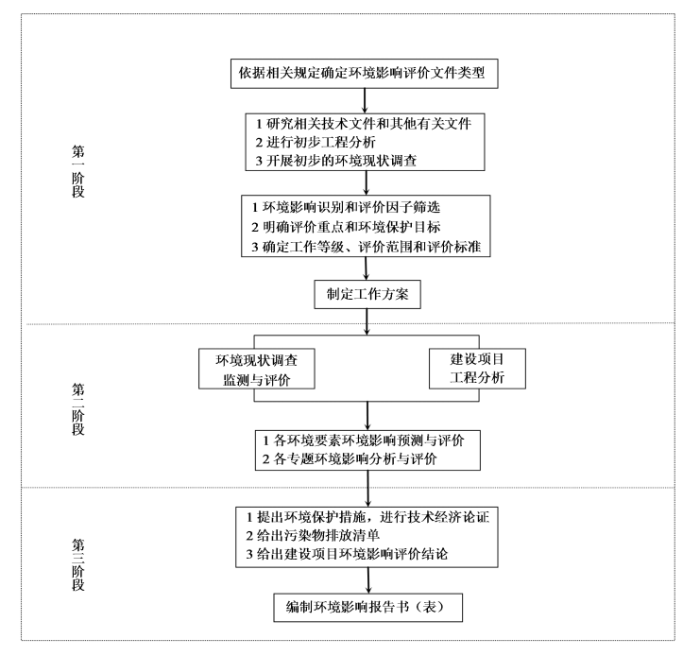
图1-3-1 生态环境影响评价的工作过程

1.4 分析判定相关情况

1.4.1产业政策符合性分析
《产业结构调整指导目录》（2024年本），第一类 鼓励类，“四十二、环境保护与资源节约集约利用”下的“3、城镇污水垃圾处理：高效、低能耗污水处理与再生技术开发，城镇垃圾、农村生活垃圾、城镇生活污水、农村生活污水、污泥及其他固体废弃物减量化、资源化、无害化处理和综合利用工程，餐厨废弃物资源化利用技术开发及设施建设，垃圾分类技术、设备、设施，城镇、农村分布式小型化有机垃圾处理技术开发，污水处理厂污泥协同处置工程”。
本项目属于对生活垃圾无害化处理，属于第一类鼓励类，符合《产业结构调整指导目录》（2024年本）。

1.4.2厂区布置及选址合理性
1.厂区平面布置
本项目位于黑龙江省黑河市北安市二井镇建设村路南现有北安市城市生活垃圾填埋场内填埋区外西南侧，占地面积2400m²，用地呈长方形。根据建、构筑物功能和渗滤液处理工艺的要求，依托垃圾填埋场原有渗滤液调节池、原水罐，全量化渗滤液处理站位于渗滤液调节池东侧，清水储池位于全量化渗滤液处理站站内。本工程在厂区总平面布置占地面积较小，布置紧凑，流线清楚，详见厂区平面布置图。
2.本项目选址合理性分析
本项目位于现有北安市城市生活垃圾填埋场内填埋区外西南侧，不占用填埋库区，不新增占地。本工程拟建厂址建厂条件基本完善，项目位置不涉及自然保护区等特殊保护区，不涉及珍稀濒危野生动植物天然集中分布区、重要水生生物的自然产卵场及索饵场、越冬场和洄游通道等生态敏感区或脆弱区，不涉及文物保护单位等社会关注区。因此，本项目选址合理。

1.4.3 规划符合性分析

1.4.3.1与《黑龙江省国民经济和社会发展第十五个五年规划纲要》（黑政发〔2026〕4号）符合性分析
根据《黑龙江省国民经济和社会发展第十五个五年规划纲要》（黑政发〔2026〕4号）第二节 深入打好碧水保卫战
推动水生态环境从单一水质改善向“水资源、水环境、水生态”全面统筹提升，着力提升江河湖泊水质，坚决守护好松花江、黑龙江、乌苏里江等流域水生态环境。加强美丽河湖保护与建设，建立船舶污染物联合监管体系，持续推进入河排污口溯源整治，入河排污口排查溯源率达到100%，美丽河湖建设取得明显成效。开展重点行业企业污水治理与排放水平绩效分级，加强排污口监测监管，完善黑臭水体长效治理机制，持续巩固治理成效。加强污水、垃圾处理等环境基础设施建设，统筹推进工业园区污水集中处理设施及配套管网建设，提高生活垃圾收集转运及焚烧处理能力，县级及以上城市生活垃圾无害化处理率保持100%，力争城市生活污水集中收集率达到80%以上。提升水源地建设和保护水平，保障人民群众饮水安全。
本项目属于环境基础设施建设，提高生活垃圾填埋场渗滤液的处理能力和处理效率，本项目渗滤液处理工艺为预处理（多级毛细介质床）+两级DTRO+MVR全量化+浓缩液固化，处理规模为400m³/d，处理后的出水满足《生活垃圾填埋场污染控制标准》（GB16889-2024）表4排放标准后，暂存于清水罐内，定期由罐车拉运至北安市污水处理厂处理后排入乌裕尔河。因此，本项目的建设符合《黑龙江省国民经济和社会发展第十五个五年规划纲要》（黑政发〔2026〕4号）。

1.4.3.2与《黑河市土壤污染防治工作方案》（黑市政办规〔2017〕21号）符合性分析
强化空间布局管控。加强规划区划和建设项目布局论证，严格执行相关行业企业布局选址要求。严格保护优先保护类耕地，确保其面积不减少、土壤环境质量不下降。加强纳入耕地后备资源的未利用地保护，定期开展巡查。鼓励工业企业集聚发展，提高土地节约集约利用水平，减少土壤污染。禁止在居民区、学校、医疗和养老机构等周边新建有色金属冶炼、焦化等行业企业；结合推进新型城镇化、产业结构调整和化解过剩产能等，有序搬迁或依法关闭对土壤造成严重污染的现有企业。结合区域功能定位和土壤污染防治需要，科学布局生活垃圾处理、危险废物处置、废旧资源再生利用等设施和场所，按集约化、产业化、利于监管原则，推进再生资源产业园区建设，合理确定畜禽养殖布局和规模。
本项目建设地点位于黑龙江省黑河市北安市二井镇建设村路南现有北安市城市生活垃圾填埋场内填埋区外西南侧，不新增占地。因此，本项目的建设符合《黑河市土壤污染防治工作方案》（黑市政办规〔2017〕21号）。

1.4.3.3与《黑河市国民经济和社会发展第十五个五年规划纲要》（黑市政发〔2026〕14号）符合性分析
《黑河市国民经济和社会发展第十五个五年规划纲要》（黑市政发〔2026〕14号）要求：推进碳达峰试点城市建设。构建全域协同、多元参与、精准有效的低碳发展新格局。大力推广装配式建筑、超低能耗建筑，加快推进既有建筑节能改造。探索太阳能、风能等可再生能源在建筑供热供电领域规模化应用，构建绿色能源供应体系。统筹推进城市生态修复工程，持续扩大城市绿地、公园等生态空间，实施城市生态廊道建设，完善垃圾分类处理、污水资源化利用等环保设施，提升城市绿化精细化管理水平。构建绿色交通体系，发展低碳公共交通，加快新能源货车、客运车辆推广。加大生产生活节水力度，推进工业节水减排和城镇节水降损。积极推动零碳园区培育建设，推动实施“清洁能源替代”，鼓励园区企业优先使用可再生能源，加快园区用能结构转型，鼓励企业建设极致能效工厂、零碳工厂。落实促进绿色低碳发展的财税、金融、投资、价格、科技、环保政策，推动绿色环保产业发展。健全绿色消费激励机制，推广绿色低碳生活方式。
本项目渗滤液处理工艺为预处理（多级毛细介质床）+两级DTRO+MVR全量化+浓缩液固化，处理规模为400m³/d，处理后的出水满足《生活垃圾填埋场污染控制标准》（GB16889-2024）表4排放标准后，暂存于清水储池内，定期由罐车拉运至北安市污水处理厂处理后排入乌裕尔河。浓缩液固化体根据《危险废物鉴别标准通则》（GB5085.7-2019）等要求对其进行属性鉴别，若属于危险废物，应严格按照危险废物相关要求暂存于危废贮存库，定期委托资质单位清运处置；若不属于危险废物，则依托填埋场填埋处置。符合《黑河市国民经济和社会发展第十五个五年规划纲要》（黑市政发〔2026〕14号）中相关要求。

1.4.3.4与《黑河市国土空间总体规划（2021-2035年）》符合性分析
根据《黑河市国土空间总体规划（2021-2035年）》中第169条城乡环卫工程布局包含如下内容：
全市垃圾收运及处理体系建设。逐步推行生活垃圾分类制度，完善以“村收集—乡（镇）转运—县（市）集中处理”的生活垃圾收运及处理体系。加快补齐市域环卫基础设施短板，实现市域范围内环卫基础设施共建共享。注重既有设施与新建设施服务年限的衔接，对中远期达到使用年限的卫生填埋场，提前规划并选取焚烧和资源化利用等工艺新建处理设施。
生活垃圾处理厂布局。规划在黑河市、北安市、五大连池市、嫩江市、逊克县、孙吴县各建设生活垃圾焚烧处理发电厂1座，规划远期扩建现有北大荒集团九三分公司垃圾焚烧厂。
餐厨垃圾处理设施布局。规划分别在黑河市、北安市、五大连池市、嫩江市、逊克县建设餐厨垃圾处理厂1座，结合生活垃圾焚烧厂建设。
符合性分析：本项目建设地点位于黑龙江省黑河市北安市二井镇建设村路南现有北安市城市生活垃圾填埋场内填埋区外西南侧，属于生活垃圾填埋场配套工程，因此本项目的建设与《黑河市国土空间总体规划（2021-2035年）》总体规划导向相符。

1.4.3.5与《北安市国土空间总体规划（2021-2035年）》符合性分析
根据《北安市国土空间总体规划（2021-2035年）》中第135条：补齐环卫系统短板，差异化构建城乡环卫体系，相关内容如下：
构建绿色集约的固体废物处理体系。对于中心城区、赵光镇、通北镇等垃圾运输距离小于10千米的地区，实行“垃圾收集点—垃圾收集站—垃圾处理厂的三级垃圾收运体系。日产垃圾量超过4吨，转运距离超过10千米的乡镇实行“垃圾收集点—垃圾转运站—垃圾处理厂的三级垃圾收运体系。日产垃圾量不超过4吨，转运距离超过10千米的乡镇考虑就近设置垃圾简易处理设施。提升垃圾处理及资源化利用设施能力。规划北安市市域固废综合处置与资源化利用项目，用来处理生活垃圾与陈腐垃圾并制取肥料。乡镇及农场通过垃圾转运站，将垃圾压缩后就近运至各类垃圾处理场地；乡镇规划为规模以下散养户建设畜禽粪便集中收集点，并建设小型堆肥化装置。
符合性分析：本项目建设地点位于黑龙江省黑河市北安市二井镇建设村路南现有北安市城市生活垃圾填埋场内填埋区外西南侧，属于生活垃圾填埋场配套工程，本项目渗滤液处理工艺为预处理（多级毛细介质床）+两级DTRO+MVR全量化+浓缩液固化，处理规模为400m³/d，处理后的出水满足《生活垃圾填埋场污染控制标准》（GB16889-2024）表4排放标准后，暂存于清水储池内，定期由罐车拉运至北安市污水处理厂处理后排入乌裕尔河。浓缩液固化体根据《危险废物鉴别标准通则》（GB5085.7-2019）等要求对其进行属性鉴别，若属于危险废物，应严格按照危险废物相关要求暂存于危废贮存库，定期委托资质单位清运处置；若不属于危险废物，则依托填埋场填埋处置。因此本项目的建设总体符合《北安市国土空间总体规划（2021-2035年）》处置规划。

1.4.4 相关规范符合性分析

1.4.4.1与《生活垃圾卫生填埋处理技术规范》符合性分析
本工程选址情况见表1-4-1。
表1-4-1 本工程与相关规范及控制标准要求符合性分析
《生活垃圾卫生填埋处理技术规范》（GB 50869-2013）要求填埋场不应设在下列地区 | 本工程选址情况 | 是否符合要求
地下水集中供水水源地及补给区，水源保护区 | 本项目不在区域饮用水水源地保护区范围内。 | 符合
洪泛区和泄洪道 | 不在洪泛区和泄洪道范围内。 | 符合
敞开式渗滤液处理区边界距居民居住区或人畜供水点的卫生防护距离在500m以内的地区 | 本工程渗滤液处理站为全封闭结构，渗滤液处理站和调节池边界距居民区距离均大于500m。 | 符合
渗滤液处理区边界距河流和湖泊50m以内的地区 | 渗滤液处理区边界距最近河流折铁河10km。 | 符合
渗滤液处理区边界距民用机场3km以内的地区 | 本工程选址境内无民用机场。 | 符合
尚未开采的地下蕴矿区 | 经地质调查本场址地下无矿藏。 | 符合
珍贵动植物保护区和国家、地方自然保护区 | 本工程选址周边均为空地和农田，无珍贵动植物保护区和国家、地方自然保护区。 | 符合
公园、风景、游览区，文物古迹区，考古学、历史学及生物学研究考察区 | 本工程选址不在公园、风景区、游览区，文物古迹区、考古学、历史学及生物学研究考察区。 | 符合
军事要地、军工基地和国家保密地区 | 本工程选址不在军事要地、军工基地和国家保密地区。 | 符合
综上，本工程选址符合《生活垃圾卫生填埋处理技术规范》（GB50869-2013）要求，选址合理。

1.4.4.2与《生活垃圾填埋场污染控制标准》（GB16889-2024）符合性分析
本工程选址情况见表1-4-2。
表1-4-2 本工程与相关规范及控制标准要求符合性分析
选址应符合《生活垃圾填埋场污染控制标准》（GB16889-2024）  中渗滤液收集和导排及处理系统设计规定 | 本工程选址情况 | 是否符合要求
填埋场应设置渗滤液收集和导排系统，其设计应确保在填埋场的运行、封场及后期维护和管理期内  期内防渗衬层上的渗滤液深度不大于30 cm。 | 填埋场已设置渗滤液收集和导排系统。 | 符合
填埋场应设置渗滤液调节池，其防渗要求不应低于填埋库区的防渗要求。调节池容量应根据  GB 50869的要求进行计算。 | 填埋场已设置一座10000m³渗滤液调节池。 | 符合
填埋场应根据当地自然条件和渗滤液产生情况合理建设渗滤液处理设施，确保在填埋场的运行、封场及后期维护与管理期内对渗滤液的处理达标。 | 本项目渗滤液处理工艺为预处理（多级毛细介质床）+两级DTRO+MVR全量化+浓缩液固化，处理规模为400m³/d，处理后的出水满足《生活垃圾填埋场污染控制标准》（GB16889-2024）表4排放标准后，暂存于清水罐内，定期由罐车拉运至北安市污水处理厂处理后排入乌裕尔河。浓缩液固化体根据《危险废物鉴别标准通则》（GB5085.7-2019）等要求对其进行属性鉴别，若属于危险废物，应严格按照危险废物相关要求暂存于危废贮存库，定期委托资质单位清运处置；若不属于危险废物，则依托填埋场填埋处置。 | 符合

1.4.4.3与《生活垃圾填埋场渗滤液处理工程技术规范（试行）》符合性分析
本项目技术工程情况见表1-4-3。
表1-4-3 本工程与相关技术规范要求符合性分析
《生活垃圾填埋场渗滤液处理工程技术规范（试行）》 | 本工程情况 | 是否符合要求
4.1一般规定，在填埋区与渗滤液处理设施间必须设置渗滤液调节池 | 填埋区与渗滤液处理设施间已经设置渗滤液调节池 | 符合
生活垃圾填埋场渗滤液处理系统的主要设备应有备用，并具有防腐性能。 | 本项目渗滤液处理站的主要设备已设置备用，并已具备防腐性能。 | 符合
渗滤液处理厂（站）应按照《污染源自动监控管理办法》的规定，安装污染物排放连续监测设备。 | 渗滤液处理站环评报告要求安装污染物排放连续监测设备 | 符合
本项目技术工程符合《生活垃圾填埋场渗滤液处理工程技术规范（试行）》相关要求。

1.4.4.4与《生活垃圾填埋场渗滤液污染防治技术政策》符合性分析
本项目技术工程情况见表1-4-4。
表1-4-4 本工程与相关技术规范要求符合性分析
《生活垃圾填埋场渗滤液污染防治技术政策》 | 本工程情况 | 是否符合要求
二、渗滤液水质水量控制（四）生活垃圾填埋场应设置雨水集排水系统，做好雨污分流，雨水不得与渗滤液混排。 | 现有工程填埋区外围有排水沟渠，填埋区的雨水可以通过排水沟排走。场内已经设置了雨污分流措施，可有效防止渗滤液通过地表径流流入地表水体。 | 符合
三、渗滤液贮存（一）垃圾填埋场应设置具有均质、调蓄、防渗功能的渗滤液贮存调节池。调节池容积设计应充分考虑降雨量、蒸发量等气候因素，同时兼顾应急情况。 | 本项目填埋场已根据降雨量等因素设置渗滤液调节池。 | 符合
四、渗滤液处理与排放（一）渗滤液处理工艺应根据渗滤液的进水水质、水量及排放要求选取适宜的组合工艺，推荐选用“预处理＋生物处理＋深度处理”、“生物处理+深度处理”或“预处理+深度处理”组合工艺。 | 本项目渗滤液处理工艺为预处理（多级毛细介质床）+两级DTRO+MVR全量化+浓缩液固化，处理规模为400m³/d，处理后的出水满足《生活垃圾填埋场污染控制标准》（GB16889-2024）表4排放标准后，暂存于清水罐内，定期由罐车拉运至北安市污水处理厂处理后排入乌裕尔河。浓缩液固化体根据《危险废物鉴别标准通则》（GB5085.7-2019）等要求对其进行属性鉴别，若属于危险废物，应严格按照危险废物相关要求暂存于危废贮存库，定期委托资质单位清运处置；若不属于危险废物，则依托填埋场填埋处置。 | 符合
本项目技术工程符合《生活垃圾填埋场渗滤液污染防治技术政策》相关要求。

1.4.4.5与《固体废物污染综合治理行动计划》符合性分析
根据《固体废物污染综合治理行动计划》要求，（十）提升全过程无害化水平。加强大宗工业固体废物无害化预处理，降低贮存填埋量和环境污染风险。因地制宜确定生活垃圾处理方式，合理布局建设生活垃圾焚烧处理设施，鼓励在确保安全稳定运行前提下，协同处置城镇污水处理厂污泥和工业固体废物。新建生活垃圾焚烧项目应同步落实飞灰处理途径，逐步减少飞灰填埋量。优化污泥处理处置结构，压减填埋规模。
本项目建设地点位于黑龙江省黑河市北安市二井镇建设村路南现有北安市城市生活垃圾填埋场内填埋区外西南侧，属于生活垃圾填埋场配套工程，符合《固体废物污染综合治理行动计划》的要求。

1.4.3生态环境分区管控符合性分析
根据《黑龙江省人民政府关于实施“三线一单”生态环境分区管控的意见（黑政发〔2020〕14号）》《黑河市人民政府关于实施“三线一单”生态环境分区管控的意见》（黑市政规〔2021〕2号）、《关于发布2023年生态环境分区管控动态更新成果的通知》（黑环发〔2024〕1号）、《黑河市生态环境准入清单》（2023年版）及黑龙江省生态环境分区管控数据应用平台数据相关要求，本项目采取“一图一表一说明”的表达方式，对照分析结果，论证本项目的符合性。
1.“一表”
表1-4-5本项目与“生态环境管控分区”符合性分析表
一、生态保护红线
管控单元类别 | 重点管控单元
符合性分析 | 项目选址不在生态保护红线内。
二、环境质量底线
大气环境
管控单元类别 | 大气环境一般管控区
管控要求 |  | 符合性分析
空间布局约束 | 1.引导工业项目向开发区集中，促进产业集聚、资源集约、绿色发展。  2.强化节能环保标准约束，严格行业规范、准入管理和节能审查，对电力、钢铁、建材、有色、化工、石油石化、船舶、煤炭、印染、造纸、制革、染料、焦化、电镀等行业中，环保、能耗、安全等不达标或生产、使用淘汰类产品的企业和产能，要依法依规有序退出。 | 本项目不属于电力、钢铁、建材、有色、化工、石油石化、船舶、煤炭、印染、造纸、制革、染料、焦化、电镀等行业。生产废气均采取了净化措施，减少废气的排放。
水环境
管控单元类别 | 水环境农业污染重点管控区
管控要求 |  | 符合性分析
空间布局约束 | 1.科学划定畜禽养殖禁养区。  2.加快农业结构调整。松嫩平原和三江平原等地下水易受污染地区优先种植需肥需药量低、环境效益突出的农作物；在西部干旱区发展谷子、高粱等耐旱杂粮种植；在北部四、五积温区开展米豆麦轮作，促进化肥需求低的农作物面积恢复性增长。 | 本项目选址不在畜禽养殖禁养区。
地下水环境
管控单元类别 | 北安市地下水环境二级管控区
环境管控区编码 | YS2311816310001
管控要求 |  | 符合性分析
环境风险防控 | 1.土壤污染重点监管单位应当履行下列义务：（一）严格控制有毒有害物质排放，并按年度向生态环境主管部门报告排放情况；（二）建立土壤污染隐患排查制度，保证持续有效防止有毒有害物质渗漏、流失、扬散；（三）制定、实施自行监测方案，并将监测数据报生态环境主管部门。 2.重点单位新、改、扩建项目地下储罐储存有毒有害物质的，应当在项目投入生产或者使用之前，将地下储罐的信息报所在地设区的市级生态环境主管部门备案。 3.重点单位应当建立土壤和地下水污染隐患排查治理制度，定期对重点区域、重点设施开展隐患排查。发现污染隐患的，应当制定整改方案，及时采取技术、管理措施消除隐患。隐患排查、治理情况应当如实记录并建立档案。重点区域包括涉及有毒有害物质的生产区，原材料及固体废物的堆存区、储放区和转运区等；重点设施包括涉及有毒有害物质的地下储罐、地下管线，以及污染治理设施等。4.化学品生产企业以及工业集聚区、矿山开采区、尾矿库、危险废物处置场、垃圾填埋场等的运营、管理单位，应当采取防渗漏等措施，并建设地下水水质监测井进行监测，防止地下水污染。5.重点单位通过新、改、扩建项目的土壤和地下水环境现状调查，发现项目用地污染物含量超过国家或者地方有关建设用地土壤污染风险管控标准的，土地使用权人或者污染责任人应当参照污染地块土壤环境管理有关规定开展详细调查、风险评估、风险管控、治理与修复等活动。 | 本项目不属于土壤污染重点监管单位。
三、资源利用上线
自然资源一般管控区
管控要求 | 1.全市2025年用水总量不得超过9.73亿立方米，2030年用水总量控制指标不高于省下达的指标。  2.实行取水许可制度，对纳入取水许可管理的单位和其他用水大户实行计划用水管理。  3.全市2025和2035年耕地保有量不低于规划指标。  4.2025年和2035年煤炭消费上限不高于省下达的指标。
符合性分析 | 根据土地使用证，用地性质为建设用地，项目生产生活均不使用煤炭等燃料，不会突破全市确定的指标。
四、环境准入清单
环境管控单元名称 | 北安市水环境农业污染重点管控区
环境管控单元编码 | ZH23118120004
管控单元类别 | 重点管控单元
管控要求 |  | 项目符合性分析
空间布局约束 | 1.科学划定畜禽养殖禁养区。2.加快农业结构调整。松嫩平原和三江平原等地下水易受污染地区优先种植需肥需药量低、环境效益突出的农作物；在西部干旱区发展谷子、高粱等耐旱杂粮种植；在北部四、五积温区开展米豆麦轮作，促进化肥需求低的农作物面积恢复性增长。 | 本项目不在城镇居民区、文化教育科学研究区等人口集中区域畜禽养殖场、养殖小区。
污染物排放管控 | 1.支持规模化畜禽养殖场（小区）开展标准化改造和建设，提高畜禽粪污收集和处理机械化水平，实施雨污分流、粪污资源化利用，控制畜禽养殖污染排放。 2.畜禽散养密集区所在地县级人民政府应当组织对畜禽粪便、污水进行集中处理利用，督促乡镇人民政府建设或者配备污染防治配套设施。 3.全面加强农业面源污染防控，科学合理使用农业投入品，提高使用效率，减少农业内源性污染。 | 本项目不属于畜禽养殖项目。
环境风险防控 | / | /
资源开发效率要求 | / | /
- “一图”
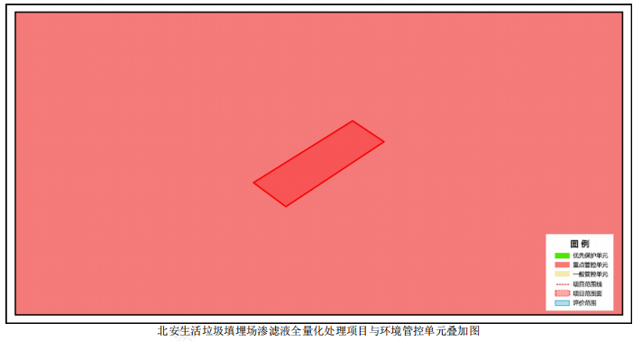
图1-4-1项目环境管控单元叠加图
（3）“一说明”
与生态保护红线交集面积为0.00平方公里，占项目占地面积的0.00%。
与自然保护地整合优化方案数据采集面积为0.00平方公里，占项目占地面积的0.00%。保护地涉及等类型。与自然保护地（现状管理数据）交集面积为0.00平方公里，占项目占地面积的0.00%。保护地涉及等类型。
与饮用水水源保护区交集面积为0.00平方公里，占项目占地面积的0.00%。与国家级水产种质资源保护区交集面积为0.00平方公里，占项目占地面积的0.00%。
与环境管控单元优先保护单元交集面积为0.00平方公里，占项目占地面积的0.00%；与重点管控单元交集面积小于0.01平方公里，占项目占地面积的100.00%；一般管控单元交集面积为0.00平方公里，占项目占地面积的0.00%。
与地下水环境优先保护区交集面积为0.00平方公里，占项目占地面积的0.00%；与地下水环境重点管控区交集面积为0.00平方公里，占项目占地面积的0.00%，与地下水环境一般管控区交集面积小于0.01平方公里，占项目占地面积的100.00%。
（4）结论
本项目的建设符合《黑龙江省人民政府关于实施生态环境管控分区生态环境分区管控的意见》（黑政发〔2020〕14号）、《黑河市人民政府关于加强“三线一单”生态环境分区管控的实施意见》（黑市政规〔2021〕2号）、《关于发布2023年生态环境分区管控动态更新成果的通知》（黑环发〔2024〕1号）、《黑河市生态环境准入清单（2023年版）》《北安生活垃圾填埋场渗滤液全量化处理项目生态环境分区管控分析报告》中的相关要求。

1.5 关注的主要环境问题及环境影响
根据工程特点，本项目关注的主要环境问题为：运行期渗滤液水污染物、废气、噪声和固体废物对环境产生的影响情况以及达标排放情况。重点关注项目大气、噪声、水、固体废物、土壤、地下水采取的防治措施及其可行性，以及所采用的污染防治技术措施是否能够满足国家和地方排放限值的要求。
1.废水
本项目渗滤液处理工艺为预处理（多级毛细介质床）+两级DTRO+MVR全量化+浓缩液固化，处理规模为400m³/d，处理后的出水满足《生活垃圾填埋场污染控制标准》（GB16889-2024）表4排放标准后，暂存于清水储罐内，定期由罐车拉运至北安市污水处理厂处理后排入乌裕尔河。浓缩液固化体根据《危险废物鉴别标准通则》（GB5085.7-2019）等要求对其进行属性鉴别，若属于危险废物，应严格按照危险废物相关要求暂存于危废贮存库，定期委托资质单位清运处置；若不属于危险废物，则依托填埋场填埋处置。对地表水环境影响较小。
在正常状况下，建设项目的工艺设备和地下水保护措施均达到《环境影响评价技术导则 地下水环境》（HJ 610-2016）相关要求，污染物从源头到末端均得到有效控制，污染物难以对地下水环境产生影响。因此，正常状况下项目对地下水环境的影响可接受。
非正常状况下，渗滤液原水罐发生裂缝，污染物以一定的浓度泄漏进入地下水承压水含水层，污染因子为COD、氨氮、重金属。本项目按照“源头控制、分区防治、污染监控、应急响应”相结合的原则，从污染物的产生、入渗、扩散、应急响应进行控制。项目将渗滤液处理站和原水罐、清水储池作为重点防渗区。
2.废气
渗滤液处理系统除脱气塔、真空泵、固化设备外均为密闭式设计。两级 DTRO 脱气塔不凝气、MVR 蒸发真空泵不凝气由设备本体废气接口导出；固化搅拌机采用全密闭结构，投料口设置密封垫片，搅拌阶段盖板闭合，搅拌机腔体顶部预留专用负压集气接口，对腔体内部搅拌扬起粉尘、MVR 母液挥发恶臭及水蒸气进行收集。恶臭气体经管道汇总后输送至同一套碱液喷淋恶臭治理装置，处理后经 15 m 排气筒（DA001）排放，氨除臭效率为85%，硫化氢除臭效率为90%。氨和硫化氢排放速率满足《恶臭污染物排放标准》（GB14554-93）表2标准要求。本项目渗滤液处理站全密闭，定期喷洒植物除臭剂，同时加强厂区卫生、绿化，采取上述措施后可有效减轻臭味向厂界外扩散，厂界恶臭满足《恶臭污染物排放标准》（GB14554-93）表1新扩改建标准要求。
固化设备投料、搅拌粉尘经收集后废气经1套脉冲式布袋除尘器（TA001）（除尘效率为99%）处理后由15m高排气筒（DA001）排放。有组织颗粒物浓度满足《水泥工业大气污染物排放标准》（GB4915-2013）表1中现有与新建企业大气污染物排放限值。厂界颗粒物浓度满足《水泥工业大气污染物排放标准》（GB4915-2013）表3中排放浓度限值。
项目设有2个硫酸储罐储存过程中将以大小呼吸形式排放少量废气，对周围环境影响较小。
3.噪声
本项目主要噪声源为设备噪声，主要通过设备基础减振和厂房隔声减小噪声向环境排放，可使厂界噪声满足《工业企业厂界噪声排放标准》（GB12348-2008）2类标准要求。
4.固体废物
生活垃圾经收集后送填埋区填埋处理；废药剂包装桶产生后暂存于一般固废暂存间，定期由厂家回收处理；废滤膜产生后装于塑料桶中，暂存于危险废物贮存库，定期交由持有危废经营许可证的单位进行处置；废滤芯产生后装于塑料桶中，暂存于危险废物贮存库，定期交由持有危废经营许可证的单位进行处置；原水罐污泥产生后装于塑料桶中，暂存于危险废物贮存库，定期交由持有危废经营许可证的单位进行处置。多级毛细介质床预处理污泥进入固化设备进行固化处理。浓缩液固化体根据《危险废物鉴别标准通则》（GB5085.7-2019）等要求对其进行属性鉴别，若属于危险废物，应严格按照危险废物相关要求暂存于危废贮存库，定期委托资质单位清运处置；若不属于危险废物，则依托填埋场填埋处置。
5.环境风险
根据《建设项目环境风险评价技术导则》（HJ/T169-2018）附录B，本项目涉及的危险物质主要为硫酸，环境风险等级为简单分析。针对本项目涉及的辅料的化学性质，结合生产设备、物料性质及其潜在的危险性，分析本项目各单元的安全监督重点部位、易发生事故环节和可能引发的事故后果及对保护目标的影响程度，并提出防范措施和对策。

1.6 生态环境影响评价的主要结论
综合对本项目建设概况、环境质量现状、污染物排放情况、主要环境影响、公众意见采纳情况、环境保护措施、环境影响经济损益分析、环境管理与监测计划等内容的分析论证，结合项目所在位置环境质量现状和目标要求，在全面严格落实本报告书所提出各项污染防治措施的前提下，通过加强环境管理和环境监测，杜绝事故排放，所排污染物均能达到达标排放，本项目的环境影响是可行的。

2 总则

2.1评价目的与原则

2.1.1评价目的
通过对项目生产工艺、污染因素及治理措施的分析，确定本项目主要污染物的产生环节、产生量及工程应采取的污染防治措施；在环境现状监测的基础上，分析本项目对环境的影响范围和程度，论证项目建设与国家产业政策的符合性及厂址选择的环境可行性，提出污染物总量控制措施及减轻或防治污染的建议，为决策部门提供管理与决策的科学依据。

2.1.2评价原则
突出生态环境影响评价的源头预防作用，坚持保护和改善环境质量。
（1）依法评价：贯彻执行我国环境保护相关法律法规、标准、政策和规划等，优化项目建设，服务环境管理。
（2）科学评价：规范生态环境影响评价方法，科学分析项目建设对环境质量的影响。
（3）突出重点：根据建设项目的工程内容及其特点，明确与环境要素间的作用效应关系，根据规划环境影响评价结论和审查意见，充分利用符合时效的数据资料及成果，对建设项目主要环境影响予以重点分析和评价。

2.2 编制依据

2.2.1 相关法律法规
（1）《中华人民共和国生态环境法典》（2026年8月15日施行）；
（2）《中华人民共和国节约能源法》（2018年10月26日施行）；
（3）《中华人民共和国水法》（2016年7月2日施行）；
（4）《中华人民共和国水土保持法》（2011年3月1日起施行）；
（5）《中华人民共和国城乡规划法（2019年修正）》（2019年4月23日）；
（6）《建设项目环境影响评价分类管理名录》（2021年版）；
（7）《环境影响评价公众参与办法》（生态环境部令第4号）（2019年1月1日起施行）；
（8）《关于进一步加强环境影响评价管理防范环境风险的通知》（环发〔2012〕77号）；
（9）《关于切实加强风险防范严格环境影响评价管理的通知》（环发〔2012〕98号）；
（10）《关于进一步加强环境保护信息公开工作的通知》（环办〔2012〕134号）；
（11）《关于以改善环境质量为核心加强环境影响评价管理的通知》（环环评〔2016〕150号）；
（12）中华人民共和国国务院令第682号《建设项目环境保护管理条例》（2017年10月1日）；
（13）国家发展和改革委员会《产业结构调整指导目录（2024年本）》；
（14）《建设项目主要污染物排放总量指标审核及管理暂行办法》（环发〔2014〕197号）；
（15）《关于做好环境影响评价制度与排污许可制度衔接相关工作的通知》（环办环评〔2017〕84号）；
（16）《关于印发〈建设项目环境保护事中事后监督管理办法（试行）〉的通知》（环发〔2015〕163号）；
（17）《关于强化建设项目环境影响评价事中事后监管的实施意见》（环环评〔2018〕11号）；
（18）《中华人民共和国黑土地保护法》（2022年8月1日起施行）；
（19）《国务院关于印发土壤污染防治行动计划的通知》（国发〔2016〕31号，2016年5月28）；
（20）《排污许可管理条例》（2021年3月1日）；
（21）《地下水管理条例》（2021年12月1日起施行）；
（22）《黑龙江省人民政府关于全面加强生态环境保护坚决打好污染防治攻坚战的实施意见》；
（23）《黑龙江省人民政府关于实施“三线一单”生态环境分区管控的意见》（黑政发〔2020〕14号）。

2.2.2有关技术导则、规范
（1）《建设项目环境影响评价技术导则 总纲》（HJ2.1-2016）；
（2）《环境影响评价技术导则 大气环境》（HJ2.2-2018）；
（3）《环境影响评价技术导则 地表水环境》（HJ2.3-2018）；
（4）《环境影响评价技术导则 声环境》（HJ2.4-2021）；
（5）《环境影响评价技术导则 地下水环境》（HJ610-2016）；
（6）《建设项目环境风险评价技术导则》（HJ169-2018）；
（7）《环境影响评价技术导则土壤环境（试行）》（HJ964-2018）；
（8）《环境影响评价技术导则生态影响》（HJ19-2022）；
（9）《建设项目危险废物环境影响评价指南》（部公告〔2017〕43号，2017.10.1）；
（10）《污染源源强核算技术指南 准则》（HJ884-2018）；
（11）《环境空气质量监测点位布设技术规范》（HJ664-2013）；
（12）《土壤环境监测技术规范》（HJ166-2026）；
（13）《环境污染物人群暴露评估技术指南》（HJ875-2017）；
（14）《生活垃圾填埋场渗滤液处理工程技术规范》（HJ564-2010）；
（15）《危险废物收集贮存运输技术规范》（HJ2025-2012）；
（16）《国家危险废物名录》（2025年版）；
（17）《固体废物分类与代码目录》（2024年）；
（18）《排污许可证申请与核发技术规范 环境卫生管理业》（HJ1106-2020）；
（19）《生活垃圾填埋场渗滤液污染防治技术政策》（征求意见稿）。

2.2.3 其他相关材料
现有工程环保手续及相关资料。

2.3评价因子及评价标准

2.3.1环境影响因素识别
根据拟建工程的性质，判别项目在不同阶段对环境产生影响的因素和影响程度，确定项目施工期和运行期可能产生的主要环境问题，并筛选出主要评价因子，为预测评价提供依据。
1.识别的技术方法
影响因素的识别和筛选采用矩阵法进行。
2.环境影响因素识别
根据项目在生产过程中各工序污染物排放特点及采取的污染防治措施，结合项目所在地区环境状况，对可能受本项目建设影响的环境因素进行识别，以确定项目对环境影响的程度和评价重点。
（1）施工期环境影响因素识别
本项目施工期对环境造成的影响因素主要有：场地平整、建筑物基础开挖，建构筑物砌筑及建筑材料运输、装卸等产生的扬尘，施工机械设备排放的废气等会对环境空气产生不利影响；施工人员产生的生活污水，建设过程中产生的生产废水会对水环境产生不利影响；建设中各类施工机械运行和作业产生的噪声及运输车辆产生的噪声等会对声环境产生不利影响；施工人员产生的生活垃圾和工程建筑垃圾的不合理处置，会对生态环境产生不利影响。本项目建设施工期的环境影响具有阶段性，是短期影响，会随着施工建设阶段结束而消失。
表2-3-1 施工期主要环境影响因素识别
序号 | 名称 | 产生影响的主要内容 | 主要影响因子
1 | 环境空气 | 装修材料及生产设备储运 | 扬尘
1 | 环境空气 | 施工车辆尾气 | CO、THC、NO_{X}
2 | 水环境 | 施工人员生活污水等 | COD、BOD₅、氨氮、SS
3 | 声环境 | 施工机械、车辆作业噪声 | 噪声
4 | 固体废物 | 装修垃圾、施工人员生活垃圾 | 一般固废、生活垃圾
5 | 生态环境 | 建材堆存 | /
（2）运营期环境影响因素识别
项目生产运营期间将产生废气、废水以及设备噪声、固体废物等污染。对周围环境产生一定的影响。根据工程分析，拟建项目废水经“预处理（多级毛细介质床）+二级DTRO+MVR全量化+浓缩液固化”工艺处理，废水处理达到《生活垃圾填埋场污染控制标准》（GB16889-2024）表4排放限值，排入清水储池采用吸污车外运至北安市向前污水处理厂处理后，出水水质达到《城镇污水处理厂污染物排放标准》（GB18918-2002）及修改单中的一级A标准后，经排水管线排入乌裕尔河。噪声主要来源于生产设备噪声及辅助设备噪声；本项目生活垃圾经收集后送填埋区填埋处理；废药剂包装桶产生后暂存于一般固废暂存间，定期由厂家回收处理；废滤膜产生后装于塑料桶中，暂存于危险废物贮存库，定期交由持有危废经营许可证的单位进行处置；废滤芯产生后装于塑料桶中，暂存于危险废物贮存库，定期交由持有危废经营许可证的单位进行处置；原水罐污泥产生后装于塑料桶中，暂存于危险废物贮存库，定期交由持有危废经营许可证的单位进行处置。多级毛细介质床预处理污泥进入固化设备进行固化处理。浓缩液固化体根据《危险废物鉴别标准通则》（GB5085.7-2019）等要求对其进行属性鉴别，若属于危险废物，应严格按照危险废物相关要求暂存于危废贮存库，定期委托资质单位清运处置；若不属于危险废物，则依托填埋场填埋处置。
本项目各生产工序对周围环境因素的影响识别见表2-3-2。
表2-3-2环境影响评价因子筛选结果
环境要素  开放活动 |  | 自然环境 |  |  |  |  | 生态环境
 |  | 大气环境 | 地表水 | 地下水 | 声环境 | 土壤 | 植被 | 景观 | 水土流失
运营期 | 废气 | -1L
运营期 | 废水 |  | -1L | -2L |  | -2L
运营期 | 噪声 |  |  |  | -1L
运营期 | 固体废物 |  | -1L
运营期 | 环境风险 | -1L | -1L | -1L |  | -1L
运营期 | 车辆交通 | -1L |  |  | -1S
注：1. 表中“1”表示轻微影响；“2”表示中等影响，“3”表示重大影响；
2.“+”表示有利影响，“—”表示不利影响；
3.“S”表示可逆影响，“L”表示不可逆影响；

2.3.2评价因子
通过对本项目实施过程及实施后产生的环境污染因素及污染因子进行分析，筛选确定环境影响评价因子。各环境要素的评价因子筛选结果列于表2-3-3。
根据工程环境影响识别及工程污染物排放情况，确定本项目地下水及土壤评价现状因子和预测评价因子，污废水中的主要污染物和特征因子，按照导则要求“对每一类别的各项因子采用标准指数法进行排序，分别取标准指数最大的因子作为预测因子”，因此本次选取标准指数最大的一般化学指标氨氮、毒理学指标总砷和非持久性有机物COD作为预测因子，预测过程中各项参数予以保守性考虑，选择极端不利情景，不考虑氨氮和COD污染物在含水层中的吸附、挥发、生物化学反应。COD环境标准参照《地表水环境质量标准》（GB 3838-2002）中I类标准限值，其他污染物环境标准参照《地下水质量标准》GB/T14848-2017Ⅲ类标准限值，本项目废水污染物标准指数见表2.3-3。
表2.3-3 本项目废水污染物标准指数表
污染因子 | 污水浓度（mg/L） | 环境标准（mg/L） | 标准指数 | 排序 | 备注
COD | 25007.03 | 15 | 1667.135333 | 1 | 非持久性有机污染物
BOD₅ | 9076.35 | -- | -- | -- | 非持久性有机污染物
氨氮 | 4503.23 | 0.5 | 9006.46 | 1 | 一般化学指标
SS | 322.34 | -- | -- | -- | 一般化学指标
总氮 | 5598.89 | -- | -- | -- | 一般化学指标
总磷 | 0.0044 | -- | -- | -- | 一般化学指标
总汞 | 0.00014 | 0.001 | 0.14 | 5 | 毒理学指标
总砷 | 0.2 | 0.01 | 20 | 1 | 毒理学指标
总铅 | 0.08 | 0.01 | 8 | 2 | 毒理学指标
总镉 | 0.0059 | 0.005 | 1.18 | 4 | 毒理学指标
六价铬 | 0.13 | 0.05 | 2.6 | 3 | 毒理学指标
总铬 | 0.0044 | -- | -- | -- | 毒理学指标
表2-3-4 评价因子筛选结果
序号 | 环境要素 | 评价专题 | 评价因子
1 | 环境空气 | 现状评价 | PM_{2.5}、PM₁₀、SO₂、NO₂、CO、O₃、NH₃、H₂S、臭气浓度
1 | 环境空气 | 预测分析 | NH₃、H₂S、臭气浓度
2 | 地表水 | 现状评价 | pH值、溶解氧、高锰酸盐指数、COD、BOD₅、氨氮、总磷、总氮、石油类、阴离子表面活性剂
2 | 地表水 | 预测评价 | /
3 | 地下水 | 现状评价 | K⁺、Na⁺、Ca²⁺、Mg²⁺、CO₃²⁻、HCO₃⁻、Cl⁻、SO₄²⁻、  pH、硝酸盐、亚硝酸盐、挥发性酚类、氰化物、砷、汞、铬（六价）、总硬度、铅、氟、镉、铁、锰、溶解性总固体、耗氧量、硫酸盐、氯化物、总大肠菌群、细菌总数。
3 | 地下水 | 预测评价 | COD、氨氮、总砷
3 | 声环境 | 现状评价 | 等效连续A声级
3 | 声环境 | 预测分析 | 等效连续A声级
4 | 土壤 | 现状评价 | pH、砷、镉、铬（六价）、铜、铅、汞、镍、四氯化碳、氯仿、氯甲烷、1,1-二氯乙烷、1,2-二氯乙烷、1,1-二氯乙烯、顺-1,2-二氯乙烯、反-1,2-二氯乙烯、二氯甲烷、1,2-二氯丙烷、1,1,1,2-四氯乙烷、1,1,2,2-四氯乙烷、四氯乙烯、1,1,1-三氯乙烷、1,1,2-三氯乙烷、三氯乙烯、1,2,3-三氯丙烷、氯乙烯、苯、氯苯、1,2-二氯苯、1,4-二氯苯、乙苯、苯乙烯、甲苯、间二甲苯+对二甲苯、邻二甲苯、硝基苯、苯胺、2-氯酚、苯并[a]蒽、苯并[a]芘、苯并[b]荧蒽、苯并[k]荧蒽、䓛、二苯并[a,h]蒽、茚并[1,2,3-cd]芘、萘、二噁英类
4 | 土壤 | 预测分析 | pH、重金属
5 | 环境风险 | 现状评价 | /
5 | 环境风险 | 预测分析 | 硫酸泄漏
6 | 生态环境 | 现状评价 | 土地利用、动植物、景观
6 | 生态环境 | 预测评价 | /
表2-3-5本项目生态评价因子的识别
时期 | 受影响对象 | 评价因子 | 工程内容及影响方式 | 影响性质 | 影响程度
施工期 | 物种 | 分布范围、种群数量、种群结构、行为 | 土石方施工等施工建设内容，间接 | 短期  可逆 | 无
施工期 | 生境 | 生境面积、质量、连通性等 | 土石方施工等施工建设内容，间接 | 短期  可逆 | 无
施工期 | 生物群落 | 物种组成、群落结构 | 土石方施工等施工建设内容，间接 | 短期可逆 | 小
施工期 | 生态系统 | 植被覆盖度、生产力、生物量、生态系统功能 | 土石方施工等施工建设内容，间接 | 短期可逆 | 小
施工期 | 生物多样性 | 物种丰富度、均匀度、优势度 | 土石方施工等施工建设内容，间接 | 短期可逆 | 无
运营期 | 物种 | 分布范围、种群数量、种群结构、行为 | 废气、废水、噪声排放，间接 | 长期  可逆 | 无
运营期 | 生境 | 生境面积、质量、连通性等 | 废气、废水、噪声排放，间接 | 长期  可逆 | 无
运营期 | 生物群落 | 物种组成、群落结构 | 废气、废水、噪声排放，间接 | 长期  可逆 | 小
运营期 | 生态系统 | 植被覆盖度、生产力、生物量、生态系统功能 | 废气、废水、噪声排放，间接 | 长期  可逆 | 无
运营期 | 生物多样性 | 物种丰富度、均匀度、优势度 | 废气、废水、噪声排放，间接 | 长期  可逆 | 无

2.4功能区划与评价标准

2.4.1功能区划
项目环境质量功能区划见表2-4-1。
表2-4-1 环境功能区划一览表
序号 | 环境要素 | 所属区域 | 功能区划 | 划分依据
1 | 环境空气 | 黑龙江省黑河市北安市 | 二类区 | 根据《环境空气质量标准》（GB 3095-2026）
2 | 声环境 | 黑龙江省黑河市北安市 | 2类 | 根据《声环境功能区划分技术规范》（GB/T 15190-2014），项目区为《声环境质量标准》（GB 3096-2008）2类区
3 | 地表水  环境 | 乌裕尔河 | Ⅲ类 | 根据《地表水环境质量标准》（GB 3838-2002）
4 | 地下水  环境 | 项目厂址 | Ⅲ类 | 根据《地下水质量标准》（GB/T 14848-2017）
5 | 土壤环境 | 项目厂址 | 表1筛选值第二类用地 | 《土壤环境质量 建设用地土壤污染风险管控标准》（GB36600-2018）中表1筛选值 第二类用地
5 | 土壤环境 | 其他农用地 | 二类用地 | 《土壤环境质量 农用地土壤污染风险管控标准（试行）》（GB15618-2018）

2.4.2环境质量标准
（1）环境空气质量标准
根据项目评价区环境空气功能区划要求，本项目区域环境空气中SO₂、NO₂、PM₁₀、PM_{2.5}、O₃、CO执行《环境空气质量标准》（GB3095-2026）表1中过渡阶段浓度限值二级标准，TSP执行《环境空气质量标准》（GB3095-2026）表1中二级标准；硫化氢、氨执行《环境影响评价技术导则 大气环境》（HJ 2.2-2018）中附录D的相关要求。
（2）地表水质量标准
北安市向前污水处理厂处理后污水排入乌裕尔河，根据全国重要江河湖泊水功能区划(2011-2030年)(黑龙江省)，绥化康达污水处理厂排污断面为乌裕尔河（赵光农场36队-小河东村）水质目标为III类。执行《地表水环境质量标准》（GB 3838-2002）Ⅲ类标准
（3）地下水质量标准
地下水执行《地下水质量标准》(GB/T14848-2017)Ⅲ类标准。
（4）声环境质量标准
本项目厂界四周执行《声环境质量标准》（GB3096-2008）中2类声环境功能区噪声限值。
- 土壤环境质量标准
项目所在区域土壤按《土壤环境质量 建设用地土壤污染风险管控标准（试行）》（GB36600-2018）中标准进行评价，周边农田按《土壤环境质量 农用地土壤污染风险管控标准（试行）》（GB15618-2018）。
具体见表2-4-2。
表2-4-2 环境空气环境质量标准一览表
环境  要素 | 标准名称及级别 | 项目 | 标准值
环境  要素 | 标准名称及级别 | 项目 | 单位 | 数值
环  境  空  气 | 《环境空气质量标准》（GB3095-2026）中表1过渡阶段 | NO₂ | μg/m³ | 1小时平均 | 200
 |  |  |  | 24小时平均 | 80
 |  |  |  | 年平均 | 40
环  境  空  气 | 《环境空气质量标准》（GB3095-2026）中表1过渡阶段 | SO₂ | μg/m³ | 1小时平均 | 500
 |  |  |  | 24小时平均 | 150
 |  |  |  | 年平均 | 60
环  境  空  气 | 《环境空气质量标准》（GB3095-2026）中表1过渡阶段 | CO | mg/m³ | 24小时平均 | 4
 |  |  |  | 1小时平均 | 10
环  境  空  气 | 《环境空气质量标准》（GB3095-2026）中表1过渡阶段 | O₃ | μg/m³ | 日最大8小时平均 | 160
 |  |  |  | 1小时平均 | 200
环  境  空  气 | 《环境空气质量标准》（GB3095-2026）中表1过渡阶段 | PM₁₀ | μg/m³ | 年平均 | 60
 |  |  |  | 24小时平均 | 120
环  境  空  气 | 《环境空气质量标准》（GB3095-2026）中表1过渡阶段 | PM_{2.5} | μg/m³ | 年平均 | 30
 |  |  |  | 24小时平均 | 60
环  境  空  气 | 《环境空气质量标准》（GB3095-2026）中表2 | TSP | μg/m³ | 日平均 | 300
 |  |  |  | 年平均 | 200
环  境  空  气 | 《环境空气质量标准》（GB3095-2026）中表2 | TSP | μg/m³ | 1小时平均 | 200
环  境  空  气 | 《环境影响评价技术导则 大气环境》（HJ 2.2-2018）附录D中相应标准要求 | NH₃ | μg/m³ | 1小时均值 | 200
环  境  空  气 | 《环境影响评价技术导则 大气环境》（HJ 2.2-2018）附录D中相应标准要求 | H₂S | μg/m³ | 1小时均值 | 10
地  表  水  环  境 | 《地表水环境质量标准》（GB 3838-2002）Ⅲ类标准 | pH | mg/L | 6~9
地  表  水  环  境 | 《地表水环境质量标准》（GB 3838-2002）Ⅲ类标准 | COD | mg/L | ≤20
地  表  水  环  境 | 《地表水环境质量标准》（GB 3838-2002）Ⅲ类标准 | BOD₅ | mg/L | ≤4.0
地  表  水  环  境 | 《地表水环境质量标准》（GB 3838-2002）Ⅲ类标准 | 氨氮 | mg/L | ≤1.0
地  表  水  环  境 | 《地表水环境质量标准》（GB 3838-2002）Ⅲ类标准 | 总磷 | mg/L | ≤0.2
地  表  水  环  境 | 《地表水环境质量标准》（GB 3838-2002）Ⅲ类标准 | 总氮 | mg/L | ≤1.0
地  表  水  环  境 | 《地表水环境质量标准》（GB 3838-2002）Ⅲ类标准 | 粪大肠菌群 | mg/L | ≤10000
地  下  水  环  境 | 《地下水质量标准》（GB/T 14848-2017）中III类标准 | pH值 | 无量纲 | 6.5~8.5
地  下  水  环  境 | 《地下水质量标准》（GB/T 14848-2017）中III类标准 | 氨氮 | mg/L | ≤0.5
地  下  水  环  境 | 《地下水质量标准》（GB/T 14848-2017）中III类标准 | 硝酸盐 | mg/L | ≤20
地  下  水  环  境 | 《地下水质量标准》（GB/T 14848-2017）中III类标准 | 亚硝酸盐 | mg/L | ≤1.0
地  下  水  环  境 | 《地下水质量标准》（GB/T 14848-2017）中III类标准 | 挥发酚类 | mg/L | ≤0.002
地  下  水  环  境 | 《地下水质量标准》（GB/T 14848-2017）中III类标准 | 氰化物 | mg/L | ≤0.05
地  下  水  环  境 | 《地下水质量标准》（GB/T 14848-2017）中III类标准 | 砷 | mg/L | ≤0.01
地  下  水  环  境 | 《地下水质量标准》（GB/T 14848-2017）中III类标准 | 汞 | mg/L | ≤0.001
地  下  水  环  境 | 《地下水质量标准》（GB/T 14848-2017）中III类标准 | 铬（六价） | mg/L | ≤0.05
地  下  水  环  境 | 《地下水质量标准》（GB/T 14848-2017）中III类标准 | 总硬度 | mg/L | ≤450
地  下  水  环  境 | 《地下水质量标准》（GB/T 14848-2017）中III类标准 | 氟化物 | mg/L | ≤1.0
地  下  水  环  境 | 《地下水质量标准》（GB/T 14848-2017）中III类标准 | 铅 | mg/L | ≤0.01
地  下  水  环  境 | 《地下水质量标准》（GB/T 14848-2017）中III类标准 | 镉 | mg/L | ≤0.005
地  下  水  环  境 | 《地下水质量标准》（GB/T 14848-2017）中III类标准 | 铁 | mg/L | ≤0.3
地  下  水  环  境 | 《地下水质量标准》（GB/T 14848-2017）中III类标准 | 锰 | mg/L | ≤0.1
地  下  水  环  境 | 《地下水质量标准》（GB/T 14848-2017）中III类标准 | 溶解性总固体 | mg/L | ≤1000
地  下  水  环  境 | 《地下水质量标准》（GB/T 14848-2017）中III类标准 | 耗氧量 | mg/L | ≤3.0
地  下  水  环  境 | 《地下水质量标准》（GB/T 14848-2017）中III类标准 | 硫酸盐 | mg/L | ≤250
地  下  水  环  境 | 《地下水质量标准》（GB/T 14848-2017）中III类标准 | 氯化物 | mg/L | ≤250
地  下  水  环  境 | 《地下水质量标准》（GB/T 14848-2017）中III类标准 | 菌落总数 | CFU/mL | ≤100
地  下  水  环  境 | 《地下水质量标准》（GB/T 14848-2017）中III类标准 | 总大肠菌群 | MPN/100mL | ≤3.0
声环境 | 声环境质量标准（GB3096-2008）中2类区标准 | 等效连续A声级 | dB（A） | 昼间≤60
 |  |  |  | 夜间≤50
土壤环境 | 厂区内《土壤环境质量 建设用地土壤污染风险管控标准》（GB 36600-2018）中表1筛选值第二类用地 | 砷 | mg/kg | 60
土壤环境 | 厂区内《土壤环境质量 建设用地土壤污染风险管控标准》（GB 36600-2018）中表1筛选值第二类用地 | 镉 | mg/kg | 65
土壤环境 | 厂区内《土壤环境质量 建设用地土壤污染风险管控标准》（GB 36600-2018）中表1筛选值第二类用地 | 铬（六价） | mg/kg | 5.7
土壤环境 | 厂区内《土壤环境质量 建设用地土壤污染风险管控标准》（GB 36600-2018）中表1筛选值第二类用地 | 铜 | mg/kg | 18000
土壤环境 | 厂区内《土壤环境质量 建设用地土壤污染风险管控标准》（GB 36600-2018）中表1筛选值第二类用地 | 铅 | mg/kg | 800
土壤环境 | 厂区内《土壤环境质量 建设用地土壤污染风险管控标准》（GB 36600-2018）中表1筛选值第二类用地 | 汞 | mg/kg | 38
土壤环境 | 厂区内《土壤环境质量 建设用地土壤污染风险管控标准》（GB 36600-2018）中表1筛选值第二类用地 | 镍 | mg/kg | 900
土壤环境 | 厂区内《土壤环境质量 建设用地土壤污染风险管控标准》（GB 36600-2018）中表1筛选值第二类用地 | 四氯化碳 | mg/kg | 2.8
土壤环境 | 厂区内《土壤环境质量 建设用地土壤污染风险管控标准》（GB 36600-2018）中表1筛选值第二类用地 | 氯仿 | mg/kg | 0.9
土壤环境 | 厂区内《土壤环境质量 建设用地土壤污染风险管控标准》（GB 36600-2018）中表1筛选值第二类用地 | 氯甲烷 | mg/kg | 37
土壤环境 | 厂区内《土壤环境质量 建设用地土壤污染风险管控标准》（GB 36600-2018）中表1筛选值第二类用地 | 1.1-二氯乙烷 | mg/kg | 9
土壤环境 | 厂区内《土壤环境质量 建设用地土壤污染风险管控标准》（GB 36600-2018）中表1筛选值第二类用地 | 1.2-二氯乙烷 | mg/kg | 5
土壤环境 | 厂区内《土壤环境质量 建设用地土壤污染风险管控标准》（GB 36600-2018）中表1筛选值第二类用地 | 1.1-二氯乙烯 | mg/kg | 66
土壤环境 | 厂区内《土壤环境质量 建设用地土壤污染风险管控标准》（GB 36600-2018）中表1筛选值第二类用地 | 顺-1,2-二氯乙烯 | mg/kg | 596
土壤环境 | 厂区内《土壤环境质量 建设用地土壤污染风险管控标准》（GB 36600-2018）中表1筛选值第二类用地 | 反-1,2-二氯乙烯 | mg/kg | 54
土壤环境 | 厂区内《土壤环境质量 建设用地土壤污染风险管控标准》（GB 36600-2018）中表1筛选值第二类用地 | 二氯甲烷 | mg/kg | 616
土壤环境 | 厂区内《土壤环境质量 建设用地土壤污染风险管控标准》（GB 36600-2018）中表1筛选值第二类用地 | 1.2-二氯丙烷 | mg/kg | 5
土壤环境 | 厂区内《土壤环境质量 建设用地土壤污染风险管控标准》（GB 36600-2018）中表1筛选值第二类用地 | 1.1,1,2-四氯乙烷 | mg/kg | 10
土壤环境 | 厂区内《土壤环境质量 建设用地土壤污染风险管控标准》（GB 36600-2018）中表1筛选值第二类用地 | 1.1,2,2-四氯乙烷 | mg/kg | 6.8
土壤环境 | 厂区内《土壤环境质量 建设用地土壤污染风险管控标准》（GB 36600-2018）中表1筛选值第二类用地 | 四氯乙烯 | mg/kg | 53
土壤环境 | 厂区内《土壤环境质量 建设用地土壤污染风险管控标准》（GB 36600-2018）中表1筛选值第二类用地 | 1.1,1-三氯乙烷 | mg/kg | 840
土壤环境 | 厂区内《土壤环境质量 建设用地土壤污染风险管控标准》（GB 36600-2018）中表1筛选值第二类用地 | 1.1,2-三氯乙烷 | mg/kg | 2.8
土壤环境 | 厂区内《土壤环境质量 建设用地土壤污染风险管控标准》（GB 36600-2018）中表1筛选值第二类用地 | 三氯乙烯 | mg/kg | 2.8
土壤环境 | 厂区内《土壤环境质量 建设用地土壤污染风险管控标准》（GB 36600-2018）中表1筛选值第二类用地 | 1.2,3-三氯丙烷 | mg/kg | ND
土壤环境 | 厂区内《土壤环境质量 建设用地土壤污染风险管控标准》（GB 36600-2018）中表1筛选值第二类用地 | 氯乙烯 | mg/kg | 0.43
土壤环境 | 厂区内《土壤环境质量 建设用地土壤污染风险管控标准》（GB 36600-2018）中表1筛选值第二类用地 | 苯 | mg/kg | 4
土壤环境 | 厂区内《土壤环境质量 建设用地土壤污染风险管控标准》（GB 36600-2018）中表1筛选值第二类用地 | 氯苯 | mg/kg | 270
土壤环境 | 厂区内《土壤环境质量 建设用地土壤污染风险管控标准》（GB 36600-2018）中表1筛选值第二类用地 | 1.2-二氯苯 | mg/kg | 560
土壤环境 | 厂区内《土壤环境质量 建设用地土壤污染风险管控标准》（GB 36600-2018）中表1筛选值第二类用地 | 1.4-二氯苯 | mg/kg | 20
土壤环境 | 厂区内《土壤环境质量 建设用地土壤污染风险管控标准》（GB 36600-2018）中表1筛选值第二类用地 | 乙苯 | mg/kg | 28
土壤环境 | 厂区内《土壤环境质量 建设用地土壤污染风险管控标准》（GB 36600-2018）中表1筛选值第二类用地 | 苯乙烯 | mg/kg | 1290
土壤环境 | 厂区内《土壤环境质量 建设用地土壤污染风险管控标准》（GB 36600-2018）中表1筛选值第二类用地 | 甲苯 | mg/kg | 1200
土壤环境 | 厂区内《土壤环境质量 建设用地土壤污染风险管控标准》（GB 36600-2018）中表1筛选值第二类用地 | 间二甲苯+对二甲苯 | mg/kg | 570
土壤环境 | 厂区内《土壤环境质量 建设用地土壤污染风险管控标准》（GB 36600-2018）中表1筛选值第二类用地 | 邻二甲苯 | mg/kg | 640
土壤环境 | 厂区内《土壤环境质量 建设用地土壤污染风险管控标准》（GB 36600-2018）中表1筛选值第二类用地 | 硝基苯 | mg/kg | 76
土壤环境 | 厂区内《土壤环境质量 建设用地土壤污染风险管控标准》（GB 36600-2018）中表1筛选值第二类用地 | 苯胺 | mg/kg | 260
土壤环境 | 厂区内《土壤环境质量 建设用地土壤污染风险管控标准》（GB 36600-2018）中表1筛选值第二类用地 | 2-氯酚 | mg/kg | 2256
土壤环境 | 厂区内《土壤环境质量 建设用地土壤污染风险管控标准》（GB 36600-2018）中表1筛选值第二类用地 | 苯并[a]蒽 | mg/kg | 15
土壤环境 | 厂区内《土壤环境质量 建设用地土壤污染风险管控标准》（GB 36600-2018）中表1筛选值第二类用地 | 苯并[a]芘 | mg/kg | 1.5
土壤环境 | 厂区内《土壤环境质量 建设用地土壤污染风险管控标准》（GB 36600-2018）中表1筛选值第二类用地 | 苯并[b]荧蒽 | mg/kg | 15
土壤环境 | 厂区内《土壤环境质量 建设用地土壤污染风险管控标准》（GB 36600-2018）中表1筛选值第二类用地 | 苯并[k]荧蒽 | mg/kg | 151
土壤环境 | 厂区内《土壤环境质量 建设用地土壤污染风险管控标准》（GB 36600-2018）中表1筛选值第二类用地 | 䓛 | mg/kg | 1263
土壤环境 | 厂区内《土壤环境质量 建设用地土壤污染风险管控标准》（GB 36600-2018）中表1筛选值第二类用地 | 二苯并[a,h]蒽 | mg/kg | 1.5
土壤环境 | 厂区内《土壤环境质量 建设用地土壤污染风险管控标准》（GB 36600-2018）中表1筛选值第二类用地 | 茚并[1,2,3-cd]芘 | mg/kg | 15
土壤环境 | 厂区内《土壤环境质量 建设用地土壤污染风险管控标准》（GB 36600-2018）中表1筛选值第二类用地 | 萘 | mg/kg | 70
土壤环境 | 厂区外《土壤环境质量 农用地土壤污染风险管控标准（试行）》（GB 15618-2018）中的表1：其他用地 | 镉 | mg/kg | 0.6
土壤环境 | 厂区外《土壤环境质量 农用地土壤污染风险管控标准（试行）》（GB 15618-2018）中的表1：其他用地 | 汞 | mg/kg | 3.4
土壤环境 | 厂区外《土壤环境质量 农用地土壤污染风险管控标准（试行）》（GB 15618-2018）中的表1：其他用地 | 砷 | mg/kg | 25
土壤环境 | 厂区外《土壤环境质量 农用地土壤污染风险管控标准（试行）》（GB 15618-2018）中的表1：其他用地 | 铅 | mg/kg | 170
土壤环境 | 厂区外《土壤环境质量 农用地土壤污染风险管控标准（试行）》（GB 15618-2018）中的表1：其他用地 | 铬 | mg/kg | 250
土壤环境 | 厂区外《土壤环境质量 农用地土壤污染风险管控标准（试行）》（GB 15618-2018）中的表1：其他用地 | 铜 | mg/kg | 100
土壤环境 | 厂区外《土壤环境质量 农用地土壤污染风险管控标准（试行）》（GB 15618-2018）中的表1：其他用地 | 镍 | mg/kg | 190
土壤环境 | 厂区外《土壤环境质量 农用地土壤污染风险管控标准（试行）》（GB 15618-2018）中的表1：其他用地 | 锌 | mg/kg | 300

2.4.3污染物排放标准
1.废水排放标准
本项目渗滤液处理后出水定期由罐车拉运至北安市污水处理厂处理后排入乌裕尔河，渗滤液处理后出水水质执行《生活垃圾填埋场污染控制标准》（GB16889-2024）表4标准值，见表2-4-3。
表2-4-3 生活垃圾填埋场水污染物排放质量浓度限值（单位：mg/L）
废水 | 标准 | 污染物 | 单位 | 数值
废水 | 《生活垃圾填埋污染控制标准》（GB16889-2008）中表4标准 | 色度（稀释倍数） | mg/L | 64
废水 | 《生活垃圾填埋污染控制标准》（GB16889-2008）中表4标准 | COD | mg/L | 500
废水 | 《生活垃圾填埋污染控制标准》（GB16889-2008）中表4标准 | BOD₅ | mg/L | 350
废水 | 《生活垃圾填埋污染控制标准》（GB16889-2008）中表4标准 | SS | mg/L | 400
废水 | 《生活垃圾填埋污染控制标准》（GB16889-2008）中表4标准 | 总氮 | mg/L | 70
废水 | 《生活垃圾填埋污染控制标准》（GB16889-2008）中表4标准 | NH₃-N | mg/L | 45
废水 | 《生活垃圾填埋污染控制标准》（GB16889-2008）中表4标准 | 总磷 | mg/L | 8
废水 | 《生活垃圾填埋污染控制标准》（GB16889-2008）中表4标准 | 总汞 | mg/L | 0.001
废水 | 《生活垃圾填埋污染控制标准》（GB16889-2008）中表4标准 | 总镉 | mg/L | 0.01
废水 | 《生活垃圾填埋污染控制标准》（GB16889-2008）中表4标准 | 总铬 | mg/L | 0.1
废水 | 《生活垃圾填埋污染控制标准》（GB16889-2008）中表4标准 | 六价铬 | mg/L | 0.05
废水 | 《生活垃圾填埋污染控制标准》（GB16889-2008）中表4标准 | 总砷 | mg/L | 0.1
废水 | 《生活垃圾填埋污染控制标准》（GB16889-2008）中表4标准 | 总铅 | mg/L | 0.1
2.北安市向前污水处理厂进水水质标准
北安市向前污水处理厂进水水质标准值，见表2-4-4。
表2-4-4 北安市向前污水处理厂进水水质浓度限值（单位：mg/L）
序号 | 项目 | 排放质量浓度限值
1 | CODcr | ≤480
2 | BOD₅ | ≤280
3 | 悬浮物 | ≤360
4 | 总氮 | ≤50
5 | 氨氮 | ≤40
6 | 总磷 | ≤6
3.废气排放标准
本项目大气污染物主要是施工期施工及物料运输扬尘，运营期主要为渗滤液处理过程中产生的以硫化氢、氨为主的恶臭气体、固化工序粉尘、硫酸罐大小呼吸产生的硫酸雾。
渗滤液处理过程中产生的有组织硫化氢、氨、臭气浓度执行《恶臭污染物排放标准》（GB 14554-93）表2中恶臭污染物排放标准值；无组织硫化氢、氨、臭气浓度执行《恶臭污染物排放标准》（GB14554-93) 污染物排放标准中表1二级新改扩建标准限值；固化工序有组织颗粒物执行《水泥工业大气污染物排放标准》（GB4915-2013）表1排放限值；固化工序无组织颗粒物执行《水泥工业大气污染物排放标准》（GB4915-2013）表3排放限值；硫酸雾执行《大气污染物综合排放标准》（GB 16297-1996）表2周界外浓度最高点无组织排放监控浓度限值。
标准限值见表2-4-5。
表2-4-5 废气污染物排放标准一览表
时期 | 内容  排放标准 | 监控点 | 允许排放限值
施工期 | 《大气污染物综合排放标准》（GB 16297-1996）表2周界外浓度最高点无组织排放监控浓度限值 | 厂界 | 颗粒物≤1.0mg/m³
运营期 | 《恶臭污染物排放标准》（GB 14554-93）表2中恶臭污染物排放标准值 | 有组织 | 15m高排气筒，氨≤4.9kg/h  硫化氢≤0.33kg/h  臭气浓度2000
运营期 | 《恶臭污染物排放标准》（GB14554-93) 污染物排放标准中表1二级新改扩建标准限值 | 厂界 | 氨≤1.5mg/m³  硫化氢≤0.06mg/m³  臭气浓度20（无量纲）
运营期 | 《水泥工业大气污染物排放标准》（GB4915-2013）表1 | 有组织 | 颗粒物≤20mg/m³
运营期 | 《水泥工业大气污染物排放标准》（GB4915-2013）表3 | 厂界 | 0.5mg/m³（监控点与参照点总悬浮颗粒物1小时浓度值的差值，厂界外20m处上风向设参照点，下风向设监控点）
运营期 | 《大气污染物综合排放标准》（GB 16297-1996）表2周界外浓度最高点无组织排放监控浓度限值 | 厂界 | 硫酸雾≤1.2mg/m³
4.噪声排放标准
施工期噪声执行《建筑施工噪声排放标准》（GB12523-2025），运营期场界噪声执行《工业企业厂界环境噪声排放标准》（GB12348-2008）表1中2类标准。标准限值见表2-4-6。
表2-4-6 噪声排放标准一览表
时期 |  | 单位 | 排放限值 | 标准名称及级（类）别
施工期 | 昼间 | dB(A) | 70 | 《建筑施工噪声排放标准》  （GB12523-2025）
施工期 | 夜间 | dB(A) | 55 | 《建筑施工噪声排放标准》  （GB12523-2025）
运营期 | 昼间 | dB(A) | 60 | 《工业企业厂界环境噪声排放标准》  （GB12348-2008）表1中2类声环境功能区标准
运营期 | 夜间 | dB(A) | 50 | 《工业企业厂界环境噪声排放标准》  （GB12348-2008）表1中2类声环境功能区标准
5.固体废物排放标准
一般固体废物执行《一般工业固体废物贮存和填埋污染控制标准》（GB18599-2020）；危险废物执行《危险废物贮存污染控制标准》（GB18597-2023）中相关规定。

2.5评价工作等级与评价范围

2.5.1评价工作等级的判定

2.5.1.1环境空气
根据《环境影响评价技术导则 大气环境》（HJ2.2-2018）中5.3节工作等级的确定方法，结合项目工程分析结果，选择正常排放的主要污染物及排放参数，采用附录A推荐模型中的AERSCREEN模式计算项目污染源的最大环境影响，然后按评价工作分级判据进行分级。
（1）P_{max}及D_{10%}的确定
根据《环境影响评价技术导则 大气环境》（HJ2.2-2018），最大地面浓度占标率P_{i}定义如下：
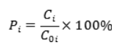
式中：P_{i}—第i个污染物的最大地面空气质量浓度占标率，%；
C_{i}—采用估算模式计算出的第i个污染物的最大1h地面空气质量浓度，μg/m³；
C_{oi}—第i个污染物的环境空气质量浓度标准，μg/m³。一般选用GB3095中1h平均质量浓度的二级标准的浓度限值，如项目位于一类环境空气功能区，应选择相应的一级浓度限值；对该标准中未包含的无污染，使用评价标准确定的各评价因子1h平均质量浓度限值。对仅有8h平均质量浓度限值、日平均质量浓度限值或年平均质量限值的，可分别按2倍、3倍、6倍折算为1h平均质量浓度限值。
（2）评价等级判别
评价等级按表2-5-1的分级判据进行划分。
表2-5-1 环境空气影响评价工作等级
评价工作等级 | 评价工作分级判据
一级评价 | P_{max}≥10%
二级评价 | 1%≤P_{max}<10%
三级评价 | P_{max}<1%
（3）污染源参数
主要废气污染源排放参数见表2-5-2和表2-5-3。
表2-5-2 正常工况下有组织污染源预测参数表
污染源名称 | 排放口编号 | 排气筒底部中心坐标（^{o）} |  | 排气筒  底部海拔/m | 排气筒  高度/m | 排气筒  出口内径/m | 烟气  流速/(m/s) | 烟气  温度/℃ | 年排放  小时数/h | 排放  工况 | 污染物名称 | 污染物  排放速率/(kg/h)
污染源名称 | 排放口编号 | 经度 | 纬度
渗滤液处理站排气筒 | DA001 | 126.408882 | 48.317577 | 284 | 15 | 0.5 | 7.07 | 25 | 8760 | 正常 | NH₃ | 0.047
 |  |  |  |  |  |  |  |  |  |  | H₂S | 0.00599
 |  |  |  |  |  |  |  |  |  |  | PM₁₀ | 0.000645
表2-5-3 正常工况下无组织污染源预测参数表
编号 | 面源名称 | 面源海拔高度/m | 面源长度/m | 面源宽度/m | 与正北向夹角/° | 面源排放高度/m | 年排放小时数/h | 排放工况 | 污染物排放速率/（kg/h）
 |  |  |  |  |  |  |  |  | NH₃ | H₂S | TSP
1 | 渗滤液处理站 | 284 | 60 | 40 | 45 | 8 | 8760 | 连续 | 4.95×10⁻³ | 9.45×10⁻⁴ | 0.055
注：①处理站排气扇高度8.0m。
（5）项目参数
估算模式所用参数见表2-5-4。
表2-5-4 估算模型参数表
参数 |  | 取值 | 参数选取依据
城市农村/选项 | 城市/农村 | 农村 | 根据《环境影响评价技术导则 大气环境》（HJ2.2-2018）附录B中B.6.1城市/农村选项：“当项目周边3km半径范围内一半以上面积属于城市建成区或者规划区时，选择城市，否则选择农村”。根据对本项目厂址周边3km半径范围内的用地性质调查结果，项目周边3km半径范围内不足一半面积属于城市建成区或者规划区，故本次评价选取农村选项
城市农村/选项 | 人口数（城市人口数） | / | /
最高环境温度 |  | 37.6℃ | 最高环境温度及最低环境温度取值来源于北安市气象站二十年气象数据统计结果
最低环境温度 |  | -42.2℃ | 最高环境温度及最低环境温度取值来源于北安市气象站二十年气象数据统计结果
土地利用类型 |  | 农作地 | 本项目所在区域非建成区及规划区的用地类型主要为农作地
区域湿度条件 |  | 中等湿度 | 根据中国干湿地区划分图判断，本项目属于中等湿润气候
是否考虑地形 | 考虑地形 | 是 | 根据《环境影响评价技术导则 大气环境》（HJ2.2-2018）中5.3.2.2：“编制生态环境影响报告书的项目在采用估算模型计算评价等级时，应输入地形参数”。故本次评价考虑地形
是否考虑地形 | 地形数据分辨率（m） | 90 | 根据EIA2018大气预测软件的DEM地形文件，地形数据分辨率90m
是否考虑海岸线熏烟 | 考虑海岸线熏烟 | 否 | 根据《环境影响评价技术导则 大气环境》（HJ2.2-2018）附录B中B.6.2岸边熏烟选项：“对估算模型AERSCREEN，当污染源附近3km范围内有大型水体时，需选择岸边熏烟选项”。本项目附近3km范围内无大型水体，故不考虑岸边熏烟
是否考虑海岸线熏烟 | 海岸线距离/km | / | /
是否考虑海岸线熏烟 | 海岸线方向/º | / | /

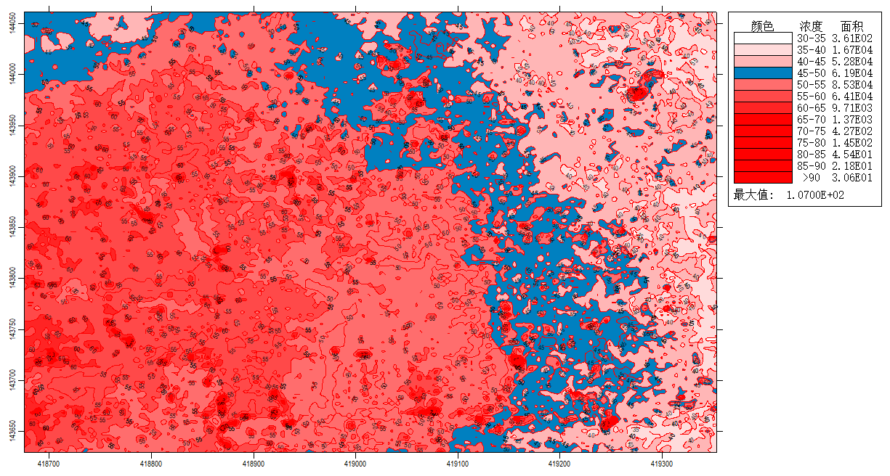

图2-5-1 区域地形高程等高线示意

（6）评价工作等级确定
本项目主要污染源估算模型计算结果见表2-5-5-表2-5-6。
表2-5-5 渗滤液处理站面源计算结果
污染源 | 渗滤液处理站面源
下风向距离（m） | H₂S |  | NH₃ |  | TSP
下风向距离（m） | 预测质量浓度  μg/m³ | 占标率% | 预测质量浓度μg/m³ | 占标率% | 预测质量浓度μg/m³ | 占标率%
10.0 | 0.508162 | 1.33 | 2.6618 | 5.08 | 29.578 | 3.29
42.0 | 0.751342 | 1.97 | 3.9356 | 7.51 | 43.732 | 4.86
50.0 | 0.726085 | 1.9 | 3.8033 | 7.26 | 42.262 | 4.7
100.0 | 0.399057 | 1.05 | 2.0903 | 3.99 | 23.228 | 2.58
200.0 | 0.334454 | 0.88 | 1.7519 | 3.34 | 19.467 | 2.16
300.0 | 0.298868 | 0.78 | 1.5655 | 2.99 | 17.396 | 1.93
400.0 | 0.273496 | 0.72 | 1.4326 | 2.73 | 15.92 | 1.77
500.0 | 0.252974 | 0.66 | 1.3251 | 2.53 | 14.725 | 1.64
600.0 | 0.235563 | 0.62 | 1.2339 | 2.36 | 13.711 | 1.52
700.0 | 0.220347 | 0.58 | 1.1542 | 2.2 | 12.825 | 1.43
800.0 | 0.206831 | 0.54 | 1.0834 | 2.07 | 12.039 | 1.34
900.0 | 0.194861 | 0.51 | 1.0207 | 1.95 | 11.342 | 1.26
1000.0 | 0.184063 | 0.48 | 0.96414 | 1.84 | 10.713 | 1.19
1200.0 | 0.16599 | 0.43 | 0.86947 | 1.66 | 9.661401 | 1.07
1400.0 | 0.150108 | 0.39 | 0.78628 | 1.5 | 8.737101 | 0.97
1600.0 | 0.136762 | 0.36 | 0.71637 | 1.37 | 7.9602 | 0.88
1800.0 | 0.125406 | 0.33 | 0.65689 | 1.25 | 7.299301 | 0.81
2000.0 | 0.115643 | 0.3 | 0.60575 | 1.16 | 6.731 | 0.75
2500.0 | 0.097618 | 0.26 | 0.51133 | 0.98 | 5.681901 | 0.63
下风向最大落地浓度/μg/m³ | 5.08 | 5.08 | 5.08 | 5.08 | 43.732 | 4.86
最大浓度落地点/m | 42
D_{10%}最远距离/m | /
表2-5-6 渗滤液处理站排气筒计算结果
污染源 | 渗滤液处理站排气筒DA001
下风向距离（m） | H₂S |  | NH₃ |  | PM₁₀
下风向距离（m） | 预测质量浓度μg/m³ | 占标率% | 预测质量浓度μg/m³ | 占标率% | 预测质量浓度μg/m³ | 占标率%
50.0 | 0.447185 | 4.47 | 3.5088 | 1.75 | 0.048146 | 0.01
100.0 | 0.440112 | 4.4 | 3.4533 | 1.73 | 0.047384 | 0.01
200.0 | 0.460274 | 4.6 | 3.6115 | 1.81 | 0.049554 | 0.01
300.0 | 0.406543 | 4.07 | 3.1899 | 1.59 | 0.04377 | 0.01
400.0 | 0.349816 | 3.5 | 2.7448 | 1.37 | 0.037662 | 0.01
500.0 | 0.337352 | 3.37 | 2.647 | 1.32 | 0.036321 | 0.01
600.0 | 0.311161 | 3.11 | 2.4415 | 1.22 | 0.0335 | 0.01
700.0 | 0.28269 | 2.83 | 2.2181 | 1.11 | 0.030435 | 0.01
800.0 | 0.255939 | 2.56 | 2.0082 | 1 | 0.027554 | 0.01
900.0 | 0.232884 | 2.33 | 1.8273 | 0.91 | 0.025073 | 0.01
1000.0 | 0.802787 | 8.03 | 6.299 | 3.15 | 0.08643 | 0.02
1200.0 | 0.180019 | 1.8 | 1.4125 | 0.71 | 0.019381 | 0
1400.0 | 0.155498 | 1.55 | 1.2201 | 0.61 | 0.016742 | 0
1600.0 | 0.157002 | 1.57 | 1.2319 | 0.62 | 0.016904 | 0
1800.0 | 0.124054 | 1.24 | 0.97338 | 0.49 | 0.013356 | 0
2000.0 | 0.120116 | 1.2 | 0.94248 | 0.47 | 0.012932 | 0
2500.0 | 0.107582 | 1.08 | 0.84413 | 0.42 | 0.011583 | 0
下风向最大落地浓度/μg/m³ | 0.802787 | 8.03 | 6.299 | 3.15 | 0.08643 | 0.02
最大浓度落地点/m | 1000
D_{10%}最远距离/m | /
综合以上分析，本项目P_{max}最大值出现在渗滤液处理站有组织排放的H₂S，C_{max}为0.000803μg/m³，P_{max}值为8.03%。根据《环境影响评价技术导则 大气环境》（HJ2.2-2018）分级判据，确定本项目大气环境影响评价工作等级为二级。

2.5.1.2地表水
根据《环境影响评价技术导则 地表水环境》（HJ2.3-2018）中“5.2评价等级确定”章节中“5.2.2水污染影响型建设项目应根据废水排放方式和排放量划分评价等级”，判定依据见表2-5-7。
表2-5-7 水污染影响型建设项目评价等级判定
评价等级 | 判定依据
评价等级 | 排放方式 | 废水排放量Q（m³/d），水污染物当量数W/（无量纲）
一级 | 直接排放 | Q≥2000或W≥600000
二级 | 直接排放 | 其他
三级A | 直接排放 | Q＜200且W＜6000
三级B | 间接排放 | /
本项目运营期处理后的废水全部排入北安市向前污水处理厂。因此本项目地表水环境影响评价等级为三级B。

2.5.1.3地下水
（1）评价等级
根据《环境影响评价技术导则 地下水环境》（HJ610-2016），建设项目地下水环境影响评价工作等级的划分应依据建设项目行业分类和地下水环境敏感程度分级进行判定。渗滤液处理设施属于垃圾填埋场的主要设施，新建生活垃圾填埋场和垃圾转运站渗滤液集中处理项目，根据名录“106生活垃圾（含餐厨废弃物）集中处置（生活垃圾发电除外）”相关规定执行。所以根据《环境影响评价技术导则 地下水环境》（HJ610-2016），本项目属于149、生活垃圾（含餐厨废弃物）集中处理，地下水环境影响评价项目类别为I类，敏感程度分级及评价等级见下表。
表2-5-8 地下水环境敏感程度分级
分级 | 地下水环境敏感特征 | 本工程
敏  感 | 集中式饮用水水源（包括已建成的在用、备用、应急水源，在建和规划的饮用水水源）准保护区；除集中式饮用水水源以外的国家或地方政府设定的与地下水环境相关的其他保护区，如热水、矿泉水、温泉等特殊地下水资源保护区。 | 实地调查表明，评价区范围内没有地下水集中供水水源地，项目所在区域不属于生活供水水源地准保护区、不属于热水、矿泉水、温泉等特殊地下水源保护区，也不属于补给径流区，场地地下水流向下游分布有的分散式饮用水水源地。因此，项目场地地下水环境敏感程度为“不敏感”。
较  敏  感（√） | 集中式饮用水水源（包括已建成的在用、备用、应急水源，在建和规划的饮用水水源）准保护区以外的补给径流区；未划定准保护区的集中式饮用水水源，其保护区以外的补给径流区；分散式饮用水水源地；特殊地下水资源（如矿泉水、温泉等）保护区以外的分布区等其他未列入上述敏感分级的环境敏感区。
不  敏  感 | 上述地区之外的其它地区
综上，本工程地下水环境影响评价等级为二级。
（2）地下水环境敏感程度
依据《环境影响评价技术导则—地下水环境》（HJ610-2016）中8.2.2.1，采用公式计算法，计算本项目地下水调查评价范围。
地下水下游质点迁移距离计算公式如下：
L=a×K×I×T/n_{e}
式中：L—下游迁移距离，m
α：变化系数，a≥1，一般取2，本项目取2；
K：渗透系数，m/d，根据区域1:20万水文地质图，K取0.4m/d；
I：水力坡度，无量纲，根据区域1:20万水文地质图，本项目取0.015；
T：质点迁移天数；已划定保护区的中小型水源地以保护区边界为起点外扩2000天的质点迁移距离范围为敏感区，以敏感区外扩3000天的质点迁移距离范围为较敏感区，之外为不敏感区；未划定保护区的分散式水源地，单井外扩50米范围作为敏感区，以敏感区边界外扩2000天质点迁移距离范围作为较敏感区，之外为不敏感区；
ne：有效孔隙度，无量纲；根据《北安市生活垃圾填埋场岩土工程勘察报告》，ne=0.3
经计算，未划定保护区的分散式饮用水水源地：敏感区距离为20m，较敏感区距离为800m，800m之外为不敏感区；已划定保护区的集中式饮用水水源地：敏感区距离为800m，较敏感区距离为1200m，1200m之外为不敏感区。本项目厂界外1200m范围内无水源井分布，因此，本项目地下水环境敏感程度为不敏感。
根据现场调查，建设村采用村集中供水方式供水，水源井位于本项目用地边界外2km，井深70m；本项目建成后，生活用水外购。综上所述，本项目所在区域存在分散式饮用水水源井，地下水环境敏感程度为不敏感。
（3）评价等级
根据《环境影响评价技术导则 地下水环境》（HJ610-2016），本项目地下水环境影评价等级为二级。
表2-5-9 建设项目评价工作等级分级
项目类别  环境敏感程度 | Ⅰ类项目（√） | Ⅱ类项目 | Ⅲ类项目
敏感 | 一 | 一 | 二
较敏感 | 一 | 二 | 三
不敏感（√） | 二（√） | 三 | 三

2.5.1.4声环境
按照《环境影响评价技术导则 声环境》（HJ2.4-2021）规定，声环境影响评价工作等级划分依据：（1）建设项目所在区域的声环境功能区类比；（2）建设项目建设前后所在区域的声环境质量变化程度；（3）受建设项目影响人口的数量。建设项目声环境影响评价工作等级划分见表2-5-10。
表2-5-10 声环境影响评价工作等级划分
环境因素 | 评价分级判据
一级 | 评价范围内有适用于GB3096规定的0类声环境功能区域，或建设项目建设前后评价范围内声环境保护目标噪声级增量达5dB(A）以上（不含5dB(A)），或受影响人口数量显著增加时。
二级 | 建设项目所处的声环境功能区为GB 3096规定的1类、2类地区，或建设项目建设前后评价范围内声环境保护目标噪声级增量达3 dB(A)～5 dB(A），或受噪声影响人口数量增加较多时。
三级 | 建设项目所处的声环境功能区为GB3096规定的3类、4类地区，或建设项目建设前后评价范围内声环境保护目标噪声级增量在3dB(A）以下（不含3 dB(A)），且受影响人口数量变化不大时。
本项目位于《声环境质量标准》（GB3096-2008）规定的2类地区，根据导则要求，本项目声环境影响评价工作等级为二级。

2.5.1.5土壤环境
（1）项目类别
根据《环境影响评价技术导则 土壤环境（试行）》（HJ964-2018）附录A中的内容，本项目土壤环境影响评价项目类别为“环境和公共设施管理业，其中的，城镇生活垃圾（不含餐厨废弃物）集中处置，属于Ⅱ类项目。
表2-5-11 土壤环境影响评价项目类别
行业类别 | 项目类别
行业类别 | Ⅰ类 | Ⅱ类 | Ⅲ类 | Ⅳ类
环境和公共设施管理业 | 危险废物利用及处置 | 采取填埋和焚烧方式的一般工业固体废物处置及综合利用；城镇生活垃圾（不含餐厨废弃物）集中处置 | 一般工业固体废物处置及综合利用（采取填埋和焚烧方式以外的）；废旧资源加工、再生利用 | 其他
（2）占地规模
本项目不新增征地。根据《环境影响评价技术导则 土壤环境（试行）》（HJ964-2018）6.2.2.1章节，本项目占地规模划分属于小型项目（≤5hm²）。
（3）敏感程度
本项目为污染影响型建设项目，根据《环境影响评价技术导则 土壤环境（试行）》（HJ964-2018）6.2.2.2章节，建设项目所在地周边的土壤环境敏感程度分为敏感、较敏感、不敏感。本项目位于垃圾填埋场场区内部，填埋场周边存在耕地，周边土壤环境敏感程度判定为“敏感”。
表2-5-12 污染影响型敏感程度分级表
敏感程度 | 土壤环境敏感特征
敏感 | 建设项目周边存在耕地、园地、牧草地、饮用水水源地或居民区、学校、医院、疗养院、养老院等土壤环境敏感目标的
较敏感 | 建设项目周边存在其他土壤环境敏感目标的
不敏感 | 其他情况
（4）评价等级判定
根据项目类别、占地规模和敏感程度判断，本项目土壤环境评价等级为二级。
表2-5-13 污染影响型评价工作等级划分表
占地规模
工作等级
敏感程度 | I类 |  |  | Ⅱ类 |  |  | Ⅲ类
敏感程度 | 大 | 中 | 小 | 大 | 中 | 小 | 大 | 中 | 小
敏感 | 一级 | 一级 | 一级 | 二级 | 二级 | 二级 | 三级 | 三级 | 三级
较敏感 | 一级 | 一级 | 二级 | 二级 | 二级 | 三级 | 三级 | 三级 | -
不敏感 | 一级 | 二级 | 二级 | 二级 | 三级 | 三级 | 三级 | - | -
注：“-”表示可不开展土壤环境影响评价工作
根据导则要求，本项目土壤环境影响评价工作等级为二级。

2.5.1.6环境风险
（1）物质危险性识别
根据《建设项目环境风险评价技术导则》（HJ169-2018）4.3 评价工作等级划分，环境风险评价工作等级划分为一级、二级、三级。根据建设项目涉及的物质及工艺系统危险性和所在地的环境敏感性确定环境风险潜势，确定评价工作等级。
根据《建设项目环境风险评价技术导则》（HJ169-2018）“附录B 重点关注的危险物质及临界量”可知，本项目所涉及的危险物质为浓硫酸（98%浓度）。本项目渗滤液不属于COD浓度大于10000mg/L、NH₃-N浓度大于2000mg/L的有机废液。
（2）风险调查
①危险物质临界量
项目涉及的危险物质主要为硫酸（98%浓度）。
根据《建设项目环境风险评价技术导则》（HJ169-2018）附录B，可知，硫酸（98%浓度）的临界量为10t。
②危险物质存在量
本项目硫酸（98%浓度）在厂区内的最大存在量为20t。
表2-5-14 危险物质的最大存在量
序号 | 成分 | 单元 | 最大存在量
1 | 浓硫酸 | 浓硫酸罐 | 20t
计算所涉及的每种危险物质在厂界内的最大存在总量与其在《建设项目环境风险评价技术导则》（HJ169-2018）附录B中对应临界量的比值Q。在不同厂区的每一种物质，按其在厂界内的最大存在总量计算。
当只涉及一种危险物质时，计算该物质的总量与其临界量比值，即为Q；
当存在多种危险物质时，则按下式计算物质总量与其临界量比值（Q）：

式中： q1，q2，qn—每种危险物质的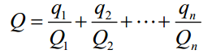最大存在总量，t；
Q1，Q2，Qn—每种危险物质的的临界量，t。
当Q＜1时，该项目环境风险潜势为Ⅰ。
当Q≥1时，将Q值划分为：（1）1≤Q＜10；（2）10≤Q＜100；（3）Q≥100。
本项目危险物质Q值的确定见表2-5-15。
表2-5-15 建设项目Q值确定
序号 | 危险物质名称 | CAS号 | 最大存在总量（qn/t） | 临界量（t） | Q值
1 | 硫酸（98%浓度） | 7664-93-9 | 20 | 10 | 2
合计 |  |  |  |  | 2
本项目Q=2，1≤Q＜10。
（3）风险潜势初判
本项目主要危险物质为硫酸（98%浓度）。
表2-5-16 硫酸的理化性质和危险特性
标识 | 中文名：硫酸 |  |  |  |  |  |  | 危险货物编号：81007
标识 | 英文名：Sulfuric acid |  |  |  |  |  |  | UN编号：1830
标识 | 分子式：H₂SO₄ |  |  | 分子量： |  |  |  | CAS号：7664-93-9
理化性质 | 外观与性状 | 纯品为无色透明油状液体，无臭。
理化性质 | 熔点（℃） |  | 相对密度（水=1) |  |  |  |  | 相对密度（空气=1)
理化性质 | 沸点（℃） | 330 | 饱和蒸气压（kPa） |  |  |  |  | /145.8℃
理化性质 | 溶解性 | 与水混溶。
毒性及健康危害 | 侵入途径 | 吸入、食入、经皮吸收。
毒性及健康危害 | 毒性 | LD50:2140mg/kg（大鼠经口）  LC50:510mg/m³，2小时（大鼠吸入）；320mg/m³，2小时（小鼠吸入）
毒性及健康危害 | 健康危害 | 对皮肤、粘膜等组织有强烈刺激和腐蚀作用。对眼睛可引起结膜炎、水肿、角膜混浊，以致失明；引起呼吸道刺激征状，重者发生呼吸困难和肺水肿；高浓度引起喉痉挛或声门水肿而死亡。口服后引起消化道烧伤以至溃疡形成。严重者可能有胃穿孔、腹膜炎、喉痉挛和声门水肿、肾损害、休克等。皮肤灼伤轻者出现红斑、重者形成溃疡，愈后瘢痕收缩影响功能。溅入眼内可造成灼伤，甚至角膜穿孔、全眼炎以至失明。慢性影响：牙齿酸蚀症、慢性支气管炎、肺气肿和肺硬化。
毒性及健康危害 | 急救方法 | 皮肤接触：脱去污染的衣着，立即用水冲洗至少15分钟。或用2%碳酸氢钠溶液冲洗，就医。眼睛接触：立即提起眼睑，用流动清水或生理盐水冲洗至少15分钟，就医。吸入：迅速脱离现场至空气新鲜处。呼吸困难时给输氧。给予2-4%碳酸氢钠溶液雾化吸入，就医。食入：误服者给牛奶、蛋清、植物油等口服，不可催吐，立即就医。
燃烧爆炸危险性 | 燃烧性 | 不燃 |  |  | 燃烧分解物 |  |  |  | 氧化硫
燃烧爆炸危险性 | 闪点（℃） | / |  |  | 爆炸上限（v%） |  |  |  | /
燃烧爆炸危险性 | 引燃温度（℃） | / |  |  | 爆炸下限（v%） |  |  |  | /
燃烧爆炸危险性 | 危险特性 | 与易燃物（如苯）和有机物（如糖、纤维素等）接触会发生剧烈反应，甚至引起燃烧。能与一些活性金属粉末发生反应，放出氢气。遇水大量放热，可发生沸溅。具有强腐蚀性。能腐蚀绝大多数金属和塑料、橡胶及涂料。
燃烧爆炸危险性 | 建规火险分级 | 乙 |  |  | 稳定性 | 稳定 |  |  | 聚合危害 | 不聚合
燃烧爆炸危险性 | 禁忌物 | 碱类、碱金属、水、强还原剂、易燃或可燃物。
燃烧爆炸危险性 | 储运条件  与泄漏处理 | 储运条件：储存于阴凉、干燥、通风处。应与易燃、可燃物，碱类、金属粉末等分开存放。不可混储混运。搬运时要轻装轻卸，防止包装及容器损坏。分装和搬运作业要注意个人防护。泄漏处理：疏散泄漏污染区人员至安全区，禁止无关人员进入污染区，建议应急处理人员戴好面罩，穿化学防护服。不要直接接触泄漏物，勿使泄漏物与可燃物质（木材、纸、油等）接触，在确保安全情况下堵漏。喷水雾减慢挥发（或扩散），但不要对泄漏物或泄漏点直接喷水。用沙土、干燥石灰或苏打灰混合，然后收集运至废物处理场所处置。也可以用大量水冲洗，经稀释的洗水放入废水系统。如大量泄漏，利用围堤收容，然后收集、转移、回收或无害处理后废弃。
燃烧爆炸危险性 | 灭火方法 | 砂土。禁止用水。消防器具（包括SCBA）不能提供足够有效的防护。若不小心接触，立即撤离现场，隔离器具，对人员彻底清污。蒸气比空气重，易在低处聚集。储存容器及其部件可能向四面八方飞射很远。如果该物质或被污染的流体进入水路，通知有潜在水体污染的下游用户，通知地方卫生、消防官员和污染控制部门。在安全防爆距离以外，使用雾状水冷却暴露的容器。
根据《建设项目环境风险评价技术导则》（HJ169-2018）中表C.1判断行业及生产工艺（M）分值。
本项目属于其他行业，涉及危险物质使用、贮存的项目，M=5，以M4表示。
（4）危险物质及工艺系统危险性（P）分级
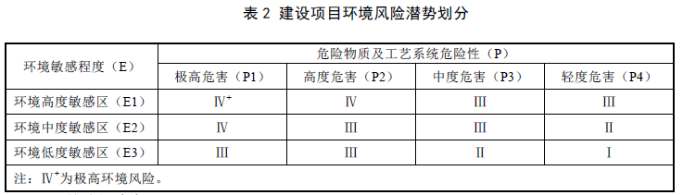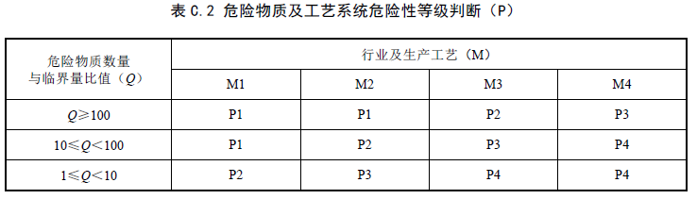
根据危险物质数量与临界量比值（Q）和行业及生产工艺（M），按照表C.2确定危险物质及工艺系统危险性等级（P），分别以P1，P2，P3，P4表示。
由上表确定，本项目危险物质及工艺系统危险性等级为P4。
（5）大气环境敏感程度（E）的分级
根据《建设项目环境风险评价技术导则》（HJ169-2018）中表D.1-D.7判断，本项目周边500m范围内无常住居民，本项目周边5km范围内，人口总数约3500人，确定本项目大气环境敏感程度分级为E3。根据本项目危险物质及工艺系统危险性等级为P4，大气环境敏感程度分级为E3，确定本项目大气环境风险评价等级为I。根据评价工作等级划分，风险潜势为I的项目，环境风险评价等级为简单分析，因此本项目大气环境风险评价等级为简单分析。
（6）地表水环境敏感程度（E）的分级
本项目浓缩液池、原水罐设施采用防渗措施，事故状态下泄漏的污水排放点不涉及III类、II类以上水体，发生事故时，危险物质泄漏到水体的排放点算起，排放进入受纳河流最大流速时，24h流经范围内不涉及国界、省界，根据附录D中表D.3判断，本项目地表水功能敏感性分区属于除F1及F2地区之外的其他地区，即低敏感F3；根据附录D中表D.4判断，本项目排放点下游（顺水流向）10km范围、近岸海域一个潮周期水质点可能达到的最大水平距离的两倍范围内4无表D.类型1和类型2包括的敏感保护目标。因此本项目地表水环境敏感目标分级为S3，由此确定本项目的地表水环境敏感程度分级为E3。
根据《建设项目环境风险评价技术导则》（HJ169-2018）中表2建设项目环境风险潜势划分判断，本项目地表水环境风险潜势为I。根据评价工作等级划分，风险潜势为I的项目，环境风险评价等级为简单分析，因此本项目地表水环境风险评价等级为简单分析。
（7）地下水环境敏感程度（E）的分级
根据附录D中表D.6地下水功能敏感性分区，本项目地下水功能敏感性为不敏感G3，根据附录D中表D.7包气带防污性能分级确定本项目地下水包气带防污性能为D3。由此确定本项目的地下水环境敏感程度分级为E3。
根据《建设项目环境风险评价技术导则》（HJ169-2018）中表2建设项目环境风险潜势划分判断，本项目地下水环境风险潜势为I。根据评价工作等级划分，风险潜势为I的项目，地下水环境风险评价等级为简单分析，因此本项目地下水环境风险评价等级为简单分析。

2.5.1.7生态评价工作等级
根据《环境影响评价技术导则 生态影响》（HJ19-2022）中“6.1评价等级判定”要求“符合生态环境分区管控要求且位于原厂界（或永久用地）范围内的污染影响类改扩建项目，位于已批准规划环评的产业园区内且符合规划环评要求、不涉及生态敏感区的污染影响类建设项目，可不确定评价等级，直接进行生态影响简单分析。”，本项目位于北安市生活垃圾处理场场界内，不新增占地，故本项目生态评价等级为简单分析。

2.5.2 评价范围
（1）大气环境
本项目环境空气评价工作等级为二级，评价范围为以项目厂址为中心区域，自厂界外延D_{10%}的矩形区域作为环境影响评价范围。本项目D_{10%}小于2.5km，因此评价范围为以厂址为中心，边长取5km的矩形区域作为大气评价范围。
（2）声环境
本项目声环境影响评价范围为项目边界外延200m范围。
（3）地下水环境
参照饮用水水源地保护区划分技术规范（HJ/T338-2018）计算公式：
L=a×K×I×T/ne
L-下游迁移距离，m
a-变化系数，a≥1，一般取2；
K：渗透系数，m/d，根据区域1:5万水文地质图，K取0.4m/d；
I：水力坡度，无量纲，水力梯度由1:5万等水位线图上量取，本项目取0.015；
T-质点运移天数，取值不小于5000d；
ne：有效孔隙度，无量纲；根据《北安市生活垃圾填埋场岩土工程勘察报告》，ne=0.3。
经计算：
L=a×K×I×T/ne=2×0.4×0.015×5000/0.3=200m。
由于公式法确定评价范围较小，本次评价根据地下水流向，划定项目区上游1km、下游2km、左侧1km、右侧1km，面积为6km²。
（4）生态环境
根据《环境影响评价技术导则-生态影响》(HJ19-2011)，本项目位于现有北安市生活垃圾填埋场范围内，周围无生态敏感目标，无珍稀动植物分布。本评价仅对占地范围内生态环境影响进行分析，评价范围为项目占地范围。
（5）土壤环境
本项目土壤环境评价工作等级为二级，根据《环境影响评价技术导则 土壤环境（试行）》（HJ964-2018）中“7.2调查评价范围 表5现状调查范围”的内容，本项目为污染影响型项目，土壤评价范围设置为项目占地范围及占地范围外200m内。
表2-5-17 项目评价范围一览表
评价内容 | 评价工作等级 | 评价范围
环境空气 | 二级 | 以项目厂址为中心，边长为5km的矩形区域
声环境 | 三级 | 项目边界外延200m范围
地下水 | 二级 | 项目区上游1km、下游2km、左侧1km、右侧1km矩形区域为评价区，评价范围为6km²
土壤环境 | 二级 | 项目占地范围及占地范围外200m内
生态环境 | 简单分析 | 项目占地范围

2.6控制污染与环境保护目标

2.6.1 控制污染的目标
按照“突出环境影响评价的源头预防作用，坚持保护和改善环境质量，依法评价、科学评价、突出重点”的原则，贯彻执行我国环境保护相关法律法规、标准、政策和规划等，优化项目建设，服务环境管理，规范环境影响评价方法，科学分析项目建设对环境质量的影响。根据建设项目的工程内容及其特点，明确与环境要素间的作用效应关系，根据规划环境影响评价结论和审查意见，充分利用符合时效的数据资料及成果，对建设项目主要环境影响予以重点分析和评价。
本工程污染控制分为施工期和运营期。
（1）建设期主要控制目标为施工扬尘和施工场界噪声。
（2）运营期主要控制废气、废水、噪声和固体废物的排放，控制工艺过程不发生或少发生非正常排放。控制污染的内容与控制目标见表2-6-1。
表2-6-1 污染物控制内容与控制目标
控制对象 | 控制内容 | 控制目标
废水 | 外排废水 | 污染物排放达标，总量控制
废气 | 氨、硫化氢、臭气浓度、颗粒物、硫酸雾 | 污染物排放达标
噪声 | 设备噪声 | 厂界噪声值达标
固体废物 | 生活垃圾、废药剂包装桶、废滤膜、废滤芯、原水罐污泥、预处理污泥、浓缩液固化体 | 均得到有效处置

2.6.2 环境保护目标
本项目评价区内无国家、省、市级自然保护区，为了保护本项目所在区域内的敏感保护人群，应贯彻污染源治理“达标排放”的原则，使本项目投产后所排各类污染物能够达标排放并满足总量控制的要求，以减轻对评价区环境及敏感保护人群的不良环境影响。
经现场调查，项目评价范围内不涉及湿地自然保护区及国家湿地公园，不涉及其他风景名胜区、自然遗产地等需要特殊保护区域。
根据现场调查，建设村采用村集中供水方式供水，水源井位于本项目用地边界外2km，井深70m，故本项目不在区域饮用水水源地保护区范围内。
经现场踏查，本项目评价区环境保护目标具体情况见表2-6-2、表2-6-3。
表2-6-2 主要环境保护目标一览表
环境  要素 | 名称 | 坐标 |  | 保护对象 | 保护内容 | 受影响  人数 | 环境功能区 | 相对厂址方位 | 相对本项目最近距离  （km）
环境  要素 | 名称 | 经度（°） | 纬度（°）
环境空气 | 建设屯 | 126.416160 | 48.332371 | 农村地区中人群较集中的区域 | 人群 | 200 | 《环境空气质量标准》（GB3095-2026）二类区 | NE | 1.4
环境空气 | 建强屯 | 126.384022 | 48.335953 | 农村地区中人群较集中的区域 | 人群 | 300 | 《环境空气质量标准》（GB3095-2026）二类区 | NW | 2.5
环境空气 | 建安屯 | 126.435581 | 48.310732 | 农村地区中人群较集中的区域 | 人群 | 120 | 《环境空气质量标准》（GB3095-2026）二类区 | SE | 1.8
环境空气 | 自联良种场 | 126.391490 | 48.301265 | 农村地区中人群较集中的区域 | 人群 | 100 | 《环境空气质量标准》（GB3095-2026）二类区 | SW | 1.9
环境空气 | 建胜屯 | 126.374997 | 48.334459 | 农村地区中人群较集中的区域 | 人群 | 20 | 《环境空气质量标准》（GB3095-2026）二类区 | NW | 3.0
表2-6-3 本项目其他敏感保护目标一览表
环境要素 | 坐标（°） |  | 敏感目标  名称 | 方位 | 与采区边界距离（m） | 保护对象 | 受影响人数 | 环境功能区域目标
环境要素 | 经度 | 纬度
声环境 | 厂界外200m范围内的声环境（无敏感保护目标） |  |  |  |  |  |  | 《声环境质量标准》（GB3096-2008）2类标准
地表水 | S，乌裕尔河，18km |  |  |  |  |  |  | 《地表水环境质量标准》（GB3838-2002）中的Ⅲ类标准
地下水 | 评价范围内地下水环境 |  |  |  |  |  |  | 《地下水质量标准》（GB/T14848-2017）Ⅲ类
环境风险 | 厂区区域 |  |  |  |  |  |  | /
土壤环境 | 项目占地范围内和厂界外延200m范围的农田 |  |  |  |  |  |  | 厂区内土壤环境满足《土壤环境质量 建设用地土壤污染风险管控标准（试行）》（GB36600-2018）二类用地筛选值；厂区外土壤环境满足《土壤环境质量 农用地土壤污染风险管控标准（试行）》（GB15618-2018）农用地用地筛选值

3建设项目工程分析

3.1现有工程回顾

3.1.1现有工程基本情况
北安市生活垃圾处理工程位于黑龙江省北安市北部202国道11公里处，建设日处理生活垃圾234t垃圾处理厂，总占地面积26万m²，垃圾库容为148万m³设计使用年限11年，生活垃圾采用卫生填埋工艺进行处理。2008年中国气象科学研究院编制完成《黑龙江省北安市生活垃圾处理工程生态环境影响报告书》，2009年1月8日通过黑龙江省环境保护厅批复，取得《关于北安市生活垃圾处理工程生态环境影响报告书的批复》（黑环函〔2009〕11号）。2013年开工建设，2015年8月竣工，2018年8月8日通过黑河市环境保护局《关于北安市生活垃圾处理工程建设项目环境保护验收意见的函》（黑市环验〔2018〕9号）。2020年5月28日，黑河市生态环境局对“黑龙江省北安市城市生活垃圾处理站”颁发排污许可证，证书编号为122311813522249804001V。垃圾场2015年配套建设1座日处理能力100t/d的渗滤液处理站，处理工艺为膜生化反应器+纳滤+反渗透处理，处理后的清液达标后拉运至北安市污水处理厂。
后因填埋场运行多年，垃圾填埋场渗滤液调节池内储存渗滤液量较大，且部分设备堵塞导致其不能正常运转，处理效率降低，难以保证渗滤液的正常处理。因此于2021年对原有100t/d渗滤液处理站进行升级改造，改造后日处理能力为300t/d，采用二级DTRO系统处理，保证水质达标排放，拉运至北安市污水处理厂，浓缩液回灌至填埋场。2021年5月黑龙江和正环保科技有限公司编制完成了《北安市城市生活垃圾处理站渗滤液处理设备改造工程项目环境影响报告表》并上报主管审批部门北安市生态环境局。2021年6月16日，北安市生态环境局以北环建审〔2021〕1号文对该项目的环境影响报告表做了批复。2021年7月，该项目已运行，并于2021年7月通过自主验收。2023年5月28日进行排污许可延续，证书有效期至2028年5月27日。

3.1.2现有工程污染排放达标分析
表3-1-1 主要建设内容一览表
类别 | 项目 |  | 建设规模及内容
主体工程 | 渗滤液调节池 |  | 1座，钢筋混凝土结构，半地下式，面积90.3m×76m，深4m，有效容积10000m³。
主体工程 | 渗滤液提升井 |  | 1座，钢砼结构，地下式，面积3.0m×3.0m×4.5m。
主体工程 | 预处理系统 |  | 1套，成套设备，包括布袋过滤器、保安过滤器、进水泵、风机等设备。
主体工程 | 二级DTRO系统 |  | 1套，设计进水流量Q=300m³/d，膜通量：110 L/（支·h）。
辅助工程 | 原水罐 |  | 项目设有2台原水储罐，每台10000L。
辅助工程 | 清水罐 |  | 项目设有1台10000L清水罐，处理后的渗滤液清水暂存于清水罐。
辅助工程 | 清水储池 |  | 项目设有一个容积为960m³的清水储池
辅助工程 | 化验室 |  | 位于渗滤液综合处理车间内，框架结构，占地面积为4.8m×4.2m，用于化验进水、出水的污染物指标。本次垃圾渗滤液进、出水检测用到的化学药品与原有相同，不新增药品。
辅助工程 | 在线检测室 |  | 位于车间内，框架结构，占地面积为4.8m×4.2m-2.2m×1.8m，层高4.5m。
辅助工程 | 值班室 |  | 位于办公楼内，框架结构，占地面积6m×3.9m，层高3.9m。
辅助工程 | 办公楼 |  | 位于场区西北侧，二层结构，占地面积为24.08m×14.78m，一层层高3.6m，二层层高3.3m，内设有食堂及餐厅、办公室、员工休息室、锅炉间、给水间、卫生间及淋浴间等。本次无新增劳动定员，办公楼内现有房间均可满足需求。
辅助工程 | 消防水池 |  | 位于场区西北侧，地下式结构，占地面积为9.45m×5m，深3.5m。
辅助工程 | 配电室 |  | 位于车间内，占地面积为8.4m×4.8m，高4.5m。
辅助工程 | 浓缩液池 |  | 1座，地下式，钢砼结构，占地面积为3.0m×3.0m，深4.5m，用于储存渗滤液处理过程中产生的浓水。
储运工程 | 硫酸罐 |  | 项目设有1个储存容积为35t的硫酸罐，罐体DN=2500mm，SS=4400mm。由硫酸槽车运输进场，将硫酸转入硫酸罐内。
储运工程 | 清洗剂储存区 |  | 本项目使用的酸、碱清洗剂和阻垢剂存放于原有设备南侧空闲处，酸、碱清洗剂以袋装储存，最大储存量均为25kg，阻垢剂以桶装储存，最大储存量为25L。
储运工程 | 危险废物贮存库 |  | 位于车间内，层结构，占地面积为4m²。
公用工程 | 供水 |  | 本次无新增劳动定员，主要用水设备为砂滤器和DTRO系统冲洗用水，其用水为本项目渗滤液处理后的清水，故项目无新增用水
公用工程 | 排水 |  | 膜组件和设备冲洗废水排入渗滤液调节池，与渗滤液一起处理达标后运至北安市向前污水处理厂处理。
公用工程 | 供电 |  | 由市政供电系统供给。
公用工程 | 供暖 |  | 1台3t/h生物质锅炉供暖。
环保工程 | 废水 | 渗滤液处理后的清水 | 处理后的清水在非供暖期全部运至北安市向前污水处理厂处理，采暖期本项目不运行。
环保工程 | 废水 | 冲洗废水 | 膜组件和设备冲洗废水排入渗滤液调节池，与本项目处理的垃圾渗滤液一起处理达标后运至北安市向前污水处理厂处理。
环保工程 | 废水 | 浓缩液 | 排入浓缩液池，定期回灌至生活垃圾填埋场。
环保工程 | 废气 | 渗滤液及浓缩液 | 调节池、浓缩液池等构筑物均采用密闭式运行，其产生的恶臭以无组织形式排放。对其产生的恶臭进行定期喷洒除臭剂，加强通风和厂界周围植物绿化程度。
环保工程 | 固废 |  | 本项目产生的固体废物为废DTRO膜和废布袋，均为一般工业固体废物，交由本项目垃圾填埋场处置。
环保工程 | 噪声 |  | 选用低噪声设备，置于室内，并采取基础减振、绿化吸声等措施
环保工程 | 风险 |  | 硫酸罐区设置围堰和导流槽；设置一座110m³防渗事故储水池，位于硫酸罐区东侧，防渗事故储水池底板及壁板为一般防渗区，单位面积渗透量不大于厚度为1.5m粘土层，渗透系数≤1.0×10⁻⁷cm/s，满足《石油化工工程防渗技术规范》（GB/T50934-2013）要求；场区内设置消防专区，设置火灾报警系统、消防铲等。
环保工程 | 绿化 |  | 依托垃圾填埋场现有周边绿化带。
环保工程 | 防渗工程 |  | 地下水分区防渗，调节池、浓液储池为重点污染防渗区，等效黏土防渗层Mb≥6.0m，K≤1.0×10⁻⁷cm/s；渗滤液处理车间地面进行防渗硬化处理，等效粘土防渗层Mb≥1.5m，K≤1×10⁻⁷cm/s；渗滤液和浓缩液管道采用PE材质管道连接，并在PE管外用防渗膜包裹，K≤1×10⁻⁷cm/s。
环保工程 | 地下水跟踪监测井 |  | 设置5眼监测井，本底监测井1眼、污染扩散井2眼、污染监测井2眼
表3-1-2 生产设备一览表
序号 | 名称 | 规格参数 | 单位 | 数量
1 | 原水提升泵 | Q=20m³/h，潜水泵 | 台 | 1
2 | 布袋过滤器 | HXP-BF-1-2-B Q=20m³/h，材质PVC，过滤精度100μm | 台 | 1
3 | 浓水输送泵 | Q=6m³/h， 离心泵 | 台 | 1
4 | 清水输送泵 | Q=8m³/h，H=28m， P=1.7kW，过流材质304 | 台 | 1
5 | 原水增压泵 | CDMF10-6 Q=13m³/h，H=44m，P=2.2kW，过流材质316L | 台 | 1
6 | 砂滤反洗泵 | CDMF20- 30-20m³/h，H=35m，P=4.0kW，过流材质316L | 台 | 1
7 | 罗茨风机 | CCR-50Q=0.66m /min, H=68KPa, P=3.0kW | 台 | 1
8 | 石英砂过滤器 | Φ=750×1900，罐体材质：玻璃钢，配套滤料等 | 台 | 2
9 | 保安过滤器 | HPCF-9DC4 φ=315，罐体材质：UPVC，滤芯过滤精度5μm | 台 | 1
10 | 一级高压泵 | Q=13m³/h， H=90bar，P=37kW，P=380，配套电动机、安全阀、蓄能器 | 台 | 1
11 | 在线增压泵 | BWF0508T Q= 65m³/h, H-85m, P=26kW,316L | 台 | 1
12 | 一级碟管式膜柱 | 膜片圆形，单只膜面积≥9.76m² 耐压≥90bar，聚酰胺复合膜，膜柱两端端板为2205不锈钢 | 支 | 80
13 | 二级高压泵 | Q=24m³/h, H=34bar, P=37kW | 台 | 1
14 | 二级膜元件 | 膜片圆形，单只膜面积≥9.76m² 耐压≥75bar，聚酰胺复合膜，膜柱两端端板为2205不锈钢 | 支 | 32
15 | 酸添加计量箱 | 材质：PE；容积：100L；颜色：黄色 | 个 | 1
16 | 酸添加计量泵 | 材质：PVDF，配套底阀、注射阀、吸液管 | 套 | 1
17 | 碱添加计量箱 | 材质：PE；容积：100L；颜色：黄色 | 个 | 1
18 | 碱添加计量泵 | 材质：PVC，配套底阀、注射阀、 吸液管 | 套 | 1
19 | 阻垢剂计量箱 | 材质：PE；容积：100L；颜色：黄色 | 台 | 1
20 | 阻垢剂计量泵 | 材质：PVC，配套底阀、注射阀、 吸液管 | 台 | 1
21 | 插桶泵 | 材质：聚乙烯 | 台 | 2
22 | 原水箱 | V=10m³，材质：PE | 台 | 2
23 | 清水箱 | V=10m³，材质：PE | 台 | 2
24 | 浓水箱 | V=10m³，材质：PE | 台 | 1
25 | 脱气塔 | Φ=500；材质：UPVC | 台 | 1
26 | 清洗水箱 | V=500L，材质：SS304 | 台 | 1
27 | 清洗剂A加药箱 | V=1m³，材质：PE | 台 | 1
28 | 清洗剂C加药箱 | V=1m³，材质：PE | 台 | 1
29 | 清洗加热器 | P=15kW，接液材质：钛材 | 个 | 2
30 | 空压机 | Q=0.064m³/min, P=0.7MPa, P=1.1kW | 台 | 1
31 | 离心风机 | Q-700-810m³/h，P=1.1kW，风压：1919-1745Pa | 台 | 1
32 | 阀门系统 | 按设计配套 | 批 | 1
33 | 高压管路 | 按设计配套，316L | 批 | 1
34 | 低压管路 | 按设计配套，UPVC | 批 | 1
35 | 酸添加管路 | 按设计配套，UPVC | 批 | 1
36 | 碱添加管路 | 按设计配套，UPVC | 批 | 1
37 | 阻垢剂添加管路 | 按设计配套，UPVC | 批 | 1
38 | 膜柱高压软管及连接件 | 按设计配套 | 批 | 1
39 | 不锈钢支架 | 按设计配套 | 批 | 1
40 | 设备底座 | 按设计配套 | 批 | 1
41 | 电气柜 | 变频器ABB，电器元件施耐德 | 套 | 1
42 | PLC柜 | S7-1200系列，触控式布控机 | 套 | 1
43 | 分析仪表 | 按设计配套 | 批 | 1
44 | 流量仪表 | 按设计配套 | 批 | 1
45 | 压力仪表 | 按设计配套 | 批 | 1
46 | 液位仪表 | 按设计配套 | 批 | 1
47 | 集装箱 | 便于就位：外形尺寸：13000mm×2400mm×2700mm | 台 | 1
表3-1-3主要原辅材料及能源消耗情况一览表
序号 | 原材料名称 | 消耗量 | 储存方式 | 最大储存量 | 使用环节 | 备注
1 | 酸性清洗剂 | 600kg/a | 桶装 | 25kg | DTRO | 按需购买，厂家运送，硫酸由药剂厂家转悠罐车送至本场区硫酸储罐
2 | 碱性清洗剂 | 300kg/a | 桶装 | 25kg | DTRO | 按需购买，厂家运送，硫酸由药剂厂家转悠罐车送至本场区硫酸储罐
3 | 阻垢剂 | 600kg/a | 桶装 | 25L | 砂滤器 | 按需购买，厂家运送，硫酸由药剂厂家转悠罐车送至本场区硫酸储罐
4 | 浓硫酸（92.25%） | 90t/a | 灌装 | 35t | 原水罐加酸 | 按需购买，厂家运送，硫酸由药剂厂家转悠罐车送至本场区硫酸储罐
5 | DTRO膜 | 23520片 | 箱装 | 3000片 | DTRO | 按需购买，厂家运送，硫酸由药剂厂家转悠罐车送至本场区硫酸储罐

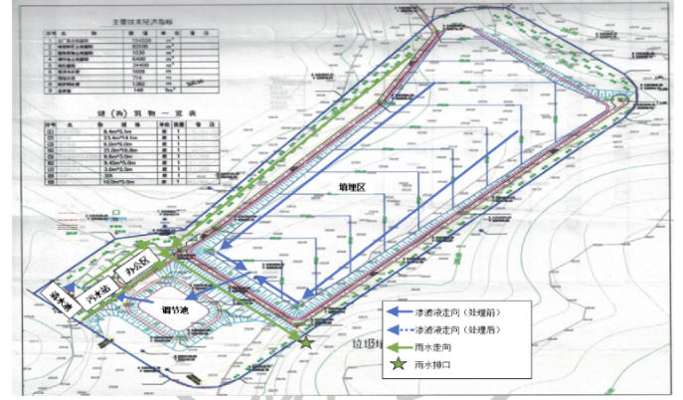
图3-1-1 平面布置图
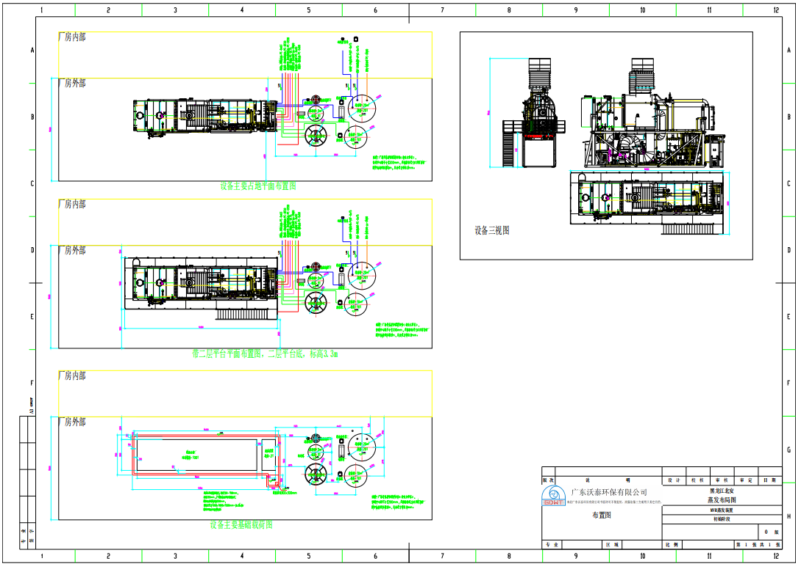
图3-1-2 站内设备布置图

3.1.3现有工程工艺流程及产污节点
①工艺原理
DT膜技术即碟管式膜技术，是一种专利型分离设备。它的膜组件构造与传统卷式膜不同，其具有专利的流道设计形式，采用开放式流道：料液通过入口进入压力容器中，从导流盘与外壳之间的通道流道组件的另一端，在另一端法兰处，料液通过8个通道进入导流盘中，被处理的料液以最短的距离快速流经过液膜，然后180°逆转到另一膜面，再从导流盘中心的槽口流入下一个导流盘，从而在膜表面形成由导流盘圆周到圆中心，再到圆周，再到圆中心的双“S”型路线，浓缩液最后从进料端法兰处流出。DT组件两导流盘之间的距离为4mm，导流盘表面有一定方式排列的凸点，这种特殊的水力学设计使处理液在压力作用下流经膜表面遇凸点碰撞时形成湍流，增加透过速率和自清洗功能，从而避免膜堵塞和浓度极化现象，延长了膜片使用寿命，清洗时已将膜片上的积垢洗净，保证碟管式膜组适用于处理高浑浊度和高含砂系数的废水，适应更恶劣的进水条件。
②工艺流程简述
渗滤液经提升井提升后进入原水罐，在原水罐中进水水质调整后进入预处理工段，预处理主要去除大颗粒固形物。预处理出水进入DTRO系统进行清水和污染物质的分离，经两级反渗透处理后，清水达标排放，浓缩液进入浓缩液储水池进行回喷处理。
预处理：渗滤液调节池出水泵入反渗透系统的原水罐，在原水罐中通过加酸，调节pH，原水罐的出水经原水泵加压后再进入砂滤器，砂滤器进、出水段都有压力表，当压差超过2.5bar的时候需执行反洗程序。反洗周期约100h，砂滤水洗采用原水冲洗，气洗使用悬片压缩机产生的压缩空气。
砂滤出水后进入保安过滤器，对于渗滤液系统，由于原水中钙、镁、钡等易结垢离子和硅酸盐含量高，经DT膜组件高倍浓缩后这些盐易在浓缩液侧出现过饱和状态，所以根据实际水质情况在保安过滤器前加入一定量的阻垢剂防止硅垢及硫酸盐结垢现象发生。
两级系统DTRO系统：膜系统为两级反渗透，第一级反渗透需要从保安过滤器后进水，第二级反渗透处理第一级透过水。膜组件采用碟管式反渗透膜柱，抗污染性强，物料交换效果好的优点，对渗滤液的适应性很强。
DT膜系统每台柱塞泵后边都有一个减震器，用于吸附高压泵产生的压力脉冲，给膜柱提供平衡的压力。经高压泵后的出水进入膜组件，一级反渗透系统设两组，各组处理的COD浓度及盐含量依次增加。第一级反渗透的减震器出水进入第一个膜组，第一组由高压泵直接供水，第二组膜柱配一台在线循环泵以产生足够流量和流速以克服膜污染；二级反渗透设一组，第二级反渗透不需要在线增压泵，由于其进水电导率比较低，回收率比较高，仅仅使用高压泵就可以满足要求。
膜柱组出水分为两部分。第一级反渗透的透过液排向第二级反渗透的进水端，浓缩液排入浓缩液储存池。第二级反渗透的透过液进入清水储池，浓缩液进入第一级反渗透的进水端，进行进一步处理。两级反渗透的浓缩液端各有一个压力调节阀，用于控制膜组内的压力，以产生必要的净水回收率。
清水脱气及pH调节：由于渗滤液中含有一定的溶解性气体，而反渗透膜可以脱除溶解性的离子而不能脱除溶解性的气体，就可能导致反渗透膜产生水pH值会稍低于排放要求，经脱气塔脱除透过液溶解的酸性气体后，pH值能够显著上升，若经脱气塔后的清水pH值仍低于排放要求，此时系统将自动加少量碱回调pH值至排放要求。
设备的冲洗和清洗：反渗透系统有清洗剂、阻垢剂和清洗缓冲罐。操作人员需要定期给储罐添加清洗剂和阻垢剂，设定清洗执行时间，需要清洗的时候系统自动执行，时间一般为2～5min。膜片的化学清洗包括酸洗和碱洗，酸洗为清除无机物污染，碱洗为清除有机物污染，清洗时间为1～2h，可自动控制，随时停止。清洗完的液体排至渗滤液调节池。浓缩液回填至填埋区。
③工艺流程及产污节点图
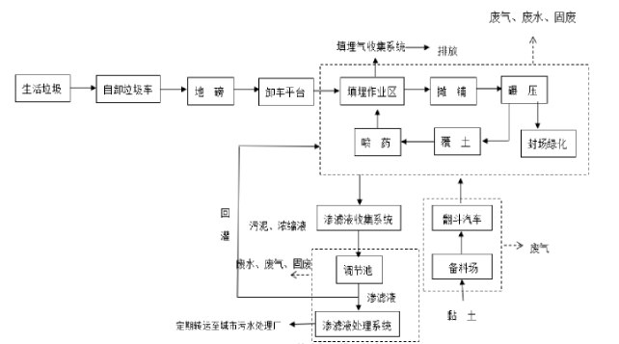
图3-1-3运营期生产工艺流程及产污节点图

3.1.4现有工程污染物排放及达标情况
1、例行监测方案
表3-1-4 运营期有组织废气监测方案
监测点 | 监测指标 | 标准名称 | 监测方式 | 监测频次
废气排气筒(DA001) | 硫化氢 | 《恶臭污染物排放标准》（GB14554-93） | 手工 | 1次/1半年
废气排气筒(DA001) | 氨（氨气） | 《恶臭污染物排放标准》（GB14554-93） | 手工 | 1次/1半年
废气排气筒(DA001) | 臭气浓度 | 《恶臭污染物排放标准》（GB14554-93） | 手工 | 1次/1半年
表3-1-5 运营期废水监测方案
监测点位 | 监测指标 | 标准名称 | 监测方式 | 监测频次
污水排放口(DW001) | pH值 | 《生活垃圾填埋场污染控制标准》（GB 16889-2024） | 在线 | 1次/2小时
污水排放口(DW001) | 六价铬 | 《生活垃圾填埋场污染控制标准》（GB 16889-2024） | 手工 | 1次/1季度
污水排放口(DW001) | 色度 | 《生活垃圾填埋场污染控制标准》（GB 16889-2024） | 手工 | 1次/1季度
污水排放口(DW001) | 总镉 | 《生活垃圾填埋场污染控制标准》（GB 16889-2024） | 手工 | 1次/1季度
污水排放口(DW001) | 氨氮（NH₃-N） | 《生活垃圾填埋场污染控制标准》（GB 16889-2024） | 在线 | 1次/2小时
污水排放口(DW001) | 粪大肠菌群数/（MPN/L） | 《生活垃圾填埋场污染控制标准》（GB 16889-2024） | 手工 | 1次/1季度
污水排放口(DW001) | 总磷（以P计） | 《生活垃圾填埋场污染控制标准》（GB 16889-2024） | 手工 | 1次/1季度
污水排放口(DW001) | 总铅 | 《生活垃圾填埋场污染控制标准》（GB 16889-2024） | 手工 | 1次/1季度
污水排放口(DW001) | 总氮（以N计） | 《生活垃圾填埋场污染控制标准》（GB 16889-2024） | 手工 | 1次/1季度
污水排放口(DW001) | 化学需氧量 | 《生活垃圾填埋场污染控制标准》（GB 16889-2024） | 在线 | 1次/2小时
污水排放口(DW001) | 总砷 | 《生活垃圾填埋场污染控制标准》（GB 16889-2024） | 手工 | 1次/1季度
污水排放口(DW001) | 悬浮物 | 《生活垃圾填埋场污染控制标准》（GB 16889-2024） | 手工 | 1次/1季度
污水排放口(DW001) | 五日生化需氧量 | 《生活垃圾填埋场污染控制标准》（GB 16889-2024） | 手工 | 1次/1季度
污水排放口(DW001) | 总铬 | 《生活垃圾填埋场污染控制标准》（GB 16889-2024） | 手工 | 1次/1季度
污水排放口(DW001) | 总汞 | 《生活垃圾填埋场污染控制标准》（GB 16889-2024） | 手工 | 1次/1季度
雨水排口(DW003) | 化学需氧量 | 排污许可证 | 手工 | 1次/1月
雨水排口(DW003) | 悬浮物 | 排污许可证 | 手工 | 1次/1月
表3-1-6 运营期无组织废气监测方案
监测点位 | 监测指标 | 标准名称 | 监测方式 | 监测频次
厂界 | 颗粒物 | 《大气污染物综合排放标准》（GB16297-1996） | 手工 | 1次/1月
厂界 | 恶臭浓度 | 排污许可证 | 手工 | 1次/1月
厂界 | 硫化氢 | 《恶臭污染物排放标准》（GB14554-93） | 手工 | 1次/1月
厂界 | 氨（氨气） | 《恶臭污染物排放标准》（GB14554-93） | 手工 | 1次/1月
厂界 | 硫酸雾 | 《大气污染物综合排放标准》（GB16297-1996） | 手工 | 1次/1月
表3-1-7 运营期地下水监测方案
监测点位 | 监测指标 | 监测频次 | 标准名称
设置5眼监测井，本底监测井1眼、污染扩散井2眼、污染监测井2眼 | pH、总硬度、溶解性总固体、高锰酸盐指数、氨氮、硝酸盐、亚硝酸盐、硫酸盐、氯化物、挥发性酚类、氰化物、砷、汞、六价铬、铅、氟、镉、铁、锰、铜、锌、粪大肠菌群 | 本底井1次/月，污染扩散井和污染监测井1次/两周 | 《地下水质量标准》(GB/T14848-2017)Ⅲ类标准

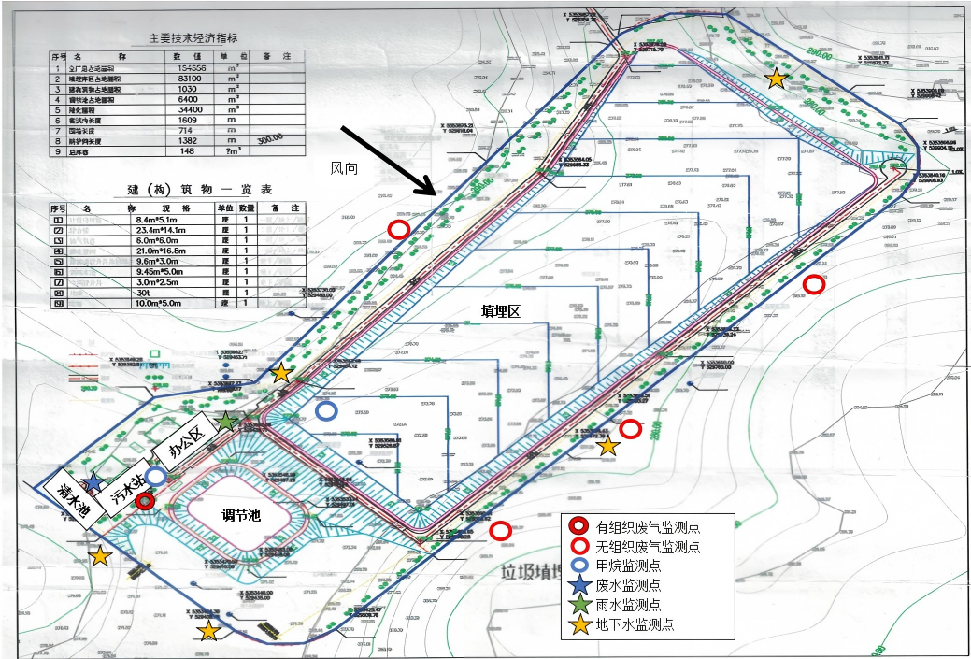

图3.1-4运营期例行监测点位图
（1）地下水
引用2026年6月3日例行监测数据，地下水监测结果见表3-1-8。
表3-1-8 地下水检测结果
序号 | 检测项目 | 检测结果 |  |  |  |  | 单位
序号 | 检测项目 | 本底井 | 污染扩散井3# | 污染扩散井5# | 污染监视井1# | 污染监视井2# | 单位
1 | 总铬 | 0.001L | 0.001L | 0.001L | 0.001L | 0.001L | mg/L
2 | 氯化物 | 36.3 | 22.2 | 18.8 | 16.2 | 17.5 | mg/L
3 | 铁 | 0.03L | 0.20 | 0.17 | 0.14 | 0.09 | mg/L
4 | 锰 | 0.02 | 0.09 | 0.07 | 0.02 | 0.05 | mg/L
5 | 铅 | 0.01L | 0.01L | 0.01L | 0.01L | 0.01L | mg/L
6 | 铜 | 0.18 | 0.13 | 0.10 | 0.14 | 0.10 | mg/L
7 | 锌 | 0.05L | 0.09 | 0.08 | 0.05L | 0.09 | mg/L
8 | 镉 | 0.001L | 0.001L | 0.001L | 0.001L | 0.001L | mg/L
9 | 氟化物 | 0.44 | 0.35 | 0.44 | 0.35 | 0.36 | mg/L
10 | 总大肠菌群数 | <2 | <2 | <2 | <2 | <2 | MPN/100mL
11 | 总硬度 | 110.6 | 126.4 | 136.7 | 118.9 | 125.4 | mg/L
12 | 溶解性总固体 | 446 | 412 | 365 | 253 | 308 | mg/L
13 | 亚硝酸盐 | 0.036 | 0.044 | 0.047 | 0.043 | 0.051 | mg/L
14 | 硫酸盐 | 42.6 | 38.6 | 39.4 | 38.3 | 36.3 | mg/L
15 | 硝酸盐 | 0.6 | 0.4 | 0.5 | 0.5 | 0.4 | mg/L
16 | 氰化物 | 0.002L | 0.002L | 0.002L | 0.002L | 0.002L | mg/L
17 | 镍 | 5L | 5L | 5L | 5L | 5L | μg/L
18 | 铬（六价） | 0.004L | 0.004L | 0.004L | 0.004L | 0.004L | mg/L
19 | 铍 | 0.2L | 0.2L | 0.2L | 0.2L | 0.2L | μg/L
20 | 高锰酸盐指数 | 0.7 | 0.6 | 0.8 | 0.5 | 0.5 | mg/L
21 | pH值 | 7.0 | 7.0 | 7.0 | 7.1 | 6.9 | 无量纲
22 | 挥发酚 | 0.0003L | 0.0003L | 0.0003L | 0.0003L | 0.0003L | mg/L
23 | 氨氮 | 0.263 | 0.404 | 0.139 | 0.351 | 0.162 | mg/L
24 | 砷 | 0.3L | 0.3L | 0.3L | 0.3L | 0.3L | μg/L
25 | 汞 | 0.004L | 0.004L | 0.004L | 0.004L | 0.004L | μg/L
（2）渗滤液处理出水检测结果
引用2026年5月15日例行监测数据，渗滤液处理出水检测结果见表3-1-9。
表3-1-9 渗滤液处理出水检测结果
序号 | 检测项目 | 检测结果（2026.05.15） |  | 单位
序号 | 检测项目 | 第一次 | 第二次 | 单位
1 | pH值 | 7.2 | 7.1 | 无量纲
2 | 总磷 | 0.08 | 0.08 | mg/L
3 | 悬浮物 | 5 | 6 | mg/L
4 | 氨氮 | 0.357 | 0.405 | mg/L
5 | 总氮 | 1.12 | 1.35 | mg/L
6 | 化学需氧量 | 22 | 27
（3）无组织废气检测结果
引用2026年4月1日例行监测数据，无组织废气监测结果见表3-1-10。
表3-1-10 无组织废气监测结果
序号 | 检测项目 | 采样点位 | 检测结果（2026.04.1） | 单位
1 | 硫化氢 | 上风向1# | 0.001L | mg/m³
2 | 硫化氢 | 下风向2# | 0.001L | mg/m³
3 | 硫化氢 | 下风向3# | 0.001L | mg/m³
4 | 硫化氢 | 下风向4# | 0.001L | mg/m³
5 | 氨 | 上风向1# | 0.07 | mg/m³
6 | 氨 | 下风向2# | 0.16 | mg/m³
7 | 氨 | 下风向3# | 0.17 | mg/m³
8 | 氨 | 下风向4# | 0.17 | mg/m³
9 | 臭气浓度 | 上风向1# | <10 | 无量纲
10 | 臭气浓度 | 下风向2# | <10 | 无量纲
11 | 臭气浓度 | 下风向3# | <10 | 无量纲
12 | 臭气浓度 | 下风向4# | <10 | 无量纲
13 | TSP | 上风向1# | 0.248 | mg/m³
14 | TSP | 下风向2# | 0.400 | mg/m³
15 | TSP | 下风向3# | 0.389 | mg/m³
16 | TSP | 下风向4# | 0.395 | mg/m³
17 | 硫酸雾 | 上风向1# | 0.005L | mg/m³
18 | 硫酸雾 | 下风向2# | 0.005L | mg/m³
19 | 硫酸雾 | 下风向3# | 0.005L | mg/m³
20 | 硫酸雾 | 下风向4# | 0.005L | mg/m³
（4）土壤检测结果
引用2026年5月15日中央巡视组要求单次检测数据，土壤检测结果见表3-1-11。
表3-1-11 土壤检测监测结果
序号 | 检测项目 | 监测结果 |  |  | 单位
序号 | 检测项目 | 跟踪监测点1# | 跟踪监测点2# | 跟踪监测点3# | 单位
1 | 镉 | ND | ND | ND | 无量纲
2 | 总汞 | 0.0286 | 0.0378 | 0.0436 | mg/kg
3 | 总砷 | 6.65 | 6.52 | 6.99 | mg/kg
4 | 铅 | 14 | 34 | 41 | mg/kg
5 | 铜 | 11 | 8 | 18 | mg/kg
6 | 镍 | 36 | 28 | 44 | mg/kg
7 | 锌 | 47 | 52 | 67 | mg/kg
8 | 铬 | 19 | 18 | 20 | mg/kg
9 | 水分 | 3.12 | 2.26 | 3.78 | %
10 | 苯并芘 | ND | ND | ND | mg/kg
11 | O.p'-DDT | ND | ND | ND | mg/kg
12 | p.p'DDT | ND | ND | ND | mg/kg
13 | β-六六六 | ND | ND | ND | mg/kg
14 | y-六六六 | ND | ND | ND | mg/kg
15 | δ-六六六 | ND | ND | ND | mg/kg
16 | p.p'-DDD | ND | ND | ND | mg/kg
17 | a-六六六 | ND | ND | ND | mg/kg
18 | p.p'-DDE | ND | ND | ND | mg/kg
19 | pH值 | 6.4 | 6.3 | 6.3
（5）厂界噪声检测结果
引用2026年6月3日例行检测数据，厂界噪声结果监测结果见表3-1-12。
表3-1-12 厂界噪声监测结果
序号 | 检测点位 | 检测结果（2026.06.03） |  | 单位
序号 | 检测点位 | 昼间 | 夜间 | 单位
1 | 东侧厂界1▲ | 45.9 | 42.1 | dB（A）
2 | 南侧厂界2▲ | 45.9 | 46.6 | dB（A）
3 | 西侧厂界3▲ | 47.1 | 44.2 | dB（A）
4 | 北侧厂界4▲ | 49.1 | 43.8 | dB（A）
（6）雨水检测结果
引用2026年6月3日例行监测数据，雨水检测结果见表3-1-13。
表3-1-13 雨水检测结果
序号 | 检测项目 | 检测结果（2026.06.03） | 单位
序号 | 检测项目 | 第一次 | 单位
1 | 悬浮物 | 9 | mg/L
2 | 化学需氧量 | 32 | mg/L
2.验收监测结果分析
1）地下水验收监测结果分析
各项目监测结果满足《地下水质量标准》（GB/T 14848-2017）Ⅲ类标准限值要求。
2）渗滤液处理出水验收监测结果分析
各项目监测结果满足《生活垃圾填埋场污染控制标准》（GB 16889-2024）中表4污染物浓度排放限值。
3）无组织废气验收监测结果分析
厂界无组织排放臭气浓度、氨、硫化氢的监测浓度满足《恶臭污染物排放标准》（GB14554-93）表1中二级新改扩建标准要求。
厂界无组织排放硫酸雾监测浓度都未检出，TSP监测浓度满足《大气污染物综合排放标准》（GB 16297-1996）中表2标准限值要求。
4）土壤监测结果分析
土壤监测结果镉、汞、砷、铅、铬、铜、镍、锌的监测值均满足《《土壤环境质量 建设用地土壤污染风险管控标准》（GB 36600-2018）中表1筛选值第二类用地要求。
5）噪声监测结果分析
厂界噪声符合《工业企业厂界环境噪声排放标准》（GB12348-2008）2类标准要求。

3.1.5现有工程环保问题及整改建议
根据现场调查结果结合企业现有污染物排放情况，现有工程环保手续完善，已按照排污许可证自行监测要求定期开展自行监测并定期公开监测结果和执行报告，污染物排放浓度及排放量均符合排污许可证要求，现有渗滤液处理设施已取得环保审批手续。综上，厂区现有工程存在环保问题及整改进度如下：
垃圾渗滤液处理设施已达到报废标准，现有渗滤液调节池积存量较高，风险隐患突出。
整改措施：新建一座400t/d全量化渗滤液处理站。

3.2本项目工程概况

3.2.1本项目基本情况
（1）项目名称：北安生活垃圾填埋场渗滤液全量化处理项目；
（2）建设单位：五大连池市森海新能源科技有限公司；
（3）建设性质：扩建；
（4）建设地点：黑龙江省黑河市北安市二井镇建设村路南现有北安市城市生活垃圾填埋场内填埋区外西南侧；
（5）占地面积：占地面积2400m²；
（6）建筑面积：项目总建筑面积2400m²；
（7）项目总投资：本工程总投资1000万元；
（8）劳动定员：劳动定员10人；
（9）工程建设周期：1个月，预计从2026年10月初开始建设，10月底投产。

3.2.2主要建设内容
本项目建设生活垃圾填埋场渗滤液处理站1座，垃圾渗滤液处理规模为400m³/d，采用“预处理（多级毛细介质床）+两级DTRO+MVR全量化+浓缩液固化”工艺，包括多级毛细介质床、两级DTRO系统成套设备、MVR全量化成套设备、浓缩液固化设备及其他配套设备等。本项目主要组成内容见表3-2-1。
表3-2-1 本工程建设情况一览表
建设内容 |  |  | 建设规模及内容 | 备注
主体  工程 | 渗滤液处理站 |  | 建筑面积2400m²（长60米、宽40米、高3.5米），新建多级毛细介质床、两级DTRO系统成套设备及其他配套设备等。渗滤液处理站内工艺为：预处理（多级毛细介质床）+两级DTRO。多级毛细介质床占地面积为79m²，两级DTRO占地面积293m²，脱气塔占地面积25m² | 新建
主体  工程 | MVR设备 |  | 建筑面积204m²，紧邻渗滤液处理站西侧，用于渗滤液处理站出水后全量化处理，全量化工艺为利用蒸汽压缩机压缩蒸发产生的二次蒸汽，提高二次蒸汽的温度和热焓，压缩后的蒸汽进入蒸发器作为热源再次使原液产生蒸发，依靠蒸发器系统自循环达到蒸发浓缩 | 新建
主体  工程 | 固化处理 |  | 建筑面积30m²，位于渗滤液处理站西北侧，MVR 蒸发母液中投加水泥、粉煤灰等，经强制搅拌混合固化 | 新建
辅助工程 | 办公室 |  | 渗滤液处理站内新建办公室2间，建筑面积分别为34.5m²、16.5m²，用于员工办公 | 新建
辅助工程 | 休息室 |  | 渗滤液处理站内新建办公室2间，建筑面积分别为34.5m²、16.5m²，用于员工休息 | 新建
储运工程 | 清水储池 |  | 渗滤液处理站内新建1个容积为357.5m³的清水储池，全量化设备处理后出水暂存在清水储池内 | 新建
储运工程 | 浓缩液池 |  | 渗滤液处理站内新建1个容积为357.5m³的浓缩液池，全量化设备处理后浓缩液母液暂存于浓缩液池 | 新建
储运工程 | 危险废物贮存库 |  | 位于现有渗滤液处理站内，面积4m²，按照《危险废物贮存污染控制标准》（GB18597-2023）中相关规定，双层高密度聚乙烯HDPE膜处理+抗渗等级不低于1级的抗渗混凝土，膜厚度不应小于1.5mm，抗渗混凝土厚度不小于250mm，防渗系数不大于10⁻¹²cm/s | 依托现有
储运工程 | 一般固废暂存间 |  | 位于新建渗滤液处理站内，面积5m²，地面采用水泥地面硬化防渗。 | 新建
储运工程 | 硫酸室 |  | 1座，位于现有渗滤液处理站内，面积22m²，设置2个8.97m³硫酸储罐 | 新建
储运工程 | 仓库 |  | 1座，位于现有渗滤液处理站内，面积20m²，用于存储PAM、PAC、消泡剂、阻垢剂、碱片等 | 新建
储运工程 | 管线工程 |  | 渗滤液调节池至渗滤液处理站管线长30m，埋深1.8m，渗滤液处理站至浓缩池的管线长20米，埋深1.8m，均采用高标准耐腐蚀HDPE管材 | 新建
储运工程 | 罐车 |  | 每天清运20次，由罐车清运至北安市向前污水处理厂 | 新建
公用  工程 | 供水 |  | 本项目不建设单独的供水设施，用水外购 | 依托
公用  工程 | 排水 |  | 经“预处理（多级毛细介质床）+两级DTRO+MVR全量化+浓缩液固化”工艺处理，渗滤液处理达到《生活垃圾填埋场污染控制标准》（GB16889-2024）表4排放限值，排入清水储池采用吸污车外运至北安市向前污水处理厂处理后，出水水质达到《城镇污水处理厂污染物排放标准》（GB18918-2002）及修改单中的一级A标准后，经排水管线排入乌裕尔河。浓缩液在浓缩液池暂存后固化处理，固化体根据《危险废物鉴别标准通则》（GB5085.7-2019）等要求对其进行属性鉴别，若属于危险废物，应严格按照危险废物相关要求暂存于危废贮存库，定期委托资质单位清运处置；若不属于危险废物，则依托填埋场填埋处置。 | 新建
公用  工程 | 供暖 |  | 生产车间采暖采用电供热。MVR蒸发工艺采用电加热 | 新建
公用  工程 | 供电 |  | 市政供电线路 | 依托
环保工程 | 废气治理 | 渗滤液处理站 | 渗滤液处理系统除脱气塔、真空泵、固化设备外均为密闭式设计。两级 DTRO 脱气塔不凝气、MVR 蒸发真空泵不凝气由设备本体废气接口导出；固化搅拌机采用全密闭结构，投料口设置密封垫片，搅拌阶段盖板闭合，搅拌机腔体顶部预留专用负压集气接口，对腔体内部搅拌扬起粉尘、MVR 母液挥发恶臭及水蒸气进行收集。恶臭气体经管道汇总后输送至同一套碱液喷淋恶臭治理装置（TA002），处理后经 15 m 排气筒（DA001）排放，氨除臭效率为85%，硫化氢除臭效率为90%。本项目渗滤液处理站全密闭，定期喷洒植物除臭剂，同时加强厂区卫生、绿化，采取上述措施后可有效减轻臭味向厂界外扩散。 | 新建
环保工程 | 废气治理 | 固化设备 | 固化设备投料、搅拌粉尘经收集后废气经1套脉冲式布袋除尘器（TA001）（除尘效率为99%）处理后由15m高排气筒（DA001）排放。 | 新建
环保工程 | 废气治理 | 硫酸罐 | 项目设有2个硫酸储罐储存过程中将以大小呼吸形式排放少量废气，对周围环境影响较小。 | 新建
环保工程 | 废水  治理 | 废水 | 经“预处理（多级毛细介质床）+两级DTRO+MVR全量化+浓缩液固化”工艺处理，渗滤液处理达到《生活垃圾填埋场污染控制标准》（GB16889-2024）表4排放限值，排入清水储池采用吸污车外运至北安市向前污水处理厂处理后，出水水质达到《城镇污水处理厂污染物排放标准》（GB18918-2002）及修改单中的一级A标准后，经排水管线排入乌裕尔河。浓缩液在浓缩液池暂存后固化处理，固化体根据《危险废物鉴别标准通则》（GB5085.7-2019）等要求对其进行属性鉴别，若属于危险废物，应严格按照危险废物相关要求暂存于危废贮存库，定期委托资质单位清运处置；若不属于危险废物，则依托填埋场填埋处置。 | 新建
环保工程 | 废水  治理 | 在线监测 | 安装1套在线监测设备，位于清水储池排污口，并在外排水管线增设流量计，用以计量转移废水量 | 新建
环保工程 | 固体废物 |  | 生活垃圾经收集后送填埋区填埋处理；废药剂包装桶产生后暂存于一般固废暂存间，定期由厂家定期回收处理；废滤膜产生后装于塑料桶中，暂存于危险废物贮存库，定期交由持有危废经营许可证的单位进行处置；废滤芯产生后装于塑料桶中，暂存于危险废物贮存库，定期交由持有危废经营许可证的单位进行处置；原水罐污泥产生后装于塑料桶中，暂存于危险废物贮存库，定期交由持有危废经营许可证的单位进行处置。级毛细介质床预处理污泥进入固化设备进行固化处理。浓缩液固化体根据《危险废物鉴别标准通则》（GB5085.7-2019）等要求对其进行属性鉴别，若属于危险废物，应严格按照危险废物相关要求暂存于危废贮存库，定期委托资质单位清运处置；若不属于危险废物，则依托填埋场填埋处置。 | 新建
环保工程 | 噪声  治理 |  | 选用低噪声设备，采取减振、隔声、绿化等措施后，厂界噪声值满足《工业企业厂界环境噪声排放标准》（GB12348-2008）2类标准要求 | 新建
依托工程 | 垃圾填埋场防雨水措施 |  | 现有工程填埋区外围有排水沟渠，填埋区的雨水可以通过排水沟排走。场内已经设置了雨污分流措施，可有效防止渗滤液通过地表径流流入地表水体。 | 依托
依托工程 | 渗滤液调节池 |  | 现有收集系统完好，钢筋混凝土结构，有效容积为10000m³，已采用1.5mm厚的HDPE土工膜作为防渗材料。 | 依托
依托工程 | 原水罐 |  | 依托垃圾填埋场现有原有罐，规格2×10000L | 依托
依托工程 | 跟踪监测井 |  | 设置5个水质跟踪监测井，  本底井1个：设在填埋场地下水流向上游距厂界30m～50m处。  污染扩散井2个：设在地面水流向两侧距厂界各30m～50m处。  污染监视井2个：各设在填埋场地下水流向下游距厂界30m处、50m处。 | 依托
依托工程 | 北安市向前污水处理厂 |  | 北安市向前污水处理厂处理能力为6万t/d，处理工艺采用“粗格栅及污水提升泵房→细格栅及沉砂池→EBIS生化池→机械混合网格絮凝池→斜板沉淀池→纤维转盘滤布滤池→紫外线消毒渠→巴氏计量槽”组合工艺处理废水，废水经处理后满足《城镇污水处理厂污染物排放标准》（GB18918-2002）一级A标准后排入纳污水体乌裕尔河。本项目排入北安市向前污水处理厂的废水量为280t/d，仅占北安市向前污水处理厂（6万 t/d）的0.47%。本项目废水产生量较小，排放的废水中各项污染物浓度均在北安市向前污水处理厂接收水质范围内。目前北安市向前污水处理厂实际处理量为5万t/d，尚有处理余量可接纳本项目废水。因此，从处理能力、运行情况、接收范围、处理工艺和进出水水质等方面，本项目废水进入北安市向前污水处理厂处理是可行的。 | 依托

3.2.3主要构筑物
主要构筑物见表3-2-2。
表3-2-2主要构筑物一览表
序号 | 名称 | 结构 | 面积（m²） | 数量
1 | 渗滤液处理站 | 彩钢结构 | 2400 | 1个
3 | MVR设备 | 彩钢结构 | 204 | 1个
4 | 固化处理 | 彩钢结构 | 30 | 1个

3.2.4主要设备
填埋场渗滤液处理站设备见表3-2-3。
表3-2-3 渗滤液处理站主要设备表
序号 | 设备名称 | 规格型号 | 单位 | 数量
一 | 预过滤系统
1 | 多级毛细介质床 | / | 台 | 1
2 | 砂滤增压离心泵 | 20m³/h,35m,4kW,380V,50Hz | 台 | 1
3 | 砂滤器风机 | 0.66m³/min,55Kpa | 台 | 1
4 | 砂滤器 | φ500×2400mm | 个 | 2
5 | 芯式过滤器 | 9-fach 40” | 个 | 2
二 | 两级DTRO反渗透系统
1 | 高压柱塞泵 | 流量：11.5m³/h ,380V,50Hz | 台 | 1
2 | 在线增压泵 | 50m³/h,80m,380V,50Hz | 台 | 1
3 | 碟管式膜柱 | 90bar,9.405 m² | 个 | 70
4 | 伺服电机控制阀 | G3/4 230V/50-60Hz | 台 | 1
5 | 清洗剂罐 | V=700L，材质PP | 个 | 1
6 | 加热器 | 6.5kW,380V | 个 | 1
三 | 储罐及化学剂添加系统
1 | 进水离心泵 | 10m3/h,52m,380V,50Hz | 台 | 1
2 | 碱添加计量泵 | 2.2L/h,380V,50Hz | 套 | 1
3 | 阻垢剂计量泵 | 1.0L/h,380V,50Hz | 套 | 1
4 | 脱气塔 | Q=8 m3/h ，材质：PP | 套 | 1
5 | 氢氧化钠储罐 | V=100L，材质PE | 个 | 1
6 | 阻垢剂储罐 | V=100L，材质PE | 个 | 1
四 | 管路、阀门及支架
1 | 气动隔膜阀 | DN20/DN32/DN40 | 批 | 1
2 | 高压电动球阀 | DN20 | 个 | 1
3 | 弹簧安全阀 | 与高压泵配套 | 个 | 2
4 | 弹簧止回阀 |  | 批 | 1
5 | 手动阀门 | 按设计配套 | 套 | 1
6 | 低压管路 | 按设计配套，UPVC | 套 | 1
7 | 酸添加管路 | 按设计配套，PTFE | 套 | 1
8 | 碱添加管路 | 按设计配套，PE | 套 | 1
9 | 阻垢剂添加管路 | 按设计配套，PE | 套 | 1
10 | 膜柱高压软管及连接件 | 按设计配套 | 套 | 140
11 | 高压管路 | 按设计配套，316SS | 套 | 1
12 | 不锈钢支架 | 按设计配套 | 套 | 1
五 | 电气、仪表及控制系统
1 | 电柜 | 按设计配套 | 套 | 1
2 | 上位机 | 按设计配套 | 套 | 1
3 | 液晶显示器 | 17" | 台 | 1
4 | 压力传感器 | 10 BAR, G 1/4, | 个 | 3
5 | 压力传感器 | 100 BAR, G 1/4, | 个 | 3
6 | 压力表 | 10/100bar | 个 | 14
7 | 流量检测仪 | 探头+安装座+变送器+安装件 | 套 | 3
8 | 浮子流量计 | 量程配套 | 个 | 6
9 | PH测定仪 | 探头+放大器变送器 | 套 | 2
10 | 电导率测定仪 | 探头+变送器 | 套 | 4
11 | 液位变送器 | 0~0.5 BAR, 2" | 件 | 3
12 | 空压机 | 550W*2 | 台 | 1
六 | 200吨/天-MVR蒸发系统设备
1 | 电加热器 | 类型：管壳式换热器  处理量：200t/d  管程材质：钛材  壳层材质：316L | 套 | 1
2 | 分离器 | 处理量：200t/d  设计温度：120℃  设计压力：全真空-0.1MPaG  材质：钛材 | 套 | 1
3 | 底架、斜体平台 | 与系统配套；含全套设备承重底座，走人平台  材质：碳钢防腐 | 套 | 1
4 | 蒸汽压缩机 | 处理量：200t/d  叶轮形式：三元流  叶轮材质：TC4  壳体材质：316L | 台 | 1
5 | 消泡剂罐 | 容积：500L.材质：PE. | 个 | 1
6 | 氨基磺酸暂存罐 | 容积：3000L.材质：PE. | 个 | 1
7 | 清水罐 | 容积：3000L，材质：PE. | 个 | 1
8 | 原液罐 | 容积：20000L，材质：PE | 个 | 1
9 | 蒸馏水罐 | 处理量：200t/d，立式圆柱形  筒体：316L，设计温度：105℃  设计压力：0.1MPa | 个 | 1
10 | 清洗罐 | 立式圆柱形  筒体：316L，设计温度：105℃  设计压力：0.1MPa | 个 | 1
11 | 蒸馏水板式换热器 | 换热面积：51㎡  板片材质：钛材，  设计压力：1.0MPa，  设计温度： 150℃ | 个 | 3
12 | 浓缩液板式换热器 | 换热面积：40㎡  板片材质：钛材，  设计压力：1.0MPa，  设计温度： 150℃ | 个 | 2
13 | 不凝气板式换热器 | 换热面积：10㎡  板片材质：钛材，  设计压力：1.0MPa，  设计温度： 150℃ | 个 | 2
14 | 终冷凝器 | 换热面积：5㎡  板片材质：钛材，  设计压力：1.0MPa，  设计温度： 150℃ | 个 | 1
15 | 空冷塔 | 流量：23m³/h；  电压：380V/3P/50Hz | 套 | 1
16 | 活塞式空压机 | 排气量：0.21Nm³/min; 使用压力：0.8MPa; 电机功率：1.5kW | 台 | 1
17 | 电加热器 | 功率：100kW；额定电压：380V，相数：三相：频率：50Hz；电热元件材质：316L； | 条 | 1
18 | 仪表 | 含电导率计、压力变送器、压力表、液位计、流量计等 | 批 | 1
19 | 阀门 | 含：手动阀、止回阀、气动阀、安全阀等 | 批 | 1
20 | 消泡剂计量泵 | 流量：0-85L/h 10bar ，泵头材质：316 | 台 | 1
21 | 密封水泵 | 额定流量22m3/h，扬程45m，功率：4 kW过流部件材质：316L | 台 | 1
22 | 蒸馏水泵 | 格：额定流量14m3/h，扬程39m，功率：4kW过流部件材质：316L | 台 | 1
23 | 原液泵 | 流量：10m3/h，扬程：50m，额定功率：11KW， | 台 | 1
24 | 浓缩液泵 | 流量：5m3/h，扬程：40m，  额定功率：4KW， | 台 | 1
25 | 回流泵 | 流量：15m3/h，扬程：15m，  额定功率：4KW， | 台 | 1
26 | 水环真空泵 | 叶轮、过流材质：316L | 台 | 1
27 | 氨基磺酸输送泵 | 流量：13m3/h  扬程：20m  功率：4kW  叶轮材料：316L | 台 | 1
28 | 清洗泵 | 流量：25m3/h，扬程：50m，额定功率：15KW，  泵体材质： 316L | 台 | 1
29 | 循环泵 | 流量：2100m3/h，扬程：4m，  泵体材质：钛 | 台 | 1
30 | 控制系统 | 含变频器、马达开关、接触器、接线端子、平板电脑、西门子PLC控制系统、24V开关电源、继电器、过程智控系统（V1.0）等 | 项 | 1
31 | 电线、电缆、桥架和线管 | 设备内部控制电缆、动力电缆以及安装所需桥架和线管（总进线除外） | 批 | 1
32 | 管道管件 | 含316L、钛、UPVC、PVDF等，规格：与系统配套 | 批 | 1
33 | 设备保温 | 保温材料：硅酸铝，保温板：304 | 项 | 1
34 | 加热器 | 类型：管壳式换热器  处理量：200t/d  管程材质：钛材  壳层材质：316L | 套 | 1
七 | 搅拌固化设备
1 | 搅拌设备主体 | 卸料高度2米  搅拌机内加耐腐蚀处理 | 套 | 1
2 | 吸附剂秤总成 | 最大量程700kg | 台 | 1
3 | 母液秤总成 | 最大量程600kg | 台 | 1
4 | 供气系统 |  | 套 | 1
5 | 粉料输送 | Q=1-30m³/h | 个 | 1
6 | 粉煤灰仓 | 容积50m³ | 个 | 1
7 | 石灰粉仓 | 容积50m³ | 个 | 1
8 | 活化料斗 | 0.4千瓦 | 套 | 1
八 | 环保设备
1 | 布袋除尘器 |  | 套 | 1
2 | 碱液喷淋 |  | 套 | 1

3.2.5原辅材料
本项目涉及的主要原辅材料及能源消耗情况见表3-2-4。项目涉及的化验药剂，均应暂存于密闭容器或包装中，分区域独立、避光保存于药剂暂存库内。
表3-2-4 本项目涉及的主要原辅材料消耗情况
序号 | 原材料名称 | 消耗量t/a | 储存方式 | 最大存储量t | 使用环节 | 备注
1 | 积存渗滤液 | 35292.28 | 渗滤液调节池 | / | / | 现有生活垃圾填埋场
2 | 浓硫酸 | 700 | 罐装 | 20 | 原水罐加酸 | 按需购买，厂家运送。硫酸由药剂厂家专有罐车送至本厂区硫酸储罐
3 | 清洗剂 | 14000 | 桶装 | 60 | DTRO | 按需购买，厂家运送。硫酸由药剂厂家专有罐车送至本厂区硫酸储罐
4 | 消泡剂 | 36.5 | 桶装 | 12 | DTRO | 按需购买，厂家运送。硫酸由药剂厂家专有罐车送至本厂区硫酸储罐
5 | 阻垢剂 | 3 | 桶装 | 6L | 砂滤器 | 按需购买，厂家运送。硫酸由药剂厂家专有罐车送至本厂区硫酸储罐
6 | PAC | 7.3 | 桶装 | 2.0 | 多级毛细介质床 | 按需购买
7 | PAM | 0.438 | 桶装 | 0.2 | 多级毛细介质床 | 按需购买
8 | 氢氧化钠 | 1.9 | 袋装 | 0.5 | 碱液喷淋 | 袋装存储在仓库内
表3-2-5 本项目涉及的辅助材料理化性质
序号 | 名称 | 分子式/CAS | 理化性质
1 | 酸性清洗剂 | / | 酸性清洗剂（主要成分：表面活性剂、柠檬酸、稀硫酸、抑菌剂）的主要作用是清除无机物污染。操作人员需要定期给储罐添加清洗剂，设定清洗执行时间，需要清洗的时候系统可自动执行。按需采购，原包装暂存。
2 | 阻垢剂 | / | 阻垢剂主要成分为氨基磺酸、碳酸钠、碳酸氢钠、甘油等，为乳白色液体，以原包装形式（白色塑料桶）内临时储存，按需采购。
3 | 浓硫酸（98%） | H₂SO₄/7664-93-9 | 无色无味油状液体，密度为1.84g·cm⁻³，熔点：10℃；沸点：338℃。高沸点难挥发强酸，易溶于水，能以任意比与水混溶。浓硫酸溶解时放出大量的热。与易燃物（如苯）和有机物（如糖、纤维等）接触会发生剧烈反应。能与一些活泼金属粉末发生反应，放出H₂，具有强腐蚀性、强氧化性、脱水性、难挥发性、吸水性。
4 | PAC | [AL₂（OH）nCl₆-n]m | 极易溶于水，不溶于有机溶剂；溶于水后发生水解，生成多核羟基铝络合物，具备电中和、吸附架桥絮凝性能；具有弱腐蚀性，对皮肤、黏膜、眼睛有刺激性；不属于危险化学品目录内物质；
5 | PAM | (C₃H₅NO)n | 可溶于水；几乎不溶于乙醇、烃类、酯类等常规有机溶剂；分子量越高溶解速度越慢，配制时需搅拌；遇水吸水溶胀，形成粘稠水溶液。长分子链通过吸附架桥、电荷中和，使水中胶体、悬浮颗粒聚集形成大絮体；阳离子 PAM 多用于污泥脱水；阴离子多用于无机悬浮物絮凝沉降；常与 PAC 复配使用。
6 | 碱片 | NaOH | 常温下为白色固体，有块状、片状、粒状；极易吸潮，易潮解，露置空气中吸水结块。极易溶于水，溶解时放出大量热；也易溶于乙醇、甘油。水溶液为无色液体，有滑腻感；固体熔点 318.4℃。强碱，水溶液完全电离出 OH⁻，可使酚酞变红、石蕊变蓝。与酸发生中和反应，生成盐和水。可与酸性氧化物（如 CO₂）反应，空气中易吸收二氧化碳变质生成碳酸钠。

3.2.6公用工程
1.现有工程给排水
①生活用水
垃圾场现有工作人员10人，根据《黑龙江省用水定额》（DB23/T727-2025），用水定额按80L/人·天计，则项目生活用水量为0.8m³/d（292m³/a），排水量按80%计算，项目生活污水排量为0.64m³/d（233.6m³/a）。
②洗车用水：根据填埋场实际运行情况，每天需冲洗的车辆共4辆，洗车用水量按50L/辆·次计，则洗车用水量为0.2m³/d（36m³/a），每年洗车180天，排水量按90%计算，排水量为0.18m³/d（32.4m³/a）。
③设备清洗水量
a.机械砂滤器
现有机械砂滤器采用水气反洗方式。砂滤器反洗技术参数为，每次反洗5min，冲洗用水量为1.05m³次，每周反洗一次。反洗水排入调节池。现有机械砂滤器年工作180d机械砂滤器反洗水量为0.15m³/d（27m³/a），排水量按90%计算，排水量为0.135m³/d（24.3m³/a）。
b. DTRO系统
现有DTRO系统分化学冲洗和水冲洗，一般一周清洗一次，水冲洗一次一般为5-20min，冲洗用水量为5m³次，现有DTRO系统年工作180d，0.71m³/d（127.8m³/a），排水量按90%计算，DTRO系统反洗排水量为0.639m³/d（115.02 m³/a）。
④渗滤液处理量
现有两级DTRO设备渗滤液处理量为300t/d（54000t/a），处理效率现为25%，产生浓缩液225t/d（40500t/a），回灌于堆体。
2.本项目给排水
本项目新增员工10人，项目不涉及垃圾场规模变化，运输车辆用排水量不变，现有洗车废水排入本次新建全量化渗滤液处理站。
①生活用水
本项目工作人员10人，根据《黑龙江省用水定额》（DB23/T727-2025），用水定额按80L/人·天计，则项目生活用水量为0.8m³/d（292m³/a），排水量按80%计算，项目生活污水排量为0.64m³/d（233.6m³/a）。
②设备清洗水量
a.机械砂滤器
机械砂滤器采用水气反洗方式。砂滤器反洗技术参数为，每次反洗5min，冲洗用水量为1.05m³次，每周反洗一次。反洗水排入调节池。机械砂滤器反洗水量为0.15m³/d（54.75m³/a），排水量按90%计算，排水量为0.135m³/d（49.275m³/a）。
b. DTRO系统
DTRO系统反冲洗可以在操作界面上设定，一般一周清洗一次，水冲洗一次一般为5-20min，冲洗用水量为5m³次，冲洗后水排至调节池。经计算，DTRO系统反洗水量为0.71m³/d（259.15m³/a），排水量按90%计算，DTRO系统反洗排水量为0.639m³/d（233.235 m³/a）。
项目用水量为1.86t/d（641.9t/a）；排水量总计为1.594t/d（548.51t/a）。
③渗滤液处理量
本次渗滤液处理量分为三部分：1、生活垃圾填埋场积存渗滤液；2、垃圾场每日填埋新产生渗滤液量；3、封场后渗滤液产生量
a.生活垃圾填埋场积存渗滤液
2026年4月北安市城市管理综合执法局委托江苏正严检测技术有限公司进行渗滤液存量计算（见附件10），填埋场内部渗滤液总体积约为32872.28m³。经现场测量调查，现有调节池内渗滤液存量为2420m³。
b.垃圾场每日填埋产生渗滤液量
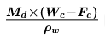
根据《生活垃圾卫生填埋处理技术标准》（GB 50869-2013）2025年修订，每日进场垃圾自身挤压析出水分计算公式如下：
Q=
式中：M_{d}=日均填埋垃圾量，t/d；
Wc=垃圾进场含水率；查阅资料北安市多年平均降雨量为528.6mm，根据《生活垃圾卫生填埋处理技术标准》（GB 50869-2013）2025年修订版 表B.0.1-1 垃圾初始含水率取值表，400~800mm当地年降雨量初始含水率取值为20~55%，考虑北方地区等原因，本项目Wc取45%。
Fc=垃圾田间持水量（%），根据《生活垃圾卫生填埋处理技术标准》（GB 50869-2013）2025年修订版 表B.0.1-2 田间持水量取值表，堆体厚度20~40m，田间持水率取值范围为25~30%。本项目堆体厚度25m，Fc取25%。
Ρw=水的密度（t/m）
计算Q=234×（0.45-0.25）/1=46.8m³/d
c.封场后渗滤液产生量
运营期封场后渗滤液产生量采用《生活垃圾卫生填埋处理技术规范》（GB50869-2013）2025年修订版 公式计算，公示如下。
Q=I×(C₁A₁+C₂A₂+C₃A₃+C₄A₄)/1000
式中：
Q——渗滤液产生量，m³/d；
I——多年平均日降雨量，mm/d；根据当地气象资料，取1.45mm/d；
A₁——作业单元汇水面积，m²；
C₁——作业单元渗出系数，一般宜取0.5~0.8；
A₂——中间覆盖单元汇水面积，m²；
C₂——中间覆盖单元渗出系数，宜取（0.4~0.6）C1；
A₃——终场覆盖单元汇水面积，m²，封场面积为80000m²计算；
C₃——终场覆盖单元渗出系数，一般取0.1~0.2，本项目取0.1；
C₄——调节池浸出系数，取0或1，调节池设置有覆盖系统取0；
A₄——调节池汇水面积，m²。
q：垃圾自身来源的渗滤液流量，m³/d
本项目填埋场封场后A₁、A₂为0，A₃为填埋场封场面积80000m²，本项目封场工程采用HDPE膜，防渗性能好，渗透系数小，且垃圾填埋场埋较小，因此，本项目C₃取0.1，本项目运营期调节池设有覆盖系统，因此C₄取0。计算得：Q=1.45*80000*0.1/1000=11.6m³/d。
④蒸发冷凝水
新建站 MVR 蒸发能力为 200m³ /d，两级DTRO设备进水400m³ /d，根据设备厂家提供参数，两级DTRO设备处理效率可达70%左右，浓缩液产生量约为120m³/d，浓缩液进入 MVR 蒸发系统，根据设备单位提供资料，MVR 蒸发冷凝水产水率可达90%，则蒸发冷凝水产生量为 108.0m³/d（占 MVR 进料量 90.0%），母液带走水量为 12.0m³/d（占 MVR 进料量 10.0%）；固体全部留存于 MVR 母液内，母液固含量约 31.82%。蒸发冷凝水收集至调节池，MVR 母液送至固化单元处置。
⑤蒸发设备冷却水
新建站 MVR 蒸发单元设冷却水循环系统间接冷却蒸汽，冷却用水量为50m³/d，冷却水在使用过程中会有部分蒸发损耗，损耗量约 5%，即 2.5m³/d；则冷却废水产生量为 47.5m³/d，为清净下水，至循环水池收集降温后循环使用，不外排。
综上，本项目全量化处理设备处理规模为400m³/d，可以满足运营期及封场后渗滤液日处理量要求，积存渗滤液处理采用污水泵抽取，处理量可控，故本项目选取处理规模400m³/d全量化处理设备可行。
垃圾渗滤液、生活污水、洗车废水、机械砂滤器清洗用水和DTRO系统反冲洗清洗废水经调节池均质混合后经提升泵提升进入渗滤液原水罐，进行pH值调节、原水罐的出水经原水泵加压后再进入多级毛细介质床、石英砂过滤器，预处理后渗滤液进入两级DTRO设备深度净化处理，两级DTRO处理后渗滤液清水脱气塔脱除二氧化碳等溶解性气体后，出水排入清水储池，采用吸污车外运至北安市向前污水处理厂，出水水质达到《城镇污水处理厂污染物排放标准》（GB18918-2002）及修改单中的一级A标准后，经排水管线排入乌裕尔河。
DTRO处理后产生的浓缩液进入MVR设备蒸发浓缩，浓缩过程产生的冷凝水返回至调节池，MVR设备浓缩后的浓缩液排至固化设备进行固化处理，最终产生的固化体根据《危险废物鉴别标准通则》（GB5085.7-2019）等要求对其进行属性鉴别，若属于危险废物，应严格按照危险废物相关要求暂存于危废贮存库，定期委托资质单位清运处置；若不属于危险废物，则依托填埋场填埋处置。
全量化处理项目每天进水量控制在400m³/d，生活污水、洗车废水、机械砂滤器清洗用水和DTRO系统反冲洗清洗废水每天总量为1.594m³/d，故本项目渗滤液每天进水量约为398.406m³/d，总计废水量为400m³/d，146000m³/a。
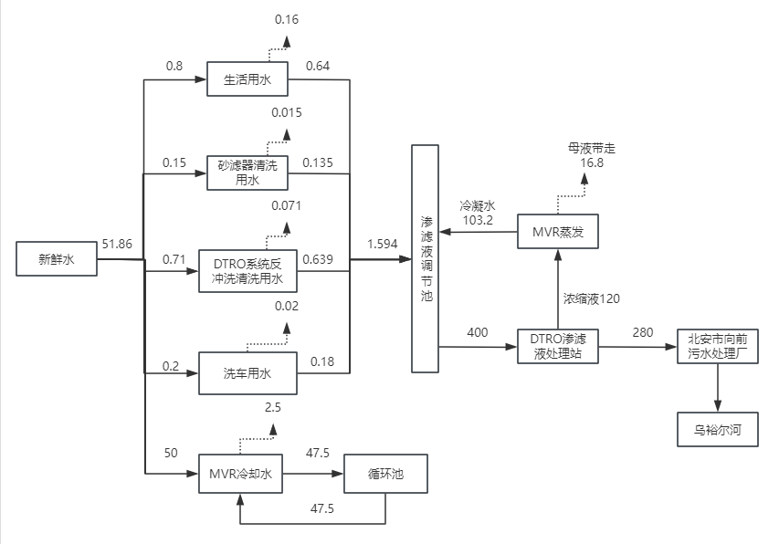
图3-2-1本项目水平衡图（t/d）
2.供电
供电由市政供电管网提供；用电负荷三级负荷，供电电源为10KV电源，架空进线。
3.供热
本项目生产车间采暖采用电供热，MVR蒸发工艺采用电加热。

3.2.7平面布置
1.厂区平面布置
本项目位于垃圾填埋场西南部，不占用填埋库区，占地面积2400m²，用地呈长方形。根据建筑物功能和渗滤液处理工艺的要求，依托原有渗滤液调节池，新建全量化渗滤液处理站位于渗滤液调节池东侧。本工程在厂区总平面布置占地面积较小，布置紧凑，流线清楚。渗滤液处理站为全封闭结构，对填埋区及调节池对场内管理区影响较小，平面布置合理。
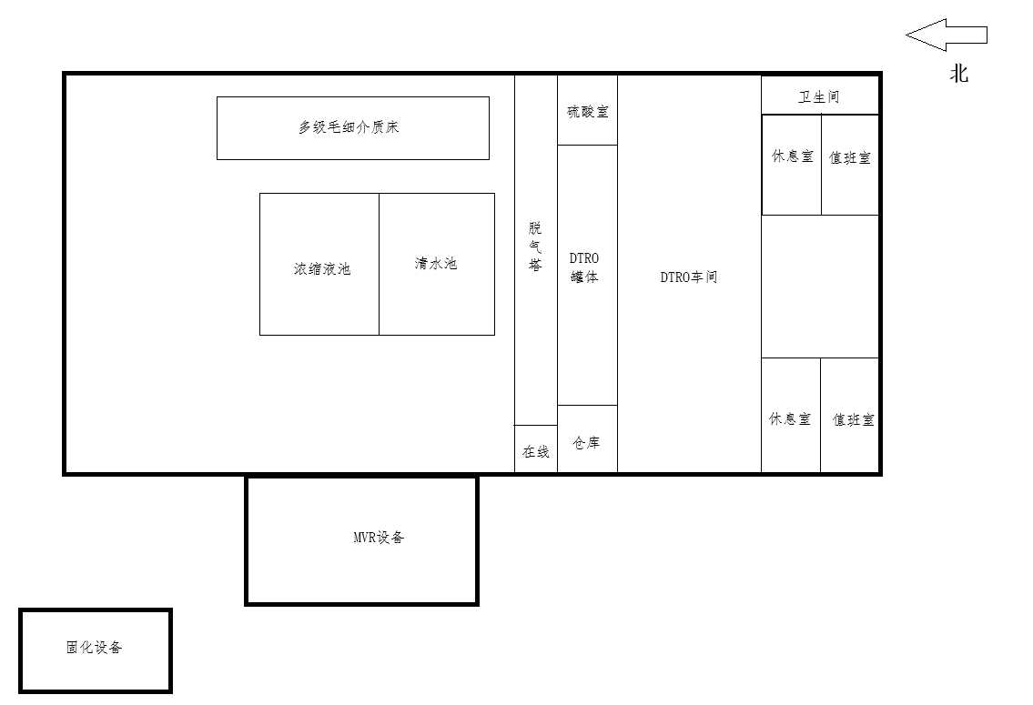
图3-2-2 平面布置图

3.2.8项目总投资及资金筹措
本项目总投资1000万元。

3.2.10劳动定员
本项目年作业时间365天，三班制，每天运行24小时，年工作时数8760小时，全厂劳动定员为10人。

3.3项目工程分析

3.3.1施工期工艺流程分析
本项目建设阶段主要工程内容及施工工艺流程如下。
1.场地清理：包括清理地表、平整土地等；
2.土石方施工：包括挖掘、打桩、砌筑基础等；
3.主体结构施工：包括混凝土、钢木、砌体、池体、回填土等工程；
4.配套设施施工：包括铺设上下水管等；
5.设备购置及安装：包括各种机械设备的拆卸、安装等过程；
6.主体装修施工：包括主体建筑物简单装修、回填土方和清理现场等。
具体施工过程及产物环节见下图。
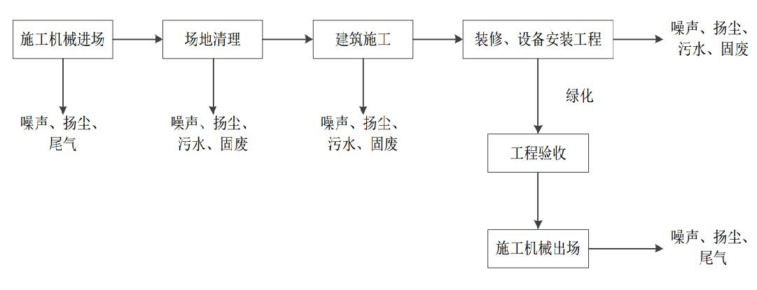
图3-3-1 施工期工艺流程及产污节点示意图

3.3.2运行期工艺流程分析
1.渗滤液处理工艺流程
（1）预处理
垃圾渗滤液、生活污水、机械砂滤器清洗用水和DTRO系统反冲洗清洗废水垃圾渗滤液首先进入调节池，完成水质、水量均质调节，提升泵送入原水罐；原水罐内投加酸调节 pH 至 6.0-6.5，抑制碳酸盐结垢，同时投加阻垢剂，降低钙镁盐类、硅酸盐膜面结垢风险。原水泵入多级毛细介质床，所述介质床底部设置有进水口，介质床顶部设置有溢流口，介质床底部和顶部之间的空间内自下而上由至少三层颗粒层连续构成，颗粒层包括最下层矿石分配层、中间层毛细渗透-吸附主层、上层毛细渗透-吸附附加层和顶层精密过滤与导水层，最下层矿石分配层、中间层毛细渗透-吸附主层、上层毛细渗透-吸附附加层和顶层精密过滤与导水层的孔隙率依次减小，最下层矿石分配层、中间层毛细渗透-吸附主层、上层毛细渗透-吸附附加层和顶层精密过滤与导水层的亲水性依次增大。向原液中投加PAC（聚合氯化铝稀释液）200 mg/L，快速混合后，再投加PAM（阴离子聚丙烯酰胺稀释液）3mg/L，慢速絮凝15分钟。
混合液进入竖流式沉淀池，大部分絮体沉降，底部浓缩絮凝物（含水率约97%）通过污泥螺旋输送器以0.02m³/h的速度均匀推入毛细介质床处理单元底部。
絮凝物在介质床底部形成约80cm厚的沉降层。24小时后，底部沉降物受水压重力作用形成固相滤饼，含水率降至78%以下。
过滤出水进入石英砂过滤器，砂滤器数量按具体处理规模确定，其过滤精度为50μm。砂滤器进、出水端都有压力表，当压差超过2.5bar的时候需执行反洗程序。砂滤器反冲洗的频率取决于进水的悬浮物含量，对一般的垃圾填埋场，砂滤器反冲洗周期约100小时左右，对于SS值比较低的原水，砂滤运行100小时后若压差未超过2.5bar 也须进行反冲洗，以避免石英砂的过度压实及板结现象，两者以先到时间为自动激活砂滤反洗时间。砂滤水洗采用原水清洗；气洗使用旋片压缩机产生的压缩空气。
砂滤出水后进入芯式过滤器，对于渗滤液级系统，由于原水中钙、镁、铝等易结垢离子和硅酸盐含量高，经DT膜组件高倍浓缩后这些盐容易在浓缩液侧出现过饱和状态，所以根据实际水质情况在芯式过滤器前加入一定量的阻垢剂防止硅垢及硫酸盐结垢现象的发生，具体添加量由原水水质分析情况确定，阻垢剂应加20倍水进行稀释后使用。芯式过滤器为膜柱提供最后一道保护屏障，芯式过滤器的精度为10μm。同样，芯式过滤器的数量同砂滤一样按具体处理规模确定。
混凝沉淀池后污泥进入叠螺式污泥脱水机，当螺旋推动轴移动时，设在推动轴外围的多重固活叠片相对移动，在重力作用下，水从相对移动的叠片间隙中滤出，实现快速浓缩。经过浓缩的污泥随着螺旋轴的移动不断往前移动；沿泥饼出口方向，螺旋轴的螺距逐渐变小，螺旋腔的体积不断收缩；在出口处背压板的作用下，内压逐渐增强， 螺旋推动轴依次连续运转推动下，污泥中的水分受挤压排出，滤饼含固量不断升高，最终实现污泥的连续脱水。
（2）两级DTRO系统
预处理合格的废水由高压柱塞泵加压送入一级 DTRO 膜单元。DTRO 膜组件采用碟片导流盘叠装结构，宽流道形成强错流湍流，抗堵塞、耐高污染；在高压驱动下实现固液分离，产出一级透过液与一级浓缩液。一级浓缩液排入浓缩液储池，根据项目方案回灌填埋场，或送至 MVR 蒸发等设施进一步减量处置，不得直接外排。一级透过液进入二级 DTRO 膜单元做深度净化处理；二级 DTRO 产生的浓缩液回流至一级 DTRO 进水端，提高系统整体回收率；二级 DTRO 透过液为系统最终产水。
（3）清水脱气
由于反渗透膜截留离子但不能截留溶解性气体，产水中溶解 CO₂会造成出水 pH 偏低，二级透过液送入脱气塔，吹脱去除二氧化碳等溶解性气体，必要时投加碱回调 pH，处理后进入清水池，出水可满足相应标准，用于回用或达标外排。
（4）MVR
经过DTRO处理后的渗滤液经换热器预热后进入蒸发罐，受热沸腾产生二次蒸汽；二次蒸汽不直接冷凝，通过MVR 压缩机（罗茨/离心压缩机）做功，提高蒸汽压力与饱和温度；升温升压后的蒸汽回到蒸发器壳程，作为加热热源，冷凝放热加热罐内物料；冷凝水回收，浓缩后的浓液排出系统。
（5）浓缩液固化处理
MVR处理后的浓缩液进入浓缩液固化处理设备，以普通硅酸盐水泥为胶凝主剂、粉煤灰为辅助掺料，通过水泥水化反应生成水化硅酸钙、钙矾石等水化产物，粉煤灰在碱性环境下发生火山灰反应，物理吸附+化学包裹共同将浓缩液内盐分、重金属、有机污染物封固在固化基体内部，形成具有一定强度、低浸出风险的固化体。浓缩液固化体经鉴定后进一步处理。MVR蒸发冷凝水
（6）设备冲洗及清洗
膜组的清洗包括冲洗和化学清洗两种。反渗透系统有清洗剂、阻垢剂和清洗缓冲罐。操作人员需要定期给储罐添加清洗剂和阻垢剂，设定清洗执行时间，需要清洗的时候系统自动执行。膜组的冲洗在每次系统关闭时进行，在正常开机运行状态下需要停机时，一般都采取先冲洗后再停机模式。系统故障时自动停机，也执行冲洗程序。冲洗的主要目的是防止渗滤液中的污染物在膜片表面沉积。冲洗分为两种，一种是用渗滤液冲洗，一种是净水冲洗，两种冲洗的时间都可以在操作界面上设定。为保持膜片的性能，膜组应该定期进行化学清洗。清洗剂分酸性清洗剂和碱性清洗剂两种，碱性清洗剂的主要作用是清除有机物的污染，酸性清洗剂的主要作用是清除无机物污染。
综上，垃圾渗滤液、生活污水、洗车废水、机械砂滤器清洗用水和DTRO系统反冲洗清洗废水经调节池均质混合后经提升泵提升进入渗滤液原水罐，进行pH值调节、原水罐的出水经原水泵加压后再进入多级毛细介质床、石英砂过滤器，预处理后渗滤液进入两级DTRO设备深度净化处理，两级DTRO处理后渗滤液清水脱气塔脱除二氧化碳等溶解性气体后，出水排入清水储池，采用吸污车外运至北安市向前污水处理厂，出水水质达到《城镇污水处理厂污染物排放标准》（GB18918-2002）及修改单中的一级A标准后，经排水管线排入乌裕尔河。
DTRO处理后产生的浓缩液进入MVR设备蒸发浓缩，浓缩过程产生的冷凝水返回至调节池，MVR设备浓缩后的浓缩液排至固化设备进行固化处理，最终产生的固化体根据《危险废物鉴别标准通则》（GB5085.7-2019）等要求对其进行属性鉴别，若属于危险废物，应严格按照危险废物相关要求暂存于危废贮存库，定期委托资质单位清运处置；若不属于危险废物，则依托填埋场填埋处置。
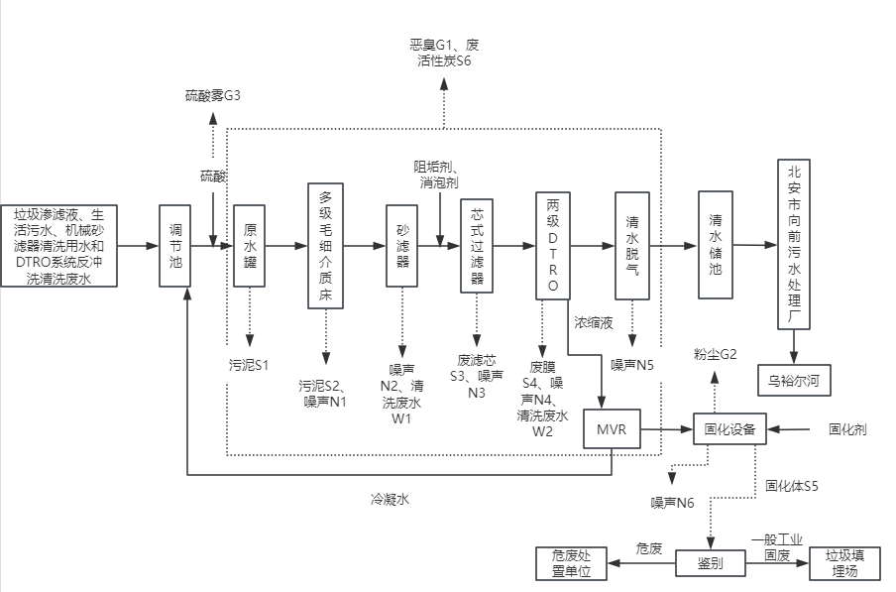
图3-3-2 渗滤液处理工艺流程及产污节点图
本项目运营期会产生废水、废气、固废和噪声，营运期的主要污染源有：
（1）废水：生活污水、洗车废水、机械砂滤器清洗用水和DTRO系统反冲洗清洗废水、渗滤液设备处理后渗滤液；
（2）废气：渗滤液处理站恶臭、固化设备粉尘、硫酸罐大小呼吸硫酸雾；
（3）噪声：渗滤液处理设备运行噪声；
（4）固体废物：职工生活垃圾、废药剂包装桶、废滤膜、废滤芯、原水罐污泥、预处理污泥、浓缩液固化体。

3.4污染影响因素分析

3.4.1 施工期
施工活动的工程内容主要为：平整土地、建筑施工、管线铺设、设备安装，主要影响范围为项目场区区域，施工过程将产生施工扬尘、施工废水、施工噪声、施工固废及生活垃圾等污染物，主要环境影响因子包括环境空气、水环境、声环境、生态环境等，并新增少量水土流失。

3.4.1.1废水
项目施工期对水环境造成的影响主要有施工废水和生活污水。本项目施工期使用商品混凝土，不现场搅拌，无混凝土搅拌废水。施工场地堆放的土石方被雨水冲刷易对地面径流产生污染。施工机械不在现场维修和冲洗，施工废水主要污染因子为COD、BOD₅、氨氮、SS、石油类。施工现场设置临时沉淀池，施工废水经沉淀后上清液用于施工场地和道路洒水降尘。
施工场地不设置食堂。依托现有办公区防渗化粪池，施工人员生活污水排入现有渗滤液处理系统。

3.4.1.2废气
施工期大气污染物主要为施工机械、运输车辆尾气，施工环节产生的扬尘。施工期扬尘主要产生于土方挖掘、平整土地、建材装卸以及车辆行驶等作业环节。施工期项目用电已接入市政电网。根据类比调查，施工作业场地近地面扬尘浓度可达1.5mg/m³～30mg/m³，将对养殖项目周边产生一定的不利影响。考虑到施工期产生扬尘颗粒粒径较大，受自然沉降作用明显。由于施工机械数量少且较分散，施工期不长，其污染程度相对较轻。
根据有关资料，施工现场扬尘的另一个主要来源是车辆运输造成的，约占扬尘总量的60%。扬尘量的大小与天气干燥程度、道路路况、车辆行驶速度、风速大小等有关。一般情况下，在自然风作用下道路扬尘影响范围在100m以内，在大风天气，扬尘量及影响范围将有所扩大。对于施工中的挖方、填方作业及施工场地，采用洒水降尘的湿法作业抑制扬尘，以降低对大气环境影响。

3.4.1.3噪声
施工期的噪声主要来源于施工机械，如推土机、装载机、挖掘机等，这些突发性非稳态声源将对施工人员和施工沿线声环境产生不利影响。
不同施工阶段的噪声源和物性不同可分为：
①基础施工阶段：主要噪声源是各种装载机、挖掘机、推土机等，大部分为移动声源。该阶段占整个施工期比例较小，但噪声大；
②建筑结构施工阶段：主要噪声源是塔式起重机、钢筋调直机、电渣焊机、电焊机、石料切割机、机械振捣器和电锯等等，此阶段占整个施工期比例最大。声源有固定的也有移动的；
③设备安装阶段：主要噪声源有电锯、电锤、多功能木工刨等。此阶段占施工期的比例也较大，但大部分在房间内部使用，对环境影响不大。
施工阶段主要噪声源强详见下表。
表3-4-1各施工阶段主要噪声源强
声源 | 型号规格 | 噪声源强dB(A)
装载机 | / | 95
挖掘机 | A12-201 | 95
推土机 | / | 90
塔式起重机 | HC03215 | 85
钢筋调直机 | SP150 | 90
电渣焊机 | YT300 | 60
交流电焊机 | QL150 | 60
直流电焊机 | S-150 | 60
石料切割机 | LK50 | 95
机械振捣器 | HZB50 | 75
电锯 | / | 85
电锤 | / | 85
电刨 | / | 85
多功能木工刨 | / | 100
本项目中，施工期主要噪声源的声级数据来源于同类型施工机械的现场监测类比、《环境噪声与振动控制工程技术导则》（HJ2034-2013）及设备出厂铭牌标称声压级。各设备按声源类型分为固定点声源（如电锯、电焊机）和移动线声源（如装载机、运输车辆）。施工场界噪声执行《建筑施工噪声排放标准》（GB12523-2025）相关限值。

3.4.1.4固体废物
施工期固体废物主要包括建筑垃圾、施工弃土弃渣和生活垃圾。建筑垃圾有废建材、废钢材、包装袋等。对可再利用的建筑废料，应进行回收利用，以节省资源。多余废弃的砂、砾石可结合修路利用；除可回收利用外建筑垃圾应运输到环境保护管理部门指定的地点进行填埋，最大程度减小对环境的影响。本项目产生的土方主要为土地平整及挖地基时产生的少许土方，除回填外平整场地外，挖方的表土暂存于市政部门指定地点，由自然资源局统一调配，无弃土产生。
施工期生活垃圾按照每天每人产生0.5kg固体废物计算，预计一天产生15kg固体废物，若随意堆放，不仅影响施工区环境景观，而且影响施工区环境卫生。在施工现场设置垃圾收集箱，集中收集后应由市政环卫部门统一清运处置。

3.4.1.5生态环境
项目总占地面积约2400m²，占地范围内无国家级、省级保护植物及珍稀濒危物种分布，也无古树名木及重要野生动物栖息地。
施工期生态环境影响主要体现在以下方面：
植被破坏：施工活动（场地平整、基础开挖、临时设施搭建等）将扰动局部原生地貌，破坏地表植被，导致评价区内生物量减少、植被覆盖率下降。
水土流失：挖填方、土方临时堆放及裸露开挖面将改变原地形地貌，破坏土壤结构，形成松散堆积体。在降雨季节，若未采取有效防护措施（如临时苫盖、拦挡、截排水沟等），将显著加剧水土流失，可能对周边水体及农田造成淤积影响。
景观破碎化：施工活动将临时改变局部景观格局，造成视觉冲突和生态连通性下降。

3.4.2运营期
工程正常运行过程中，将产生各种废气、废水、噪声、固体废物。
1.废气污染物
营运期废气污染物主要为渗滤液处理设备恶臭、固化工艺粉尘、硫酸罐大小呼吸硫酸雾。主要的废气污染因子为NH₃、H₂S、臭气浓度、颗粒物、硫酸雾。
2.废水污染物
本项目主要为生活污水、洗车废水、机械砂滤器清洗用水和DTRO系统反冲洗清洗废水、渗滤液设备处理后渗滤液。
其中：生活污水、洗车废水、机械砂滤器清洗用水和DTRO系统反冲洗清洗废水排入调节池内与垃圾渗滤液一同排入本项目渗滤液处理站，渗滤液废水主要污染因子为COD、BOD₅、SS、总氮、氨氮、总磷、类大肠杆菌、总汞、总镉、总铬、六价铬、总砷、总铅。
3.噪声
本项目噪声源为泵、风机等，噪声源强为70～85dB（A）。
4.固体废物
本项目固体废物为职工生活垃圾、废药剂包装桶、废滤膜、废滤芯、原水罐污泥、预处理污泥、浓缩液固化体。

3.5污染源源强核算

3.5.1施工期污染源强分析

3.5.1.1废气源强分析
本项目施工期仅涉及场地平整和设备安装，且施工期较短。施工阶段主要大气污染物为施工场地平整过程和设备运输车辆产生的粉尘、扬尘。
（1）场地平整过程中产生的粉尘
在施工过程中首先进行的场地平整，将会涉及少量土方的挖掘和清运、回填等，如果遇到晴天和大风天气，尘土将会飘扬至空气中形成严重影响，因此需要对此部分扬尘予以控制。
（2）运输车辆尾气和扬尘
本项目施工期运输建筑材料的车辆将排放一定量的尾气，排放的主要污染物是CO、NO_{X}、总烃等。由于运输车辆较为分散，对环境空气的污染程度相对较轻。根据类比相关资料，行车道路两侧扬尘浓度可达8～10mg/m³，扬尘浓度随距离增加而迅速下降，影响范围一般为道路两侧各约50m内，对环境空气的影响范围相对较小。根据《扬尘源颗粒物排放清单编制技术指南》，施工期扬尘排放量按下式计算：
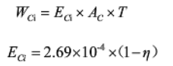
式中：Wci—扬尘总排放量，t/a；
Eci—整个施工工地的扬尘平均排放系数，t/（m²·月）；
Ac—施工区域面积，m²，取2400m²；
T—施工月份数，取2；
η—污染控制技术对扬尘的去除效率，取90%。
采取上式计算得施工期扬尘排放量为0.14t。

3.5.1.2废水源强分析
本项目施工期废水主要为施工人员的生活污水和施工废水。
（1）生活污水
施工期人数30人，用水量以每人每天20L计，排水量以用水量的80%计算，施工期以30天计，施工期总生活污水14.4m³，污染物产生情况见下表3.5-1。
表3-5-1 施工期生活污水污染物的产生情况
废水量（t） | 水质 | COD | BOD₅ | SS | NH₃-N
14.4 | 产生浓度（mg/L） | 300 | 200 | 200 | 30
14.4 | 产生量（t） | 4.32×10⁻³ | 2.88×10⁻³ | 2.88×10⁻³ | 4.32×10⁻⁴
- 施工废水
施工期生产废水主要包括：（1）施工机械及车辆清洗水，未处理前一般含高浓度的SS、石油类等污染物。（2）降雨径流冲刷施工作业区产生的污水，主要含高浓度的SS，施工时应密切留意天气变化情况，在降雨尤其是大雨时对未来得及压实的土层以及封场用材料用防雨覆盖可减少SS的浓度。本项目施工废水收集后可经沉淀后用于洒水抑尘等，严禁不处理任其漫流。因此本项目产生的施工废水全部回用，不外排。

3.5.1.3噪声
本项目施工期噪声主要来源于施工机械噪声和运输车辆噪声。施工期噪声具有阶段性、临时性和不固定性的特征，不同的施工设备产生的机械噪声声级各不相同。本项目施工期主要噪声源如下表3-5-2。
表3-5-2 施工期噪声源情况
施工阶段 | 主要噪声源 | 源强 （dB） | 声源类型
建筑结构施工阶段 | 装载机 | 80-85 | 流动声源
建筑结构施工阶段 | 推土机 | 85-90 | 流动声源
设备安装阶段 | 吊车、升降机等 | 85-90 | 固定声源

3.5.1.4固体废物
本项目施工期固体废物主要是施工人员生活垃圾及施工渣土；施工期涉及土方挖填，施工期产生的渣土可用于北安市垃圾填埋场平铺道路消耗，无需运往场外处理。施工人员产生生活垃圾按每人0.5kg/d计（根据《第一次全国污染源普查城镇生活源产排污系数手册》），施工人员以10人计，施工人员日常生活中产生的生活垃圾按每人0.5kg/d，项目施工期约为30天计算，施工期间总共产生的生活垃圾为0.15t。

3.5.1.5生态环境
本项目在垃圾填埋场场区内部建设，不新增征地，项目区周围无自然保护区，无风景名胜区，也未发现珍稀保护动植物。项目工程量较少，污染物能够达标排放，因此对周边生态环境影响较小。

3.6运营期污染分析

3.6.1废气
本项目运营期产生污染物主要为渗滤液处理设备恶臭、固化工艺粉尘、硫酸罐大小呼吸硫酸雾。
3.6.1.1 恶臭
（1）有组织废气源强核算
项目废气来源于渗滤液处理系统，废气污染物为恶臭（硫化氢、氨、臭气浓度）。渗滤液处理系统除脱气塔、真空泵、固化设备外均为密闭式设计。两级 DTRO 脱气塔不凝气、MVR 蒸发真空泵不凝气由设备本体废气接口导出；固化搅拌机采用全密闭结构，投料口设置密封垫片，搅拌阶段盖板闭合，搅拌机腔体顶部预留专用负压集气接口，对腔体内部搅拌扬起粉尘、MVR 母液挥发恶臭及水蒸气进行收集。设备密封垫片完好、定期巡检更换密封件、厂房维持微负压条件下，综合废气收集效率取 95%。 三处产臭废气经防腐管道汇总后输送至同一套恶臭治理系统处理后经 15 m 排气筒（DA001）排放，恶臭处理工艺为碱液喷淋，氨除臭效率为85%，硫化氢除臭效率为90%。
依据《污染源源强核算技术指南 准则》（HJ884-2018）要求，本项目渗滤液处理站恶臭源强采用类比法进行计算。本次评价渗滤液处理站恶臭源强核算类比《双口生活垃圾填埋场渗滤液浓缩液全量化处置项目竣工环境保护验收监测报告》渗滤液处理规模为400m³/d，渗滤液处理工艺与本项目相同，具有类比可行性。
类比项目渗滤液处理站处理规模为400m³/d，处理工艺为预处理+两级DTRO+MVR全量化+浓缩液固化工艺。验收监测期间，除臭装置进口氨，硫化氢，臭气浓度最大速率分别为0.33kg/h，0.063kg/h，3090（无量纲）。
本项目渗滤液处理站处理规模为400m³/d ，处理工艺预处理+两级DTRO+MVR全量化+浓缩液固化工艺，通过类比得知本项目渗滤液处理站除臭装置进口氨，硫化氢产生速率分别为0.33kg/h（2.89t/a），0.063kg/h（0.55t/a），臭气浓度最大浓度值为3090（无量纲）。
本项目渗滤液处理站收集率为95%，恶臭气体经碱液喷淋装置处理后通过15m高排气筒（DA001）排放，氨除臭效率为85%，硫化氢除臭效率为90%，风机风量为5000m³/h。渗滤液处理站有组织氨、硫化氢的产生速率为0.314kg/h、0.060kg/h，产生浓度为62.8mg/m³、12mg/m³，有组织氨、硫化氢的排放速率为0.047kg/h、0.006kg/h，排放浓度为9.4mg/m³、1.2mg/m³。
类比《双口生活垃圾填埋场渗滤液浓缩液全量化处置项目竣工环境保护验收监测报告》除臭装置出口臭气浓度为549（无量纲）。
渗滤液处理站氨、硫化氢、臭气浓度的排放速率满足《恶臭污染物排放标准》（GB14554-93）表2中15米高排气筒标准限值。
（2）无组织废气源强核算
本项目渗滤液处理站无组织排放的氨、硫化氢、臭气浓度按滤液处理间未被收集的气体的5%计算，则无组织氨排放量0.0165kg/h（0.145t/a），无组织硫化氢排放量3.15×10⁻³kg/h（0.028t/a），臭气浓度类比《双口生活垃圾填埋场渗滤液浓缩液全量化处置项目竣工环境保护验收监测报告》无组织废气监测结果，臭气浓度17（无量纲）。本项目渗滤液处理站全密闭，定期喷洒植物除臭剂，无组织恶臭排放量可降低70%。同时加强厂区卫生、绿化，采取上述措施后可有效减轻臭味向厂界外扩散，无组织排放氨气排放量为4.95×10⁻³kg/h（0.043t/a），硫化氢产生速率为9.45×10⁻⁴kg/h（8.28×10⁻³t/a）。厂界恶臭满足《恶臭污染物排放标准》（GB14554-93）表1新扩改建标准要求（H₂S厂界浓度≤0.06mg/m³；NH₃厂界浓度≤1.5mg/m³；臭气浓度≤20无量纲）。
3.6.1.2 粉尘
（1）投料粉尘
固化系统水泥、粉煤灰袋装入场，袋装水泥、粉煤灰投入固化设备前段，设备自动割袋投料，粉料经密闭螺旋输送进入密闭搅拌机，本项目袋装水泥、粉煤灰投料粉尘参考《逸散性工业粉尘控制技术》水泥、粉煤灰袋装拆包投料产尘系数取0.12kg/t，本项目年使用水泥1445.4吨、粉煤灰3372.6吨，年运营8760h。投料口设置集气罩，粉尘集气罩（收集效率90%）收集后排入布袋除尘器（除尘效率99%），风机风量为5000m³/h。则本项目投料过程有组织粉尘产生量为0.52t/a，0.059kg/h，11.8mg/m³。收集后废气经1套脉冲式布袋除尘器（TA001）（除尘效率为99%）处理后由15m高排气筒（DA001）排放，排放量为5.2×10⁻³t/a，5.9×10⁻⁴kg/h，0.118 mg/m³。有组织颗粒物浓度满足《水泥工业大气污染物排放标准》（GB4915-2013）表1中现有与新建企业大气污染物排放限值。
未被收集的（10%）的粉尘量为0.058t/a、0.007kg/h.，车间封闭，定期洒水降尘，厂界颗粒物浓度满足《水泥工业大气污染物排放标准》（GB4915-2013）表3中排放浓度限值（上下风向颗粒物小时浓度差值0.5mg/m³）。
（2）搅拌粉尘
MVR母液、预处理污泥由泵送入搅拌机内，湿物料占比高，干粉投入后快速被润湿，搅拌阶段瞬时产生少量粉尘；固化车间整体密闭。固化完成形成膏状固化体，出料工序无粉尘产生。
本项目搅拌机密闭，设置在密闭固化处理间内，参考《逸散性工业粉尘控制技术》搅拌产尘系数取0.12kg/t，因湿物料占比高，干粉投入后快速被润湿，搅拌阶段瞬时产生少量粉尘，调整产尘系数取0.01kg/t。本项目年使用水泥1445.4吨、粉煤灰3372.6吨，年运营8760h。通过搅拌机腔体顶部集气接口进行负压收集，排入1套布袋除尘器（TA001）（除尘效率99%），风机风量为5000m³/h。则本项目混合搅拌过程有组织粉尘产生量为0.048t/a，5.48×10⁻³kg/h，1.10mg/m³。收集后废气经1套脉冲式布袋除尘器（除尘效率为99%）处理后由15m高排气筒（DA001）排放，排放量为4.8×10⁻⁴t/a，5.48×10⁻⁵kg/h，0.011 mg/m³。有组织颗粒物浓度满足《水泥工业大气污染物排放标准》（GB4915-2013）表1中现有与新建企业大气污染物排放限值。
3.6.1.3 硫酸雾
项目设有2个8.97m³硫酸储罐，储存过程中将以大小呼吸形式排放少量废气。
①小呼吸损失
小呼吸排放是由于温度和大气压力的变化引起体积的膨胀和收缩而产生蒸汽排出，是非人为干扰的自然排放方式。固定顶罐的呼吸排放可采用下列公式估算其污染物排放量：
式中： LB——固定顶罐的呼吸排放量（kg/a）；
M——储罐内蒸汽的分子量；
P——在大量液体状态下，真实的蒸汽压力（Pa）；
D——罐的直径（m）；
H——平均蒸汽空间高度（m）；
△T——一天之内的平均温度差（℃；
FP——涂层因子（无量纲），根据油漆状况取值在1～1.5之间；
C——用于小直径罐的调节因子（无量纲）；直径在0～9m之间的罐体， C=1-0.0123（D-9）²；罐径大于9m的，C=1；
K_{C}——产品因子（石油原油KC取0.65，其它的有机液体取1.0）。
②大呼吸损失
大呼吸排放是由于人为的装料与卸料而产生的损失。因装料的结果，罐内压力超过释放压力时，蒸汽从罐内压出；而卸料损失发生于液面排出，空气被抽入罐体内，因空 气变成饱和的气体而膨胀，因而超过蒸汽空间容纳的能力。固定顶罐的大呼吸排放可由 下列公式估算：
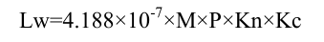
式中：LW——固定顶罐的工作损失（kg/m3投入量）；
M——储罐内蒸汽的分子量；
P——在大量液体状态下，真实的蒸汽压力（Pa）；
K_{N}——周转因子（无量纲），取值按年周转次数（K）确定。K≤36时，K_{N}=1； 36＜K＜220时，K_{N}=11.467×K^{-0.7026}；K＞220时，K_{N}=0.26。
W ＝ Lw×V
式中：W——大呼吸排放量（kg/a）；
V ——物料投入量（m³/a）。
本项目设有2个的浓硫酸贮罐，直径为2.2m，高度2.95m，容积约8.97m³，经业主核实，单个储罐最大储存量约80%，单个储罐最大储量折约16.5t。本项目98%浓硫酸年用量为700t/a，硫酸贮罐周转次数为42次/年，大于36。本项目储罐呼吸废气计算过程详见下表。
表3-6-1 本项目储罐呼吸废气主要参数及计算结果一览表
储罐 | M | P | H | △T | FP | C | K_{N} | K_{C} | D | 密度
硫酸罐 | 98 | 0.033 | 2.95 | 15 | 1.25 | 0.43 | 1 | 1 | 2.2 | 1.84
本项目储罐区浓硫酸小呼吸损失量为0.000248kg/a，大呼吸损失量为4.18×10⁻⁸kg/a，合计0.000248kg/a，其产生量较小，呈无组织排放。小呼吸排放速率约为 2.83×10⁻⁸kg/h，大呼吸按照单次装卸2h进行估算最大排放速率约4.98×10⁻¹⁰kg/h，硫酸雾 最大排放速率约2.83×10⁻⁸kg/h。硫酸室加强通风，无组织硫酸雾满足《大气污染物综合排放标准》（GB 16297-1996）表2周界外浓度最高点无组织排放监控浓度限值。

3.6.2废水
根据《生活垃圾填埋场渗滤液处理工程技术规范（试行）》确定生活垃圾填埋场渗滤液水质，宜以实测数据为基准，现有渗滤液原水水质（监测报告见附件）见下表。
表3-6-2 生活垃圾填埋场不同时期渗滤液的典型水质
样品名称 | 检测项目 | 单位 | 检测结果
渗滤液原水 | 化学需氧量 | mg/L | 2.51×10⁴
渗滤液原水 | 五日生化需氧量 | mg/L | 9.11×10³
渗滤液原水 | 氨氮 | mg/L | 4.52×10³
渗滤液原水 | 悬浮物 | mg/L | 322
渗滤液原水 | 总氮 | mg/L | 5.62×10³
渗滤液原水 | 总磷 | mg/L | 29.7
渗滤液原水 | 总汞 | mg/L | 0.0044
渗滤液原水 | 总砷 | mg/L | 0.00014
渗滤液原水 | 总铅 | mg/L | 0.2
渗滤液原水 | 总镉 | mg/L | 0.08
渗滤液原水 | 六价铬 | mg/L | 0.006
渗滤液原水 | 总铬 | mg/L | 0.129
注：如检测结果小于方法检出限报检出限加“L”。
表3-6-3 本项目渗滤液处理站设计进水 单位mg/L
废水  来源 | 排放量 | 主要污染物浓度（mg/L）
废水  来源 | （t/a） | 化学需氧量 | 五日生化需氧量 | 氨氮 | 悬浮物 | 总氮 | 总磷 | 总汞 | 总砷 | 总铅 | 总镉 | 六价铬 | 总铬
垃圾渗滤液 | 145594.68 | 25100 | 9110 | 4520 | 322 | 5620 | 29.7 | 0.0044 | 0.00014 | 0.2 | 0.08 | 0.006 | 0.129
生活污水 | 233.6 | 300 | 150 | 35 | 200 | 0 | 0 | 0 | 0 | 0 | 0 | 0 | 0
洗车废水 | 32.4 | 500 | 250 | 50 | 300 | 0 | 0 | 0 | 0 | 0 | 0 | 0 | 0
机械砂滤器清洗用水 | 49.275 | 1000 | 350 | 200 | 2500 | 0 | 0 | 0 | 0 | 0 | 0 | 0 | 0
DTRO系统反冲洗清洗用水 | 233.235 | 250 | 100 | 50 | 200 | 0 | 0 | 0 | 0 | 0 | 0 | 0 | 0
产生量（t/a） | 146000 | 3651.03 | 1325.15 | 657.47 | 47.06 | 817.44 | 0.00064 | 0.00002 | 0.029 | 0.012 | 0.00088 | 0.019 | 0.00064
混合浓度(mg/L） | 146000 | 25007.03 | 9076.35 | 4503.23 | 322.34 | 5598.89 | 0.0044 | 0.00014 | 0.20 | 0.08 | 0.0059 | 0.13 | 0.0044
3.渗滤液处理措施工艺流程
垃圾渗滤液、生活污水、洗车废水、机械砂滤器清洗用水和DTRO系统反冲洗清洗废水经调节池均质混合后经提升泵提升进入渗滤液原水罐，进行pH值调节、原水罐的出水经原水泵加压后再进入多级毛细介质床、石英砂过滤器，预处理后渗滤液进入两级DTRO设备深度净化处理，两级DTRO处理后渗滤液清水脱气塔脱除二氧化碳等溶解性气体后，出水排入清水储池，采用吸污车外运至北安市向前污水处理厂，出水水质达到《城镇污水处理厂污染物排放标准》（GB18918-2002）及修改单中的一级A标准后，经排水管线排入乌裕尔河。
DTRO处理后产生的浓缩液进入MVR设备蒸发浓缩，浓缩过程产生的冷凝水返回至调节池，MVR设备浓缩后的浓缩液排至固化设备进行固化处理，最终产生的固化体根据《危险废物鉴别标准通则》（GB5085.7-2019）等要求对其进行属性鉴别，若属于危险废物，应严格按照危险废物相关要求暂存于危废贮存库，定期委托资质单位清运处置；若不属于危险废物，则依托填埋场填埋处置。
本项目采用预处理（多级毛细介质床）+两级DTRO+MVR全量化+浓缩液固化工艺处理填埋场渗滤液。处理效率经同工艺类比分析，本项目各处理单元处理效率及污染物排放浓度见表3-6-4。

表3-6-4 各处理单元处理效率及污染物排放浓度
工序 | 项目 | COD | BOD₅ | 氨氮 | 悬浮物 | 总氮 | 总磷 | 总汞 | 总砷 | 总铅 | 总镉 | 六价铬 | 总铬
预处理 （多级毛细介质床） | 进水（mg/L） | 25007.03 | 9076.35 | 4503.23 | 322.34 | 5598.89 | 0.0044 | 0.00014 | 0.2 | 0.08 | 0.0059 | 0.13 | 0.0044
预处理 （多级毛细介质床） | 去除率（%） | 50 | 0 | 0 | 90 | 0% | 0 | 0 | 0 | 0 | 0 | 0 | 0
预处理 （多级毛细介质床） | 出水（mg/L） | 12503.515 | 9076.35 | 4503.23 | 32.234 | 5598.89 | 0.0044 | 0.00014 | 0.2 | 0.08 | 0.0059 | 0.13 | 0.0044
两级DTRO | 进水（mg/L） | 12503.515 | 9076.35 | 4503.23 | 32.234 | 5598.89 | 0.0044 | 0.00014 | 0.2 | 0.08 | 0.0059 | 0.13 | 0.0044
两级DTRO | 去除率（%） | 99 | 99.5 | 95 | 95 | 90 | 99 | 99 | 99 | 99 | 99 | 99 | 99
两级DTRO | 出水（mg/L） | 125.04 | 45.38 | 40.53 | 1.61 | 50.39 | 0.000044 | 0.0000014 | 0.002 | 0.0008 | 0.000059 | 0.0013 | 0.000044
两级DTRO | 排放量（t/a） | 18.26 | 6.63 | 5.92 | 0.24 | 7.36 | 6.4×10⁻⁶ | 2.04×10⁻⁷ | 2.92×10⁻⁴ | 1.17×10⁻⁴ | 8.61×10⁻⁶ | 1.90×10⁻⁴ | 6.42×10⁻⁶
《生活垃圾填埋场污染控制标准》表 4 |  | 500 | 350 | 45 | 400 | 70 | 8 | 0.001 | 0.1 | 0.1 | 0.01 | 0.05 | 0.1

由上表可知，本项目运营期排放废水量为146000t/a，渗滤液进入渗滤液处理站进行处理，处理后的废水中各类污染物浓度可以达到《生活垃圾填埋场污染控制标准》（GB16889-2024) 表4水污染物排放浓度限值要求，水污染物排放量CODcr为18.26t/a、NH₃-N排放量为5.92t/a、BOD₅排放量为6.63t/a、SS排放量为0.24t/a、总氮排放量为7.36t/a、总磷排放量为6.4×10⁻⁶t/a、总汞排放量为2.04×10⁻⁷t/a、总砷排放量为2.92×10⁻⁴t/a、总铅排放量为1.17×10⁻⁴t/a、总镉排放量为8.61×10⁻⁶t/a、六价铬排放量为1.90×10⁻⁴t/a、总铬排放量为6.42×10⁻⁶t/a。

3.6.3地下水
本项目运行期间依托现有垃圾填埋场调节池、原水罐，新建浓缩液储池，正常工况下不会发生渗漏，本项目实施分区防渗，加强渗滤液处理站、浓缩液储池、清水储池等重点区域池底和地面的防渗性能，并严格控制施工质量，基本不会对地下水环境产生影响。
本项目非正常状况主要考虑最不利情况，取浓缩液储池为地下水渗漏污染源，即浓缩液储池底部出现破损，若发生渗漏，污染物可能会经包气带下渗污染地下水，进而对地下水环境产生影响。
本次选取标准指数最大的一般化学指标氨氮、毒理学指标总砷和非持久性有机物COD作为预测因子。根据两级 DTRO 系统，综合产水率取 70%（产水占 70%，浓缩液（总浓水）占 30%，MVR 蒸发冷凝水产水率可达90%。根据物料平衡法，COD进水浓度25007.03mg/L、氨氮进水浓度4503.23mg/L、总砷进水浓度0.2mg/L，COD出水浓度125.04mg/L、氨氮出水浓度40.53mg/L、总砷出水浓度0.002mg/L。浓缩液母液中COD浓度829524.74mg/L、氨氮进水浓度148797.23mg/L、总砷进水浓度6.602mg/L。
根据《给排水构筑物工程施工及验收规范》，水池允许最大渗水量按池壁和池底浸湿面积计算，钢筋混凝土结构水池渗漏量不得超过2L/（m²·d）。在正常状况下，浓缩液储池渗漏面积为：池底面积+池壁面积=L×B+2×B×H+2×L×H=8.9×8+2×5×8.9+2×5×8=240.2m²，浓缩液储池每日的最大允许污水渗透量Q计算如下：渗漏量=渗漏面积×渗漏强度=2L/（m²·d）×240.2m²=480.4L/d，本次非正常状况下的污染源强按正常状态下的10倍计算，则非正常状况下源强如下表所示：
表3-6-5非正常状况下源强排放情况一览表
工况 | 预测因子 | 渗漏面积（m²） | 渗漏强度（L/m²﹒d） | 渗漏量（L/d） | 浓度（mg/L） | 污染物质量（kg/d）
非正常工况 | COD | 240.2 | 20 | 4804 | 829524.74 | 3985.04
非正常工况 | 氨氮 | 240.2 | 20 | 4804 | 148797.23 | 714.97
非正常工况 | 总砷 | 240.2 | 20 | 4804 | 6.602 | 0.032
在非正常状况下，以原水罐防渗层破坏为例进行预测，渗漏面积约为240.2m²，每日的最大允许污水渗透量Q为480.2L/d，污染物渗漏量取最大允许渗漏量的10倍，为4802L/d，4.8m³/d。本次评价选取COD、氨氮作为预测评价因子，COD、氨氮浓度选取本项目废水污染物浓度，COD浓度为829524.74mg/L，质量为398.34kg/d；氨氮浓度为148797.23mg/L，质量为71.45kg/d；总砷浓度为6.602mg/L，质量为0.0032kg/d。

3.6.4.噪声
本项目噪声污染源主要为泵、风机等生产设备，单机噪声值在70~85dB（A）之间，通过设备减振、消声、厂房隔声等措施降低设备噪声源强，主要噪声源强见表3-6-6。
表3-6-6 噪声污染源源强核算结果及相关参数一览表
工序/生产线 | 装置 | 噪声源 | 声源类型 | 噪声声源 |  | 降噪措施 |  | 噪声排放值 |  | 持续时间（h）
 |  |  |  | 核算方法 | 噪声值  dB（A） | 工艺 | 降噪效果 | 核算方法 | 噪声值  dB（A） | 持续时间（h）
渗滤液处理设施 | 预处理 | 多级毛细介质床 | 频发 | 类比法 | 70-80 | 厂房隔声、低噪声设备、基础减振 | 25-30 | 类比法 | <60 | 8760
渗滤液处理设施 | 预处理 | 原水提升泵 | 频发 | 类比法 | 70-85 | 厂房隔声、低噪声设备、基础减振 | 25-30 | 类比法 | <60 | 8760
渗滤液处理设施 | 预处理 | 砂滤反洗风机 | 频发 | 类比法 | 80-85 | 厂房隔声、低噪声设备、基础减振、风管道软性连接 | 25-30 | 类比法 | <60 | 8760
渗滤液处理设施 | 二级DTRO | 在线增压泵 | 频发 | 类比法 | 70-85 | 厂房隔声、低噪声设备、基础减振 | 25-30 | 类比法 | <60 | 8760
渗滤液处理设施 | MVR | 蒸发器 | 频发 | 类比法 | 70-85 | 厂房隔声、低噪声设备、基础减振 | 25-30 | 类比法 | <60 | 8760

3.6.5固体废物
本项目运营期产生固废主要为职工生活垃圾、废药剂包装桶、废滤膜、废滤芯、原水罐污泥、预处理污泥、浓缩液固化体。
（1）生活垃圾
本项目工作人员共10人，生活垃圾产生量取0.5kg/人·d，年工作日365天，项目生活垃圾产生量为1.825t/a。站内设置垃圾桶，垃圾经收集后送填埋区填埋处理。
（2）废药剂包装桶
项目运行过程中产生的各种耗材及辅料主要有液体桶装清洗剂、阻垢剂和氢氧化钠 （硫酸由药剂厂家专有罐车送至本厂区硫酸储罐，不产生固废），其运行过程中会产生少量废弃包装袋及废桶，年产量约为0.2t/a。
清洗剂、阻垢剂和氢氧化钠的废弃包装桶不含有或沾染毒性、感染性危险废物，不属于危险废物，为一般工业固体废物。废药剂包装桶由于其产量小并可以重复利用，废药剂包装桶产生后暂存于一般固废暂存间，定期由厂家定期回收处理。
（3）废滤膜
本项目在渗液处理中，废滤膜属于危险废物（类别：HW49其他废物，代码：900-041-49）。根据建设单位提供资料，废膜产生量为0.2t/a。本项目产生的废滤膜为危险废物，装于塑料桶中，暂存于危险废物贮存库，定期交由持有危废经营许可证的单位进行处置。
（4）废滤芯
砂滤器和芯式过滤器每半年更换一次，更换的废滤芯属于危险废物。根据建设单位提供资料，废滤芯产生量为0.2t/a。本项目产生的废滤芯属于危险废物（类别：HW49其他废物，代码：900-041-49），装于塑料桶中，暂存于危险废物贮存库，定期交由持有危废经营许可证的单位进行处置。
（5）原水罐污泥
原水罐经过长期使用，在罐底积累的残留底泥需定时清除；原水罐污泥（类别：HW49其他废物，代码：772-006-49）每年处置4次，本项目原水罐污泥产生量约为0.5t/a，原水罐污泥产生后装于塑料桶中，暂存于危险废物贮存库，定期交由持有危废经营许可证的单位进行处置。
（6）预处理污泥
项目多级毛细介质床预处理产生污泥，本项目垃圾渗滤液年处理量 146000t/a，原水 SS 取值 1991.356mg/L；多级毛细介质床预处理 PAC 投加量 50mg/L，PAM 投加量 3mg/L；年消耗纯 PAC 药剂 7.30t/a，年消耗 PAM 药剂 0.438t/a。原水悬浮物与药剂水解沉淀物形成污泥总绝干固体 298.476t/a；污泥经多级毛细介质床脱水后得到含水率 60% 物化滤饼，污泥产生量约 746.19t/a。多级毛细介质床预处理污泥进入固化设备进行固化处理。
- 浓缩液固化体
项目浓缩液母液带走水量为12m³ /d，固化过程中加入水泥、粉煤灰作为固化剂，设备厂家提供固化剂投加比例为母液：固化剂 =1：1，固化剂配比为水泥：粉煤灰 = 3:7；同时将多级毛细介质床预处理污泥 746.19t/a 一并送入固化系统掺混处置，固化剂投加量按 MVR 母液量核算，污泥直接掺混不额外投加固化剂。经物料衡算，水泥投加量 1445.4t/a，粉煤灰投加量 3372.6t/a；固化后固化体重量为母液、固化剂以及多级毛细介质床预处理污泥总和，固化体总量为10382.19t/a。
固化体根据《危险废物鉴别标准通则》（GB5085.7-2019）等要求对其进行属性鉴别，若属于危险废物，应严格按照危险废物相关要求暂存于危废贮存库，定期委托资质单位清运处置；若不属于危险废物，则依托填埋场填埋处置。
本项目固体废物污染源源强核算结果及相关参数一览表见表3-6-7。

表3-6-7 固体废物污染源源强核算结果及相关参数一览表
工序/生产线 | 装置 | 固体废物名称 | 固废属性 | 固废编码 | 产生情况 |  | 处置措施 |  | 最终去向
 |  |  |  |  | 核算方法 | 产生量（t/a） | 工艺 | 处置量（t/a） | 最终去向
职工 | 办公区 | 生活垃圾 | 生活垃圾 | / | 类比法 | 1.825 | 填埋区填埋处理 | 1.825 | 填埋区填埋处理
药剂包装桶 | 药剂包装桶 | 废药剂包装桶 | 一般废物 | 900-999-07 | 类比法 | 0.2 | 废药剂包装桶产生后暂存于一般固废暂存间，定期由厂家定期回收处理 | 0.2 | 废药剂包装桶产生后暂存于一般固废暂存间，定期由厂家定期回收处理
DTRO装置 | DTRO装置 | 废滤膜 | 危险废物 | 900-041-49 | 类比法 | 0.2 | 装于塑料桶中，暂存于危险废物贮存库，定期交由持有危废经营许可证的单位进行处置。 | 0.2 | 装于塑料桶中，暂存于危险废物贮存库，定期交由持有危废经营许可证的单位进行处置。
原水罐 | 原水罐 | 原水罐污泥 | 危险废物 | 772-006-49 | 类比法 | 0.2 | 装于塑料桶中，暂存于危险废物贮存库，定期交由持有危废经营许可证的单位进行处置。 | 0.2 | 装于塑料桶中，暂存于危险废物贮存库，定期交由持有危废经营许可证的单位进行处置。
砂滤器和芯式过滤 | 过滤装置 | 废滤芯 | 危险废物 | 900-041-49 | 类比法 | 0.5 | 装于塑料桶中，暂存于危险废物贮存库，定期交由持有危废经营许可证的单位进行处置。 | 0.5 | 装于塑料桶中，暂存于危险废物贮存库，定期交由持有危废经营许可证的单位进行处置。
预处理 | 多级毛细介质床 | 污泥 | 固化体根据《危险废物鉴别标准通则》（GB5085.7-2019）等要求对其进行属性鉴别 |  | 物料平衡法 | 746.19 | 进入固化设备进行固化处理 | 746.19 | 鉴别后，若属于危险废物，应严格按照危险废物相关要求暂存于危废贮存库，定期委托资质单位清运处置；若不属于危险废物，则依托填埋场填埋处置
浓缩液固化 | 固化设备 | 固化体 |  |  | 物料平衡法 | 10382.19 | 鉴别后，若属于危险废物，应严格按照危险废物相关要求暂存于危废贮存库，定期委托资质单位清运处置；若不属于危险废物，则依托填埋场填埋处置 | 10382.19

表3-6-8项目危险废物汇总表
名称 | 废物  类别 | 危险废物代码 | 产生量  （吨/年） | 产生工序及装置 | 形态 | 主要成分 | 有害成分 | 产废周期 | 危险  特性 | 污染防治措施
废滤膜 | HW49 环境治理 | 900-041-49 | 0.2 | DTRO装置 | 固态 | 滤膜 | 滤膜 | 3年 | 毒性 | 装于塑料桶中，暂存于危险废物贮存库，定期交由持有危废经营许可证的单位进行处置。
废滤芯 | HW49 环境治理 | 900-041-49 | 0.2 | 砂滤器和芯式过滤 | 固态 | 废滤芯 | 废滤芯 | 4次/1年 | 毒性 | 装于塑料桶中，暂存于危险废物贮存库，定期交由持有危废经营许可证的单位进行处置。
原水罐污泥 | HW49 环境治理 | 772-006-49 | 0.5 | 原水罐 | 固态 | 污泥 | 污泥 | 年 | 毒性 | 装于塑料桶中，暂存于危险废物贮存库，定期交由持有危废经营许可证的单位进行处置。

3.6.6非正常工况
表3-6-9污染源非正常排放量核算表
序号 | 污染源 | 非正常排放原因 | 污染物 | 非正常排放浓度/（μg/m³） | 非正常排放速率/（kg/h） | 单次持续时间/h | 年发生频次/次 | 应对措施
1 | 渗滤液处理站 | 故障 | 氨 | 29700 | 0.149 | 1 | 1 | 立即停止生产，联系维修人员进行检修，修复后进行监测，监测达标后再行生产
2 | 渗滤液处理站 | 故障 | 硫化氢 | 6750 | 0.034 | 1 | 1 | 立即停止生产，联系维修人员进行检修，修复后进行监测，监测达标后再行生产
3 | 固化设备 | 故障 | 颗粒物 | 5900 | 0.0295 | 1 | 1 | 立即停止生产，联系维修人员进行检修，修复后进行监测，监测达标后再行生产

3.7运营期污染物染源源强核算
项目运营期污染物染源源强核算见表3-7-1~3-7-4。
表3-7-1 运营期废水污染源源强核算结果及相关参数一览表
污染源 | 污染物 | 污染物产生 |  |  |  | 治理措施 |  | 污染物排放 |  |  |  | 排放时间（h）
污染源 | 污染物 | 核算方法 | 废水产生量m³/a | 产生浓度mg/L | 产生量t/a | 工艺 | 效率（%） | 核算 | 排放废水量m³/a | 排放浓度mg/L | 排放量t/a | 排放时间（h）
 |  |  |  |  |  |  |  | 方法
混合废水 | COD | 类  比  法 | 146000 | 25007.03 | 3651.03 | 经“预处理（多级毛细介质床）+两级DTRO+MVR全量化+浓缩液固化”工艺处理，废水处理达到《生活垃圾填埋场污染控制标准》（GB16889-2024）表4排放限值，用吸污车外运至北安市向前污水处理厂处理达标后排放 | 99.5 | 类比法 | 146000 | 125.04 | 18.26 | 8760
混合废水 | BOD₅ | 类  比  法 | 146000 | 9076.35 | 1325.15 |  | 99.5 | 类比法 | 146000 | 45.38 | 6.63 | 8760
混合废水 | 氨氮 | 类  比  法 | 146000 | 4503.23 | 657.47 |  | 99.1 | 类比法 | 146000 | 40.53 | 5.92 | 8760
混合废水 | SS | 类  比  法 | 146000 | 322.34 | 47.06 |  | 99.5 | 类比法 | 146000 | 1.61 | 0.24 | 8760
混合废水 | 总氮 | 类  比  法 | 146000 | 5598.89 | 817.44 |  | 99.1 | 类比法 | 146000 | 50.39 | 7.36 | 8760
混合废水 | 总磷 | 类  比  法 | 146000 | 0.0044 | 0.00064 |  | 99 | 类比法 | 146000 | 0.000044 | 6.4×10⁻⁶ | 8760
混合废水 | 总汞 | 类  比  法 | 146000 | 0.00014 | 0.00002 |  | 99 | 类比法 | 146000 | 0.0000014 | 2.04×10⁻⁷ | 8760
混合废水 | 总砷 | 类  比  法 | 146000 | 0.2 | 0.029 |  | 99 | 类比法 | 146000 | 0.002 | 2.92×10⁻⁴ | 8760
混合废水 | 总铅 | 类  比  法 | 146000 | 0.08 | 0.012 |  | 99 | 类比法 | 146000 | 0.0008 | 1.17×10⁻⁴ | 8760
混合废水 | 总镉 | 类  比  法 | 146000 | 0.0059 | 0.00086 |  | 99 | 类比法 | 146000 | 0.000059 | 8.61×10⁻⁶ | 8760
混合废水 | 六价铬 | 类  比  法 | 146000 | 0.13 | 0.019 |  | 99 | 类比法 | 146000 | 0.0013 | 1.90×10⁻⁴ | 8760
混合废水 | 总铬 | 类  比  法 | 146000 | 0.0044 | 0.00064 |  | 99 | 类比法 | 146000 | 0.000044 | 6.42×10⁻⁶ | 8760
表3-7-2 运营期废气染源源强核算结果及相关参数一览表
工序/  生产线 | 装置 | 污染源 | 污染物 | 污染物产生 |  |  |  | 治理措施 |  | 污染物排放 |  |  |  | 排放时间  h
 |  |  |  | 核算方法 | 废气产生量（m³/h） | 产生浓度（mg/m³） | 产生量（kg/h） | 工艺 | 效率% | 核算方法 | 废气排放量（m³/h） | 排放浓度（mg/m³） | 排放量（kg/h） | 排放时间  h
渗滤液处理站 | 渗滤液处理站 | 有组织废气 | 氨 | 类比法 | 5000 | 62.8 | 0.314 | 碱液喷淋除臭装置 | 85 | 类比法 | 5000 | 9.4 | 0.047 | 8760
渗滤液处理站 | 渗滤液处理站 | 有组织废气 | 硫化氢 | 类比法 | 5000 | 12 | 0.06 | 碱液喷淋除臭装置 | 90 | 类比法 | 5000 | 1.2 | 0.006 | 8760
渗滤液处理站 | 渗滤液处理站 | 无组织废气 | 氨 | 物料平衡法 | / | / | 0.0165 | 渗滤液处理站全密闭，定期喷洒植物除臭剂 | 70 | 物料平衡法 | / | / | 4.95×10⁻³ | 8760
渗滤液处理站 | 渗滤液处理站 | 无组织废气 | 硫化氢 | 物料平衡法 | / | / | 3.15×10⁻³ | 渗滤液处理站全密闭，定期喷洒植物除臭剂 | 70 | 物料平衡法 | / | / | 9.45×10⁻⁴ | 8760
渗滤液处理站 | 固化设备 | 投料有组织粉尘 | 颗粒物 | 产污系数法 | 5000 | 11.8 | 0.059 | 布袋除尘器 | 99 | 产污系数法 | 5000 | 0.118 | 5.9×10⁻⁴ | 8760
渗滤液处理站 | 固化设备 | 无组织废气 | 颗粒物 | 物料平衡法 | / | / | 0.007 | 车间封闭，定期洒水降尘 | / | 物料平衡法 | / | / | 0.007 | 8760
渗滤液处理站 | 固化设备 | 搅拌粉尘 | 颗粒物 | 产污系数法 | 5000 | 1.1 | 5.48×10⁻³ | 布袋除尘器 | 99 | 产污系数法 | 5000 | 0.011 | 5.48×10⁻⁵ | 8760
渗滤液处理站 | 硫酸罐 | 硫酸罐 | 硫酸雾 | 产污系数法 | / | / | 2.83×10⁻⁸ | 加强硫酸室通风 | / | 产污系数法 | / | / | 2.83×10⁻⁸ | 8760
表3-7-3 运营期噪声污染源源强核算结果及相关参数一览表
工序/生产线 | 装置 | 噪声源 | 声源类型 | 噪声声源 |  | 降噪措施 |  | 噪声排放值 |  | 持续时间（h）
 |  |  |  | 核算方法 | 噪声值  dB（A） | 工艺 | 降噪效果 | 核算方法 | 噪声值  dB（A） | 持续时间（h）
渗滤液处理设施 | 多级毛细介质床 | 水泵 | 频发 | 类比法 | 70-80 | 厂房隔声、低噪声设备、基础减振 | 25-30 | 类比法 | <60 | 8760
渗滤液处理设施 | 预处理 | 原水提升泵 | 频发 | 类比法 | 70-85 | 厂房隔声、低噪声设备、基础减振 | 25-30 | 类比法 | <60 | 8760
渗滤液处理设施 | 预处理 | 砂滤反洗风机 | 频发 | 类比法 | 80-85 | 厂房隔声、低噪声设备、基础减振、风管道软性连接 | 25-30 | 类比法 | <60 | 8760
渗滤液处理设施 | 二级 DTRO | 在线增压泵 | 频发 | 类比法 | 70-85 | 厂房隔声、低噪声设备、基础减振 | 25-30 | 类比法 | <60 | 8760
渗滤液处理设施 | MVR | 蒸发器 | 频发 | 类比法 | 70-85 | 厂房隔声、低噪声设备、基础减振 | 25-30 | 类比法 | <60 | 8760
表3-7-4 运营期固体废物污染源源强核算结果及相关参数一览表
工序/生产线 | 装置 | 固体废物名称 | 固废属性 | 固废编码 | 产生情况 |  | 处置措施 |  | 最终去向
 |  |  |  |  | 核算方法 | 产生量（t/a） | 工艺 | 处置量（t/a） | 最终去向
职工 | 办公区 | 生活垃圾 | 生活垃圾 | / | 类比法 | 1.825 | 填埋区填埋处理 | 1.825 | 填埋区填埋处理
药剂包装桶 | 药剂包装桶 | 废药剂包装桶 | 一般废物 | 900-999-07 | 类比法 | 0.2 | 废药剂包装桶产生后暂存于一般固废暂存间，定期由厂家定期回收处理 | 0.2 | 废药剂包装桶产生后暂存于一般固废暂存间，定期由厂家定期回收处理
DTRO装置 | DTRO装置 | 废滤膜 | 危险废物 | 900-041-49 | 类比法 | 0.2 | 装于塑料桶中，暂存于危险废物贮存库，定期交由持有危废经营许可证的单位进行处置 | 0.2 | 装于塑料桶中，暂存于危险废物贮存库，定期交由持有危废经营许可证的单位进行处置
原水罐 | 原水罐 | 原水罐污泥 | 危险废物 | 772-006-49 | 类比法 | 0.2 | 装于塑料桶中，暂存于危险废物贮存库，定期交由持有危废经营许可证的单位进行处置 | 0.2 | 装于塑料桶中，暂存于危险废物贮存库，定期交由持有危废经营许可证的单位进行处置
砂滤器和芯式过滤 | 过滤装置 | 废滤芯 | 危险废物 | 900-041-49 | 类比法 | 0.5 | 装于塑料桶中，暂存于危险废物贮存库，定期交由持有危废经营许可证的单位进行处置 | 0.5 | 装于塑料桶中，暂存于危险废物贮存库，定期交由持有危废经营许可证的单位进行处置
预处理 | 多级毛细介质床 | 污泥 | 固化体根据《危险废物鉴别标准通则》（GB5085.7-2019）等要求对其进行属性鉴别 |  | 物料平衡法 | 746.19 | 进入固化设备进行固化处理 | 746.19 | 鉴别后，若属于危险废物，应严格按照危险废物相关要求暂存于危废贮存库，定期委托资质单位清运处置；若不属于危险废物，则依托填埋场填埋处置
浓缩液固化 | 固化设备 | 固化体 |  |  | 物料平衡法 | 10382.19 | 鉴别后，若属于危险废物，应严格按照危险废物相关要求暂存于危废贮存库，定期委托资质单位清运处置；若不属于危险废物，则依托填埋场填埋处置 | 10382.19

3.8环境风险识别

3.8.1风险调查
1.风险源调查
本项目本项目渗滤液不属于COD浓度大于10000mg/L、NH₃-N浓度大于2000mg/L的有机废液。在渗滤液处理过程中使用危险物质主要为硫酸。
根据《建设项目环境风险评价技术导则》（HJ169-2018）附录B，本项目涉及的危险物质主要有原料硫酸，结合原辅料最大储存量，对比《建设项目环境风险评价技术导则》（HJ169-2018）附录B物质临界量，本项目危险化学品的实际贮存量和临界量见表3-8-1。
表3-8-1危险物品及最大贮存量
序号 | 危险物质名称 | CAS号 | 最大存在总量（qn/t） | 临界量（t） | Q值
1 | 硫酸（98%浓度） | 7664-93-9 | 20 | 10 | 2
合计 |  |  |  |  | 2
危险物质的理化性质详见表3-8-2。
表3-8-2危险物质理化性质及危险性
名称 | 密度  （g/mL） | 熔点（℃） | 沸点（℃） | 闪点（℃） | 有毒特性 | 蒸汽压（kPa） | 性状 | 危险性
硫酸 | 1.84 | 10.5 | 330 | 无 | LD₅₀2140mg/kg（大鼠经口）；LC₅₀510mg/m³，2小时（大鼠吸入）；320mg/m³，2小时（小鼠吸入） | 0.13  （145.8℃） | 纯品为无色透明液体，无臭，与水混溶 | 无色无味油状液体，密度为1.84g/cm⁻³，熔点：10.5℃；沸点：330℃。高沸点难挥发强酸，易溶于水，能以任意比与水混溶。浓硫酸溶解时放出大量的热。与易燃物（如苯）和有机物（如糖、纤维等）接触会发生剧烈反应。能与一些活泼金属粉末发生反应，放出H₂，具有强腐蚀性、强氧化性、脱水性、难挥发性、吸水性。
2.环境敏感目标调查
表3-8-3 主要环境保护目标一览表
环境  要素 | 名称 | 坐标 |  | 保护对象 | 保护内容 | 受影响  人数 | 环境功能区 | 相对厂址方位 | 相对本项目最近距离（m）
环境  要素 | 名称 | 经度（°） | 纬度（°）
环境空气 | 建设村 | 126.416160 | 48.332371 | 农村地区中人群较集中的区域 | 人群 | 200 | 《环境空气质量标准》（GB3095-2026）二类区 | NE | 1.8
环境空气 | 建强村 | 126.384022 | 48.335953 | 农村地区中人群较集中的区域 | 人群 | 300 | 《环境空气质量标准》（GB3095-2026）二类区 | NW | 2.2
环境空气 | 建安屯 | 126.435581 | 48.310732 | 农村地区中人群较集中的区域 | 人群 | 120 | 《环境空气质量标准》（GB3095-2026）二类区 | SE | 2.0
环境空气 | 自联良种场 | 126.391490 | 48.301265 | 农村地区中人群较集中的区域 | 人群 | 100 | 《环境空气质量标准》（GB3095-2026）二类区 | SW | 1.8
环境空气 | 建胜屯 | 126.374997 | 48.334459 | 农村地区中人群较集中的区域 | 人群 | 20 | 《环境空气质量标准》（GB3095-2026）二类区 | NW | 3.0

3.8.2风险识别
风险识别范围包括生产设施风险识别和生产过程中所涉及的物质风险识别。生产设施风险识别范围为主要生产装置、贮运系统、公用工程系统、环保设施及辅助生产设施；物质风险识别范围包括项目涉及的原材料及辅助材料、燃料、中间产品、最终产品及生产过程中排放的“三废”污染物等。
1.物质风险性识别
本项目涉及的危险物质主要为硫酸。主要风险单元为硫酸罐区。主要风险物质识别情况见表3.8-4。

表3-8-4 主要风险物质识别表
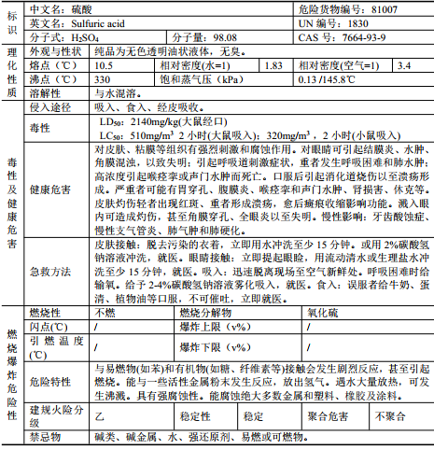
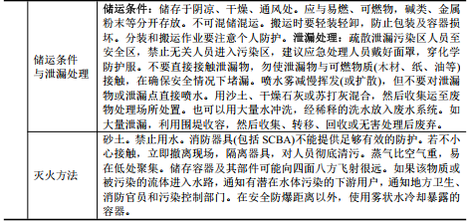
2.生产系统危险性识别
渗滤液非正常排放主要包括渗滤液处理设备故障、突发停电和人员操作失误等，在上述情况下，渗滤液处理效率降低或未经处理直接排放，会对乌裕尔河水质产生一定的不良影响。渗滤液泄漏可能会通过渗漏对大气和地下水环境造成污染。垃圾处理场工程的防渗衬层拟设计采用双层人工防渗膜，如果防渗衬层损坏，使渗滤液渗入地下水，被污染的地下水COD含量高、色度增大、粪大肠菌群超标，将造成地下水水质污染，进而影响靠地下水补给的地表水体。
3.贮运系统风险识别
（1）项目配套设置2个8.97m³硫酸储罐，如发生硫酸储罐破裂事故，则泄漏硫酸挥发产生的硫酸雾可能会对区域环境空气造成影响；进而可能对储罐附近土壤、地下水造成影响。
4.风险识别结果
本项目主要风险源为硫酸储罐，主要风险为硫酸储罐泄漏和渗滤液泄漏。

3.9 清洁生产分析

3.9.1产业政策符合性分析
本项目为新建生活垃圾填埋场和垃圾转运站渗滤液集中处理项目属于城镇生活垃圾填埋场渗滤液无害化处理工程，其建设内容属于国家发展和改革委员会《产业结构调整指导目录（2019年本）》（修正）中的鼓励类项目：鼓励类四十三、环境保护与资源节约集约利用- 15、“三废”综合利用与治理技术、装备和工程。本项目为新建生活垃圾填埋场和垃圾转运站渗滤液集中处理项目参照城镇生活垃圾无害化处理工程，符合国家产业政策。项目建设对促进当地卫生环境的改善、杜绝消除二次污染源具有重要意义。

3.9.2污染物排放指标
（1）本项目所排废水主要为垃圾渗滤液、生活污水、洗车废水、机械砂滤器清洗用水和DTRO系统反冲洗清洗废水。废水经场内新建渗滤液处理站处理后满足《生活垃圾填埋场污染控制标准》（GB16889-2024）表4标准排入清水储池，用吸污车外运至北安市向前污水处理厂处理达标后排放。
（2）生活垃圾经收集后送填埋区填埋处理；废药剂包装桶产生后暂存于一般固废暂存间，定期由厂家定期回收处理；废滤膜产生后装于塑料桶中，暂存于危险废物贮存库，定期交由持有危废经营许可证的单位进行处置；废滤芯产生后装于塑料桶中，暂存于危险废物贮存库，定期交由持有危废经营许可证的单位进行处置；原水罐污泥产生后装于塑料桶中，暂存于危险废物贮存库，定期交由持有危废经营许可证的单位进行处置。级毛细介质床预处理污泥进入固化设备进行固化处理。浓缩液固化体根据《危险废物鉴别标准通则》（GB5085.7-2019）等要求对其进行属性鉴别，若属于危险废物，应严格按照危险废物相关要求暂存于危废贮存库，定期委托资质单位清运处置；若不属于危险废物，则依托填埋场填埋处置。
本项目产生的固废污染物都能得到妥善处置，不会对周围环境造成影响。

3.9.3节能分析
本项目位于北方寒冷地区，能量消耗高于其他城市垃圾处理场渗滤液处理站，设计中主要采用的节能措施有以下几个方面：
（1）节能
本项目设计充分考虑到采用节能环保的措施手段，影响建筑物耗热指标的几个主要因素：在建筑物各部分围护结构传热系数和窗、墙面积比不变的条件下，尽量减少低层和少单元的建筑；采用高效保温墙体、屋顶和门窗；提高门窗的气密性；减少换气次数；在规划的条件下增大南北朝向的建筑物的比例，控制窗墙面积比和凹凸面过多的形体过于复杂的建筑，以实现建筑节能。
工程设计中，在综合考虑其建筑物的合理性、安全性、经济可行性的情况下应尽量采取以下节能材料，如：岩棉、玻璃棉、膨胀珍珠岩、加气混凝土块、空心砖、塑钢窗，聚苯板及国家提倡的供热管线保温措施、供水管线用材、节水洁具及硬聚乙烯排水管等节能材料，严禁使用国家已明文规定禁止使用的各种建材，以达到实现建筑节能的目的。
除在建筑上采取节能措施外，本工程分别采取了相应的节能措施。
①电气设备选用先进、可靠、节能型产品，进线电源要求三相五线制，低压配电系统接地型式采用TN-C-S系统，综合机房设置防雷设施，所有电气设备设置超压及漏电保护装置。
②室外照明采用高压钠灯，照明控制采用集中控制与分散控制相结合。
③所有泵、风机、电气设备等均为国家推荐或国外进口的节能产品。拒绝选用国家公布的淘汰产品。
④合理确定垃圾填埋场设计洪水位和场区地面标高，在保证安全的前提下，降低污水提升高度。
⑤在满足生产要求和环境保护情况下，尽量减少补充水。
⑥设备和管道采取良好的保温措施。做好场内各工段的耗能计量工作。
（2）节电
低压配电尽量靠近用电负荷。
装设无功功率补偿装置，提高功率因数使COSJ>95%。
节约水资源，循环用水。卫生器具、管件、阀门采用节水型产品，以降低损耗。
加强用能管理，合理开动用能设备，确保负荷生产，杜绝用电设备时开时停和大马拉小车现象，降低无功损耗。
加强分散能源的计量监测，考核消耗定额，监督能源使用。
（3）节水
节约用水的重点是合理规划用水和防止跑、冒、滴、漏的现象发生。应选择性能良好的供水设施、设备，如在便池上采用6升以下的节水洁具或有双控制的6升和3升排水量的洁具或采用延时冲洗阀，既可防止常流水，又可使每次冲水节水20-40%；水龙头采用陶瓷阀芯片的水龙头，比一般铸铁水龙头节水30-50%，加强对用水的计量和管理，制定切实可行的规章制度，定期巡视检修，也是保证正常用水和实现节水的重要举措。

3.9.4企业清洁生产管理分析
清洁生产与工业企业管理有着非常密切的关系。清洁生产是提高企业管理水平的重要措施和思想；企业管理是企业推行清洁生产的基本保证和手段。企业良好的管理可以减少原材料的浪费，降低废弃物的产生，从而在降低生产成本和提高填埋质量的同时，也就减少了污染物的排放和对环境的危害。
项目建成后应严格管理，增强工作人员的环保意识，尽量减少“跑、冒、滴、漏”、“长流水”、“长明灯”等浪费资源的现象，使之符合清洁生产的要求。

3.9.5分析结论及建议
从以上分析可知，本项目工艺流程合理，生产过程中产生的污染物得到较好控制，能耗低，废物产生量较少，能够符合清洁生产的要求。

4 环境现状调查与评价

4.1自然环境现状调查

4.1.1地理位置
北安市地处黑龙江省北部，是我省北部区域的中心城市。北安市位于哈尔滨、齐齐哈尔和黑河三座重要城市的三角区域中心，素有黑河市南大门之称。北安东与逊克、绥棱相连，南以通肯河为界与海伦相望，西与拜泉、克东毗邻，北与五大连池接壤，地理坐标位置处于东经126°16′～127°53′、北纬47°35′～48°33′之间。本项目建设地点位于北安市城郊乡向前村202国道以南，厂址坐标为东经126°26'32.10"，北纬48°12'22.64"。本项目地理位置见图4.1-1和图4.1-2。

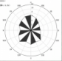
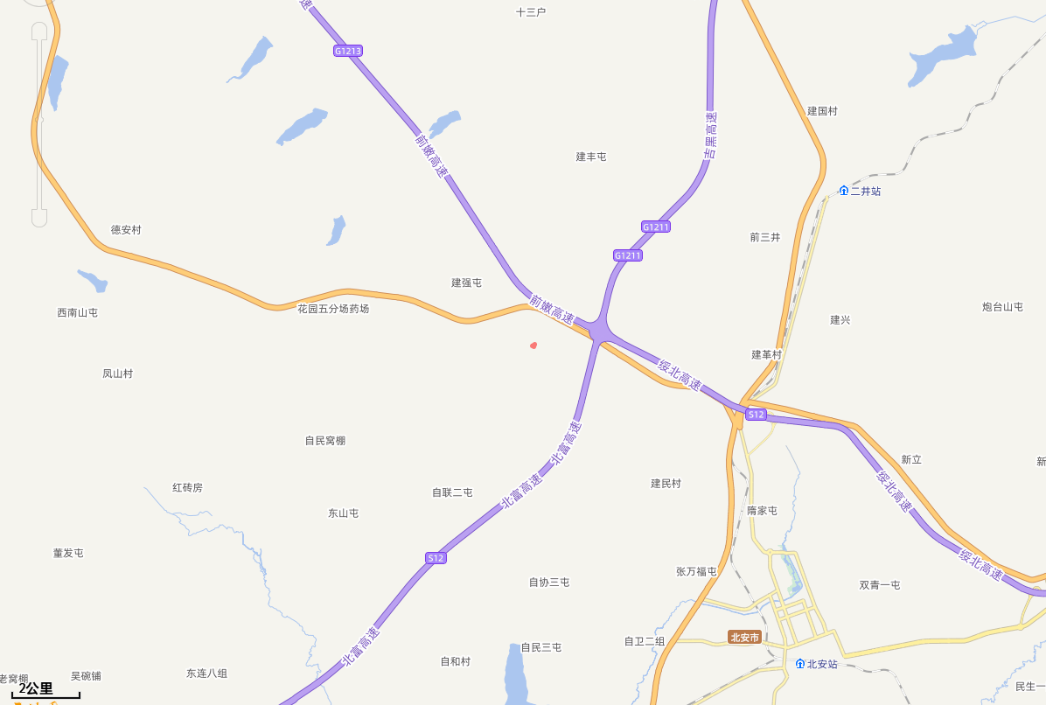
本项目位置
图4-1-1 本项目地理位置图
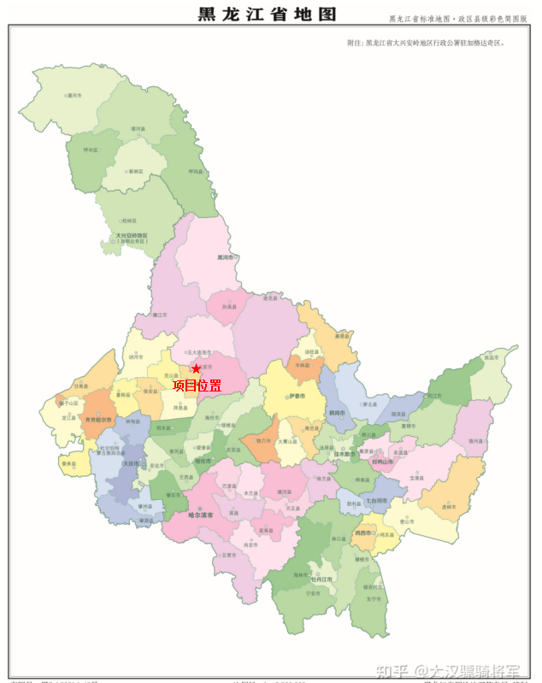
图4-1-2 本项目与黑龙江省行政区划图的位置关系

4.1.2地形地貌
北安市位于小兴安岭山脉西南麓向松嫩平原过渡的中间地带，由第四纪冲击，洪积物组成的堆积地形，受新构造运动影响，形成了波状起伏，岗地和坳谷分明的地貌。东有南北河，南有通肯河，北有乌裕尔河，整个地势呈东高西低，北高南低的状态，地形共分为三个区域，一是东部低山区，高度为海拔400～500m，最高峰为三景峰，高565m。全市森林面积90%以上分布在这一带，主要是针阔交林；二是中部丘陵区，高度为海拔300～400m，国营农场、部队农场分布在这一带。耕地面积占全市的 67%以上。草沟草塘面积较大，约占全市的25%；三是西南部平岗宽谷区，高度为海拔180～240m是开发较早的农业区，垦殖率达70%左右。

4.1.3地层岩性
北安市地跨小兴安岭－松嫩地块与伊春-延寿地槽褶皱系。市区的东北部为 小兴安岭－松嫩地块隆起带的北端，在晚印支花岗岩中，零星分布古生代晚期的地层，并有少部分上侏罗纪和下白垩统覆盖，岩性主要为火山岩、火山碎屑岩。市区西部为松嫩断陷的东北隆起区，在早白垩世晚期，与整个松嫩盆地一起沉降，并逐步扩展，晚白垩世中期发展到鼎盛阶段，上白垩统嫩江组广泛分布，该组是一套以泥岩为主夹细碎屑岩的深湖一半深湖相沉积，厚度从湖盆边缘到中心逐渐增厚。由于晚燕山运动影响，嫩江组沉积的松嫩盆地开始萎缩，本区相对隆起抬升，缺失沉积。市区东部为伊春-延寿地槽褶皱系茂林-木兰地槽褶皱带的乌底河中、新断陷的西南部，沉积有第三系孙吴组，该组岩性主要为河流相杂色砂砾岩。第四纪，本区地壳以差异性升隆为特点，早更新世后东部小兴安岭抬升，处于剥蚀阶段，西部松嫩平原相对下沉，普遍沉积上更新统哈尔滨组黄土状粉质粘土。晚更新世末期至全新世，本区相对上升，由于河流侵蚀堆积作用，在现代河谷沉积了上更新统顾乡屯组及全新统砂砾石、粉质粘土。
由岩土工程勘察报告可知，本项目工程地层结构及特征描述如下：
第（1）层 耕土：分布普遍，黑色，冻结，结构松散，含大量植物根系及有机物，局部为杂填土，分布在ZK7孔ZK8孔，厚度为1.2-3.6米。
第（2）层 粉质粘土，分布不普遍，上部褐黄色，下部灰色，软塑，局部软可塑，稍有光泽，无摇震反应，干强度中等，韧性中等，高压缩性，局部为粘土，厚度1.3-2.1米，地层分布不规律，土质不均匀。
第（3）层 细砂，分布不普遍，局部缺失，褐色，松散，饱和，以细粒长石、石英砂为主，混大量粘粒及粉粒，局部为中砂，厚度0.2-1.5米，地层分布规律性差，厚薄不均。
第（4）层 圆砾，分布普遍，褐色，中密，饱和，砾石成分以花岗岩、安山岩为主，磨圆度较好，质硬，粒径2～50mm，含量在50%～70%，局部为砾砂，厚度0.7-4.0米，地层分布较规律，顶板略有起伏。
第（4 ₁）层 粉质粘土，以透镜体状分布，灰褐色，软可塑，以粘粒为主，混粉粒及砂粒，近粉土，含有机质，稍有光泽，无摇震反应，干强度中等，韧性中等，压缩性中等，粘性较好，ZK5号孔5.8-6.3米段。
第（5）层 粉质粘土，分布普遍，局部缺失，灰色，硬塑，局部为硬可塑，由泥岩风化形成，稍有光泽，无摇震反应，干强度中等，韧性中等，高压缩性，局部为粘土，揭露厚度1.0-3.5米，此层未揭穿。
第（5 ₁）层 细砂，分布普遍，灰色，中密，饱和，以细粒长石、石英砂为主，砂岩风化形成，局部为中砂，厚度0.5-1.0米，地层水平分布规律，厚薄不均。
场地地层在勘察深度范围内，主要为第四系冲洪积及湖积黏性土、下伏基岩为白垩系泥岩，场地地层沉积较规律，分布较均匀。
（1）杂填土
黄褐色、灰褐色，松散状态，干～稍湿，主要成分为建筑垃圾，含少量黏性土、砂类土，局部地段含大量粉煤灰。最大堆填年限超过25年，在场地范围内普遍地段存在。
（2）粉质黏土
黄褐色，以可塑状态为主，局部呈硬塑状态，含有机质，夹薄层砂类土，局部相变为黏土，局部混氧化铁及铁质结核，无摇振反应，稍有光泽，干强度、韧性中等。层厚一般在1.40m～4.50m之间，平均层厚为2.96m。
（3）黏土
黑灰色、灰褐色，硬塑状态为主，局部呈坚硬状态，有明显腥臭味，含有机质，局部混大量未完全分解的植物组织，无摇振反应，稍有光泽，干强度高、韧性中等。该层在场地范围内普遍存在，层厚一般在6.30m～10.70m之间，平均层厚为8.60m。
（4）泥岩
全风化状态，黑灰色、黑绿色，泥质结构，层状构造，徒手易掰碎。节理裂隙不发育，岩芯呈柱状、短柱状，岩体完整程度为较完整，岩石坚硬程度等级为极软岩，岩体的基本质量等级为Ⅴ级。层厚一般在9.30m～18.50m之间，平均厚度约13.42m。
（5）泥岩
强风化状态，黑灰色、黑绿色，泥质结构，层状构造，徒手可掰断。节理裂隙较发育，岩芯呈短柱状，岩体完整程度为较完整，岩石坚硬程度等级为极软岩，岩体的基本质量等级为Ⅴ级。该层在拟建工程场地内广泛分布。

4.1.4区域环境地质概况
项目区域位于松嫩平原北部，属于白垩纪时期发展起来的大型中型新生代 坳陷盆地。沉积了巨厚的砂岩、泥岩和页岩层。受燕山运动的影响，使白垩系下统嫩江组产生舒缓的、轴向北北东的一系列褶皱，并有北东方向断层发生，地层厚度具有东北向西南逐渐增厚的变化规律。岩石颗粒亦具有东北向西南：自上而下，由粗变细的规律。靠近山区砂质成分增多，而向平原区则泥质成分增多。地下水的运动方向大体与地表主要水系流向一致。地下水的补给来源，主要靠大气降水。
地表水和山区基岩裂隙水。区内地下水主要分为潜水与承压水两大类型。 潜水埋藏在第四系松散岩层中，承压水埋藏在白垩系下统嫩江组和上统明水组粉细砂岩及薄层中粗砂岩、砂砾岩和第四系中更新统底部砂、砂砾石层中。前者分布在河谷平原区，后者广布于全区。
（1）河谷平原区（Ⅰ）
主要指通肯河、扎音河等高低漫滩和阶地地带。地下水以孔隙潜水为主。阶地上以承压水为主。含水层岩性由中粗砂和砂砾石组成，厚度一般在5-15m，均由上游向下游增厚，水量也随之增大，水位埋深深浅不一，一般2-5m，低漫 滩为2m，阶地则大于5m。本区局部地段与下伏基岩含水层直接连通，为增大 出水量，可混合开采。区内地下水补给、径流、排泄条件均良好，循环交替作用较强，盐分不易聚集，含盐量一般低于0.5g/L，属于低矿化度水。水化学类型以重碳酸钙（钠）或重碳酸钙钠（钙）水为主。主要分为以下几个副区：
Ⅰ1副区：水量丰富（30-50t/h）。5-15m后的砂、砂砾石层中潜水。主要分布在通肯河、扎音河和乌裕尔河高低漫滩上。地表覆盖约有1-3m厚的亚粘土或亚砂土。含水层厚度由东北向西南逐渐增厚，水量相应增大。地下水补给 来源主要靠大气降水和地表水。适宜成井深度15-20m。
Ⅰ2副区：水量较丰富（10-30t/h）。埋藏在5-20m以下的砂、砂砾石层中的承压水。分布在通肯河、扎音河东岸阶地上。含水层厚度为4-10m。构成含水层顶板岩性为亚粘土或淤泥质亚粘土，厚度约7.6-20余m。底板则由白垩系厚层泥页岩或砂质泥岩、泥质砂岩组成。水位埋深4.5-15m。适宜井深20-30m。
Ⅰ3副区：水量贫乏（小于10t/h）。2-10厚的砂、砂砾石层中的潜水。分布在河谷漫滩上。含水层厚度2-5m，上覆约有1-2m厚的亚粘土或亚砂土。适宜成井深度5-10m。
Ⅰ4副区：水量贫乏（小于10t/h）。埋藏在3-5m以下的砂、砂砾石层中的承压水。分布在通肯河、扎音河和乌裕尔河两岸阶地上。含水层厚度2-5m。构成含水层顶板岩性为黄土状亚粘土，厚度约5-8m。底板则由白垩系厚层泥页 岩组成。水位埋深2m左右。适宜成井深度10-15m。
（2）山前高平原区（Ⅲ）
除狭长条带状河谷平原区外，均为广阔的山前高平原区。面积大，范围广，约占整个面积的80%左右。区内主要含水层有：第四系中更新统底部砂、砂砾石含水层；白垩系上统明水组和下统嫩江组粉细砂岩及薄层中粗砂岩、砂砾岩含水层。地下水类型以承压水为主，局部为自流水。第四系中更新统底部砂、砂砾石含水层，主要分布在通肯河以东地区。据钻孔和生产井揭露，从北部李家店至南部海伦县一带，含水层厚度由0.5m渐增至6m左右。形成良好的储水条件，富水性强，出水量大。而位于通肯河以西地区，该含水层缺失。仅白垩系之上覆盖厚薄不一的黄土状亚粘土或亚砂土，局部见断续的砂、砂砾石透镜体，粒度变细，富水性不强，出水量一般只有2-3t/h。含水层厚度为4.78-15.26m，水位埋深4.47-10.85m。遇干旱季节水量不足。地下水来源主要为侧向径流补给。含盐量一般小于0.5g/L，属于低矿化度淡水。可供当地居民饮用。但是，水中含氮量较高，经水质分析结果计算，一般含氮量均在30-50g/m³。
白垩系上统明水组和下统嫩江组粉细砂岩及薄层中粗砂岩、砂砾石含水岩层，广布于全区，因受地质构造、气候因素和接受补给条件等都不相同，含水层岩性、埋藏条件及富水性等各地不一。所以，将本区划分为三个副区进行描述：
Ⅲ1副区：水量丰富（30-50t/h）。埋藏在15-30m以下的第四系砂、砂砾石层中的承压水。主要分布在通肯河以东一带。据钻孔和生产井揭露，含水层厚度由东北0.5m至西南增至6m。构成含水层顶板岩性为亚粘土或淤泥质亚粘土，其底板则由白垩系下统嫩江组厚层泥页岩组成。水头高度一般为10-20余m，水位埋深5-15m。局部低洼处水头高出地表1.05-1.5m左右，为自流水。地下水径流条件好，水循环交替作用强，盐分不易聚集。含盐量一般小于0.5g/L，属于低矿化淡水。适宜成井深度30-50m。
Ⅲ3副区：水量丰富（20-50t/h）。埋藏在22-80m及70-100m以下的白垩系下统嫩江组和30-40m以下的白垩系上统明水组粉细砂岩及薄层中粗砂岩、砂砾岩层中的承压水（局部为自流水）。主要含水层埋藏在22-80m以下的白垩系嫩江组，岩性为粉细砂岩。据钻孔和生产井揭露，主要含水层有3-4层，总厚度10-30m，单层厚度变化较大，从几公分到5米左右。水位埋深一般15-30m。地下水补给来源主要为侧向径流补给。适宜成井深度100-180m。
总之，本区地下水径流条件好，循环交替作用较强，盐分不聚集。含盐量 较低，一般均低于0.5g/L，属于低矿化淡水。水化学类型以重碳酸钙（钠）或 碳酸氢钠（钙）水为主。
Ⅲ6副区：水量贫乏（小于10t/h）。主要含水层埋藏在200m以下白垩系下统嫩江组粉细砂岩层中的承压水。指通肯河以西，范围不大，水文地质条件复杂。地质构造为嫩江组下段厚层泥页岩组成的宁泉镇短轴背斜的轴部，构成地下水分水岭。地貌上是位于岗阜状地带，其上有零星出露的基岩。气候条件为降水量减少，蒸发量增大过渡带。受上述诸因素的控制，使本区地下水不利于运移与储存，反而起到向四周排泄的作用。据克东和拜泉两县打井队资料分析，本水含水层岩性变化较大，层位不稳定，有的地段含水层是由数层很薄的粉细砂岩组成；有的地段含水层厚度6-20m左右，呈透镜体。含水层上部均被厚度较大的隔水层泥页岩所覆盖。地下水补给条件差，主要靠深部构造裂隙水补给。一般成井深度大于200m，局部地段如沈家窝棚和林付官村等地，成井深度约120-130m。出水量可达15-25t/h。

4.1.5地表水系
北安市域内河流纵横，纳谟尔河（南北河）上有山口湖水库。北安有3大水系，5条主要河流，共有26条主要支流，总长度953千米。乌裕尔河、南北河、通肯河均发源于小兴安岭山脉西南麓。三大水系支流较多，河网密布，水源丰富。但由于地势起伏甚缓，河谷比较小，河道弯曲，断面窄，流量小，盛水期尤其是汛期洪水排泄不畅，易于泛滥成灾。
（1）乌裕尔河
乌裕尔河横贯北安市北部，向西流入富裕县境内的沼泽地。上游为柳毛沟，左侧有鸡爪河，东轱辘滚河、西轱辘滚河，右侧有小柳毛河，闹龙河，得提河等7条主要支流。乌裕尔河为全省少有的一条有头无尾的内陆河，其发源于小兴安岭西麓，流向西北，至北安转向西南，下游消失在全国驰名的齐齐哈尔市扎龙鹤类自然保护区广阔的沼泽地中，全长576km，在北安市内流长98km，总流域面积23110km²。乌裕尔河碾北路水文站位于长青污水处理厂下游约5.5km处，向前污水处理厂上游约3km处。近20 年最高洪水位为242.18 ，枯水位：238.2，平水位：239.3。河流平均宽14-21m，水深2.4m，流量：11.60m³/s，流速0.81m/s，枯水期流量：0.6m³/s，流速0.38m/s，年平均流量3.28×108m³。
（2）南北河
南北河发源于绥棱县山区，纵贯北安东部山区，由南向北流入五大连池市的讷漠尔河，其在北安市内流长102.8km，流域面积2744km²，其自北向南的支流有北河、鱼亮子、十八里河、北林河、红光河、北小河、腰小河、南小河等共12条。
（3）通肯河
通肯河位于北安市南部，是与海伦县的界河，向西南流入呼兰河。通肯河右侧有四道沟子，五道沟子，六道沟子，七道沟子，八道沟子，九道沟子，十道沟子、十一道沟子等8条主要支流。通肯河系呼兰河的一级支流，是黑河市域内唯一属于松花江水系的河流，位于北安市南部，是北安与海伦市的界河，全长359km，在北安市内流长104km，总流域面积9875km²，北安流域面积1700km²。
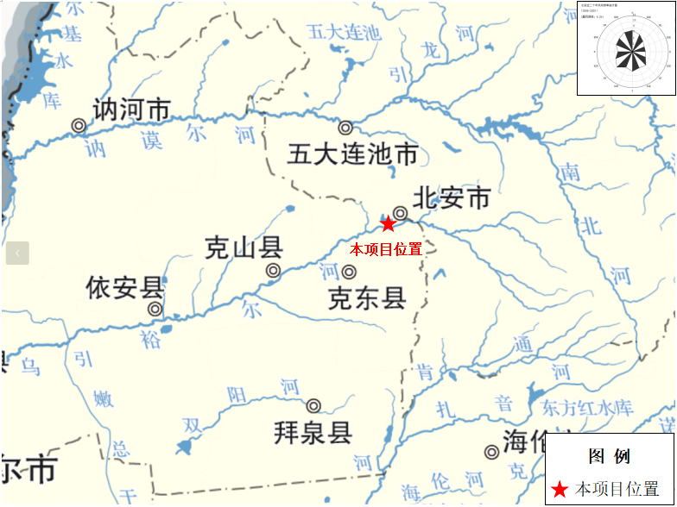
图4-1-3 本项目区域水系图

4.1.6地下水
地下水资源分潜水和承压水两种，主要由大气降水补充。地下水径流数4.72立方米/平方千米，地下水可开采模数1.78万立方米/平方千米，地下水资源总量为3.4亿立方米/平方千米，地下水资源总量为3.4亿立方米。市区年可采梁微0.6亿立方米。
潜水主要分布在乌裕尔河、通肯河、南北河三条中河干流及主要支流的河谷平原地带，埋深一般在3～10米。承压水广泛分布于市域内，井深一般在130~ 200米之间，一般有五层承压水，单井出水量在15～50吨/小时之间。

4.1.7水文地质
1.地下水类型及含水岩组划分
地下水的埋藏、分布和赋存条件，主要受区域地质、地貌及构造等因素的控制。根据地下水的赋存条件，水理性质及水力特征，北安市地下水类型可划分为松散岩类孔隙水、碎屑岩类孔隙裂隙水及基岩裂隙水。其中第四系松散岩类孔隙水是本次规划的主要对象。详述如下：
（1）第四系松散岩类孔隙水
A.砂砾石孔隙潜水
呈条带状分布于乌裕尔河、轱辘河、鸡爪河、南北河等河谷及支流河谷区。含水层由第四系砂、砂砾石组成，局部上覆0.3-2.5m的粉质粘土、粉土。含水层厚度由下游向上游，由河床至河谷边缘逐渐变薄，一般为2.4-5.5m，富水性较差，单井涌水量一般10-100m³/d，局部较厚，如东胜乡东部乌裕尔河右岸地带含水层厚度达6.9m，达单井涌水量108-129m³/d。水位埋深枯水期1.5-3.0m，丰水期0.10-0.56m，水位年变幅1-2.5m，水质较好，水化学类型为HCO₃-Ca·Na或HCO₃-Na·Ca型，矿化度小于1g/L，为低矿化淡水。地下水以大气降水及丰水期地表水渗入补给为主，以径流和蒸发为主要排泄途径。
B.黄土状粉质粘土微裂隙孔隙潜水
分布在高平原的上部，含水层由第四系上更新统哈尔滨组黄土状粉质粘土、粉质砂土组成，含水层厚度变化较大，一般为5-30m，富水性差，单井涌水量一般小于10m³/d，水位埋深5-15m。水化学类型以HCO³-Ca、HCO³-Ca·Na型为主。
（2）碎屑岩类孔隙裂隙水
A.古新系—新近系砂砾岩孔隙潜水
分布于东部丘陵区。含水层岩性由古新系—新近系孙吴组半胶结的砂岩、砂砾岩组成，胶结物为铁质或泥质，结构疏松，孔隙发育。含水层厚度由南向北逐渐变薄，一般为30-60m，最厚可达100余米，最薄处因河流侵蚀仅有几米。水位埋深除河谷边缘小于10m外，一般为20-30m。富水性中等，单井涌水量100-1000m³/d。水质良好，矿化度一般小于0.3g/L，pH值6.3-7.3，呈弱酸-弱碱性，水化学类型以HCO₃-Ca·Na型为主，局部因人为污染呈HCO₃·Cl-Mg型。
B.白垩系碎屑岩类孔隙裂隙水
该层地下水遍布全区。含水岩组由白垩系上统嫩江组的砂岩组成。地下水普遍具承压性。东部丘陵区上覆古近系—新近系孙吴组砂砾岩，局部河谷切割较深地段出露地表，西部平原上覆第四系地层。
嫩江组为一套以泥岩、粉砂岩、砂岩为主的内陆湖相碎屑岩。岩性横向变化大，纵向上自下而上有逐渐变细的趋势。本组地层划分为四段。在西部松嫩平原区，本含水岩组有上、下两个含水岩段，分别由嫩江组第三段和第一段的砂岩组成。上段含水层岩性主要为中砂岩、细砂岩，胶结程度较差，结构较松散。砂岩呈多层叠置，一般为4-7层，单层厚度10-20m，底板埋深80-180m，下段含水层由数层中细砂岩、含砾中粗砂岩层组成，顶板深度为220-240m，底板埋深330-440m。水位埋深受地形起伏控制，东深西浅，东部丘陵区最深可达47.9m，中西部高平原区降至15-25m，最浅在河谷区，仅有1-3m，水位229.77-283.77m。含水层富水性主要受厚度、粒度等条件影响。西部地区含水层厚度大，粒度较粗，富水性较好，单井涌水量500-1000m³/d。中部小兴安岭山前地段砂岩中泥质含量增加，富水性减弱。单井涌水量100-500m³/d，局部小于100m³/d。
另外，嫩江组地层上部泥页岩层，具有硬脆特征。在自联、盛家屯、建华、苏家店、新安、胜利、农利村等地一带，冲沟陡坎处地下水多以泉的形式出露地表，流量为0.24L/s，含水层厚度一般5.4-17.4m。在东胜乡东胜村附近泥页岩较厚，埋深为33.00至117.50m，与下伏泥质砂岩、砂岩构成统一含水层。
嫩江组二段顶部灰黑色泥岩、泥页岩较稳定，为本含水岩组的隔水顶板。嫩江组一段下部灰色、灰绿色、紫红色泥岩厚度稳定，构成本含水岩组的隔水底板。水质普遍良好，矿化度小于1g/L，水化学类型多为HCO₃-Ca·Na型。
（3）基岩风化带网状裂隙水
分布于丘陵区东北部。含水层由古生界变质岩及印期晚期侵入岩组成。分布面积较小，富水性主要决定于风化裂隙发育程度。花岗岩类风化裂隙发育，含水带厚度平均为38.6m，泉水平均流量为0.679L/s，变质岩系地层由于其上分布有厚度不一粉质粘土风化层，致使风化裂隙发育程度差异较大，加之粉质粘土对风化裂隙的弥合作用，大气降水极易形成地表径流。水量较为贫乏，泉水平均流量为0.5L/s。水质良好，矿化度小于0.2g/L，水化学类型为HCO₃-Ca或HCO₃-Ca·Mg型。
2.地下水补给、径流、排泄条件
地下水的补给、径流和排泄条件均受地质构造、地形地貌、水文气象和人类活动等因素的控制和影响。河谷平原孔隙潜水含水层由第四系砂、砂砾石组成，透水性、储水性能良好，地下水易接受大气降水垂直渗入补给，其次为高平原上大气降水形成的地表径流集聚于冲沟后排泄于漫滩区补给潜水，丰水季节还接受河水渗入补给。地下水径流条件良好，以侧向径流方式排泄。该区水位埋深浅，蒸发也是主要的排泄方式。另外，开采也是重要的排泄方式之一。
高平原上部微裂隙孔隙潜水含水层为黄土状粉质粘土，地下水易接受大气降水垂直渗入补给，以侧向径流和蒸发方式排泄。富水性差，无集中供水意义，可作为零散村屯居民生活饮用。
白垩系嫩江组页岩、泥岩、泥质砂岩、中细中粗砂岩分布稳定，结构松散，成岩较差，为地下水赋存创造了良好条件，含有丰富的裂隙孔隙承压水，主要接受上游侧向补给，以侧向径流及开采为主要排泄方式。另外在局部地段亦接受大气降水补给，在冲沟陡坎处以泉的形式排泄地表。
低山丘陵与台地区基岩裂隙水，以大气降水垂直入渗补给和区外侧向地下水径流补给为主。该区火山碎屑岩、熔岩及花岗岩风化裂隙与构造裂隙发育，上覆粘性土层较薄，降水垂直渗透性较强，但其地势较高，地形坡度较大，径流条件好，储存条件差，补给快捷，径流通畅。地下水流向与地形坡度一致，排泄于山区支谷漫滩及下伏的基岩裂隙中。
3.地下水动态
区内地下水动态类型受补给、径流及排泄条件控制。受气象、水文、地质、地貌、地层岩性及人为因素的影响。根据地下水动态特征及其影响因素将本区地下水动态划分为渗入—径流型；渗入—径流蒸发型；径流型三种类型。
（1）渗入一径流型特征
分布于粘土质垅岗状高平原。地下水位埋深较大，一般在10-20m左右，地形起伏较大，年变化幅度4m左右，丰水期多出现在10-11月，比集中降水7、8月份延后2-3个月，枯水期多出现在5-6月份。一般丰水期持续时间长，2-3个月；枯水期持续时间短，一般1-2个月。地下水表现为大气降水渗入补给为主，侧向径流排泄为主的动态特征。
分布于基岩山丘区的风化裂隙潜水，主要受大气降水渗入补给，侧向径流排泄为主，由于径流通畅，年水位变化幅度小，一般小于1.5m，其动态随季节变化较明显。
（2）渗入—径流—蒸发型特征
分布于河谷平原的潜水区，以大气降水渗入和河水渗入补给为主，地下水位埋深浅，多小于3 m，以径流蒸发排泄为主。地下水与地表水互补互排，补排迅速，年水位变化幅度1.5-2.5m，其动态随季节与河水位变化较明显。
（3）径流型特征
分布于区内碎屑岩类承压水区，含水层埋深50-100m水位埋深5-30m。降水蒸发影响小，以侧向径流补给为主，无明显排泄区，年水位变化幅度小，一般0.5m左右。

4.1.8区域气象特征

4.1.8.1资料来源
北安市气象站位于本项目东南侧17km处，北安市气象站常规气象资料可以反映拟建项目区域的基本气候特征，本次评价常规地面气象观测资料利用北安市气象站地面气象观测站近20年观测资料及2025年逐日、逐次的常规气象观测资料。

4.1.8.2地面气候概况
北安市（2006—2025年）年主要气象要素统计结果见表4-1-1，北安市（2006—2025年）年风向频率见表4-1-2、北安市（2006—2025年）各月风向频率见表4-1-3。
表4-1-1 黑龙江北安市【50656】近20年（2006-2025）主要气候特征统计表
序号 | 项目 | 统计结果 | 单位
1 | 平均气压 | 980.1 | hpa
2 | 平均相对湿度 | 68 | %
3 | 平均风速 | 2.6 | m/s
4 | 平均气温 | 1.7 | ℃
5 | 平均降水量 | 603.1 | mm
6 | 日照时长 | 2518.7 | h
7 | 静风频率 | 6.2 | %
8 | 雷暴日数 | 21.7 | Day
9 | 大风日数 | 7.3 | Day
10 | 冰雹日数 | 1.1 | Day
11 | 多年平均最高温 | 33.6 | ℃
12 | 多年平均最低温 | -35.7 | ℃
13 | 多年平均水汽压 | 7.4 | hPa
14 | 多年实测平均极大风速 | 21.6 | m/s
15 | 最高气温 | 39.1 | ℃
16 | 日期 | 2010 6 24 | /
17 | 最低气温 | -39.3 | ℃
18 | 日期 | 2013 1 8 | /
19 | 最大日降水量 | 136.9 | mm
20 | 日期 | 2019 8 8 | /
21 | 极大风速 | 35.3 | m/s
22 | 对应风向 | 285/WNW | /
23 | 日期 | 2014 7 6 | /
24 | 最小年降水量 | 357.5 | mm
25 | 年份 | 2007 | 年
表4-1-2 北安市多年（2006—2025年）风向频率表（%）
风向 | N | NNE | NE | ENE | E | ESE | SE | SSE | S | SSW | SW | WSW | W | WNW | NW | NNW | C
频率 | 7.2 | 6.15 | 4.95 | 4.3 | 4.4 | 4.75 | 6.4 | 5.85 | 6.6 | 5.6 | 7.35 | 6.1 | 4.9 | 5.9 | 6.25 | 7 | 6.15
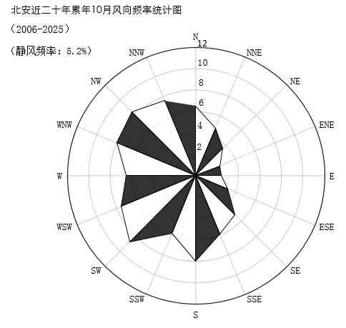
图4-1-4 北安市多年（2006—2025年）风向玫瑰图

表4-1-3 北安市（2006-2025年）各月风向频率表（%）
月份 | N | NNE | NE | ENE | E | ESE | SE | SSE | S | SSW | SW | WSW | W | WNW | NW | NNW | C
1 | 8.3 | 6.1 | 4 | 3.1 | 3.6 | 5.6 | 9.8 | 4.1 | 2.5 | 2.6 | 5.8 | 6 | 5.3 | 6.4 | 6.8 | 8.3 | 11.3
2 | 9.1 | 5.6 | 3.6 | 3.3 | 4.4 | 4.8 | 6.9 | 4.1 | 4.3 | 3.6 | 7 | 6.3 | 6.4 | 6.8 | 6.8 | 9.4 | 7.4
3 | 8.5 | 7.7 | 4.1 | 3.8 | 3.3 | 3.6 | 5.6 | 4.7 | 5.2 | 4 | 7.1 | 6.9 | 5.4 | 6.5 | 7.3 | 9.9 | 5.5
4 | 8.4 | 6.9 | 5.3 | 4.3 | 3 | 3 | 4.4 | 5.9 | 7.4 | 6.3 | 7.8 | 5.8 | 4.3 | 6.1 | 8 | 9.6 | 3.8
5 | 7 | 6.1 | 6.2 | 5.5 | 5.3 | 4.2 | 5 | 6.6 | 7.7 | 8.8 | 8.2 | 5.7 | 4 | 3.9 | 5.3 | 6.2 | 3.6
6 | 6.1 | 6.9 | 8.3 | 9.1 | 7.9 | 7.7 | 6.6 | 7.1 | 7.3 | 5.6 | 6.7 | 4.2 | 2.6 | 3.5 | 3.4 | 3.8 | 3.8
7 | 4.9 | 5.9 | 5.7 | 6.1 | 6.5 | 6 | 7.4 | 8 | 11.2 | 8.8 | 7.8 | 4.5 | 2.6 | 3.1 | 2.7 | 3.6 | 5
8 | 7.1 | 6.1 | 6.9 | 6.2 | 5.4 | 6.3 | 6 | 6.5 | 8.3 | 6.2 | 6.2 | 4.5 | 4.1 | 4.2 | 4.2 | 4.9 | 6.3
9 | 6.5 | 5.1 | 5.2 | 3.7 | 3.7 | 5 | 6.2 | 7.2 | 9.7 | 7.2 | 9 | 6.2 | 5.2 | 5.3 | 5.1 | 5 | 6
10 | 6.5 | 4.8 | 3.6 | 2.4 | 2.4 | 3.2 | 5.2 | 5.9 | 8 | 5.8 | 8.7 | 7.5 | 6.5 | 8 | 8.4 | 7.6 | 5.2
11 | 6.8 | 7.2 | 3.5 | 2.5 | 2.6 | 3.9 | 6.4 | 5.3 | 6.2 | 4.7 | 7.9 | 8.1 | 6.4 | 8.2 | 7.8 | 6.4 | 6.7
12 | 7.8 | 6.6 | 2.8 | 2.7 | 3.3 | 5.6 | 8 | 3.8 | 3.4 | 4.2 | 6.9 | 5.8 | 7.1 | 7.9 | 7.1 | 7.6 | 9.1
注：3、4、5 月为春季，6、7、8 月为夏季，9、10 为秋季，11、12、1、2 为冬季。

4.1.8.3常规气象资料分析
（1）气温
北安市2025年地面气象资料中每月平均温度的变化情况见表4-1-4，年平均温度月变化曲线见图4-1-5。
表4.1-4 2025年评价区域月平均温度统计表
月份 | 1月 | 2月 | 3月 | 4月 | 5月 | 6月 | 7月 | 8月 | 9月 | 10月 | 11月 | 12月 | 全年
温度（°C） | -21.66 | -18.14 | -6.82 | 6.15 | 14.17 | 19.74 | 23.21 | 18.86 | 15.17 | 1.79 | -6.95 | -21.25 | 2.02
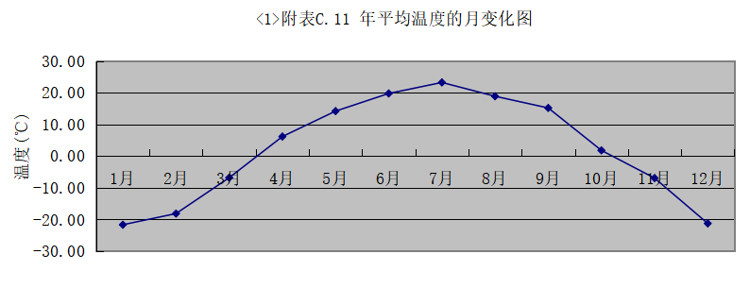
图4-1-5 2025年评价区域月平均温度变化图
（2）风速
2025年平均风速为2.80m/s，4月份平均风速最大为3.77m/s；1月份平均风速最小为1.80m/s。年评价区域月平均风速统计见表4.1-5，2025年评价区域月平均风速变化图见图4-1-6。
表4-1-5 2025年评价区域月平均风速统计表
月份 | 1月 | 2月 | 3月 | 4月 | 5月 | 6月 | 7月 | 8月 | 9月 | 10月 | 11月 | 12月 | 全年
风速（m/s） | 1.80 | 2.31 | 3.10 | 3.77 | 3.54 | 2.80 | 3.03 | 2.34 | 2.88 | 3.02 | 2.95 | 2.06 | 2.80
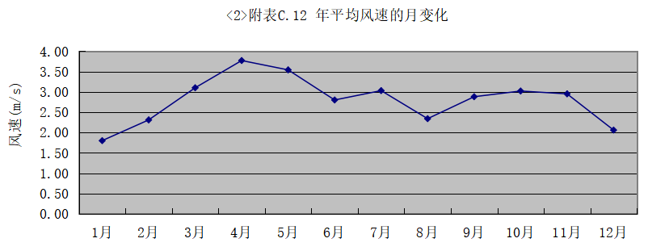
图4-1-6 2024年评价区域月平均风速变化图
表4.1-6 2024年评价区域各季小时平均风速的日变化（单位：m/s）
风速（m/s） | 1时 | 2时 | 3时 | 4时 | 5时 | 6时 | 7时 | 8时 | 9时 | 10时 | 11时 | 12时
春季 | 2.70 | 2.78 | 2.72 | 2.73 | 2.57 | 2.90 | 3.18 | 3.56 | 3.89 | 4.25 | 4.33 | 4.55
夏季 | 2.17 | 2.12 | 2.20 | 2.00 | 2.10 | 2.42 | 2.67 | 3.01 | 3.12 | 3.25 | 3.59 | 3.55
秋季 | 2.29 | 2.25 | 2.43 | 2.42 | 2.33 | 2.43 | 2.59 | 2.93 | 3.28 | 3.66 | 4.03 | 4.17
冬季 | 1.56 | 1.58 | 1.56 | 1.56 | 1.65 | 1.59 | 1.69 | 1.67 | 2.00 | 2.14 | 2.49 | 2.74
风速（m/s） | 13时 | 14时 | 15时 | 16时 | 17时 | 18时 | 19时 | 20时 | 21时 | 22时 | 23时 | 24时
春季 | 4.65 | 4.74 | 4.64 | 4.50 | 4.11 | 3.51 | 2.99 | 2.68 | 2.82 | 2.73 | 2.83 | 2.88
夏季 | 3.63 | 3.59 | 3.59 | 3.46 | 3.35 | 2.75 | 2.19 | 2.03 | 2.09 | 2.17 | 2.20 | 2.04
秋季 | 4.47 | 4.30 | 4.03 | 3.36 | 3.03 | 2.63 | 2.45 | 2.50 | 2.42 | 2.34 | 2.21 | 2.25
冬季 | 2.94 | 3.00 | 2.93 | 2.67 | 2.40 | 2.19 | 2.04 | 1.83 | 1.79 | 1.84 | 1.74 | 1.58
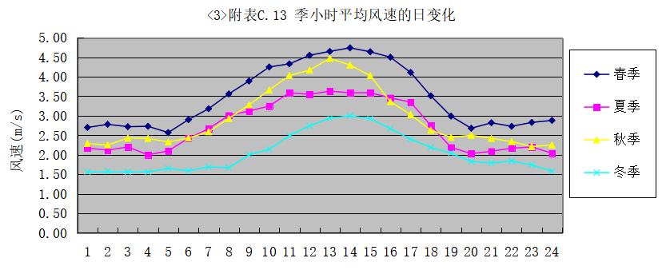
图4.1-7 2025年评价区域各季小时平均风速的日变化

4.1.9环境保护目标调查
调查过程：根据《建设项目环境影响评价技术导则总纲》（HJ2.1-2016），环境保护目标调查应调查评价范围内的环境功能区划和主要的环境敏感区，详细了解环境保护目标的地理位置、服务功能、四至范围、保护对象和保护要求等。调查过程如下：
- 本项目不在自然遗产地、国家风景名胜区、文化遗产地及自然保护区范围内。
（2）本项目距乌裕尔河最近距离18km，不涉及重要湿地和重要水生生物的自然产卵场、索饵场、越冬场和洄游通道。
（3）经过对厂区周边300m的现场踏查，厂区外300m范围内无居民、学校、医院等环境敏感点。
（4）环境功能区划
本项目大气环境功能区划为《环境空气质量标准》（GB3095-2012）二类功能区；声环境功能区属于《声环境质量标准》（GB3096-2008）2类声环境功能区；项目区域乌裕尔河为《地表水环境质量标准》（GB3838-2002）中Ⅲ类水功能区；地下水环境功能区划为Ⅲ类区。
本项目环境敏感目标见表2.6-1。

4.2环境空气质量现状调查与评价

4.2.1区域环境空气质量现状
根据《环境影响评价技术导则 大气环境》（HJ2.2-2018），项目所在区域达标判定，优先采用国家或地方生态环境主管部门公开发布的评价基准年环境质量公告或者环境质量报告中的数据或结论。
根据已发布的《2025年黑龙江省生态环境质量状况》可知，黑河市空气质量级别达二级标准，达标天数为362天（99.2%）。PM_{2.5}、PM₁₀、SO₂、NO₂、CO-95per和O₃-8h-90per年均浓度分别为18μg/m³、28μg/m³、6μg/m³、12μg/m³、0.7mg/m³和83μg/m³。
表4.2-1 黑河市环境空气质量现状评价表
污染物 | 年评价指标 | 现状浓度  (μg/m³) | 标准值  (μg/m³) | 占标率  （%） | 达标情况
SO₂ | 年平均质量浓度 | 6 | 60 | 10.00 | 达标
NO₂ | 年平均质量浓度 | 12 | 40 | 30.00 | 达标
PM₁₀ | 年平均质量浓度 | 28 | 70 | 40.00 | 达标
PM_{2.5} | 年平均质量浓度 | 18 | 35 | 51.43 | 达标
CO | 第95百分位数日平均质量浓度 | 700 | 4000 | 17.5 | 达标
O₃ | 第90百分位数8h平均质量浓度 | 93 | 160 | 58.13 | 达标
根据上表，本项目所在区域2025年常规污染物（SO₂、NO₂、PM₁₀、PM_{2.5}、O₃、CO）浓度满足《环境空气质量标准》（GB3095-2026）表1中过渡阶段二级浓度限值要求，2025年黑河市为环境空气质量达标区，本工程位于黑龙江省黑河市北安市，因此本项目所在区域为环境空气质量达标区域。

4.2.2环境空气质量现状补充监测
本项目环境空气质量现状监测数据采用黑龙江凌霄环境监测有限公司的实测数据，检测时间为2026年6月23日-6月29日。

4.2.2.1现状监测
（1）监测项目
监测项目为氨、硫化氢、臭气浓度、TSP。
（2）监测频率
TSP监测24小时平均浓度，每日至少有20个小时平均浓度值或采样时间，连续监测7天；NH₃、H₂S监测1小时平均浓度，每天至少在02:00、08:00、14:00、20:00进行小时值监测，每小时至少有45min的采样时间，连续监测7天；臭气浓度需监测一次值，连续监测7天。
（3）监测时间
2026年6月23日-29日。
（4）监测布点
根据《环境影响评价技术导则 大气环境》（HJ2.2-2018），监测布点以近20年统计的当地主导风向为轴向，在厂址及主导风向下风向5km范围内设置1～2个监测点。本项目选择在厂址、厂址下风向设监测点位。
环境空气的具体监测位置见表4.2-2和图4.2-1。
表4.2-2 环境空气监测点位一览表
监测点 | 监测点坐标（°） |  | 方位/距离 | 监测因子
监测点 | 经度 | 纬度 | 方位/距离 | 监测因子
1#厂址 | 126.406364 | 48.317623 | / | 氨、硫化氢、臭气浓度、TSP
2#厂址下风向 | 126.408769 | 48.316260 | 东南侧/300m | 氨、硫化氢、臭气浓度、TSP

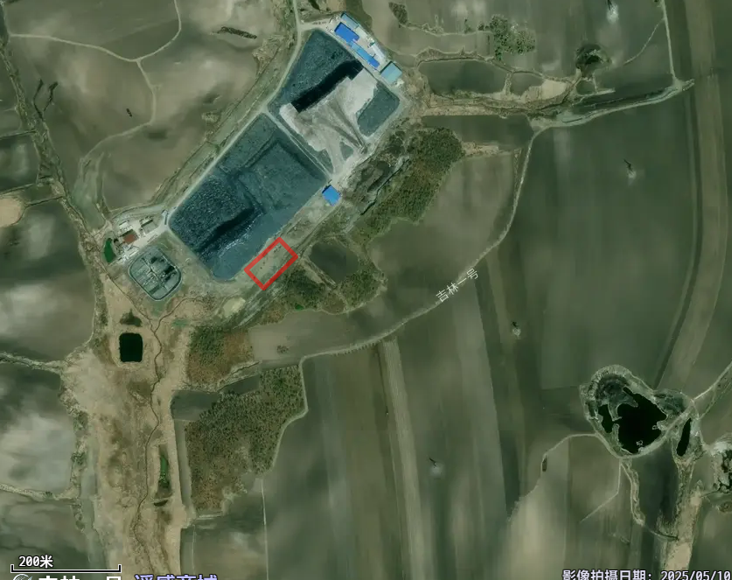
图例
监测点
项目位置
2#
1#
图4.2-1 环境空气质量现状监测布点图
（2）监测方法
本项目环境空气质量现状监测方法和仪器见表4.2-3。
表4.2-3 环境空气监测项目及监测方法、仪器
类别 | 检测项目 | 标准方法名称及代号 | 仪器名称 | 仪器型号 | 仪器编号
环境  空气 | 氨 | 环境空气和废气 氨的测定  纳氏试剂分光光度法  HJ 533-2009 | 可见分光光度计 | V-5600 | LX-YQ-03
环境  空气 | 氨 | 环境空气和废气 氨的测定  纳氏试剂分光光度法  HJ 533-2009 | 恒温恒流自动连续大气采样器(四路) | LB-2400C | LX-YQ-57-30
环境  空气 | 硫化氢 | 环境空气 硫化氢 亚甲基蓝分光光度法《空气和废气监测分析方法》(第四版)国家环境保护总局(2003年) | 可见分光光度计 | V-5600 | LX-YQ-03
环境  空气 | 硫化氢 | 环境空气 硫化氢 亚甲基蓝分光光度法《空气和废气监测分析方法》(第四版)国家环境保护总局(2003年) | 恒温恒流自动连续大气采样器(四路) | LB-2400C | LX-YQ-57-30
环境  空气 | 臭气浓度 | 环境空气和废气 臭气的测定  三点比较式臭袋法  HJ 1262-2022 | 恶臭真空采样器 | 1~10L/  HP-CYB-AD | LX-YQ-113-4
环境  空气 | 总悬浮颗粒物 | 环境空气 总悬浮颗粒物的测定 重量法 HJ 1263-2022 | 电子天平 | ESJ30-5B | LX-YQ-73
环境  空气 | 总悬浮颗粒物 | 环境空气 总悬浮颗粒物的测定 重量法 HJ 1263-2022 | 恒温恒湿称重系统 | LB-350N | LX-YQ-144
环境  空气 | 总悬浮颗粒物 | 环境空气 总悬浮颗粒物的测定 重量法 HJ 1263-2022 | 智能颗粒物采样器 | LB-120F | LX-YQ-22-1/2
环境  空气 | 气象参数 | —— | 手持式气象站 | JS30 | LX-YQ-122-13

4.2.2.2现状评价
根据《环境影响评价技术导则—大气环境》（HJ2.2-2018）中7.3.6.1规定：以列表的方式给出各监测点大气污染物的不同取值时间的浓度变化范围，计算并列表给出各取值时间最大浓度值占相应标准浓度限值的百分比和超标率，并评价达标情况。最大浓度占相应标准浓度限值的百分比计算公式如下：
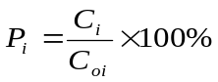
式中：Pi：占标百分比，%；
Ci：i污染因子监测浓度，mg/m³；
C0i：i污染因子标准浓度，mg/m³。
各污染物采用《环境空气质量标准》（GB3095-2012）中二级标准、《《环境影响评价技术导则-大气环境》 HJ 2.2-2018 附录D，本项目环境空气质量评价标准见表4.2-4。
表4.2-4环境空气评价标准
划分区域 | 污染物名称 | 浓度限值(mg/m³)
划分区域 | 污染物名称 | 长期平均 | 短期平均
划分区域 | TSP | 0.2(年) | 0.3(24小时)
划分区域 | 硫化氢 | / | 0.01（1小时）
划分区域 | 氨 | / | 0.2（1小时）
环境空气现状评价结果见表4.2-4。
表4.2-4环境空气现状评价结果
监测项目 | 监测点位 | 小时超标率（%） | 小时最大浓度值占相应标准浓度限值的百分比（%） | 日超标率（%） | 日最大浓度值占相应标准浓度限值的百分比（%）
TSP | 1# | / | / | 0 | 50.7
TSP | 2# | / | / | 0 | 53.7
氨 | 1# | 0 | 30.00 | / | /
氨 | 2# | 0 | 45.00 | / | /
硫化氢 | 1# | 0 | 未检出 | / | /
硫化氢 | 2# | 0 | 未检出 | / | /

4.2.3现状评价结论
根据已发布的《2025年黑龙江省生态环境质量状况》可知，2025年黑河市基本污染物SO₂、NO₂、PM_{2.5}、PM₁₀、CO、O₃监测项目均能满足《环境空气质量标准》（GB3095-2026）表1中过渡阶段二级浓度限值要求。因此本项目位于环境空气质量达标区。
由监测评价结果表明，评价区域TSP的24小时平均值均满足《环境空气质量标准》（GB3095-2012）中的二级标准，H₂S、NH₃小时浓度满足《环境影响评价技术导则大气环境》（HJ2.2-2018附录 D 标准），说明该区域环境空气质量较好。

4.3地表水环境质量现状调查与评价
根据已发布的《2025年黑龙江省生态环境质量状况》可知，2025年黑河市参与国家考核计算的断面共14个，Ⅰ~Ⅲ类水质比例为78.6%，无劣V类水质断面。与上年同期相比，Ⅰ~Ⅲ类水质比例保持不变，均无劣V类水质断面。
根据《黑河市2025年1-12月地表水环境质量月报》，项目所在区域附近水体乌裕尔河、通肯河和南北河国控断面水质检测结果见表4.3-1。
表4.3-1 2025年1-12月黑河市地表水水质监测结果
序号 | 河流名称 | 断面名称 | 水质功能类别 | 水质现状类别 | 是否符合标准
2025年1月黑河市地表水水质监测结果
1 | 南北河 | 南北河终点 | IV | II | 是
2 | 通肯河 | 通肯河大桥 | IV | Ⅲ | 是
3 | 讷谟尔河 | 老山头 | Ⅲ | Ⅲ | 是
2025年2月黑河市地表水水质监测结果
1 | 南北河 | 南北河终点 | IV | II | 是
2 | 通肯河 | 通肯河大桥 | IV | II | 是
2025年3月黑河市地表水水质监测结果
1 | 南北河 | 南北河终点 | IV | II | 是
2 | 通肯河 | 通肯河大桥 | IV | Ⅲ | 是
2025年4月黑河市地表水水质监测结果
1 | 南北河 | 南北河终点 | IV | IV | 是
2 | 通肯河 | 通肯河大桥 | IV | Ⅲ | 是
3 | 乌裕尔河 | 宝泉镇上（黑） | IV | IV | 是
2025年5月黑河市地表水水质监测结果
1 | 南北河 | 南北河终点 | IV | Ⅲ | 是
2 | 通肯河 | 通肯河大桥 | IV | Ⅲ | 是
3 | 乌裕尔河 | 宝泉镇上（黑） | IV | Ⅲ | 是
2025年6月黑河市地表水水质监测结果
1 | 南北河 | 南北河终点 | IV | Ⅲ | 是
2 | 通肯河 | 通肯河大桥 | IV | Ⅲ | 是
3 | 乌裕尔河 | 宝泉镇上（黑） | IV | IV | 是
2025年7月黑河市地表水水质监测结果
1 | 南北河 | 南北河终点 | IV | Ⅲ | 是
2 | 通肯河 | 通肯河大桥 | IV | Ⅲ | 是
3 | 乌裕尔河 | 宝泉镇上（黑） | IV | IV | 是
2025年8月黑河市地表水水质监测结果
1 | 南北河 | 南北河终点 | IV | IV | 是
2 | 通肯河 | 通肯河大桥 | IV | Ⅲ | 是
3 | 乌裕尔河 | 宝泉镇上（黑） | IV | IV | 是
2025年9月黑河市地表水水质监测结果
1 | 南北河 | 南北河终点 | IV | Ⅲ | 是
2 | 通肯河 | 通肯河大桥 | IV | Ⅲ | 是
3 | 乌裕尔河 | 宝泉镇上（黑） | IV | Ⅲ | 是
2025年10月黑河市地表水水质监测结果
1 | 南北河 | 南北河终点 | IV | Ⅲ | 是
2 | 通肯河 | 通肯河大桥 | IV | IV | 是
3 | 乌裕尔河 | 宝泉镇上（黑） | IV | Ⅲ | 是
2025年11月黑河市地表水水质监测结果
1 | 南北河 | 南北河终点 | IV | II | 是
2 | 通肯河 | 通肯河大桥 | IV | Ⅲ | 是
3 | 乌裕尔河 | 宝泉镇上（黑） | IV | V | 是
2025年12月黑河市地表水水质监测结果
1 | 南北河 | 南北河终点 | Ⅳ | Ⅲ | 是
2 | 通肯河 | 通肯河大桥 | Ⅳ | Ⅱ | 是
3 | 乌裕尔河 | 宝泉镇上（黑） | Ⅳ | Ⅲ | 是
根据《黑河市2025年1-12月地表水环境质量月报》，2025年项目所在区域附近乌裕尔河、通肯河、南北河国控断面水质满足相应的水质功能类别，项目所在区域水环境质量较好。

4.4地下水环境质量现状调查与评价

4.4.1地下水环境质量现状
本项目地下水环境质量现状调查选择厂区及周边村屯水井。监测井取地下潜水含水层和承压水含水层，并在地下水井水位下1m内取水样进行水质监测。
本项目所在区域地下水流向为东北→西南，地下水现状数据采用黑龙江凌霄环境监测有限公司实测数据，监测时间为2026年6月24日。

4.4.1.1监测因子
监测因子：K⁺、Na⁺、Ca²⁺、Mg²⁺、CO₃²⁻、HCO₃⁻、Cl⁻、SO₄²⁻、pH、氨氮、硝酸盐、亚硝酸盐、挥发酚、氰化物、砷、汞、六价铬、总硬度、铅、氟化物、镉、铁、锰、溶解性总固体、耗氧量、硫酸盐、氯化物、总大肠菌群、菌落总数、石油类。

4.4.1.2监测点位
根据《环境影响评价技术导则 地下水》（HJ610-2016），三级评价项目潜水含水层水质监测点应不少于3个，可能受建设项目影响且具有饮用水开发利用价值的含水层1～2个。原则上建设项目场地上游及下游影响区的地下水水质监测点各不得少于1个。本项目设置3个潜水含水层水质监测点和1个具有饮用水开发利用价值的含水层水质监测点；分别位于项目场地上游、项目厂区、项目场地下游和向前村。
本项目地下水环境质量现状监测点位见表4.4-1，监测布点图见图4.4-1。
表4.4-1 地下水监测内容
监测点位 |  | 监测因子 | 监测层位 | 监测频次
水质、水位 | 1#场地上游 | K⁺、Na⁺、Ca²⁺、Mg²⁺、CO₃²⁻、HCO₃⁻、Cl⁻、SO₄²⁻、pH、氨氮、硝酸盐、亚硝酸盐、挥发酚、氰化物、砷、汞、六价铬、总硬度、铅、氟化物、镉、铁、锰、溶解性总固体、耗氧量、硫酸盐、氯化物、总大肠菌群、菌落总数、石油类。 | 潜水 | 1次/天；连续监测1天
水质、水位 | 2#场地侧向 |  | 潜水 | 1次/天；连续监测1天
水质、水位 | 3#场地侧向 |  | 潜水 | 1次/天；连续监测1天
水质、水位 | 4#场地下游 |  | 潜水 | 1次/天；连续监测1天
水质、水位 | 5#场地下游 |  | 潜水 | 1次/天；连续监测1天
水质、水位 | 6#场地下游 |  | 承压水 | 1次/天；连续监测1天
水质、水位 | 7#场地侧向 |  | 承压水 | 1次/天；连续监测1天
水位 | 8#场地上游 | / | 潜水 | 1次/天；连续监测1天
水位 | 9#场地下游 | / | 潜水 | 1次/天；连续监测1天
水位 | 10#场地侧向 | / | 潜水 | 1次/天；连续监测1天
水位 | 11#场地侧向 | / | 潜水 | 1次/天；连续监测1天
水位 | 12#场地下游 | / | 潜水 | 1次/天；连续监测1天
水位 | 13#场地上游 | / | 承压水 | 1次/天；连续监测1天
水位 | 14#场地下游 | / | 承压水
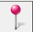
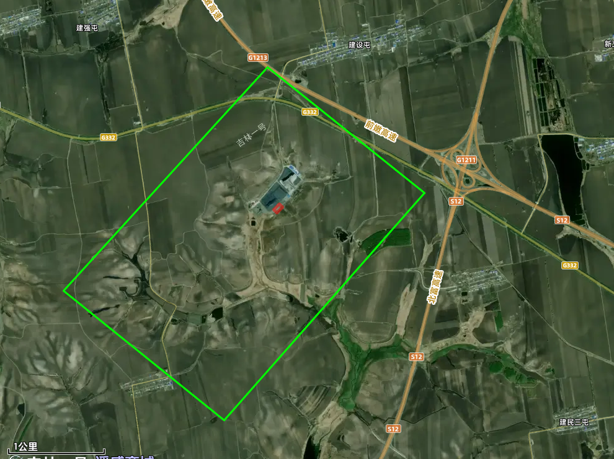
图例
监测点
项目位置
图4.4-1 地下水监测点位置示意图

4.4.1.3监测时间及监测频次
监测时间为2026年6月24日。监测频次为1次。

4.4.1.4监测方法
本项目地下水环境质量现状监测方法及仪器见表4.4-2。
表4.4-2 检测项目及分析方法、仪器
类别 | 检测项目 | 标准方法名称及代号 | 仪器名称 | 仪器型号 | 仪器编号
地下水 | 钾 | 水质 钾和钠的测定  火焰原子吸收分光光度法  GB 11904-1989 | 原子吸收分光  光度计 | WFX-130A | LX-YQ-37
地下水 | 钠 | 水质 钾和钠的测定  火焰原子吸收分光光度法  GB 11904-1989 | 原子吸收分光  光度计 | WFX-220AES | LX-YQ-154
地下水 | 钙 | 水质 钙和镁的测定 原子吸收分光光度法 GB 11905-1989 | 原子吸收分光  光度计 | WFX-220AES | LX-YQ-154
地下水 | 镁
地下水 | 碱度 | 碱度 酸碱指示剂滴定法《水和废水监测分析方法》（第四版）国家环境保护总局 (2002年） | 酸式滴定管 | 50mL | ——
地下水 | pH | 水质 pH值的测定 电极法  HJ 1147-2020 | 笔式酸度计 | PH-100 | LX-YQ-27-10
地下水 | 总硬度 | 水质 钙和镁总量的测定  EDTA滴定法 GB 7477-1987 | 酸式滴定管 | 50mL | ——
地下水 | 溶解性总固体 | 生活饮用水标准检验方法  第4部分：感官性状和物理指标（11.1溶解性总固体 称量法）  GB/T 5750.4-2023 | 电热鼓风干燥箱 | 101-0A | LX-YQ-15
地下水 | 溶解性总固体 |  | 电子天平 | FA2004B | LX-YQ-04
地下水 | 硫酸盐 | 水质 硫酸盐的测定 铬酸钡分光光度法（试行） HJ/T 342-2007 | 紫外可见分光  光度计 | T6新世纪 | LX-YQ-153
地下水 | 氯化物 | 生活饮用水标准检验方法  第5部分：无机非金属指标  (5.1 氯化物 硝酸银滴定法）  GB/T 5750.5-2023 | 酸式滴定管 | 25mL | ——
地下水 | 铁 | 水质 铁、锰的测定 火焰原子吸收分光光度法 GB 11911-1989 | 原子吸收分光  光度计 | WFX-130A | LX-YQ-37
地下水 | 锰 | 水质 铁、锰的测定 火焰原子吸收分光光度法 GB 11911-1989 | 原子吸收分光  光度计 | WFX-130A | LX-YQ-37
地下水 | 挥发酚 | 水质 挥发酚的测定  4-氨基安替比林分光光度法  HJ 503-2009 | 紫外可见分光  光度计 | T6新世纪 | LX-YQ-180
地下水 | 高锰酸盐指数 | 水质 高锰酸盐指数的测定  草酸钠还原酸性滴定法  HJ 1445-2026 | 酸式滴定管 | 25mL | ——
地下水 | 氨氮 | 水质 氨氮的测定 纳氏试剂  分光光度法 HJ 535-2009 | 可见分光光度计 | V-5600 | LX-YQ-03
地下水 | 总大肠菌群 | 生活饮用水标准检验方法  第12部分：微生物指标  (5.1总大肠菌群 多管发酵法） GB/T5750.12-2023 | 电热恒温培养箱 | DHP-9052 | LX-YQ-14
地下水 | 菌落总数 | 生活饮用水标准检验方法  第12部分：微生物指标  (4.1菌落总数 平皿计数法） GB/T5750.12-2023 | 电热恒温培养箱 | DHP-9052 | LX-YQ-14
地下水 | 亚硝酸盐氮 | 水质 亚硝酸盐氮的测定  分光光度法 GB 7493-1987 | 紫外可见分光  光度计 | T6新世纪 | LX-YQ-153
地下水 | 硝酸盐氮 | 水质 硝酸盐氮的测定 酚二磺酸分光光度法 GB 7480-1987 | 可见分光光度计 | V-5600 | LX-YQ-03
地下水 | 氰化物 | 生活饮用水标准检验方法  第5部分：无机非金属指标（7.1 氰化物 异烟酸-吡唑酮分光光度法） GB/T 5750.5-2023 | 可见分光光度计 | V-5600 | LX-YQ-03
地下水 | 氟化物 | 水质 氟化物的测定 离子选择电极法 GB 7484-1987 | 精密离子计 | PXS-450 | LX-YQ-24
地下水 | 汞 | 水质 汞、砷、硒、铋和锑的  测定原子荧光法 HJ 694-2014 | 原子荧光光度计 | AFS-8220 | LX-YQ-120
地下水 | 砷 | 水质 汞、砷、硒、铋和锑的  测定原子荧光法 HJ 694-2014 | 原子荧光光度计 | AFS-8220 | LX-YQ-120
地下水 | 镉 | 生活饮用水标准检验方法  第6部分：金属和类金属指标 (12.1镉 无火焰原子吸收分光  光度法） GB/T 5750.6-2023 | 原子吸收分光  光度计 | WFX-130A | LX-YQ-37
地下水 | 六价铬 | 生活饮用水标准检验方法  第6部分：金属和类金属指标（13.1铬(六价) 二苯碳酰二肼  分光光度法）  GB/T 5750.6-2023 | 紫外可见分光  光度计 | T6新世纪 | LX-YQ-153
地下水 | 铅 | 生活饮用水标准检验方法  第6部分：金属和类金属指标（14.1铅 无火焰原子吸收分光  光度法） GB/T 5750.6-2023 | 原子吸收分光  光度计 | WFX-130A | LX-YQ-37
地下水 | 石油类 | 水质 石油类的测定 紫外分光光度法（试行） HJ 970-2018 | 紫外可见分光  光度计 | T6新世纪 | LX-YQ-180

4.4.1.5监测结果
本项目地下水水位及水井用途统计见表4.4-3，地下水环境质量现状监测结果见表4.4-4。
表4.4-3 地下水水位及水井用途统计表
采样点位 | 经纬度（°） |  | 井深（m） | 水位（m） | 水井用途
采样点位 | 经度 | 纬度 | 井深（m） | 水位（m） | 水井用途
1# | 126.40943532 | 48.31815129 | 30 | 269.8 | 监测井
2# | 126.40587423 | 48.31826511 | 30 | 271.8 | 监测井
3# | 126.41496766 | 48.31407042 | 40 | 289.0 | 灌溉井
4# | 126.40443646 | 48.31705934 | 30 | 269.1 | 监测井
5# | 126.40516587 | 48.31649597 | 30 | 278.2 | 监测井
6# | 126.39926365 | 48.31229955 | 70 | 292.8 | 备用井
7# | 126.39531480 | 48.31707694 | 60 | 284.9 | 废弃井
8# | 126.41106595 | 48.32084747 | 30 | 292.8 | 监测井
9# | 126.38839915 | 48.30956720 | 35 | 284.9 | 备用井
10# | 126.39943736 | 48.32278532 | 30 | 273.1 | 备用井
11# | 126.41368041 | 48.31066072 | 40 | 293.7 | 灌溉井
12# | 126.40325391 | 48.30455309 | 30 | 285.2 | 备用井
13# | 126.41869972 | 48.32212957 | 65 | 271.2 | 备用井
14# | 126.41213535 | 48.30538148 | 70 | 287.6 | 备用井
表4.4-4 地下水水质检测数据结果
检测项目 | 单位 | 采样点位及检测结果
检测项目 | 单位 | 1# | 2# | 3# | 4# | 5# | 6# | 7#
钾（以K⁺ 计） | mg/L | 0.39 | 1.23 | 0.44 | 1.07 | 0.89 | 1.10 | 1.14
钠（以Na⁺ 计） | mg/L | 14.3 | 11.1 | 13.0 | 12.8 | 12.3 | 15.4 | 16.3
钙（以Ca²⁺ 计） | mg/L | 44.1 | 63.0 | 48.8 | 73.0 | 61.7 | 61.0 | 68.7
镁（以Mg²⁺ 计） | mg/L | 9.29 | 0.38 | 8.79 | 0.30 | 6.79 | 8.70 | 7.40
碳酸盐碱度（CO₃²⁻） | mg/L | 0 | 0 | 0 | 0 | 0 | 0 | 0
碳酸氢盐碱度（HCO₃⁻） | mg/L | 153 | 156 | 125 | 151 | 147 | 142 | 146
硫酸盐（以SO₄²⁻计） | mg/L | 32 | 35 | 34 | 37 | 36 | 35 | 38
氯化物（以Cl⁻ 计） | mg/L | 12.0 | 20.0 | 20.0 | 28.0 | 30.0 | 40.0 | 55.0
pH | 无量纲 | 7.4 | 7.3 | 7.1 | 7.1 | 7.0 | 7.1 | 7.2
总硬度（以CaCO₃计） | mg/L | 155 | 162 | 163 | 178 | 175 | 182 | 194
溶解性总固体 | mg/L | 203 | 211 | 213 | 243 | 232 | 239 | 271
铁 | mg/L | 0.06 | 0.05 | 0.11 | 0.08 | 0.06 | 0.18 | 0.17
锰 | mg/L | 5.23 | 0.08 | 4.89 | 0.05 | 0.03 | 0.07 | 0.06
挥发性酚类（以苯酚计） | mg/L | 0.0003L | 0.0003L | 0.0003L | 0.0003L | 0.0003L | 0.0003L | 0.0003L
耗氧量  （COD_{Mn}法，以O₂计） | mg/L | 2.7 | 2.5 | 2.6 | 2.4 | 2.2 | 2.5 | 2.1
氨氮（以N计） | mg/L | 0.167 | 0.451 | 0.476 | 0.426 | 0.485 | 0.410 | 0.374
总大肠菌群 | MPN/100mL | 2L | 2L | 2L | 2L | 2L | 2L | 2L
菌落总数 | CFU/mL | 32 | 25 | 20 | 39 | 27 | 26 | 30
亚硝酸盐（以N计） | mg/L | 0.003L | 0.003L | 0.003L | 0.003L | 0.003L | 0.003L | 0.003L
硝酸盐（以N计） | mg/L | 0.48 | 0.62 | 15.4 | 4.8 | 1.4 | 2.0 | 1.5
氰化物 | mg/L | 0.002L | 0.002L | 0.002L | 0.002L | 0.002L | 0.002L | 0.002L
氟化物 | mg/L | 0.32 | 0.18 | 0.29 | 0.32 | 0.27 | 0.23 | 0.21
汞 | mg/L | 0.00004L | 0.00004L | 0.00004L | 0.00004L | 0.00004L | 0.00004L | 0.00004L
砷 | mg/L | 0.0003L | 0.0003L | 0.0003L | 0.0003L | 0.0003L | 0.0003L | 0.0003L
镉 | mg/L | 0.0005L | 0.0005L | 0.0005L | 0.0005L | 0.0005L | 0.0005L | 0.0005L
铬（六价） | mg/L | 0.004L | 0.004 | 0.004L | 0.004 | 0.004L | 0.004L | 0.004L
铅 | mg/L | 0.0025L | 0.0025L | 0.0025L | 0.0025L | 0.0025L | 0.0025L | 0.0025L
石油类 | mg/L | 0.01L | 0.01L | 0.01L | 0.01L | 0.01L | 0.01L | 0.01L
注：如检测结果小于方法检出限报检出限加“L”。

4.4.1.6评价方法及结果
根据《环境影响评价技术导则 地下水环境》，本次地下水现状评价以评价区域地下水水体各监测点位的水质单项指标测定值作为水质评价参数，对照《地下水质量标准》（GB/T14848-2017）Ⅲ类标准，采用标准指数法进行水质参数的评价。
地下水现状评价采用标准指数法。标准指数计算结果大于1，表明该水质因子已经超标，标准指数越大，超标越严重；反之，则满足标准要求。标准指数法计算公式如下：
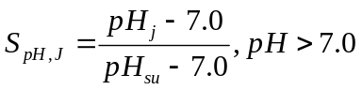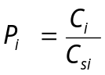
式中：P_{i}－第i个水质因子的标准指数，无量纲；
C_{i}－第i个水质因子的监测浓度值，mg/L；
C_{si}－第i个水质因子的标准浓度值，mg/L。
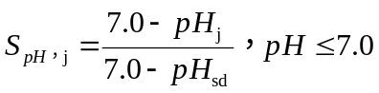
式中：P_{pH}—的标准指数，无量纲；
pH—pH监测值；
${pH}_{su}$—标准值中pH的上限值；
${pH}_{sd}$—标准值中pH的下限值；
地下水现状评价结果见表4.4-5。
表4.4-5 地下水现状监测水质标准指数
检测项目 | 1# | 2# | 3# | 4# | 5# | 6# | 7#
钾（以K⁺ 计） | / | / | / | / | / | / | /
钠（以Na⁺ 计） | / | / | / | / | / | / | /
钙（以Ca²⁺ 计） | / | / | / | / | / | / | /
镁（以Mg²⁺ 计） | / | / | / | / | / | / | /
碳酸盐碱度（CO₃²⁻） | / | / | / | / | / | / | /
碳酸氢盐碱度（HCO₃⁻） | / | / | / | / | / | / | /
硫酸盐（以SO₄²⁻计） | 0.13 | 0.14 | 0.14 | 0.15 | 0.14 | 0.14 | 0.15
氯化物（以Cl⁻ 计） | 0.05 | 0.08 | 0.08 | 0.11 | 0.12 | 0.16 | 0.22
pH | 0.07 | 0.27 | 0.07 | 0.07 | 0 | 0.07 | 0.13
总硬度（以CaCO₃计） | 0.34 | 0.36 | 0.36 | 0.40 | 0.39 | 0.40 | 0.43
溶解性总固体 | 0.20 | 0.21 | 0.21 | 0.24 | 0.23 | 0.24 | 0.27
铁 | 0.20 | 0.17 | 0.37 | 0.27 | 0.20 | 0.60 | 0.57
锰 | 52.30 | 0.80 | 48.90 | 0.50 | 0.30 | 0.70 | 0.60
挥发性酚类（以苯酚计） | / | / | / | / | / | / | /
耗氧量  （COD_{Mn}法，以O₂计） | 0.90 | 0.83 | 0.87 | 0.80 | 0.73 | 0.83 | 0.70
氨氮（以N计） | / | / | / | / | / | / | /
总大肠菌群 | 0.33 | 0.33 | 0.33 | 0.33 | 0.33 | 0.33 | 0.33
菌落总数 | 0.32 | 0.25 | 0.20 | 0.39 | 0.27 | 0.26 | 0.30
亚硝酸盐（以N计） | 0.0015 | 0.0015 | 0.0015 | 0.0015 | 0.0015 | 0.0015 | 0.0015
硝酸盐（以N计） | 0.024 | 0.031 | 0.77 | 0.24 | 0.07 | 0.1 | 0.075
氰化物 | 0.02 | 0.02 | 0.02 | 0.02 | 0.02 | 0.02 | 0.02
氟化物 | 0.32 | 0.18 | 0.29 | 0.32 | 0.27 | 0.23 | 0.21
汞 | 0.02 | 0.02 | 0.02 | 0.02 | 0.02 | 0.02 | 0.02
砷 | 0.015 | 0.015 | 0.015 | 0.015 | 0.015 | 0.015 | 0.015
镉 | 0.05 | 0.05 | 0.05 | 0.05 | 0.05 | 0.05 | 0.05
铬（六价） | 0.04 | 0.04 | 0.04 | 0.04 | 0.04 | 0.04 | 0.04
铅 | 0.125 | 0.125 | 0.125 | 0.125 | 0.125 | 0.125 | 0.125
石油类 | / | / | / | / | / | / | /

4.4.1.7地下水化学类型
用舒卡列夫分类法对地下水化学类型进行评价，其主要作用有两点，一是查明地下水化学类型，二是查验检测结果的准确性。地下水化学类型的舒卡列夫分类是根据地下水中6种主要离子（Na⁺、Ca²⁺、Mg²⁺、HCO³⁻、SO₄²⁻、Cl⁻，K⁺合并于Na⁺）。具体步骤如下：
将6种主要离子中含量大于25％毫克当量的阴离子和阳离子进行组合，可组合出49型水，并将每型用一个阿拉伯数字作为代号，见表4.4-6。
表4.4-6 舒卡列夫分类图表
超过25％毫克当量的离子 | HCO₃ | HCO₃+SO₄ | HCO₃+SO₄+Cl | HCO₃+Cl | SO₄ | SO₄+Cl | Cl
Ca | 1 | 8 | 15 | 22 | 29 | 36 | 43
Ca+Mg | 2 | 9 | 16 | 23 | 30 | 37 | 44
Mg | 3 | 10 | 17 | 24 | 31 | 38 | 45
Na+Ca | 4 | 11 | 18 | 25 | 32 | 39 | 46
Na+Ca+Mg | 5 | 12 | 19 | 26 | 33 | 40 | 47
Na+Mg | 6 | 13 | 20 | 27 | 34 | 41 | 48
Na | 7 | 14 | 21 | 28 | 35 | 42 | 49
离子毫克当量百分比计算结果见表4.5-7。
表4.4-7 八大离子的检测结果统计表
监测点 | 浓度 | K⁺ | Na⁺ | Ca²⁺ | Mg²⁺ | CO₃²⁻ | HCO₃⁻ | Cl⁻ | SO₄²⁻ | 总计 | 水化学类型
1# | mg/L | 0.39 | 14.3 | 44.1 | 9.29 | 0 | 153 | 12 | 32 | 265.08 | HCO₃-Ca
1# | meq/L | 0.01 | 0.62 | 2.21 | 0.77 | 0.00 | 2.51 | 0.34 | 0.67 | 7.12 | HCO₃-Ca
1# | meq% | 0.14 | 8.73 | 30.95 | 10.87 | 0.00 | 35.21 | 4.75 | 9.36 | 100.00 | HCO₃-Ca
2# | mg/L | 1.23 | 11.1 | 63 | 0.38 | 0 | 156 | 35 | 20 | 1.23 | HCO₃-Ca
2# | meq/L | 0.03 | 0.48 | 3.15 | 0.03 | 0.00 | 2.56 | 0.99 | 0.42 | 0.03 | HCO₃-Ca
2# | meq% | 0.41 | 6.30 | 41.15 | 0.41 | 0.00 | 33.40 | 12.88 | 5.44 | 0.41 | HCO₃-Ca
3# | mg/L | 0.44 | 13 | 48.8 | 8.79 | 0 | 125 | 34 | 20 | 250.03 | HCO₃-Ca
3# | meq/L | 0.01 | 0.57 | 2.44 | 0.73 | 0.00 | 2.05 | 0.96 | 0.42 | 7.17 | HCO₃-Ca
3# | meq% | 0.16 | 7.88 | 34.02 | 10.21 | 0.00 | 28.57 | 13.35 | 5.81 | 100.00 | HCO₃-Ca
4# | mg/L | 1.07 | 12.8 | 73 | 0.3 | 0 | 151 | 37 | 28 | 1.07 | HCO₃-Ca
4# | meq/L | 0.03 | 0.56 | 3.65 | 0.03 | 0.00 | 2.48 | 1.04 | 0.58 | 0.03 | HCO₃-Ca
4# | meq% | 0.33 | 6.66 | 43.66 | 0.30 | 0.00 | 29.61 | 12.47 | 6.98 | 0.33 | HCO₃-Ca
5# | mg/L | 0.89 | 12.3 | 61.7 | 6.79 | 0 | 147 | 36 | 30 | 294.68 | HCO₃-Ca
5# | meq/L | 0.02 | 0.53 | 3.09 | 0.57 | 0.00 | 2.41 | 1.01 | 0.63 | 8.26 | HCO₃-Ca
5# | meq% | 0.28 | 6.48 | 37.36 | 6.85 | 0.00 | 29.18 | 12.28 | 7.57 | 100.00 | HCO₃-Ca
6# | mg/L | 1.1 | 15.4 | 61 | 8.7 | 0 | 142 | 35 | 40 | 303.2 | HCO₃-Ca
6# | meq/L | 0.03 | 0.67 | 3.05 | 0.73 | 0.00 | 2.33 | 0.99 | 0.83 | 8.62 | HCO₃-Ca
6# | meq% | 0.33 | 7.77 | 35.38 | 8.41 | 0.00 | 27.01 | 11.44 | 9.67 | 100.00 | HCO₃-Ca
7# | mg/L | 1.14 | 16.3 | 68.7 | 7.4 | 0 | 146 | 38 | 55 | 332.54 | HCO₃-Ca
7# | meq/L | 0.03 | 0.71 | 3.44 | 0.62 | 0.00 | 2.39 | 1.07 | 1.15 | 9.40 | HCO₃-Ca
7# | meq% | 0.31 | 7.54 | 36.55 | 6.56 | 0.00 | 25.46 | 11.39 | 12.19 | 100.00 | HCO₃-Ca

根据表4.5-7计算结果，阳离子毫克当量百分比大于25%的是Ca²⁺，阴离子毫克当量百分比大于25%的是HCO³⁻，结合上表，确定评价区地下水化学类型为HCO³⁻--Ca²⁺型水。
对阴阳离子平衡关系进行检测可采用以下公式进行计算：
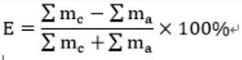

其中：mc为阳离子当量，ma为阴离子当量
m=质量浓度/分子量*离子价
表4.4-8 阴阳离子平衡关系计算成果表
离子类别 | 离子当量 | 1# | 2# | 3# | 4# | 5# | 6# | 7#
阳离子 | k+ | 0.04 | 0.06 | 0.04 | 0.04 | 0.04
阳离子 | Na+ | 2.01 | 3.01 | 3.01 | 2.65 | 1.79
阳离子 | Ca2+ | 4.06 | 2.03 | 2.03 | 1.73 | 2.82
阳离子 | Mg2+ | 0.95 | 1.55 | 0.88 | 2.30 | 1.21
阴离子 | CO32- | 0.00 | 0.00 | 0.00 | 0.00 | 0.00
阴离子 | HCO3- | 2.75 | 2.66 | 2.75 | 2.69 | 2.33
阴离子 | Cl- | 2.32 | 2.06 | 1.57 | 2.04 | 1.75
阴离子 | SO42- | 1.52 | 2.00 | 1.29 | 1.42 | 1.38
阴阳离子合 |  | 7.11 | 7.05 | 6.64 | 5.96 | 6.72
阴阳离子差 |  | 6.59 | 6.59 | 6.71 | 5.62 | 6.14
E值 |  | 3.806101 | 3.403558 | -0.52936 | 2.9734 | 4.509585
对于一份监测报告，E小于等于5%可以认为监测报告数据更加准确。由分析结果可知，所以监测点阴阳离子平衡E值均在5%以内，故认为监测数据准确。

4.4.2评价结论
根据地下水环境质量现状监测数据及评价结果，本项目地下水监测点位各项监测因子除锰外均能符合《地下水质量标准》（GB/T14848-2017）Ⅲ类标准，地下水化学类型为HCO₃-Ca。区域内地下水中锰超标是由于原生地质条件所导致。

4.5土壤环境质量现状调查评价
本项目土壤现状数据采用黑龙江凌霄环境监测有限公司的实测数据，检测时间为2026年6月24日。

4.5.1监测点位
根据《环境影响评价技术导则 土壤环境（试行）》（HJ964-2018）中监测布点原则，结合项目区域的实际情况，本项目在土壤评价范围内布设监测点。

表4.5-1 土壤监测内容
序号 | 位置 | 取土样要求 | 监测项目
1# | 厂区内 | 柱状点（0~0.5m、0.5～1.0m、1.0～1.5m） | ①重金属和无机物：砷、镉、铬（六价）、铜、铅、汞、镍。②挥发性及半挥发性有机物38项：四氯化碳、氯仿、氯甲烷、1,1-二氯乙烷、1,2-二氯乙烷、1,1-二氯乙烯、顺-1,2-二氯乙烯、反-1,2-二氯乙烯、二氯甲烷、1,2-二氯丙烷、1,1,1,2-四氯乙烷、1,1,2,2-四氯乙烷、四氯乙烯、1,1,1-三氯乙烷、1,1,2-三氯乙烷、三氯乙烯、1,2,3-三氯丙烷、氯乙烯、苯、氯苯、1,2-二氯苯、1,4-二氯苯、乙苯、苯乙烯、甲苯、间-二甲苯+对-二甲苯、邻-二甲苯、硝基苯、苯胺、2-氯酚、苯并[a]蒽、苯并[a]芘、苯并[b]荧蒽、苯并[k]荧蒽、䓛、二苯并[a,h]蒽、茚并[1,2,3-cd]芘、萘。
2# | 厂区内 | 柱状点（0~0.5m、0.5～1.0m、1.0～1.5m）
3# | 厂区内 | 柱状点（0~0.5m、0.5～1.0m、1.0～1.5m）
4# | 厂区内 | 表层点0-0.2m
5# | 厂区西北侧180m处耕地 | 表层点0-0.2m | pH、镉、汞、砷、铅、铬、铜、镍、锌
6# | 厂区东南侧130m处耕地 | 表层点0-0.2m | pH、镉、汞、砷、铅、铬、铜、镍、锌

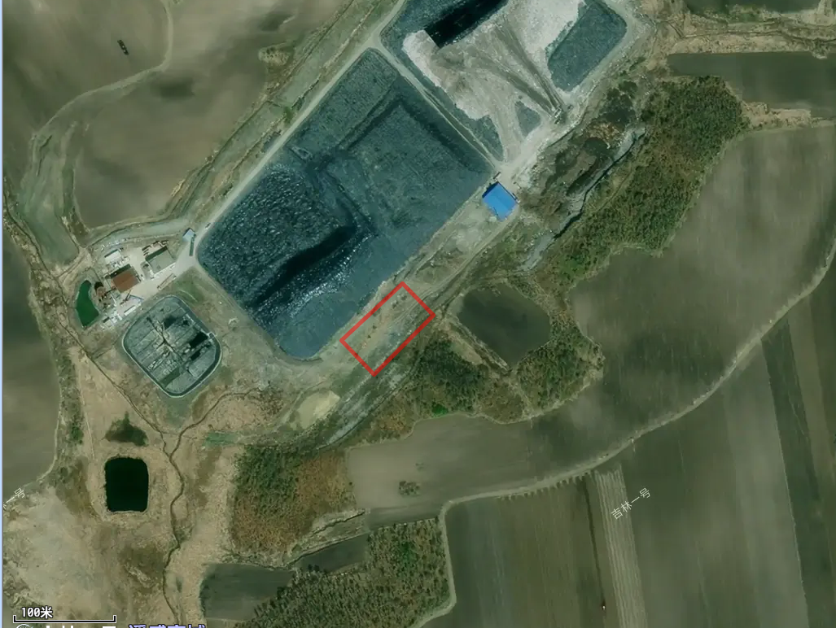
图例
监测点
项目位置
图4.5-1 土壤监测布点图

4.5.2监测时间及监测频次
监测时间为2026年6月24日，监测频次为1次。

4.5.3监测项目
1#~4#监测点监测项目包含①重金属和无机物：砷、镉、铬（六价）、铜、铅、汞、镍。②挥发性及半挥发性有机物38项：四氯化碳、氯仿、氯甲烷、1,1-二氯乙烷、1,2-二氯乙烷、1,1-二氯乙烯、顺-1,2-二氯乙烯、反-1,2-二氯乙烯、二氯甲烷、1,2-二氯丙烷、1,1,1,2-四氯乙烷、1,1,2,2-四氯乙烷、四氯乙烯、1,1,1-三氯乙烷、1,1,2-三氯乙烷、三氯乙烯、1,2,3-三氯丙烷、氯乙烯、苯、氯苯、1,2-二氯苯、1,4-二氯苯、乙苯、苯乙烯、甲苯、间-二甲苯+对-二甲苯、邻-二甲苯、硝基苯、苯胺、2-氯酚、苯并[a]蒽、苯并[a]芘、苯并[b]荧蒽、苯并[k]荧蒽、䓛、二苯并[a,h]蒽、茚并[1,2,3-cd]芘、萘。
4#~6#监测点监测项目包括pH、镉、汞、砷、铅、铬、铜、镍、锌。

4.5.4监测方法
本项目土壤环境质量现状监测方法、仪器详见表4.5-2。
表4.5-2 检测项目及分析方法、仪器
类别 | 检测项目 | 标准方法名称及代号 | 仪器名称 | 仪器型号 | 仪器编号
土壤 | pH值 | 土壤 pH值的测定 电位法  HJ 962-2018 | 酸度计（PH计） | S210 | LX-YQ-182
土壤 | 砷 | 土壤和沉积物 汞、砷、硒、铋、锑的测定 微波消解/原子荧光法 HJ 680-2013 | 原子荧光光度计 | AFS-8220 | LX-YQ-120
土壤 | 镉 | 土壤质量 铅、镉的测定  石墨炉原子吸收分光光度法  GB/T 17141-1997 | 原子吸收分光  光度计 | WFX-220AEs | LX-YQ-154
土壤 | 六价铬 | 土壤和沉积物 六价铬的测定 碱溶液提取-火焰原子吸收分光光度法HJ 1082-2019 | 原子吸收分光  光度计 | WFX-220AEs | LX-YQ-154
土壤 | 铅 | 土壤质量 铅、镉的测定  石墨炉原子吸收分光光度法  GB/T 17141-1997 | 原子吸收分光  光度计 | WFX-220AEs | LX-YQ-154
土壤 | 汞 | 土壤和沉积物 汞、砷、硒、铋、锑的测定 微波消解/原子荧光法 HJ 680-2013 | 原子荧光光度计 | AFS-8220 | LX-YQ-120
土壤 | 镍 | 土壤和沉积物 铜、锌、铅、镍、铬的测定 火焰原子吸收分光  光度法 HJ 491-2019 | 原子吸收分光  光度计 | WFX-130A | LX-YQ-37
土壤 | 铜
土壤 | 锌
土壤 | 铬
土壤 | 四氯化碳 | 土壤和沉积物 挥发性有机物的测定 吹扫捕集/气相色谱-  质谱法 HJ 605-2011 | 气相色谱质谱  联用仪 | GCMS-  QP2010SE | LX-YQ-125
土壤 | 氯仿
土壤 | 氯甲烷
土壤 | 1.1-二氯乙烷
土壤 | 1.2-二氯乙烷
土壤 | 1.1-二氯乙烯
土壤 | 顺-1,2-二氯乙烯
土壤 | 反-1,2-二氯乙烯
土壤 | 二氯甲烷
土壤 | 1.2-二氯丙烷
土壤 | 1.1,1,2-四氯乙烷 | 土壤和沉积物 挥发性有机物的测定 吹扫捕集/气相色谱-质谱法HJ 605-2011 | 气相色谱质谱  联用仪 | GCMS-  QP2010SE | LX-YQ-125
土壤 | 1.1,2,2-四氯乙烷
土壤 | 四氯乙烯
土壤 | 1.1,1-三氯乙烷
土壤 | 1.1,2-三氯乙烷
土壤 | 三氯乙烯
土壤 | 1.2,3-三氯丙烷
土壤 | 氯乙烯
土壤 | 苯
土壤 | 氯苯
土壤 | 1.2-二氯苯
土壤 | 1.4-二氯苯
土壤 | 乙苯
土壤 | 苯乙烯
土壤 | 甲苯
土壤 | 间二甲苯+对二甲苯
土壤 | 邻二甲苯
土壤 | 硝基苯 | 土壤和沉积物 半挥发性有机物的测定 气相色谱-质谱法  HJ 834-2017 | 气相色谱质谱  联用仪 | GCMS-  QP2010 Plus | LX-YQ-208
土壤 | 苯胺
土壤 | 2-氯酚
土壤 | 苯并［a］蒽
土壤 | 苯并［a］芘
土壤 | 苯并［b］荧蒽
土壤 | 苯并［k］荧蒽
土壤 | 䓛
土壤 | 二苯并［a,h］蒽
土壤 | 茚并［l,2,3-c,d］芘
土壤 | 萘

4.5.5监测结果
本项目土壤理化性质调查见表4.5-3。
表4.5-3 土壤理化性质调查表
采样点位 | 项目名称 |  | 采样层次及结果
采样点位 |  |  | 0-0.5m | 0.5-1.0m | 1.0-1.5m
3# 厂区内柱状样（126.400071°E，48.315485°N） | 现场记录 | 颜色 | 黑色 | 黑色 | 黑色
3# 厂区内柱状样（126.400071°E，48.315485°N） | 现场记录 | 结构 | 面状 | 面状 | 泥状
3# 厂区内柱状样（126.400071°E，48.315485°N） | 现场记录 | 质地 | 轻壤土 | 轻壤土 | 重壤土
3# 厂区内柱状样（126.400071°E，48.315485°N） | 现场记录 | 其他异物 | 少量根系 | 少量根系 | 少量根系
3# 厂区内柱状样（126.400071°E，48.315485°N） | 现场记录 | 氧化还原电位（mV） | 266 | 259 | 236
3# 厂区内柱状样（126.400071°E，48.315485°N） | 实验室测定 | 阳离子交换量（cmol+/kg） | 13.5 | 21.1 | 12.4
3# 厂区内柱状样（126.400071°E，48.315485°N） | 实验室测定 | 土壤容重（g/cm³） | 1.11 | 1.31 | 1.36
本项目各监测点位各项监测结果见表4.5-4。

表4.5-4 土壤1#-3#监测点位监测结果
检测项目 | 单位 | 采样点位、采样深度及检测结果
检测项目 | 单位 | 厂区内1#0-0.5m处 | 厂区内1#0.5-1.0m处 | 厂区内1#1.0-1.5m处 | 厂区内2#0-0.5m处 | 厂区内2#0.5-1.0m处 | 厂区内2#1.0-1.5m处 | 厂区内3#0-0.5m处 | 厂区内3#0.5-1.0m处 | 厂区内3#1.0-1.5m处
检测项目 | 单位 | 0~0.5m | 0.5～1.0m | 1.0～1.5m | 0~0.5m | 0.5～1.0m | 1.0～1.5m | 0~0.5m | 0.5～1.0m | 1.0～1.5m
砷 | mg/kg | 8.79 | 8.43 | 7.69 | 10.5 | 9.65 | 9.42 | 10.8 | 9.66 | 8.04
镉 | mg/kg | 0.23 | 0.23 | 0.24 | 0.22 | 0.23 | 0.27 | 0.28 | 0.27 | 0.25
铬（六价） | mg/kg | 0.5L | 0.5L | 0.5L | 0.5L | 0.5L | 0.5L | 0.5L | 0.5L | 0.5L
铜 | mg/kg | 21 | 17 | 22 | 25 | 22 | 23 | 18 | 15 | 12
铅 | mg/kg | 23.0 | 24.3 | 23.6 | 20.0 | 26.4 | 13.3 | 22.1 | 23.7 | 15.4
汞 | mg/kg | 0.078 | 0.068 | 0.056 | 0.089 | 0.076 | 0.066 | 0.099 | 0.086 | 0.075
镍 | mg/kg | 7 | 9 | 11 | 11 | 13 | 14 | 16 | 20 | 16
四氯化碳 | mg/kg | 0.0013L | 0.0013L | 0.0013L | 0.0013L | 0.0013L | 0.0013L | 0.0013L | 0.0013L | 0.0013L
氯仿 | mg/kg | 0.0011L | 0.0011L | 0.0011L | 0.0011L | 0.0011L | 0.0011L | 0.0011L | 0.0011L | 0.0011L
氯甲烷 | mg/kg | 0.0010L | 0.0010L | 0.0010L | 0.0010L | 0.0010L | 0.0010L | 0.0010L | 0.0010L | 0.0010L
1.1-二氯乙烷 | mg/kg | 0.0012L | 0.0012L | 0.0012L | 0.0012L | 0.0012L | 0.0012L | 0.0012L | 0.0012L | 0.0012L
1.2-二氯乙烷 | mg/kg | 0.0013L | 0.0013L | 0.0013L | 0.0013L | 0.0013L | 0.0013L | 0.0013L | 0.0013L | 0.0013L
1.1-二氯乙烯 | mg/kg | 0.0010L | 0.0010L | 0.0010L | 0.0010L | 0.0010L | 0.0010L | 0.0010L | 0.0010L | 0.0010L
顺-1,2-二氯乙烯 | mg/kg | 0.0013L | 0.0013L | 0.0013L | 0.0013L | 0.0013L | 0.0013L | 0.0013L | 0.0013L | 0.0013L
反-1,2-二氯乙烯 | mg/kg | 0.0014L | 0.0014L | 0.0014L | 0.0014L | 0.0014L | 0.0014L | 0.0014L | 0.0014L | 0.0014L
二氯甲烷 | mg/kg | 0.0015L | 0.0015L | 0.0015L | 0.0015L | 0.0015L | 0.0015L | 0.0015L | 0.0015L | 0.0015L
1.2-二氯丙烷 | mg/kg | 0.0011L | 0.0011L | 0.0011L | 0.0011L | 0.0011L | 0.0011L | 0.0011L | 0.0011L | 0.0011L
1.1,1,2-四氯乙烷 | mg/kg | 0.0012L | 0.0012L | 0.0012L | 0.0012L | 0.0012L | 0.0012L | 0.0012L | 0.0012L | 0.0012L
1.1,2,2-四氯乙烷 | mg/kg | 0.0012L | 0.0012L | 0.0012L | 0.0012L | 0.0012L | 0.0012L | 0.0012L | 0.0012L | 0.0012L
四氯乙烯 | mg/kg | 0.0014L | 0.0014L | 0.0014L | 0.0014L | 0.0014L | 0.0014L | 0.0014L | 0.0014L | 0.0014L
1.1,1-三氯乙烷 | mg/kg | 0.0013L | 0.0013L | 0.0013L | 0.0013L | 0.0013L | 0.0013L | 0.0013L | 0.0013L | 0.0013L
1.1,2-三氯乙烷 | mg/kg | 0.0012L | 0.0012L | 0.0012L | 0.0012L | 0.0012L | 0.0012L | 0.0012L | 0.0012L | 0.0012L
三氯乙烯 | mg/kg | 0.0012L | 0.0012L | 0.0012L | 0.0012L | 0.0012L | 0.0012L | 0.0012L | 0.0012L | 0.0012L
1.2,3-三氯丙烷 | mg/kg | 0.0012L | 0.0012L | 0.0012L | 0.0012L | 0.0012L | 0.0012L | 0.0012L | 0.0012L | 0.0012L
氯乙烯 | mg/kg | 0.0010L | 0.0010L | 0.0010L | 0.0010L | 0.0010L | 0.0010L | 0.0010L | 0.0010L | 0.0010L
苯 | mg/kg | 0.0019L | 0.0019L | 0.0019L | 0.0019L | 0.0019L | 0.0019L | 0.0019L | 0.0019L | 0.0019L
氯苯 | mg/kg | 0.0012L | 0.0012L | 0.0012L | 0.0012L | 0.0012L | 0.0012L | 0.0012L | 0.0012L | 0.0012L
1.2-二氯苯 | mg/kg | 0.0015L | 0.0015L | 0.0015L | 0.0015L | 0.0015L | 0.0015L | 0.0015L | 0.0015L | 0.0015L
1.4-二氯苯 | mg/kg | 0.0015L | 0.0015L | 0.0015L | 0.0015L | 0.0015L | 0.0015L | 0.0015L | 0.0015L | 0.0015L
乙苯 | mg/kg | 0.0012L | 0.0012L | 0.0012L | 0.0012L | 0.0012L | 0.0012L | 0.0012L | 0.0012L | 0.0012L
苯乙烯 | mg/kg | 0.0011L | 0.0011L | 0.0011L | 0.0011L | 0.0011L | 0.0011L | 0.0011L | 0.0011L | 0.0011L
甲苯 | mg/kg | 0.0013L | 0.0013L | 0.0013L | 0.0013L | 0.0013L | 0.0013L | 0.0013L | 0.0013L | 0.0013L
间二甲苯+  对二甲苯 | mg/kg | 0.0012L | 0.0012L | 0.0012L | 0.0012L | 0.0012L | 0.0012L | 0.0012L | 0.0012L | 0.0012L
邻二甲苯 | mg/kg | 0.0012L | 0.0012L | 0.0012L | 0.0012L | 0.0012L | 0.0012L | 0.0012L | 0.0012L | 0.0012L
硝基苯 | mg/kg | 0.09L | 0.09L | 0.09L | 0.09L | 0.09L | 0.09L | 0.09L | 0.09L | 0.09L
苯胺 | mg/kg | 0.06L | 0.06L | 0.06L | 0.06L | 0.06L | 0.06L | 0.06L | 0.06L | 0.06L
2-氯酚 | mg/kg | 0.06L | 0.06L | 0.06L | 0.06L | 0.06L | 0.06L | 0.06L | 0.06L | 0.06L
苯并［a］蒽 | mg/kg | 0.1L | 0.1L | 0.1L | 0.1L | 0.1L | 0.1L | 0.1L | 0.1L | 0.1L
苯并［a］芘 | mg/kg | 0.1L | 0.1L | 0.1L | 0.1L | 0.1L | 0.1L | 0.1L | 0.1L | 0.1L
苯并［b］荧蒽 | mg/kg | 0.2L | 0.2L | 0.2L | 0.2L | 0.2L | 0.2L | 0.2L | 0.2L | 0.2L
苯并［k］荧蒽 | mg/kg | 0.1L | 0.1L | 0.1L | 0.1L | 0.1L | 0.1L | 0.1L | 0.1L | 0.1L
䓛 | mg/kg | 0.1L | 0.1L | 0.1L | 0.1L | 0.1L | 0.1L | 0.1L | 0.1L | 0.1L
二苯并［a,h］蒽 | mg/kg | 0.1L | 0.1L | 0.1L | 0.1L | 0.1L | 0.1L | 0.1L | 0.1L | 0.1L
茚并［l,2,3-c,d］芘 | mg/kg | 0.1L | 0.1L | 0.1L | 0.1L | 0.1L | 0.1L | 0.1L | 0.1L | 0.1L
萘 | mg/kg | 0.09L | 0.09L | 0.09L | 0.09L | 0.09L | 0.09L | 0.09L | 0.09L | 0.09L
注：如检测结果小于方法检出限报检出限加“L”。
表4.5-5 土壤4#监测点位监测结果
检测项目 | 单位 | 采样点位、采样深度及检测结果
检测项目 | 单位 | 厂区内4#0-0.2m处
砷 | mg/kg | 9.48
镉 | mg/kg | 0.23
铬（六价） | mg/kg | 0.5L
铜 | mg/kg | 19
铅 | mg/kg | 18.6
汞 | mg/kg | 0.101
镍 | mg/kg | 21
四氯化碳 | mg/kg | 0.0013L
氯仿 | mg/kg | 0.0011L
氯甲烷 | mg/kg | 0.0010L
1.1-二氯乙烷 | mg/kg | 0.0012L
1.2-二氯乙烷 | mg/kg | 0.0013L
1.1-二氯乙烯 | mg/kg | 0.0010L
顺-1,2-二氯乙烯 | mg/kg | 0.0013L
反-1,2-二氯乙烯 | mg/kg | 0.0014L
二氯甲烷 | mg/kg | 0.0015L
1.2-二氯丙烷 | mg/kg | 0.0011L
1.1,1,2-四氯乙烷 | mg/kg | 0.0012L
1.1,2,2-四氯乙烷 | mg/kg | 0.0012L
四氯乙烯 | mg/kg | 0.0014L
1.1,1-三氯乙烷 | mg/kg | 0.0013L
1.1,2-三氯乙烷 | mg/kg | 0.0012L
三氯乙烯 | mg/kg | 0.0012L
1.2,3-三氯丙烷 | mg/kg | 0.0012L
氯乙烯 | mg/kg | 0.0010L
苯 | mg/kg | 0.0019L
氯苯 | mg/kg | 0.0012L
1.2-二氯苯 | mg/kg | 0.0015L
1.4-二氯苯 | mg/kg | 0.0015L
乙苯 | mg/kg | 0.0012L
苯乙烯 | mg/kg | 0.0011L
甲苯 | mg/kg | 0.0013L
间二甲苯+  对二甲苯 | mg/kg | 0.0012L
邻二甲苯 | mg/kg | 0.0012L
硝基苯 | mg/kg | 0.09L
苯胺 | mg/kg | 0.06L
2-氯酚 | mg/kg | 0.06L
苯并［a］蒽 | mg/kg | 0.1L
苯并［a］芘 | mg/kg | 0.1L
苯并［b］荧蒽 | mg/kg | 0.2L
苯并［k］荧蒽 | mg/kg | 0.1L
䓛 | mg/kg | 0.1L
二苯并［a,h］蒽 | mg/kg | 0.1L
茚并［l,2,3-c,d］芘 | mg/kg | 0.1L
萘 | mg/kg | 0.09L
表4.5-6 土壤5#-6#监测点位监测结果
检测项目 | 单位 | 采样点位、采样深度及检测结果
检测项目 | 单位 | 5#厂区西北侧180m处耕地 | 6#厂区东南侧130m处耕地
检测项目 | 单位 | 0-0.2m | 0-0.2m
pH | 无量纲 | 7.11 | 6.82
镉 | mg/kg | 0.27 | 0.22
汞 | mg/kg | 0.134 | 0.109
砷 | mg/kg | 6.90 | 6.40
铅 | mg/kg | 14.4 | 12.8
铬 | mg/kg | 51 | 55
铜 | mg/kg | 21 | 20
镍 | mg/kg | 25 | 28
锌 | mg/kg | 54 | 55

4.5.6土壤现状评价
采用标准指数法进行评价。
本项目1#-4#土壤监测点位土壤环境执行《土壤环境质量 建设用地土壤污染风险管控标准（试行）》（GB36600-2018）标准中第二类用地风险筛选值要求；5#-6#土壤监测点位土壤环境执行《土壤环境质量 农用地土壤污染风险管控标准（试行）》（GB 15618-2018）中农用地筛选值和管制值标准，执行相应筛选值标准。
pH执行《环境影响评价技术导则土壤环境（试行）》（HJ964-2018）附录D中的土壤酸化、碱化分级标准，土壤酸化、碱化分级表见表4.5-7。
表4.5-7 土壤酸化、碱化分级表
土壤pH值 | 土壤酸化、碱化强度
pH<3.5 | 极重度酸化
3.5≤pH<4.0 | 重度酸化
4.0≤pH<4.5 | 中度酸化
4.5≤pH<5.5 | 轻度酸化
5.5≤pH<8.5 | 无酸化或碱化
8.5≤pH<9.0 | 轻度碱化
9.0≤pH<9.5 | 中度碱化
9.5≤pH<10.0 | 重度碱化
pH≥10.0 | 极重度碱化

表4.5-8 土壤1#-3#监测点位土壤现状标准指数结果表
检测项目 | 厂区内1#0-0.5m处 | 厂区内1#0.5-1.0m处 | 厂区内1#1.0-1.5m处 | 厂区内2#0-0.5m处 | 厂区内2#0.5-1.0m处 | 厂区内2#1.0-1.5m处 | 厂区内3#0-0.5m处 | 厂区内3#0.5-1.0m处 | 厂区内3#1.0-1.5m处
检测项目 | 0~0.5m | 0.5～1.0m | 1.0～1.5m | 0~0.5m | 0.5～1.0m | 1.0～1.5m | 0~0.5m | 0.5～1.0m | 1.0～1.5m
砷 | 0.147 | 0.141 | 0.128 | 0.175 | 0.161 | 0.157 | 0.180 | 0.161 | 0.134
镉 | 0.004 | 0.004 | 0.004 | 0.003 | 0.004 | 0.004 | 0.004 | 0.004 | 0.004
铬（六价） | / | / | / | / | / | / | / | / | /
铜 | 0.001 | 0.001 | 0.001 | 0.001 | 0.001 | 0.001 | 0.001 | 0.001 | 0.001
铅 | 0.029 | 0.030 | 0.030 | 0.025 | 0.033 | 0.017 | 0.028 | 0.030 | 0.019
汞 | 0.002 | 0.002 | 0.001 | 0.002 | 0.002 | 0.002 | 0.003 | 0.002 | 0.002
镍 | 0.008 | 0.010 | 0.012 | 0.012 | 0.014 | 0.016 | 0.018 | 0.022 | 0.018
四氯化碳 | / | / | / | / | / | / | / | / | /
氯仿 | / | / | / | / | / | / | / | / | /
氯甲烷 | / | / | / | / | / | / | / | / | /
1.1-二氯乙烷 | / | / | / | / | / | / | / | / | /
1.2-二氯乙烷 | / | / | / | / | / | / | / | / | /
1.1-二氯乙烯 | / | / | / | / | / | / | / | / | /
顺-1,2-二氯乙烯 | / | / | / | / | / | / | / | / | /
反-1,2-二氯乙烯 | / | / | / | / | / | / | / | / | /
二氯甲烷 | / | / | / | / | / | / | / | / | /
1.2-二氯丙烷 | / | / | / | / | / | / | / | / | /
1.1,1,2-四氯乙烷 | / | / | / | / | / | / | / | / | /
1.1,2,2-四氯乙烷 | / | / | / | / | / | / | / | / | /
四氯乙烯 | / | / | / | / | / | / | / | / | /
1.1,1-三氯乙烷 | / | / | / | / | / | / | / | / | /
1.1,2-三氯乙烷 | / | / | / | / | / | / | / | / | /
三氯乙烯 | / | / | / | / | / | / | / | / | /
1.2,3-三氯丙烷 | / | / | / | / | / | / | / | / | /
氯乙烯 | / | / | / | / | / | / | / | / | /
苯 | / | / | / | / | / | / | / | / | /
氯苯 | / | / | / | / | / | / | / | / | /
1.2-二氯苯 | / | / | / | / | / | / | / | / | /
1.4-二氯苯 | / | / | / | / | / | / | / | / | /
乙苯 | / | / | / | / | / | / | / | / | /
苯乙烯 | / | / | / | / | / | / | / | / | /
甲苯 | / | / | / | / | / | / | / | / | /
间二甲苯+  对二甲苯 | / | / | / | / | / | / | / | / | /
邻二甲苯 | / | / | / | / | / | / | / | / | /
硝基苯 | / | / | / | / | / | / | / | / | /
苯胺 | / | / | / | / | / | / | / | / | /
2-氯酚 | / | / | / | / | / | / | / | / | /
苯并［a］蒽 | / | / | / | / | / | / | / | / | /
苯并［a］芘 | / | / | / | / | / | / | / | / | /
苯并［b］荧蒽 | / | / | / | / | / | / | / | / | /
苯并［k］荧蒽 | / | / | / | / | / | / | / | / | /
䓛 | / | / | / | / | / | / | / | / | /
二苯并［a,h］蒽 | / | / | / | / | / | / | / | / | /
茚并［l,2,3-c,d］芘 | / | / | / | / | / | / | / | / | /
萘 | / | / | / | / | / | / | / | / | /
表4.5-9 土壤4#监测点位土壤现状标准指数结果表
检测项目 | 厂区内4#0-0.2m处
砷 | 0.158
镉 | 0.004
铬（六价） | /
铜 | 0.001
铅 | 0.023
汞 | 0.003
镍 | 0.023
四氯化碳 | /
氯仿 | /
氯甲烷 | /
1.1-二氯乙烷 | /
1.2-二氯乙烷 | /
1.1-二氯乙烯 | /
顺-1,2-二氯乙烯 | /
反-1,2-二氯乙烯 | /
二氯甲烷 | /
1.2-二氯丙烷 | /
1.1,1,2-四氯乙烷 | /
1.1,2,2-四氯乙烷 | /
四氯乙烯 | /
1.1,1-三氯乙烷 | /
1.1,2-三氯乙烷 | /
三氯乙烯 | /
1.2,3-三氯丙烷 | /
氯乙烯 | /
苯 | /
氯苯 | /
1.2-二氯苯 | /
1.4-二氯苯 | /
乙苯 | /
苯乙烯 | /
甲苯 | /
间二甲苯+  对二甲苯 | /
邻二甲苯 | /
硝基苯 | /
苯胺 | /
2-氯酚 | /
苯并［a］蒽 | /
苯并［a］芘 | /
苯并［b］荧蒽 | /
苯并［k］荧蒽 | /
䓛 | /
二苯并［a,h］蒽 | /
茚并［l,2,3-c,d］芘 | /
萘 | /
表4.5-10 土壤5#-6#监测点位土壤现状标准指数结果表
检测项目 | 单位 | 5#厂区西北侧180m处耕地 | 6#厂区东南侧130m处耕地
检测项目 | 单位 | 0-0.2m | 0-0.2m
pH | 无量纲 | / | /
镉 | mg/kg | 0.45 | 0.37
汞 | mg/kg | 0.04 | 0.03
砷 | mg/kg | 0.28 | 0.26
铅 | mg/kg | 0.08 | 0.08
铬 | mg/kg | 0.20 | 0.22
铜 | mg/kg | 0.21 | 0.20
镍 | mg/kg | 0.13 | 0.15
锌 | mg/kg | 0.18 | 0.18

4.5.7评价结果
本项目土壤现状监测数据，厂区内各监测点位满足《土壤环境质量建设用地土壤污染风险管控标准》（GB36600-2018）第二类用地筛选值标准，厂界外各监测点位分别满足《土壤环境质量建设用地土壤污染风险管控标准》（GB36600-2018）第二类用地筛选值标准和《土壤环境质量 农用地土壤污染风险管控标准（试行）》（GB15618-2018）中农用地筛选值要求。项目所在区域土壤质量状况良好；土壤现状为“无酸化或碱化”。
综上所述，项目所在区域土壤环境质量现状良好。

4.6声环境质量现状调查与评价

4.6.1声环境现状监测

4.6.1.1监测点位
本项目在厂界周围共布设4个噪声监测点，监测点位布置图见图4.6-1。
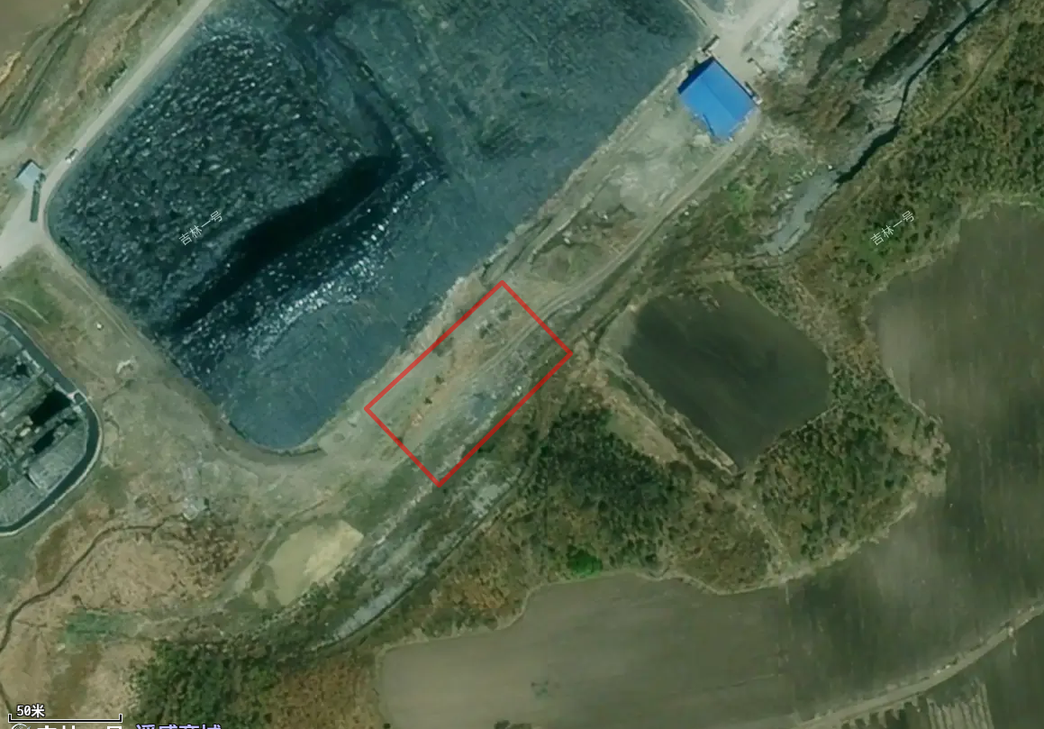
图例
监测点位
本项目位置
4#
3#
2#
1#
图4.6-1 声环境现状监测布点图

4.6.1.2监测内容
监测内容：厂界噪声。

4.6.1.3监测时间及频率
监测时间：2026年6月23日—2026年6月24日；
监测频率：监测采样2天，昼间夜间各一次。

4.6.1.4监测方法
按照《声环境质量标准》（GB3096-2008）中有关规定进行监测。

4.6.1.5监测结果
本项目声现状监测见表4.6-1。
表4.6-1 噪声现状监测、评价结果表
测点编号 | 检测点位 | 单位 | 检测日期、检测频次及检测结果
测点编号 | 检测点位 | 单位 | 2026年6月23日 |  | 2026年6月24日
测点编号 | 检测点位 | 单位 | 昼间 | 夜间 | 昼间 | 夜间
▲1 | 厂界东外1m处 | dB(A) | 55.7 | 43.7 | 54.1 | 43.2
▲2 | 厂界南外1m处 | dB(A) | 56.1 | 46.7 | 56.4 | 43.2
▲3 | 厂界西外1m处 | dB(A) | 54.5 | 45.6 | 55.0 | 42.7
▲4 | 厂界北外1m处 | dB(A) | 53.6 | 43.2 | 56.2 | 45.5
（1）评价方法
根据噪声现状的监测统计结果，采用与评价标准直接比较的方法对评价范围内的声环境质量现状进行评价。
（2）评价标准
以等效连续A声级Leq为评价量，评价标准执行《声环境质量标准》（GB3096-2008）表1环境噪声限值中的2类标准。

4.6.2声环境现状评价
表4.6-2 《声环境质量标准》（GB3096-2008）
级别 | 标准值 [dB（A）]
级别 | 昼 间 | 夜 间
2类 | 60 | 50
（3）现状评价结果
本项目厂址厂界噪声监测点的昼间等效A声级在53.6~56.48dB（A）之间，夜间等效A声级在42.7~46.7dB（A）之间，噪声监测值满足《声环境质量标准》（GB3096-2008）中的2类标准。

4.6.3声环境现状评价结论
评价结果表明，本项目厂界各点的噪声昼间和夜间的监测值均满足《声环境质量标准》（GB3096-2008）中2类标准。说明区域内声环境质量较好。

4.7包气带现状监测

4.7.1现状监测
（1）监测点位布设
在可能造成地下水污染的场区主要地块内开展包气带污染现状调查，共监测3个点位。分别为1#选址东北侧、2#选址内、3#选址西南侧。每个监测点在0~20cm各取一个样。监测点位布设情况见图4.3-1。
（2）调查项目
色度、化学需氧量、五日生化需氧量、悬浮物、总氮、氨氮、总磷、粪大肠菌群、总汞、总镉、总铬、六价铬、总砷、总铅，共14项。
（3）调查时间和频次
2026年8月17日进行一次性调查，1次/天，1天。
（4）检测方法依据
本项目监测方法见表4.7-1。
表4.7-1 监测方法
项目 | 测定方法 | 方法来源
色度 | 水质 色度的测定 稀释倍数法 | HJ 1182-2021
化学需氧量 | 水质 化学需氧量的测定 重铬酸盐法 | HJ 828-2017
五日生化需氧量 | 水质 五日生化需氧量(BOD₅)的测定  稀释与接种法 | HJ 505-2009
悬浮物 | 水质 悬浮物的测定 重量法 | GB 11901-1989
总氮 | 水质 总氮的测定  碱性过硫酸钾消解紫外分光光度法 | HJ 636-2012
氨氮 | 水质 氨氮的测定  纳氏试剂分光光度法 | HJ 535-2009
总磷 | 水质 总磷的测定  钼酸铵分光光度法 | GB 11893-1989
粪大肠菌群 | 水质 粪大肠菌群的测定  多管发酵法 | HJ 347.2-2018
总汞  总砷 | 水质 汞、砷、硒、铋和锑的测定  原子荧光法 | HJ 694-2014
总镉 | 水质 铜、锌、铅、镉的测定  原子吸收分光光度法 | GB 7475-1987
总铅 | 水质 铜、锌、铅、镉的测定  原子吸收分光光度法 | GB 7475-1987
总铬 | 水质 总铬的测定（第一篇 高锰酸钾氧化-二苯碳酰二肼分光光度法） | GB 7466-1987
六价铬 | 水质 六价铬的测定  二苯碳酰二肼分光光度法 | GB 7467-1987
（5）包气带浸溶液检测结果
本项目包气带浸溶液检测结果见表4.7-2。
表4.7-2包气带浸溶液检测结果表 单位：mg/L
检测项目 | 单位 | 采样点位及检测结果
检测项目 | 单位 | 1# | 2# | 3#
化学需氧量 | mg/L | 30 | 40 | 37
五日生化需氧量 | mg/L | 6.3 | 8.2 | 7.5
悬浮物 | mg/L | 26 | 35 | 30
色度 | 倍 | 30 | 40 | 30
粪大肠菌群 | MPN/L | 3.3×10⁵ | 7.9×10⁵ | 4.9×10⁵
汞 | mg/L | 0.00004L | 0.00004L | 0.00004L
砷 | mg/L | 0.0003L | 0.0003L | 0.0003L
铅 | mg/L | 0.2L | 0.2L | 0.2L
镉 | mg/L | 0.05L | 0.05L | 0.05L
六价铬 | mg/L | 0.004L | 0.004L | 0.004L
总铬 | mg/L | 0.015 | 0.028 | 0.023
总氮 | mg/L | 1.58 | 2.78 | 2.45
氨氮 | mg/L | 0.258 | 0.465 | 0.340
总磷 | mg/L | 0.79 | 2.69 | 0.93

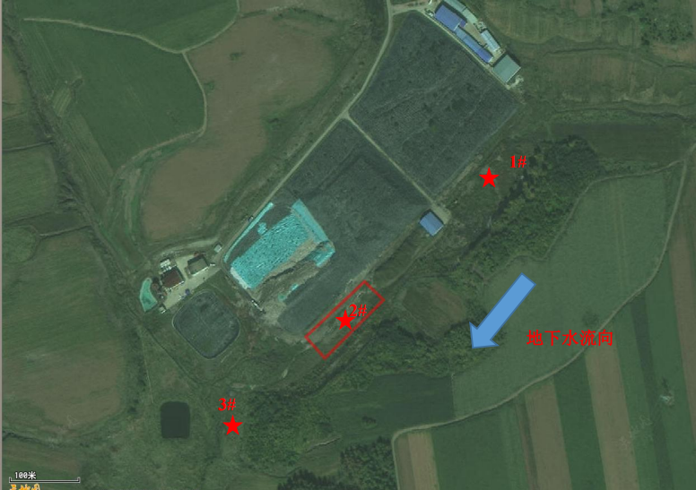
表4.7-1 包气带监测点位图
1#

4.7.2现状监测结论
监测结果表明本工程现场地内包气带浸溶液中各项因子与厂区外对照相比，各监测值与厂区外对照点监测值变化不大。本次环境现状调查未发现场地发生过重大的污染事故。

4.8生态环境
本项目不新增占地，占地范围内不涉及自然保护区、风景名胜区、森林公园、地质公园、重要湿地、世界文化和自然遗产地等生态环境保护目标，故未作生态现状调查。

4.9区域污染源调查
本项目位于黑龙江省黑河市北安市二井镇建设村路南现有北安市城市生活垃圾填埋场内填埋区外西南侧，垃圾填埋场南部，占地面积2400m²，用地呈长方形。评价区域内无大型工业企业，主要污染源为北安市城市生活垃圾填埋场。本项目评价范围内主要污染源见表4.9-1。
表4.9-1 本项目评价范围内主要污染源
序号 | 企业名称 | 所在地 | 主要污染物
1 | 北安市城市生活垃圾填埋场 | 北安市 | 氨气、硫化氢、臭气浓度

5.环境影响预测与评价

5.1 施工期环境影响分析

5.1.1 环境空气影响分析
施工期废气主要为粉尘以及燃油施工机械排放的尾气为主。
（1）粉尘
工程施工期粉尘主要来自土石方开挖、散装物料运输、表土堆放等环节产生的扬尘以及施工车辆运输产生的道路扬尘等，其主要污染物为TSP。
根据同类项目的实测资料，在天气晴朗、场地未洒水的情况下，在进行土石方装卸、运输及施工作业时，在风速为2.4m/s时下风向50～150m范围内，TSP浓度可达5.0～20mg/m³；在风速1.2m/s时下风向50～150m范围内，TSP浓度可达0.8～9.0 mg/m³。
根据当地气象条件，本项目所在区域气候属寒温带大陆性气候，主导风向为西北风。夏季多受太平洋西伸北跃西南气流的影响，炎热多雨。春秋两季短促，多风而干燥。本工程周边500m无居民点，故施工期间产生的粉尘对施工区域下风向150m外的环境空气质量影响较小。
为有效减轻粉尘污染对环境的影响，在施工期应加强施工管理，在施工过程中及时对弃土弃渣进行回填碾压，以避免起风扬尘；在施工场地及不能回填的表土现场采取洒水抑尘措施，减少扬尘的产生；车辆装载弃土弃渣严禁超载冒装，防止物料洒落引起道路扬尘污染。预计在采取上述措施后，施工期扬尘污染可得到有效控制，对周边环境的影响也将降至最小。
（2）燃油机械尾气
本工程施工过程中需要使用燃油施工机械，如推土机、挖掘机、载重车辆等。尾气主要来自燃油施工机械在场地平整、土石方运输等作业时排放的废气，其中主要含有HC、NOx、CO等。
由于机械施工具有不连续性，燃油动力机械为间断作业，燃油机械尾气影响范围仅限于燃油施工机械的附近区域。工程施工作业点较为分散，每个作业点施工时间相对较短，因此燃油施工机械排放的污染物仅对施工区域近距离范围内的环境空气质量产生影响，且这种影响是暂时的，不会对工程周边环境带来长远不利影响。
本项目施工期废气污染物浓度贡献值均低于《大气污染物综合排放标准》（GB16297-1996）中表2规定的颗粒物无组织排放监控浓度限值1mg/m³，可被周围环境所接受。

5.1.2声环境影响分析
5.1.2.1噪声源调查
工程建设过程的不同时段主要噪声设备源强见表5.1-1。
表5.1-1 施工设备噪声源强 dB（A）
施工阶段 | 主要噪声源 | 源强 | 声源类型
建筑结构施工阶段 | 装载机 | 80-85 | 流动声源
建筑结构施工阶段 | 推土机 | 85-90 | 流动声源
设备安装阶段 | 吊车、升降机等 | 85-90 | 固定声源
5.1.2.2噪声影响分析
1.预测内容
本工程施工厂界噪声。
2.预测方法
噪声源强的预测，主要依据发声设备的噪声类比调查结果及参考资料的数据。噪声在室外空间的传播衰减只考虑噪声随距离的衰减。
3.预测模式
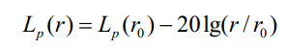
点声源的传播随距离的衰减。

式中：L_{P}(r)——预测点r处的声压级，dB；
L_{P}（r0）——声源参考点r₀处的声压级，dB；
r—预测点；r₀—声源参考点。
4.预测结果
根据施工机械的噪声源强，通过类比调查，将预测的结果列于表5-1-2。
表5.1-2 单台设备随距离衰减噪声值 dB（A）
设备名称 | 5m | 10m | 20m | 30m | 40m | 80m | 150m | 200m
装载机 | 90 | 84 | 78 | 74.5 | 72 | 68 | 62.5 | 59.9
推土机 | 80 | 84 | 78 | 74.5 | 72 | 68 | 62.5 | 59.9
打桩机 | 87 | 81 | 75 | 71.5 | 69 | 65 | 59.5 | 56.9
吊车、升降机 | 90 | 84 | 78 | 74.5 | 72 | 68 | 62.5 | 59.9
根据单台设备在场界处噪声值预测不同施工阶段场界噪声，预测时按施工机械距场界平均距离50m计算，计算结果见表5.1-3。
表5.1-3 施工现场场界噪声预测值
预测时段 | 预测值dB（A） | 标准值dB（A）
基础 | 65 | 70
结构 | 62 | 70
装修 | 60 | 70
施工期建筑材料的运进，将使区域道路车流量增多，经估算运输车辆10台次/d，均系高吨位货车，其声级值可达85dB（A）以上，为避免道路两侧居民及企事业单位受到这些高噪声干扰，因此要严格禁止夜间22:00～6:00运输施工材料，避免增加夜间交通噪声幅度，同时还要避开车流高峰期，以免造成交通阻塞，在选择运输路线上应避免穿越村庄。

5.1.3 水环境影响分析
施工期间水污染源主要是施工人员日常生活产生的生活污水及施工废水。
平均每天每人排放生活污水80L/人·d，如果有10人同时施工作业，则施工人员生活污水排放情况见表5.1-4。
表5.1-4施工人员生活污水及其污染物排放量
废水量（t） | 水质 | COD | BOD₅ | SS | NH₃-N
38.4 | 产生浓度（mg/L） | 300 | 200 | 200 | 30
38.4 | 产生量（t） | 0.012 | 0.008 | 0.008 | 0.001
施工人员日常生活排放的生活污水若处置不当，会对附近的水体造成污染。本项目设置防渗旱厕，定期清运，不外排。不会对周围环境造成影响。
在施工现场建造临时沉淀池，将施工废水进行沉淀后回用场地压尘。对外环境影响较小。

5.1.4 固废环境影响分析
本项目施工期产生的固体废弃物主要是施工过程中产生的建筑垃圾、生活垃圾和施工弃土。
建筑垃圾运送到临时堆场内，建筑垃圾送至指定地点处置，不允许在场址四周空旷随意堆放、丢弃。对外环境影响较小。施工现场设置生活垃圾临时堆放站，生活垃圾集中堆放，由环卫部门统一处理。

5.1.5生态环境影响分析
项目在建设过程中，需要土地平整，同时存在建材的堆放等因素，将会破坏现有土地和周围的植被，破坏周围自然生态环境，遇大雨天气或造成水土流失。
项目占地范围现状为空地，不涉及生态敏感区，本项目占地面积较小，对区域土地格局影响轻微，通过场内绿化可在一定程度上进行生态补偿，避免水土流失，对生态影响很小。

5.2 运营期环境影响分析

5.2.1环境空气影响评价
1、污染物排放源强
根据3.6 运营期污染分析章节，本项目运营期产生污染物主要为渗滤液处理设备恶臭、固化工艺粉尘、硫酸罐大小呼吸硫酸雾。
（1）恶臭气体
本项目渗滤液处理站收集率为95%，恶臭气体经碱液喷淋装置处理后通过15m高排气筒（DA001）排放，氨除臭效率为85%，硫化氢除臭效率为90%，风机风量为5000m³/h。渗滤液处理站有组织氨、硫化氢的产生速率为0.314kg/h、0.060kg/h，产生浓度为62.8mg/m³、12mg/m³有组织氨、硫化氢的排放速率为0.047kg/h、0.006kg/h，排放浓度为9.4mg/m³、1.2mg/m³。
本项目渗滤液处理站无组织排放的氨、硫化氢、臭气浓度按滤液处理间未被收集的气体的5%计算，本项目渗滤液处理站全密闭，定期喷洒植物除臭剂，无组织恶臭排放量可降低70%。同时加强厂区卫生、绿化，采取上述措施后可有效减轻臭味向厂界外扩散，无组织排放氨气排放量为0.0036t/a（0.0099kg/h），硫化氢产生速率为8.28×10⁻³t/a（9.45×10⁻⁴kg/h）。
（2）投料粉尘
本项目混合搅拌过程有组织粉尘产生量为0.048t/a，5.48×10⁻³kg/h，1.10mg/m³。收集后废气经1套脉冲式布袋除尘器（除尘效率为99%）处理后由15m高排气筒（DA001）排放，排放量为4.8×10⁻⁴t/a，5.48×10⁻⁵kg/h，0.011 mg/m³。
（3）搅拌粉尘
本项目投料过程有组织粉尘产生量为0.52t/a，0.059kg/h，11.8mg/m³，收集后（效率90%）废气经1套脉冲式布袋除尘器（TA001）（除尘效率为99%）处理后由15m高排气筒（DA001）排放，排放量为5.2×10⁻³t/a，5.9×10⁻⁴kg/h，0.118 mg/m³。未被收集的（10%）的粉尘量为0.4818t/a。
（4）硫酸雾
本项目储罐区浓硫酸小呼吸损失量为0.000248kg/a，大呼吸损失量为4.18×10⁻⁸kg/a，合计0.000248kg/a，其产生量较小，呈无组织排放。小呼吸排放速率约为 2.83×10⁻⁸kg/h，大呼吸按照单次装卸2h进行估算最大排放速率约4.98×10⁻¹⁰kg/h，硫酸雾 最大排放速率约2.83×10⁻⁸kg/h。
本项目废气污染源参数见下表。
表5.2-1有组织废气污染源参数一览表
污染源名称 | 排放口编号 | 排气筒底部中心坐标（^{o）} |  | 排气筒  底部海拔/m | 排气筒  高度/m | 排气筒  出口内径/m | 烟气  流速/(m/s) | 烟气  温度/℃ | 年排放  小时数/h | 排放  工况 | 污染物名称 | 污染物  排放速率/(kg/h)
污染源名称 | 排放口编号 | 经度 | 纬度
渗滤液处理站排气筒 | DA001 | 126.408882 | 48.317577 | 284 | 15 | 0.5 | 7.07 | 25 | 8760 | 正常 | NH₃ | 0.047
 |  |  |  |  |  |  |  |  |  |  | H₂S | 0.00599
 |  |  |  |  |  |  |  |  |  |  | PM₁₀ | 0.000645
表5.2-2无组织废气污染源参数一览表
编号 | 面源名称 | 面源海拔高度/m | 面源长度/m | 面源宽度/m | 与正北向夹角/° | 面源排放高度/m | 年排放小时数/h | 排放工况 | 污染物排放速率/（kg/h）
 |  |  |  |  |  |  |  |  | NH₃ | H₂S | TSP
1 | 渗滤液处理站 | 284 | 60 | 40 | 45 | 8 | 8760 | 连续 | 4.95×10⁻³ | 9.45×10⁻⁴ | 0.055
2、预测参数及结果
估算模式所用参数见表5.2-3。
表5.2-3 估算模型参数表
参数 |  | 取值 | 参数选取依据
城市农村/选项 | 城市/农村 | 农村 | 根据《环境影响评价技术导则 大气环境》（HJ2.2-2018）附录B中B.6.1城市/农村选项：“当项目周边3km半径范围内一半以上面积属于城市建成区或者规划区时，选择城市，否则选择农村”。根据对本项目厂址周边3km半径范围内的用地性质调查结果，项目周边3km半径范围内不足一半面积属于城市建成区或者规划区，故本次评价选取农村选项
城市农村/选项 | 人口数（城市人口数） | / | /
最高环境温度 |  | 37.6℃ | 最高环境温度及最低环境温度取值来源于北安市气象站二十年气象数据统计结果
最低环境温度 |  | -42.2℃ | 最高环境温度及最低环境温度取值来源于北安市气象站二十年气象数据统计结果
土地利用类型 |  | 农作地 | 本项目所在区域非建成区及规划区的用地类型主要为农作地
区域湿度条件 |  | 中等湿度 | 根据中国干湿地区划分图判断，本项目属于中等湿润气候
是否考虑地形 | 考虑地形 | 是 | 根据《环境影响评价技术导则 大气环境》（HJ2.2-2018）中5.3.2.2：“编制生态环境影响报告书的项目在采用估算模型计算评价等级时，应输入地形参数”。故本次评价考虑地形
是否考虑地形 | 地形数据分辨率（m） | 90 | 根据EIA2018大气预测软件的DEM地形文件，地形数据分辨率90m
是否考虑海岸线熏烟 | 考虑海岸线熏烟 | 否 | 根据《环境影响评价技术导则 大气环境》（HJ2.2-2018）附录B中B.6.2岸边熏烟选项：“对估算模型AERSCREEN，当污染源附近3km范围内有大型水体时，需选择岸边熏烟选项”。本项目附近3km范围内无大型水体，故不考虑岸边熏烟
是否考虑海岸线熏烟 | 海岸线距离/km | / | /
是否考虑海岸线熏烟 | 海岸线方向/º | / | /
表5.2-4 估算模式计算结果表
距源中心下风向距离D(m) | 渗滤液处理站无组织面源
距源中心下风向距离D(m) | NH₃ |  | H₂S |  | TSP
距源中心下风向距离D(m) | 预测质量浓度/μg/m³ | 占标率/% | 预测质量浓度/μg/m³ | 占标率/% | 预测质量浓度/μg/m³ | 占标率/%
下风向最大质量浓度及占标率 | 5.08 | 5.08 | 5.08 | 5.08 | 43.732 | 4.86
D_{10%}最远距离/m | 42
距源中心下风向距离D(m) | 渗滤液处理站排气筒DA001点源
距源中心下风向距离D(m) | NH₃ |  | H₂S |  | TSP
距源中心下风向距离D(m) | 预测质量浓度/μg/m³ | 占标率/% | 预测质量浓度/μg/m³ | 占标率/% | 预测质量浓度/μg/m³ | 占标率/%
下风向最大质量浓度及占标率 | 0.802787 | 8.03 | 6.299 | 3.15 | 0.08643 | 0.02
D_{10%}最远距离/m | 1000
根据表 5.2-3，项目排放的大气污染物最大落地浓度，均未出现超标现象，本项目最大占标率P_{max}=8.03%。根据《环境影响评价技术导则 大气环境》(HJ2.2-2018)分级判据，确定本项目大气环境影响评价工作等级为二级。估算模式已考虑了最不利的气象条件，分析预测结果表明，拟建项目对周围大气环境质量影响较小。
3、大气防护距离
大气环境防护距离指为保护人群健康，减少正常排放条件下大气污染物对居住区的环境影响，在污染源与居住区之间设置的环境防护区域。根据《环境影响评价技术导则 大气环境》（HJ2.2-2018）要求，一级评价项目应采用进一步预测模型开展大气环境影响预测与评价；二级评价项目不进行进一步预测与评价，只对污染物排放量进行核算；三级评价项目不进行进一步预测与评价。本项目为二级评价，因此不进行进一步预测与评价，项目不设置大气环境防护距离，只对污染物排放量进行核算。
根据《黑龙江省生活垃圾卫生填埋处理技术规范》中4.0.2填埋场不应设置在下列地区“填埋库区与敞开式渗滤液处理区边界距离居民居住区或人畜供水点的卫生防护距离在500以内的地区”，本项目为封闭式渗滤液处理站建设项目，不涉及填埋库区与敞开式渗滤液处理区建设，故不涉及设置500m防护距离要求。
4、污染物排放量核算
本项目大气评价等级为二级，根据《环境影响评价技术导则大气环境》（HJ2.2-2018）的一般性要求，二级评价项目不进行进一步预测与评价，只对污染物排放量进行核算。
表5.2-5大气污染物有组织排放量核算表
序号 | 排放口编号 | 污染物 | 核算排放浓度/（mg/m³） | 核算排放速率/（kg/h） | 核算年排放量/（t/a）
一般排放口
1 | 渗滤液处理站排气筒P1 | NH₃ | 9.4 | 0.047 | 0.412
2 | 渗滤液处理站排气筒P1 | H₂S | 1.2 | 0.006 | 0.052
3 | 渗滤液处理站排气筒P1 | 颗粒物 | 0.13 | 0.0006 | 0.0057
一般排放口总计 | NH₃ |  |  |  | 0.412
一般排放口总计 | H₂S |  |  |  | 0.052
一般排放口总计 | 颗粒物 |  |  |  | 0.0057
有组织排放总计 | NH₃ |  |  |  | 0.412
有组织排放总计 | H₂S |  |  |  | 0.052
有组织排放总计 | 颗粒物 |  |  |  | 0.0057
表5.2-6大气污染物无组织排放量核算表
序号 | 排放口编号 | 产污环节 | 污染物 | 主要污染防治措施 |  | 国家或地方污染物排放标准 |  | 年排放量/（t/a）
 |  |  |  |  |  | 标准名称 | 浓度限值/（μg/m³） | 年排放量/（t/a）
1 | 渗滤液处理站无组织 | 渗滤液处理 | NH₃ | 喷洒除臭剂后无组织排放 |  | 《恶臭污染物排放标准》（GB14554-93) 污染物排放标准中二级标准 | 1500 | 4.34×10⁻²
2 | 渗滤液处理站无组织 | 渗滤液处理 | H₂S |  |  | 《恶臭污染物排放标准》（GB14554-93) 污染物排放标准中二级标准 | 60 | 8.28×10⁻³
3 | 渗滤液处理站无组织 | 渗滤液处理 | 颗粒物 | 固化车间密闭 |  | 《水泥工业大气污染物排放标准》（GB4915-2013）表3中排放浓度限值 | 500 | 0.0578
4 | 渗滤液处理站无组织 | 硫酸罐 | 硫酸雾 | 加强通风 |  | 《大气污染物综合排放标准》（GB 16297-1996）表2周界外浓度最高点无组织排放监控浓度限值 | 1200 | 2.48×10⁻⁷
无组织排放总计
无组织排放总计 |  |  |  |  | NH₃ |  | 4.34×10⁻²
 |  |  |  |  | H₂S |  | 8.28×10⁻³
 |  |  |  |  | 颗粒物 |  | 0.0578
 |  |  |  |  | 硫酸雾 |  | 2.48×10⁻⁷
表5.2-7大气污染物年排放量核算表
序号 | 污染物 | 年排放量/（t/a）
1 | NH₃ | 0.455
2 | H₂S | 0.060
3 | 颗粒物 | 0.064
4 | 硫酸雾 | 2.48×10⁻⁷
5、臭气浓度分析
本次评价渗滤液处理站恶臭源强核算类比《双口生活垃圾填埋场渗滤液浓缩液全量化处置项目竣工环境保护验收监测报告》渗滤液处理规模为400m³/d，渗滤液处理工艺与本项目相同，具有类比可行性。通过类比得知本项目渗滤液处理站除臭装置除臭装置出口臭气浓度约为549（无量纲）。
6、环境空气影响评价结论
在落实各项恶臭防治措施后，本项目运营期渗滤液处理站氨、硫化氢、臭气浓度的排放速率满足《恶臭污染物排放标准》（GB14554-93）表2中15米高排气筒标准限值；厂界恶臭满足《恶臭污染物排放标准》（GB14554-93）表1新扩改建标准要求；有组织颗粒物浓度满足《水泥工业大气污染物排放标准》（GB4915-2013）表1中现有与新建企业大气污染物排放限值；厂界颗粒物浓度满足《水泥工业大气污染物排放标准》（GB4915-2013）表3中排放浓度限值；厂界硫酸雾浓度满足《大气污染物综合排放标准》（GB 16297-1996）表2周界外浓度最高点无组织排放监控浓度限值。项目建设对周围大气环境质量影响可接受。

5.2.2运营期地表水环境影响评价
1、渗滤液处理措施
根据《环境影响评价技术导则 地表水环境》（HJ2.3-2018）中7.1.2要求，水污染型三级B评价可不进行水环境影响预测。
垃圾渗滤液、生活污水、洗车废水、机械砂滤器清洗用水和DTRO系统反冲洗清洗废水经调节池均质混合后经提升泵提升进入渗滤液原水罐，进行pH值调节、原水罐的出水经原水泵加压后再进入多级毛细介质床、石英砂过滤器，预处理后渗滤液进入两级DTRO设备深度净化处理，两级DTRO处理后渗滤液清水脱气塔脱除二氧化碳等溶解性气体后，出水排入清水储池，采用吸污车外运至北安市向前污水处理厂，出水水质达到《城镇污水处理厂污染物排放标准》（GB18918-2002）及修改单中的一级A标准后，经排水管线排入乌裕尔河。DTRO处理后产生的浓缩液进入MVR设备蒸发浓缩，浓缩过程产生的冷凝水返回至调节池，MVR设备浓缩后的浓缩液排至固化设备进行固化处理，最终产生的固化体根据《危险废物鉴别标准通则》（GB5085.7-2019）等要求对其进行属性鉴别，若属于危险废物，应严格按照危险废物相关要求暂存于危废贮存库，定期委托资质单位清运处置；若不属于危险废物，则依托填埋场填埋处置。
综上所述，在以上措施实施并保证其正常运行的前提下，本项目的建设对地表水环境基本无影响。从地表水环境角度而言，项目建设是可行的。
2、依托北安市向前污水处理厂处理可行性
北安市向前污水处理厂位于本项目的北侧，与本项目紧邻；北安市向前污水处理厂处理能力为6万t/d，处理工艺采用“粗格栅及污水提升泵房→细格栅及沉砂池→EBIS生化池→机械混合网格絮凝池→斜板沉淀池→纤维转盘滤布滤池→紫外线消毒渠→巴氏计量槽”组合工艺处理废水，废水经处理后满足《城镇污水处理厂污染物排放标准》（GB18918-2002）一级A标准后排入纳污水体乌裕尔河。本项目排入北安市向前污水处理厂的废水量为280t/d，仅占北安市向前污水处理厂（6万 t/d）的0.47%。本项目废水产生量较小，排放的废水中各项污染物浓度均在北安市向前污水处理厂接收水质范围内。目前北安市向前污水处理厂实际处理量为5万t/d，尚有处理余量可接纳本项目废水。因此，从处理能力、运行情况、接收范围、处理工艺和进出水水质等方面，本项目废水进入北安市向前污水处理厂处理是可行的。
表5.2-8废水类别、污染物及污染治理设施信息表
序号 | 废水类别 | 污染物种类 | 排放去向 | 排放规律 | 污染治理设施 |  |  | 排放口编号 | 排放口设置是否符合要求 | 排放口类型
 |  |  |  |  | 污染治理设施编号 | 污染治理设施名称 | 污染治理设施工艺 | 排放口编号 | 排放口设置是否符合要求 | 排放口类型
1 | 综合废水 | COD、BOD₅、SS、总氮、氨氮、总磷、类大肠杆菌、总汞、总镉、总铬、六价铬、总砷、总铅 | 北安市向前污水处理厂 | 不连续排放，流量不稳定 | TW001 | 渗滤液处理间 | 预处理（多级毛细介质床）+两级DTRO+MVR全量化+浓缩液固化 | DW001 | 是√  否□ | √企业总排  □雨水总排  □清净下水排放  □温排水排放  □车间或车间处理设施排放口
表5.2-9 废水污染物排放信息表（新建项目）
序号 | 排放口编号 | 污染物种类 | 排放浓度/（mg/L） | 日排放量/（t/d） | 年排放量/（t/a）
1 | DW001 | COD | 125.04 | 0.05 | 18.26
1 | DW001 | BOD₅ | 45.38 | 0.018 | 6.63
1 | DW001 | 氨氮 | 40.53 | 0.016 | 5.92
1 | DW001 | 悬浮物 | 1.61 | 0.00066 | 0.24
1 | DW001 | 总氮 | 50.39 | 0.02 | 7.36
1 | DW001 | 总磷 | 0.000044 | 1.75×10⁻⁸ | 6.4×10⁻⁶
1 | DW001 | 总汞 | 0.0000014 | 5.59×10⁻¹⁰ | 2.04×10⁻⁷
1 | DW001 | 总砷 | 0.002 | 8.00×10⁻⁷ | 2.92×10⁻⁴
1 | DW001 | 总铅 | 0.0008 | 3.21×10⁻⁷ | 1.17×10⁻⁴
1 | DW001 | 总镉 | 0.000059 | 2.36×10⁻⁸ | 8.61×10⁻⁶
1 | DW001 | 六价铬 | 0.0013 | 5.21×10⁻⁷ | 1.90×10⁻⁴
1 | DW001 | 总铬 | 0.000044 | 1.76×10⁻⁸ | 6.42×10⁻⁶
全场排放口合计 |  | COD |  |  | 18.26
 |  | BOD₅ |  |  | 6.63
 |  | 氨氮 |  |  | 5.92
 |  | 悬浮物 |  |  | 0.24
 |  | 总氮 |  |  | 7.36
 |  | 总磷 |  |  | 6.4×10⁻⁶
 |  | 总汞 |  |  | 2.04×10⁻⁷
 |  | 总砷 |  |  | 2.92×10⁻⁴
 |  | 总铅 |  |  | 1.17×10⁻⁴
 |  | 总镉 |  |  | 8.61×10⁻⁶
 |  | 六价铬 |  |  | 1.90×10⁻⁴
 |  | 总铬 |  |  | 6.42×10⁻⁶
表5.2-10废水间接排放口基本情况表
序号 | 排放口编号 | 排放口地理坐标（°） |  | 废水排放量/（万t/a） | 放去向 | 排放规律 | 间歇排放时段 | 受纳污水处理厂信息
序号 | 排放口编号 | 经度 | 纬度 |  |  |  |  | 名称 | 污染物种类 | 国家或地方污染物排放标准浓度限值/（mg/L）
1 | DW001 | 126.40481213 | 48.31800099 | 14.6 | 乌裕尔河 | / | / | 北安市向前污水处理厂  · | COD | 50
 |  |  |  |  |  |  |  |  | 氨氮 | 5（8）
 |  |  |  |  |  |  |  |  | BOD₅ | 10
 |  |  |  |  |  |  |  |  | SS | 10
 |  |  |  |  |  |  |  |  | 粪大肠菌群数 | 10⁵个/L
 |  |  |  |  |  |  |  |  | 总铅 | 0.1
 |  |  |  |  |  |  |  |  | 总砷 | 0.1
 |  |  |  |  |  |  |  |  | 总汞 | 0.001
 |  |  |  |  |  |  |  |  | 总镉 | 0.01
 |  |  |  |  |  |  |  |  | 总铬 | 0.1
3、废水环境影响分析
本项目运营期排放废水量为146000t/a，渗滤液进入渗滤液处理站进行处理，处理后的废水中各类污染物浓度可以达到《生活垃圾填埋场污染控制标准》（GB16889-2024) 表4水污染物排放浓度限值要求。处理后排入清水储罐污水经过罐车清运至北安市向前污水处理厂处理后，出水水质达到《城镇污水处理厂污染物排放标准》（GB18918-2002）及修改单中的一级A标准后，经排水管线排入乌裕尔河，对地表水环境影响较小。
4、非正常状况下措施
非正常情况下渗滤液处理站废水排回调节池，调节池已做防渗处理，在渗滤液处理系统检修正常后将渗滤液存水引入厂区内渗滤液处理站处理达标后排入清水储池。
5、地表水影响评价结论
经“预处理（多级毛细介质床）+两级DTRO+MVR全量化+浓缩液固化”工艺处理，废水处理达到《生活垃圾填埋场污染控制标准》（GB16889-2024）表4排放限值，排入清水储池采用吸污车外运至北安市向前污水处理厂处理后，出水水质达到《城镇污水处理厂污染物排放标准》（GB18918-2002）及修改单中的一级A标准后，经排水管线排入乌裕尔河。

5.2.3 地下水环境影响预测及评价
依据本次水文地质勘察结果，本项目区地下水类型主要为第四系中更新统中砂、中细砂孔隙承压水，即为本次预测的层位，预测的范围与调查评价的范围一致，面积为6km²。预测采用地下水解析解法，按模拟的污染源强，对不同运营年限的地下水水质进行预测评价。
1.本区水文地质资料
根据《北安垃圾填埋场岩土工程勘察报告》，现按揭露顺序自上而下分层叙述如下: ①层 耕土
层厚0.5-0.5m，层顶埋深0.00-0.00m，层底标高99.50-99.50m。灰黑色，上敷植被，含大量腐殖质。
②层 粉质粘土
层厚3.00m，层顶埋深0.5m，层底标高96.50m。黄褐色，可塑，含铁、粉粒等，干强度中等，中等韧性，摇振反应无，稍有光泽。
③层 粉质粘土
层厚4.00m，层顶埋深3.5m，层底标高92.50m，灰黄、褐黄色，软塑，干强度低，低韧性，摇振反应中，稍有光泽。
④层 粗砂
层厚2.50m，层顶埋深7.5m，层底标高90.00m，灰色，中密，饱和。
2.预测原则
根据《环境影响评价技术导则-地下水环境》（HJ610-2016）的规定，建设项目属于Ⅰ类建设项目，结合《环境影响评价技术导则 地下水环境》（HJ610-2016）中表1，地下水环境敏感程度分级表以及表 2，评价工作等级分级表确定本项目评价工作等级为二级。建设项目地下水环境影响预测应遵循《环境影响评价技术导则 总纲》 （HJ2.1-2016）与《环境影响评价技术导则 地下水环境》（HJ610-2016）确定的原则进行。
3.环境影响预测
考虑到地下水环境污染的复杂性、隐蔽性和难恢复性，应遵循保护优先、预防为主的原则，为评价各方案的环境安全和环境保护措施的合理性提供依据，因此本次工作对建设项目可能对地下水环境产生的影响进行预测。
（1）预测范围
根据本项目场地水文地质条件，因此本次预测的层位为潜水含水层。预测的范围与调查评价范围一致。选取上游1km、下游2km、左侧1km、右侧1km，面积为6km²为预测范围。
（2）预测时段
地下水环境影响预测时段应选取可能产生地下水污染的关键时段，本次工作将预测污染发生后的100d、1000d、3650d。
（3）污染情景设置
本项目运行期间主要污染源为浓缩液池，本项目非正常状况主要考虑最不利情况，即浓缩液池底部出现渗漏，污染物可能会经包气带下渗污染地下水，进而对地下水环境产生影响。项目建成后，厂区浓缩液池渗滤面积240.2m²。
地下水主要影响途径包括：浓缩液池泄漏导致污染物质下渗对场地周围地下水造成影响。污染情景分成两种：①正常状况下地下水污染预测，②非正常状况下地下水污染预测。
（4）正常状况下地下水环境影响预测
根据《环境影响评价技术导则 地下水环境》（HJ610-2016）的要求，本项目浓缩液储池属于地下水污染防渗措施的区域，不会对地下水产生不良影响，可不进行正常状况下的预测。
（5）非正常状况下地下水环境影响预测
非正常状况是指建设项目的工艺设备或地下水环境保护措施因系统老化、腐蚀等原因不能正常运行或保护效果达不到设计要求时的运行状况，防渗层功能降低，污染物进入含水层中，由于逐渐积累，从而污染含水层的情况。现实过程中，原水罐防渗性能降低、开裂等的情况下，污染物渗入地下并直接进入含水层中，从而对地下水环境造成影响的情况。这种渗漏往往不容易发现。因此本次预测在非正常状况下，浓缩液储池发生渗滤，污染物以一定的浓度泄漏进入地下水潜水含水层的情形。
（6）污染因子
根据工程分析并考虑地下水质量标准中存在的指标，采用标准指数法进行筛选排序，本次选取氨氮、COD、总砷作为预测因子。
（7）预测模型
由于本项目污染物的排放对地下水流场没有明显的影响，评价区内含水层的基本参数（渗透系数、有效孔隙度）不会发生变化。因此采用解析模型预测污染物在含水层中的扩散预测。
根据污染源的具体情况，排放形式及排放规律将污染源概化为点源、连续恒定排放。选择连续注入示踪剂——平面连续点源预测模型：
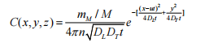
式中：
x.y：计算点处的位置坐标；
t.时间，d；
C(x，y，t）：t 时刻点 x，y 处的示踪剂浓度，g/L；
M：含水层的厚度，m；
mM：瞬时注入的示踪剂质量，kg；
u.实际平均速度，m/d；
n.有效孔隙度，无量纲；
DL：纵向弥散系数，m²/d；
DT：横向弥散系数，m²/d；
π：圆周率。
模型需要的水文地质参数包括：根据1:5万水文地质图可知，项目区域含水层取厚度10m；根据《北安市生活垃圾填埋场岩土工程勘察报告》，ne=0.3；实际平均流速 u=0.006 m/s；根据《水文地质学》对于弥散系数的经验值，同时考虑地层结构、含水层岩性，确定论证区纵向弥散系数为0.5m²/d。按照Dr/DL=1/5，确定为0.1m²/d. DL。
（8）源强分析
根据章节3.6.3地下水污染源强分析可知，项目地下水源强见下表。
表3.2-11非正常状况下源强排放情况一览表
工况 | 预测因子 | 渗漏面积（m²） | 渗漏强度（L/m²﹒d） | 渗漏量（L/d） | 浓度（mg/L） | 污染物质量（kg/d）
非正常工况 | COD | 240.2 | 20 | 4804 | 829524.74 | 3985.04
非正常工况 | 氨氮 | 240.2 | 20 | 4804 | 148797.23 | 714.97
非正常工况 | 总砷 | 240.2 | 20 | 4804 | 6.602 | 0.032
（9）预测结果
最大运移距离：含水层中特征因子在地下水中运移的最远距离，以其检出限计。
影响范围：含水层中特征因子超出其检出限值的分布面积。
最大超标距离：含水层中特征因子超过相应标准值的运移距离。
超标范围：含水层中特征因子超过相应标准值的分布面积。
当预测结果小于检出限时则视同对地下水环境几乎没有影响。各指标具体情况见表5.2-12。
表5.2-12 采用污染物检出下限及其水质标准限值
模拟预测因子 | 检出下限值（mg/L) | 标准限值（mg/L)
氨氮 | 0.025 | 0.5
总砷 | 0.0003 | 0.01
COD | 0.2 | 3.0
表5.2-13 浓缩液池特征因子在含水层中扩散运移预测结果表
特征因子 | 预测年限 | 最大运移距离(m) | 影响范围(m²) | 最大超标距离(m) | 超标范围(m²)
COD | 100d | 45.6 | 2825 | 39.6 | 2071
COD | 1000d | 131 | 21834 | 107 | 14223
COD | 10a | 239.9 | 66385.40 | 187.9 | 38605.34
氨氮 | 100d | 46.6 | 2934 | 39.6 | 2096
氨氮 | 1000d | 134 | 22847 | 108 | 14433
氨氮 | 10a | 245.9 | 70077.7 | 189.9 | 39365.7
总砷 | 100d | 32.6 | 1361 | 17.6 | 370
总砷 | 1000d | 78 | 7106 | / | /
总砷 | 10a | 116.9 | 12666 | / | /
根据预测结果，本项目非正常状况下浓缩液池池底渗滤液渗漏，污染因子COD泄漏100d后，影响范围（以检出限值为界）2825m²，超标范围（以超标限值为界）2071m²，最大运移距离45.6m，最大超标距离39.6m；1000d后，影响范围（以检出限值为界）21834m²，超标范围（以超标限值为界）14223m²，最大运移距离131m，最大超标距离107m；10a后，影响范围（以检出限值为界）66385.4m²，超标范围（以超标限值为界）38605.34m²，最大运移距离239.9m，最大超标距离187.9m。
污染因子氨氮泄漏100d后，影响范围（以检出限值为界）2934m²，超标范围（以超标限值为界）2096m²，最大运移距离46.6m，最大超标距离39.6m；1000d后，影响范围（以检出限值为界）22847m²，超标范围（以超标限值为界）14433m²，最大运移距离134m，最大超标距离108m；10a后，影响范围（以检出限值为界）70077.7m²，超标范围（以超标限值为界）39365.7m²，最大运移距离245.9m，最大超标距离189.9m。
污染因子总砷泄漏100d后，影响范围（以检出限值为界）1361m²，超标范围（以超标限值为界）370m²，最大运移距离32.6m，最大超标距离17.6m；1000d后，影响范围（以检出限值为界）7106m²，无超标范围（以超标限值为界），最大运移距离78m，无超标距离；10a后，影响范围（以检出限值为界）12666m²，无超标范围，最大运移距离116.9m，无超标距离。
根据现场踏查可知，项目区地下水影响范围及超标范围内无地下水饮用水水源，因此，当污染物发生渗漏，污染物污染范围内没有饮用水水源井，本项目运行对周围居民生活饮用水无影响。

5.2.4声环境影响预测及评价

5.2.4.1噪声源调查
本项目噪声污染源主要为泵、风机等生产设备，单机噪声值在70~85dB（A）之间，通过设备减振、消声、厂房隔声等措施降低设备噪声源强，主要噪声源强见表5.2-14。
表5.2-14 运营期噪声污染源源强一览表
序号 | 建筑物名称 | 声源名称 | 声源源强 |  | 声源控制措施 | 空间相对位置/m |  |  | 距室内边界距离 | 室内边界声级/dB(A) | 运行时段 | 建筑物插入损失/dB(A) | 建筑物外噪声
序号 | 建筑物名称 | 声源名称 | 声压级/dB(A) | 距声源  距离/m | 声源控制措施 | X | Y | Z |  |  |  |  | 声压级/dB(A) | 建筑物外距离
1 | 渗滤液处理设施房 | 深井泵 | 80 | 1 | 建筑物隔声、减振 | 27 | -60 | 1.5 | 1 | 79 | 正常工况 | 20 | 59 | 1
2 | 渗滤液处理设施房 | 搅拌离心泵 | 80 | 1 | 建筑物隔声、减振 | 30 | -68 | 1.5 | 1 | 79 | 正常工况 | 20 | 59 | 1
3 | 渗滤液处理设施房 | 原水提升泵 | 85 | 1 | 建筑物隔声、减振 | 31 | -62 | 1.5 | 1 | 84 | 正常工况 | 20 | 64 | 1
4 | 渗滤液处理设施房 | 砂滤反洗风机 | 70 | 1 | 风机口安装消声器 | 28 | -70 | 1.5 | 1 | 69 | 正常工况 | 20 | 49 | 1
5 | 渗滤液处理设施房 | 在线增压泵 | 80 | 1 | 建筑物隔声、减振 | 28 | -65 | 1.5 | 1 | 79 | 正常工况 | 20 | 59 | 1
6 | 渗滤液处理设施房 | 在线增压泵 | 80 | 1 | 建筑物隔声、减振 | 31 | -70 | 1.5 | 1 | 79 | 正常工况 | 20 | 59 | 1

5.2.4.2预测方法
根据类比调查，确定其噪声源强，根据工程设备噪声源强分析及对其采取噪声控制措施，通过公式计算厂界噪声值。
根据《环境影响评价技术导则 声环境》（HJ 2.4-2021）的技术要求，本次评价采取导则上推荐模式。

5.2.4.3预测模式
1.声级计算
建设项目声源在预测点产生的等效声级贡献值（L_{eq g）}计算公式：
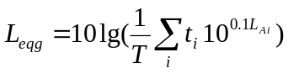
式中：
L_{eqg}—建设项目声源在预测点的等效声级贡献值，dB(A）；
L_{Ai} — i声源在预测点产生的A 声级，dB(A）；
T — 预测计算的时间段，s；
t_{i} — i 声源在T时段内的运行时间，s。
2.预测点的预测等效声级（L _{eq ）}计算公式
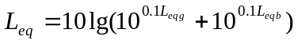
式中：
L _{eqg} —建设项目声源在预测点的等效声级贡献值，dB(A）；
L _{eqb} — 预测点的背景值，dB(A)
3.户外声传播衰减计算
户外声传播衰减包括几何发散（A_{div}）、大气吸收（A_{atm}）、地面效应（A_{gr}）、屏障屏蔽（A_{bar}）、其他多方面效应（A_{misc}）引起的衰减。
距声源点r处的A声级按下式计算：
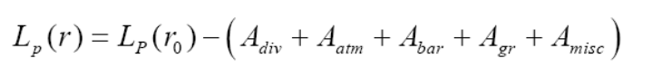
在预测中考虑反射引起的修正、屏障引起的衰减、双绕射、室内声源等效室外声源等影响和计算方法。

5.2.4.4预测内容
预测噪声源对厂界外1m处的影响程度。

5.2.4.5预测结果
噪声预测采用网格布点法，建立直角坐标系，以10m×10m间距为步长。厂界噪声预测结果见表5.2-15。
表5.2-15 厂界噪声预测结果表 单位：Leq(dB(A))
序号 | 位置 | 昼间 |  | 夜间
序号 | 位置 | 贡献值 | 标准值 | 贡献值 | 标准值
1 | 东侧厂界 | 28.1 | 60 | 28.1 | 50
2 | 南侧厂界 | 20.3 | 60 | 20.3 | 50
3 | 西侧厂界 | 32.4 | 60 | 32.4 | 50
4 | 北侧厂界 | 37.8 | 60 | 37.8 | 50
由表可知，本项目运行后厂界昼间噪声贡献值在28.1～37.8dB（A）之间，厂界夜间噪声贡献值在28.1～37.8dB（A）之间，项目厂界昼夜间噪声满足《工业企业厂界环境噪声排放标准》（GB12348-2008）中的2类标准限值要求，对声环境的影响是可以接受的。

5.2.5固体废物环境影响分析
本项目运营期固废主要为生活垃圾、废药剂包装桶、废滤芯、废滤膜、原水罐污泥、预处理污泥和浓缩液固化体。
（1）生活垃圾
本项目工作人员共10人，生活垃圾产生量取0.5kg/人·d，项目生活垃圾产生量为1.825t/a。站内设置垃圾桶，生活垃圾经收集后送填埋区填埋处理。
（2）废药剂包装桶
项目运行过程中产生的各种耗材及辅料主要有液体桶装清洗剂、阻垢剂和氢氧化钠 （硫酸由药剂厂家专有罐车送至本厂区硫酸储罐，不产生固废），其运行过程中会产生少量废弃包装袋及废桶，年产量约为0.2t/a。
清洗剂、阻垢剂和氢氧化钠的废弃包装桶不含有或沾染毒性、感染性危险废物，不属于危险废物，为一般工业固体废物。废药剂包装桶由于其产量小并可以重复利用，废药剂包装桶产生后暂存于一般固废暂存间，定期由厂家定期回收处理。
（3）废滤膜
本项目在渗液处理中，DTRO膜寿命可长达3年，废滤膜属于危险废物（类别：HW49其他废物，代码：900-041-49）。根据建设单位提供资料，废膜产生量为0.2t/a。本项目产生的废滤膜为危险废物，装于塑料桶中，暂存于危险废物贮存库，定期交由持有危废经营许可证的单位进行处置。
（4）废滤芯
砂滤器和芯式过滤器每半年更换一次，更换的废滤芯属于危险废物。根据建设单位提供资料，废滤芯产生量为0.2t/a。本项目产生的废滤芯属于危险废物（类别：HW49其他废物，代码：900-041-49），装于塑料桶中，暂存于危险废物贮存库，定期交由持有危废经营许可证的单位进行处置。
（5）原水罐污泥
项目预处理产生的污泥，该污泥需投产后鉴定，若鉴定为危险废物，则按危废管理，未鉴定前也按危废管理。原水罐经过长期使用，在罐底积累的残留底泥需定时清除；原水罐污泥（类别：HW49其他废物，代码：772-006-49）每年处置4次，本项目原水罐污泥产生量为0.5t/a，原水罐污泥产生后装于塑料桶中，暂存于危险废物贮存库，定期交由持有危废经营许可证的单位进行处置。
（6）预处理污泥
项目多级毛细介质床预处理产生污泥，本项目垃圾渗滤液年处理量 146000t/a，原水 SS 取值 1991.356mg/L；多级毛细介质床预处理 PAC 投加量 50mg/L，PAM 投加量 3mg/L；年消耗纯 PAC 药剂 7.30t/a，年消耗 PAM 药剂 0.438t/a。原水悬浮物与药剂水解沉淀物形成污泥总绝干固体 298.476t/a；污泥经多级毛细介质床脱水后得到含水率 60% 物化滤饼，污泥产生量约 746.19t/a。多级毛细介质床预处理污泥进入固化设备进行固化处理。
（7）浓缩液固化体
项目浓缩液母液带走水量为12m³ /d，固化过程中加入水泥、粉煤灰作为固化剂，设备厂家提供固化剂投加比例为母液：固化剂 =1：1，固化剂配比为水泥：粉煤灰 = 3:7；同时将多级毛细介质床预处理污泥 746.19t/a 一并送入固化系统掺混处置，固化剂投加量按 MVR 母液量核算，污泥直接掺混不额外投加固化剂。经物料衡算，水泥投加量 1445.4t/a，粉煤灰投加量 3372.6t/a；固化后固化体重量为母液、固化剂以及多级毛细介质床预处理污泥总和，固化体总量为10382.19t/a。
固化体根据《危险废物鉴别标准通则》（GB5085.7-2019）等要求对其进行属性鉴别，若属于危险废物，应严格按照危险废物相关要求暂存于危废贮存库，定期委托资质单位清运处置；若不属于危险废物，则依托填埋场填埋处置。

5.2.6生态环境影响分析
本项目场址占地区域为空地，占地面积2400m²。不涉及生态敏感区，但本项目占地面积较小，对区域土地格局影响轻微，通过场内绿化可在一定程度上进行生态补偿，避免水土流失，对生态影响很小。

5.2.7 土壤环境影响评价

5.2.7.1土壤污染途径分析
（1）大气沉降
大气沉降主要指建设项目施工及运营过程中，由于无组织或有组织向大气排放污染物，通过一定的途径被沉降至地面，对土壤造成影响的过程。
本项目大气特征污染物为氨和硫化氢，不涉及《土壤环境质量建设用地土壤污染风险管控标准》（试行）（GB36600-2018）中基本项目和其他项目的污染物项目，不涉及大气沉降。
（2）地面漫流
地面漫流主要是基于厂区所在位置的微地貌，在降雨或洒水抑尘过程中，由于地面漫流而引起污染物在地表扩散，对土壤环境产生影响的过程。地面漫流类影响可能发生在大多数产污项目中，当厂区布置散乱、雨水导流措施不完善或老化、地面防渗未铺设或老化破损等，都会造成该类型影响。
本项目渗滤液处理设施均在车间内，不会产生地面漫流。
（3）垂直入渗
垂直入渗主要指厂区各类原料及产污设施，在“跑冒滴漏”过程中或防渗设施老化破损情况下，经泄漏点对土壤环境产生影响的过程。因此项目对土壤可能造成的影响及途径为垂直入渗。
本项目污水处理厂只处理填埋场产生的渗滤液，污染物主要为COD、BOD₅、SS、氨氮，不涉及《土壤环境质量建设用地土壤污染风险管控标准》（试行）（GB36600-2018）中基本项目和其他项目的污染物项目。一旦泄露，进入土壤的污染物（COD、氨氮等）与土壤溶液、空气、矿物质、有机质和微生物之间发生物理、化学和生物变化，形成污染物在表土层和土体中滞留、土壤溶液驱动下污染物迁移、污染物化学与生物转化将形成局地土壤污染。

5.2.7.2土壤环境影响及影响因子识别
建设项目可能产生的土壤污染源项及影响因子分析结果见表5.2-16。
表5.2-16 土壤污染源项及影响因子分析结果
污染源 | 工艺流程/节点 | 污染途径 | 污染物指标 | 特征因子
清水储池 | 渗漏 | 垂直入渗 | COD、BOD₅、 氨氮、汞、镉、 砷、六价铬、铅 | 汞、 镉、 砷、  六价铬、铅
垂直入渗：COD、BOD₅、 氨氮、汞、镉、 砷、六价铬、铅。
厂区采取地面硬化，设置围堰，布设完整的排水系统，并以定期巡查的方式防止废水外泄，对土壤的影响概率较小，本项目对地面漫流和垂直入渗途径对土壤的影响进行定性分析。

5.2.7.3 影响分析
（1）地面漫流途径土壤环境影响分析
对于地上设施，在事故情况和降雨情况下产生的废水会发生地面漫流，进一步污染土壤。全面防控事故废水和可能受污染的雨水发生地面漫流，进入土壤。在全面落实三级防控措施的情况下，物料或污染物的地面漫流对土壤影响较小。
（2）垂直入渗途径土壤环境影响分析
对于地下或半地下工程构筑物，在事故情况下，会造成物料、污染物等的泄漏，通过垂直入渗进一步污染土壤。本项目参照《环境影响评价技术导则 地下水环境》（HJ610-2016）中的要求，根据场地特性和项目特征，制定分区防渗。对于渗滤液处理站和原水罐、清水储池构筑物采取重点防渗，对于可能发生物料和污染物泄漏的地上构筑物采取一般防渗，其他区域按建筑要求做地面处理。防渗材料应与物料或污染物相兼容，其渗透系数应K≦1×10⁻¹²cm/s。在全面落实分区防渗措施的情况下，物料或污染物的垂直入渗对土壤影响较小。

5.2.7.4 评价结论
本项目通过定性的办法，从地面漫流和垂直入渗两个影响途径，分析项目运营对土壤环境的影响。在企业做好防控和分区防渗措施的情况下，地面漫流和垂直入渗对土壤的影响较小。综上，项目运营对土壤的影响较小。

5.2.8 风险事故环境影响分析
1.防渗层破损导致渗滤液泄漏风险事故分析
由于高COD浓度和高氨氮废水进入地表水会导致水体富营养化，降低水体价值，被氧化生成的硝酸盐和亚硝酸盐会影响水生生物甚至人类健康，由于生物降解作用，高浓度有机废水会使受纳水体缺氧，多数水生物将死亡，恶化水质和环境，不但使水体失去使用价值，更严重影响水体附近人民的正常生活。同时高浓度有机废水中含有大量有毒有机物，会在水体、土壤等自然环境中不断累积、储存，进入人体，危害人体健康。
防渗层破损断裂主要是由于选址不当或施工不符合技术要求基础不均匀沉降所致。对于已经多方勘察确定的本项目场址，应首先加强防渗层施工的技术监督和工程监理，确保工程达到技术规范要求。在运行期间，注意监测渗滤液产生的数量，当发生原因不明且难以解释的渗滤液数量突然减少的现象时，应首先考虑防渗层断裂。应尽快查明断裂发生的位置，确定能否采取补救措施，同时对填埋场径流下游方向的监测井、饮用水井和土壤进行监测，通知当地居民，预测影响水质和土壤变化的范围及程度。尤其当饮用水受到严重污染时，须向有关部门报告和禁止饮用本地区地下水的范围和持续时间， 并按有关规定缴纳排污罚款和赔偿费用。
2.渗滤液处理站事故风险
若填埋场所在区域遇到暴雨天气，或者渗滤液处理站发生事故，无法及时处理垃圾场产生的渗滤液。垃圾渗滤液如发生事故性排放，由于渗滤液中含有一定浓度的重金属，将会对场址四周区域生态环境造成较大的不良影响。
本项目依托现有垃圾填埋场调节池容积10000m³，能足够容纳暴雨期项目产生的污水，可容纳渗滤液时间超过25d。渗滤液处理站一旦发生事故应及时检修，尽快恢复运行，避免污染地表水体和地下水。
3.化学品泄漏分析
本项目不设置危险化学品库，PAM、PAC、消泡剂、阻垢剂、碱片等存放在化仓库内。项目涉及化学品根据需要采购，一般情况下储存量很小，远远低于临界量，并且设置专人看管，配置明显标识。项目依托北安市垃圾填埋场现有危险废物贮存间，用于存储本项目危险废物，同时配备灭火器、防护手套等安全防火措施，并制定应急预案，将本项目发生危险化学品泄漏风险事故的概率降至最低。
硫酸属于腐蚀性物质，泄漏后硫酸可能对厂内工作人员皮肤、黏膜组织有刺激和腐蚀作用，因此需做好厂内工作人员的防护。拟建项目硫酸室周边1000m范围内无现状及规划居住区等敏感点，因此化学品发生泄漏事故时对厂区外居民区影响较小。

5.2.9 运输环境影响分析
运输处理后的渗滤液时，发生突发性事故必须立即采取措施消除或者减轻对环境的污染危害，及时通报给附近的单位和居民，并向事故发生地县级以上人民政府环境保护行政主管部门和有关部门报告，接受调查处理。运输过程中做到密闭，沿途不抛洒，应有明显的标志，并有防雨、防晒等设施。运输路线按照主管部门指定路线进行运输，同时应配备全球卫星定位和事故报警装置。综上所述，项目运输过程中做好相关工作对外环境的影响是可以控制的。

6环境保护措施及其可行性论证

6.1 施工期污染防治措施

6.1.1粉尘防治措施
（1）施工现场厂界采取相应围挡措施和封闭抑尘措施后，既可有效防止粉尘及扬尘的污染，又可起到隔声的作用。
（2）清理、平整现场时，地表要定期洒水、压实，防止扬尘、防止水土流失；
（3）现场要设置指定的、临时的硬质的行车道路，防止车辆运行时的扬尘；
（4）施工中所用粉状材料运输时，运送车辆须加盖篷布；装卸时要文明生产，防止建筑材料的粉尘对环境的污染。
（5）出入车辆清洗车轮及挡泥板，不允许带泥、带尘上路，派专人负责清扫干净后方可出场。
（6）施工过程中所用建筑材料，必须设固定堆放场，特别是水泥、白灰等在堆放过程中应苫布盖好或建封闭库房存放，防止二次扬尘污染，不得随意堆放。
本项目施工期废气污染物浓度贡献值均低于《大气污染物综合排放标准》（GB16297-1996）中表2规定的颗粒物无组织排放监控浓度限值1mg/m³，可被周围环境所接受。

6.1.2废水的防治措施
（1）施工人员产生的生活污水，排入防渗旱厕定期清掏堆肥。
（2）施工过程中产生的少量的施工废水，设置沉淀池，排放的废水要排入沉淀池内，经沉淀后，回用场地降尘。

6.1.3噪声的防治措施
（1）选用低噪声设备，加强施工现场管理，确保施工设备正常运行；
（2）对高噪声的施工设备，必须密闭使用或四周加设隔声屏障，降低使用噪声。
（3）禁止夜间施工，防止造成扰民。
本工程厂界噪声满足《建筑施工噪声排放标准》（GB12523-2025）中要求。

6.1.4 固体废物的处理措施
（1）建筑垃圾送至指定地点处置，不允许向场址四周空旷随意堆放、丢弃。
（2）施工现场设置生活垃圾临时堆放站，生活垃圾集中堆放，由市政部门统一处理。
（3）本项目只涉及场地平整，不含有土方开挖，无弃土产生。

6.1.5施工期生态保护措施
（1）运送物料车辆要设定固定行车路线，防止随意毁坏地表植被，侵占农田，同时落实运输车辆采取扬尘、降噪措施，减缓运输车辆对沿途居民生活环境影响。
（2）水土流失防治措施
施工期间，修筑临时施工围墙，防止施工时随意破坏周围植被。尽量缩短施工期，平整土地和基础施工，尽量避免在雨天施工，以防止水土流失。减少施工临时占地，临时占地要及时通过复土、植树种草等方式进行补偿修复，恢复原来地貌。在施工结束后，用原土和好土覆盖、并种植花、草、植树绿化，恢复和保护施工区域的土壤植被。

6.2 运营期污染防治措施

6.2.1大气污染防治措施
1、渗滤液处理站恶臭的防治措施
项目废气来源于渗滤液处理系统，废气污染物为恶臭（硫化氢、氨、臭气浓度）。渗滤液处理系统除脱气塔、真空泵、固化设备外均为密闭式设计。两级 DTRO 脱气塔不凝气、MVR 蒸发真空泵不凝气由设备本体废气接口导出；固化搅拌机采用全密闭结构，投料口设置密封垫片，搅拌阶段盖板闭合，搅拌机腔体顶部预留专用负压集气接口，对腔体内部搅拌扬起粉尘、MVR 母液挥发恶臭及水蒸气进行收集。设备密封垫片完好、定期巡检更换密封件、厂房维持微负压条件下，综合废气收集效率取 95%。 三处产臭废气经防腐管道汇总后输送至同一套恶臭治理系统处理后经 15 m 排气筒（DA001）排放，恶臭处理工艺为碱液喷淋，氨除臭效率为85%，硫化氢除臭效率为90%。
本项目废气治理措施属于处理工艺采用《排污许可证申请与核发技术规范 环境卫生管理业》（HJ1106-2020）附录 A推荐的可行技术。
表6-2-1 废气治理措施可行性分析表
主要生产单元 | 产污环境名称 | 污染物种类 | 可行技术 | 本项目污染防治技术
公用单元 | 渗滤液收集、废水处理 | 硫化氢、氨、臭气浓度 | 生物过滤、化学洗涤、活性炭吸附 | 碱液喷淋（化学洗涤）
2、固化设备粉尘
根据《排污许可证申请与核发技术规范 总则》（HJ 942-2018）“可行技术可按照行业可行技术指南和污染物排放标准控制要求确定”。混凝土项目没有行业可行技术指南，根据《水泥工业大气污染物排放标准》（GB4915-2013），废气污染物的控制要求为：
①无组织排放：物料处理、输送、装卸、储存过程应当封闭，对块石、粘湿物料、浆料以及车船装卸料过程也可采取其它有效抑尘措施，控制颗粒物无组织排放。
②废气收集、处理与排放：产生大气污染物的生产工艺和装置必须设立局部或整体气体收集系统和净化处理装置，达标排放。净化处理装置应与其对应的生产工艺设备同步运转。应保证在生产工艺设备运行波动情况下净化处理装置仍能正常运转，实现达标排放。因净化处理装置故障造成非正常排放，应停止运转对应的生产工艺设备，待检修完毕后共同投入使用。
本项目主要工艺废气主要处理措施及措施可行性分析如下：
表6-2-2 主要工艺废气处置情况一览表
序号 | 产污环节 |  | 主要污染因子 | 治理措施 | 排放方向及去向 | 处理措施是否可行
1 | 固化设备 | 投料 | 颗粒物 | 布袋除尘器 | 通过15m高排气筒（DA001）有组织排放 | 装置封闭，设置布袋  除尘系统，措施可行
2 | 固化设备 | 搅拌 | 颗粒物 | 布袋除尘器 | 无组织排放 | 装置封闭，设置布袋  除尘系统，措施可行
3 | 运输车辆 |  | 颗粒物 | 洒水降尘，降低车速 | 无组织排放 | 是
布袋除尘原理：袋式除尘器是含尘气体通过滤袋滤去粉尘粒子的分离捕集装置，是过滤式除尘器的一种，待净化的气体通过袋式除尘器时，粉尘颗粒被滤层捕集留在滤料层中，得到净化的气体。捕尘后的滤料经清灰、再生后可重复使用。袋式除尘器可捕集多种干性粉尘，特别是高比电阻粉尘采用袋式除尘器净化要比用电除尘器净化效率高很多；含尘气体浓度在相当大的范围内变化对袋式除尘器的除尘效率和阻力影响不大；袋式除尘器可设计制造出适应不同气量的含尘气体的要求，除尘器的处理烟气量适用范围广。根据对国内同类型企业的调查、统计，袋式除尘器废气处理效率高，运行稳定，可确保颗粒物达标排放，因此，措施可行。
布袋除尘器处理效率说明：根据生态环境部发布的《排放源统计调查产排污核算方法和系数手册》（公告 2021 年第 24 号），本项目选取“3021 水泥制品制造行业系数手册（含 3022 砼结构构件、3029 其他水泥类似制品制造）—混凝土制品”的相关末端治理技术名称及效率，布袋除尘器处理效率为 99.7%，本项目保守计算，取 99%。
（3）排气筒高度合理性分析
根据《水泥工业大气污染物排放标准》（GB4915-2013），除储库底、地坑及物料转运点单机除尘设施外，其他排气筒高度应不低于15 m。排气筒高度应高出本体建（构）筑物3 m 以上。本项目渗滤液处理整套设备高度8m，设置15m高排气筒DA001满足《水泥工业大气污染物排放标准》（GB4915-2013中相关要求。

6.2.2 废水防治措施
6.2.2.2 渗滤液处理措施
（1）渗滤液处理措施
本工程设计渗滤液处理站处理能力为400m³/d，采用“预处理（多级毛细介质床）+两级DTRO+MVR全量化+浓缩液固化”处理工艺，为《生活垃圾填埋场渗滤液处理工程技术规范（试行）》（HJ564-2010）中允许工艺“预处理+深度处理”，本工程选用的预处理方法为多级毛细介质床+砂滤法，属于物理方法，深度处理为两级DTRO，处理后的水质满足《生活垃圾填埋场污染控制标准》（GB16889-2024）表4标准。
渗滤液处理站各工艺去除效率见下表：
表6.2-3 渗滤液处理站设计进水、出水水质 单位mg/L
工序 | 项目 | COD | BOD₅ | 氨氮 | 悬浮物 | 总氮 | 总磷 | 总汞 | 总砷 | 总铅 | 总镉 | 六价铬 | 总铬
预处理 （多级毛细介质床） | 进水（mg/L） | 25007.03 | 9076.35 | 4503.23 | 322.34 | 5598.89 | 0.0044 | 0.00014 | 0.2 | 0.08 | 0.0059 | 0.13 | 0.0044
预处理 （多级毛细介质床） | 去除率（%） | 50 | 0 | 0 | 90 | 0% | 0 | 0 | 0 | 0 | 0 | 0 | 0
预处理 （多级毛细介质床） | 出水（mg/L） | 12503.515 | 9076.35 | 4503.23 | 32.234 | 5598.89 | 0.0044 | 0.00014 | 0.2 | 0.08 | 0.0059 | 0.13 | 0.0044
两级DTRO | 进水（mg/L） | 12503.515 | 9076.35 | 4503.23 | 32.234 | 5598.89 | 0.0044 | 0.00014 | 0.2 | 0.08 | 0.0059 | 0.13 | 0.0044
两级DTRO | 去除率（%） | 99 | 99.5 | 95 | 95 | 90 | 99 | 99 | 99 | 99 | 99 | 99 | 99
两级DTRO | 出水（mg/L） | 125.04 | 45.38 | 40.53 | 1.61 | 50.39 | 0.000044 | 0.0000014 | 0.002 | 0.0008 | 0.000059 | 0.0013 | 0.000044
两级DTRO | 排放量（t/a） | 18.26 | 6.63 | 5.92 | 0.24 | 7.36 | 6.4×10⁻⁶ | 2.04×10⁻⁷ | 2.92×10⁻⁴ | 1.17×10⁻⁴ | 8.61×10⁻⁶ | 1.90×10⁻⁴ | 6.42×10⁻⁶
《生活垃圾填埋场污染控制标准》表 4 |  | 500 | 350 | 45 | 400 | 70 | 8 | 0.001 | 0.1 | 0.1 | 0.01 | 0.05 | 0.1

“DTRO”处理工艺，作为一种成熟的渗滤液处理工艺在国内生活垃圾卫生填埋场已有广泛的应用。其可以适应不同填埋阶段的渗滤液水质，不受渗滤液性质变化周期的影响，相比于生化处理工艺，更可保证出水水质的长期稳定。“DTRO”工艺运行费用低，自动化程度高，操作简单。系统运行灵活，启动快，冬季可停机，维护方便，尤其适合北方寒冷地区。
“DTRO”工艺为保证渗滤液出水的稳定达标，而使用了膜技术，膜技术一定有浓缩液产生。浓缩液的处理有控制回灌、焚烧、固化、蒸馏干燥和真空干燥等方法，
本项目采用“预处理（多级毛细介质床）+两级DTRO+MVR全量化+浓缩液固化”处理工艺可行。
垃圾渗滤液、生活污水、洗车废水、机械砂滤器清洗用水和DTRO系统反冲洗清洗废水经调节池均质混合后经提升泵提升进入渗滤液原水罐，进行pH值调节、原水罐的出水经原水泵加压后再进入多级毛细介质床、石英砂过滤器，预处理后渗滤液进入两级DTRO设备深度净化处理，两级DTRO处理后渗滤液清水脱气塔脱除二氧化碳等溶解性气体后，出水排入清水储池，采用吸污车外运至北安市向前污水处理厂，出水水质达到《城镇污水处理厂污染物排放标准》（GB18918-2002）及修改单中的一级A标准后，经排水管线排入乌裕尔河。本项目其他废水对地表水环境产生的影响很小。本项目渗滤液处理站出口设置污水在线监控装置确保污水的达标排放，污水拉运处理实行转移联单制度。
两级DTRO处理后产生的浓缩液进入MVR设备蒸发浓缩，浓缩过程产生的冷凝水返回至调节池，MVR设备浓缩后的浓缩液排至固化设备进行固化处理，最终产生的固化体根据《危险废物鉴别标准通则》（GB5085.7-2019）等要求对其进行属性鉴别，若属于危险废物，应严格按照危险废物相关要求暂存于危废贮存库，定期委托资质单位清运处置；若不属于危险废物，则依托填埋场填埋处置。
（2）渗滤液处理措施可行性分析
本项目废水治理措施属于处理工艺采用《排污许可证申请与核发技术规范 环境卫生管理业》（HJ1106-2020）附录 A推荐的可行技术。
表6-2-4 废水治理措施可行性分析表
废水类型 | 可性技术 |  | 本项目污染防治技术
渗滤液 | 预处理+生物处理+深度处理；预处理+深度处理；  生物处理+深度处理 | 预处理：水解酸化、混凝沉淀、砂滤等  生物处理：氧化沟、纯氧曝气反应器、膜生物反应器、序批式生物反应器、生物滤池、接触氧化法、生物转盘法、上流式厌氧污泥床法等  深度处理：纳滤、反渗透等膜分离法，吸附过滤，混凝沉淀，高级化学氧化等  消毒：加氯法、紫外线消毒法 | 预处理（多级毛细介质床）+两级DTRO+MVR全量化+浓缩液固化
生活污水 | 预处理（间接排放）；预处理+生物处理 |  | 预处理（多级毛细介质床）+两级DTRO+MVR全量化+浓缩液固化
冲洗废水 | 预处理（间接排放）；预处理+生物处理 |  | 预处理（多级毛细介质床）+两级DTRO+MVR全量化+浓缩液固化
（3）依托北安市向前污水处理厂可行性分析
北安市向前污水处理厂位于本项目的北侧，与本项目紧邻；北安市向前污水处理厂处理能力为6万t/d，处理工艺采用“粗格栅及污水提升泵房→细格栅及沉砂池→EBIS生化池→机械混合网格絮凝池→斜板沉淀池→纤维转盘滤布滤池→紫外线消毒渠→巴氏计量槽”组合工艺处理废水，废水经处理后满足《城镇污水处理厂污染物排放标准》（GB18918-2002）一级A标准后排入纳污水体乌裕尔河。本项目排入北安市向前污水处理厂的废水量为280t/d，仅占北安市向前污水处理厂（6万 t/d）的0.47%。本项目废水产生量较小，排放的废水中各项污染物浓度均在北安市向前污水处理厂接收水质范围内。目前北安市向前污水处理厂实际处理量为5万t/d，尚有处理余量可接纳本项目废水。因此，从处理能力、运行情况、接收范围、处理工艺和进出水水质等方面，本项目废水进入北安市向前污水处理厂处理是可行的。
本工程从渗滤液运输距离及排水水质等方面，依托北安市向前污水处理厂均可行。
（4）非正常状况下废水污染防治措施
若渗滤液处理站发生故障，废水将无法得到处理，根据工程分析可知，本项目运营期每天处理渗滤液量为400m³/d，依托填埋场现有渗滤液调节池，调节池容量为10000m³，能容纳事故状态下35天的渗滤液处理量。本项目在渗沥液处理站发生事故的状态下，现有垃圾场调节池可满足垃圾渗滤液的暂存需求，事故状态下废水不外排，因此，本项目不存在废水非正常工况排放对外环境造成影响。
综上所述，本项目渗滤液处理站正常状况及非正常状况下的废水处置措施不仅在技术可行、经济合理，且具有长期稳定运行性和达标排放的可靠性。

6.2.3地下水污染防治措施
6.2.3.1地下水污染防治分区
本项目为垃圾渗滤液全量化处理项目，项目对渗滤液处理设备等设施按照相关规范进行严格的防渗措施，污染物从源头均得到控制，阻隔了污染地下水的通道。
1、污染控制难易程度分级
本项目渗滤液处理各池体为地下结构，对地下水环境有污染的物料或污染物泄漏后，不能及时发现和处理，根据导则规定，其污染控制难易程度分级为难。
表6.2-5 污染控制难易程度分级参照表
污染控制难易程度 | 主要特征 | 本项目
难 | 对地下水环境有污染的物料或污染物泄漏后，不能及时发现和处理。 | 本项目渗滤液各池体及填埋区为地下结构，污染物泄漏后，不能及时发现和处理，污染控制难易程度分级为难。
易 | 对地下水环境有污染的物料或污染物泄漏后，可及时发现和处理。 | 本项目渗滤液各池体及填埋区为地下结构，污染物泄漏后，不能及时发现和处理，污染控制难易程度分级为难。
2、建设场地包气带防污性能
1）建设场地区地层岩性
根据《北安垃圾填埋场岩土工程勘察报告》，现按揭露顺序自上而下分层叙述如下: ①层 耕土
层厚0.5-0.5m，层顶埋深0.00-0.00m，层底标高99.50-99.50m。灰黑色，上敷植被，含大量腐殖质。
②层 粉质粘土
层厚3.00m，层顶埋深0.5m，层底标高96.50m。黄褐色，可塑，含铁、粉粒等，干强度中等，中等韧性，摇振反应无，稍有光泽。
③层 粉质粘土
层厚4.00m，层顶埋深3.5m，层底标高92.50m，灰黄、褐黄色，软塑，干强度低，低韧性，摇振反应中，稍有光泽。
④层 粗砂
层厚2.50m，层顶埋深7.5m，层底标高90.00m，灰色，中密，饱和。
2）土体的渗透性
根据《北安垃圾填埋场岩土工程勘察报告》，本项目库底位于“层2-粉质粘土”，其垂直渗透系数平均值1.1×10⁻⁶ cm/s。
3）建设场地包气带防污性能
根据《环境影响评价技术导则—地下水环境》（HJ610-2016）天然包气带防污性能分级参照表，本项目建设场地区包气带防污性能分级见下表。
表6.2-6 包气带防污性能分级
分级 | 包气带岩土的渗透性能 | 本工程
强 | 岩（土）层单层厚度Mb≥1.0m，渗透系数K≤10⁻⁶cm/s，且分布连续、稳定。 | 项目场地区包气带岩性为粉质粘土，厚度7m左右，渗透系数1.1×10⁻⁶cm/s，包气带防污性能为强。
中 | 岩（土）层单层厚度0.5m≤Mb＜1.0m，渗透系数K≤10⁻⁶cm/s，且分布连续、稳定。  岩（土）层单层厚度Mb≥1.0m，渗透系数1×10⁻⁶cm/s＜K≤1×10⁻⁴cm/s，且分布连续、稳定。 | 项目场地区包气带岩性为粉质粘土，厚度7m左右，渗透系数1.1×10⁻⁶cm/s，包气带防污性能为强。
弱 | 岩（土）层不满足上述“强”和“中”条件。 | 项目场地区包气带岩性为粉质粘土，厚度7m左右，渗透系数1.1×10⁻⁶cm/s，包气带防污性能为强。
表6-2-7 地下水防渗分区参照表
防渗分区 | 天然包气带防污性能 | 污染控制难易程度 | 污染物类型 | 防渗要求
重点防渗区 | 弱 | 难 | 重金属、持久性有机物污染物 | 等效黏土防渗层Mb≥6.0m，K≤1×10⁻⁷cm/s；或参照GB18598执行
重点防渗区 | 中—强 | 难 | 重金属、持久性有机物污染物 | 等效黏土防渗层Mb≥6.0m，K≤1×10⁻⁷cm/s；或参照GB18598执行
重点防渗区 | 中—强 | 易 | 重金属、持久性有机物污染物 | 等效黏土防渗层Mb≥6.0m，K≤1×10⁻⁷cm/s；或参照GB18598执行
一般防渗区 | 弱 | 易—难 | 其他类型 | 等效黏土防渗层Mb≥1.5m，K≤1×10⁻⁷cm/s；或参照GB16889执行
一般防渗区 | 中—强 | 难 | 其他类型 | 等效黏土防渗层Mb≥1.5m，K≤1×10⁻⁷cm/s；或参照GB16889执行
一般防渗区 | 中 | 易 | 重金属、持久性有机物污染物 | 一般地面硬化
一般防渗区 | 中—强 | 易 | 其他类型 | /
本项目涉及重金属，污水中主要污染物因子为COD、氨氮、SS、BOD₅、重金属等。按照《环境影响评价技术导则 地下水环境》（HJ 610-2016），依据建设项目场地天然包气带防污性能、污染控制难易程度和污染物特性，结合地下水环境影响评价结果和拟建工程总平面布置情况，将场地分为重点防渗区和简单防渗区，各级防渗区的防渗技术要求，污染控制难易程度分级和天然包气带防污性能分级见下表。
表6-2-8 项目地下水污染防治分区表
防渗区 | 防渗等级 | 防渗要求
渗滤液处理站、MVR设备、固化设备 | 重点防渗 | 池体及地面基础防渗，防渗层为至少1m厚粘土层或2mm厚高密度聚乙烯，需满足等效黏土防渗层Mb≥1.5m，K≤1×10⁻⁷cm/s的要求
休息室、值班室 | 简单防渗 | 一般地面硬化；
3、其他地下水防控措施
1)平时注意污水处理等设施的维护，确保系统正常运行。
2)按照源头控制、防渗漏、过程管控原则，对厂区污水收集管网采取全过程防渗措施，防止污水渗漏污染土壤及地下水:
①管材选型:项目污水输送管道选用HDPE双壁波纹管(SN8)，管材本体致密、抗渗性能良好;严禁使用破损、开裂管材进场。管道接口采用原厂配套橡胶密封圈柔性承插连接，密封圈无扭曲、破损，保证接口密封防渗;重要管段可采用双密封圈加强密封。
②检查井防渗:污水检查井采用现浇钢筋混凝土结构，混凝土抗渗等级不低于P8；并内壁涂刷水泥基渗透结晶型防水涂料。管道穿井壁位置设置止水环，缝隙采用微膨胀防水混凝土+密封膏封堵，杜绝井体及穿墙部位渗漏，不采用砖砌检查井。
③施工防渗控制：管道沟槽地基夯实处理，软土地基采取换填措施，避免不均匀沉降拉裂管道接口；管道两侧及管顶50cm范围内采用级配砂石或细粒土分层回填，禁止大块硬物直接接触管道。管道安装完成、回填前严格按照《给水排水管道工程施工及验收规范》(GB50268)开展闭水试验，渗水量达标后方可回填。
④运营管控措施:建立管线日常巡检制度，定期巡查管道、检查井有无沉降、破损、渗漏、堵塞;定期开展管道内窥(CCTV)检测，发现渗漏及时维修;一旦发生泄漏，立即截断污水、清理受污染土体，消除环境风险。
3)加强管理，建立巡逻制度，定期对污水处理站等地进行检查，及时发现问题，查找隐患，杜绝污染物的外排。
4)按照监测要求对厂区内地下水跟踪监控井及时监控，确保地下水环境不受影响。

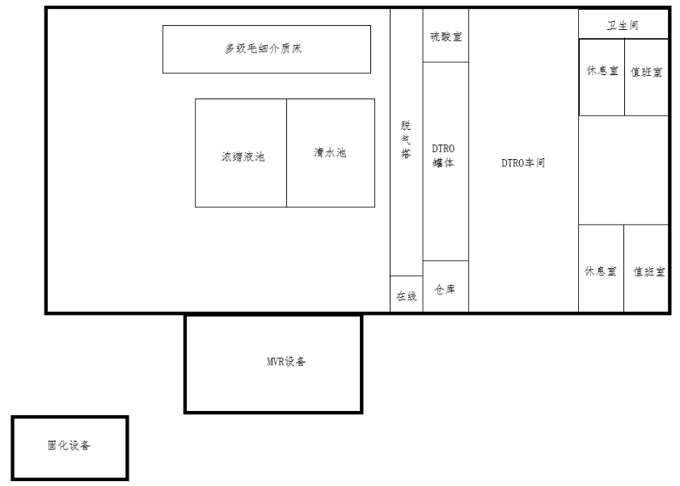
图例
本项目厂界
重点防渗区
简单防渗区
图6.2-1项目区分区防渗图
6.2.3.2 地下水跟踪监测
建立地下水监测系统，对建设区范围内的地下水实施有效监测是十分必要的。由于项目附近相对较易污染的是潜层地下水，因此，此次以潜层地下水为主要监测对象。根据《环境影响评价技术导则 地下水环境》（HJ610-2016）、《地下水环境监测技术规范》（HJ164-2020）要求，对于地下水三级评价的建设项目，地下水跟踪监测井一般不少于3个。本项目需要设置3个跟踪监测井，应至少在建设项目场地及其上、下游各布设1个。
（1）监测点位布设
设置3个水质跟踪监测井：
①依托场地上游生活垃圾填埋场现有本底井1#；
②场地内新建监测井2#；
③场地下游新建监测井3#；
本项目地下水跟踪监测井信息见表6.2-2，布设情况见图6.2-2。
表6.2-9 地下水监测点布置表
点位 | 坐标 | 相对位置  及功能 | 井  深 | 井  结构 | 监测  层位 | 监测因子 | 监测  频次
1# | 126°24'39.8374"E  48°19'15.0509"N | 上游  本底井 | 30 | 单管  单层 | 潜水 | K⁺、Na⁺、Ca²⁺、Mg²⁺、CO₃²⁻、HCO₃⁻、Cl⁻、SO₄²⁻、pH、总硬度、氨氮、氰化物、挥发酚、耗氧量、氟化物、砷、汞、镉、六价铬、铁、锰、铅、硝酸盐氮、亚硝酸盐氮、溶解性总固体、硫酸盐、氯化物、总大肠菌群、细菌总数 | 每年一次
2# | 126°24'29.7194"E  48°19'02.6225"N | 场区  污染监控井 | 30 | 单管  单层 | 潜水 |  | 每年一次
3# | 126°24'28.5993"E  48°19'01.3642"N | 下游  污染扩散井 | 30 | 单管  单层 | 潜水 |  | 每年一次

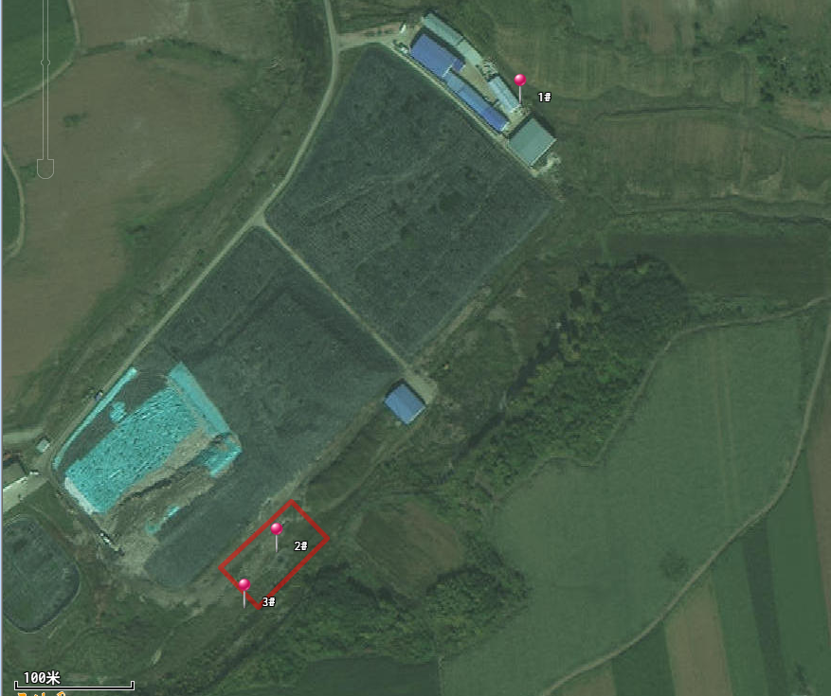
图例
监测井
项目位置
图6.2-2 地下水跟踪监测点布置图
（2）信息公开计划
建设单位在开展地下水跟踪监测的同时要进行地下水跟踪监测信息公开工作，每一期的地下水跟踪监测的数据结果要以公告的形式在场区内张贴出来，公告版应展示近期的地下水跟踪监测结果，包括污染物的名称、监测数值和监测日期等信息，主体是本项目的建设单位，需要对公示的监测数据负责。
6.2.3.2 应急响应措施
由于污水渗漏事故发生具有隐蔽性，建设单位应认真落实地下水跟踪监测职责，当明确发生污水渗漏事故时，应及时采取必要的阻隔措施，同时应委托具有专业资质的环境监测单位进行更全面的地下水污染跟踪监测，以便明确渗漏事故的范围和程度。建设单位应将渗漏事故上报给环境主管部门。同时应并委托有专业技术能力的机构进行地下水影响的修复工作。
综上所述，本项目地下水污染防治措施可行。

6.2.4 噪声防治措施
1.设计时尽可能选用低噪声的产品，并对产生噪声的设备基础、基座加装防震垫。
2.高噪声设备管道上装阻尼材料，降低设备振动噪声。
3.其他强噪声设备如鼓风机、引风机等设置单独密封间，安装高效消声器，并采用优质的隔音材料，通过隔音房、隔音门、隔音窗降噪。
4.车间四周采用乔、灌、草相结合的多层次立体绿化方式，以有效降低噪声对周围敏感点的影响。
5.尽量采取自动化生产及远程操作等手段，减少工人与噪声源的接触；设置能观察生产的操作值班室，避免工人连续8小时在高噪声区域工作。
通过采取以上噪声防护措施后，可有效降低车间设备噪声对厂界及周围环境的影响，同时操作人员的工作环境得到较大改善，厂界噪声满足《工业企业厂界环境噪声排放标准》（GB12348-2008）标准限值要求，最大限度减轻噪声污染影响。

6.2.5固废防治措施
6.2.5.1 固废污染处置措施
（1）生活垃圾
本项目设置垃圾桶，垃圾经收集后送填埋区填埋处理。
（2）废药剂包装桶
项目运行过程中产生的各种耗材及辅料主要有液体桶装清洗剂、阻垢剂和氢氧化钠 （硫酸由药剂厂家专有罐车送至本厂区硫酸储罐，不产生固废），其运行过程中会产生少量废弃包装袋及废桶，年产量约为0.2t/a。
清洗剂、阻垢剂和氢氧化钠的废弃包装桶不含有或沾染毒性、感染性危险废物，不属于危险废物，为一般工业固体废物。废药剂包装桶由于其产量小并可以重复利用，废药剂包装桶产生后暂存于一般固废暂存间，定期由厂家定期回收处理。
（3）废滤膜
本项目在渗液处理中，DTRO膜寿命可长达3年，每三年更换一次，废滤膜属于危险废物（类别：HW49其他废物，代码：900-041-49）。根据建设单位提供资料，废膜产生量为0.2t/a。本项目产生的废滤膜为危险废物，装于塑料桶中，暂存于危险废物贮存库，定期交由持有危废经营许可证的单位进行处置。
（4）废滤芯
砂滤器和芯式过滤器每半年更换一次，更换的废滤芯属于危险废物。根据建设单位提供资料，废滤芯产生量为0.2t/a。本项目产生的废滤芯属于危险废物（类别：HW49其他废物，代码：900-041-49），装于塑料桶中，暂存于危险废物贮存库，定期交由持有危废经营许可证的单位进行处置。
（5）原水罐污泥
项目预处理产生的污泥，该污泥需投产后鉴定，若鉴定为危险废物，则按危废管理，未鉴定前也按危废管理。原水罐经过长期使用，在罐底积累的残留底泥需定时清除；原水罐污泥（类别：HW49其他废物，代码：772-006-49）每年处置4次，本项目原水罐污泥产生量为0.5t/a，原水罐污泥产生后装于塑料桶中，暂存于危险废物贮存库，定期交由持有危废经营许可证的单位进行处置。
（6）预处理污泥
项目多级毛细介质床预处理产生污泥，本项目污泥经多级毛细介质床脱水后得到含水率 60% 物化滤饼，污泥产生量约 746.19t/a。多级毛细介质床预处理污泥进入固化设备进行固化处理。
- 浓缩液固化体
项目浓缩液母液固化后固化体重量为母液、固化剂以及多级毛细介质床预处理污泥总和，固化体总量为10382.19t/a。固化体根据《危险废物鉴别标准通则》（GB5085.7-2019）等要求对其进行属性鉴别，若属于危险废物，应严格按照危险废物相关要求暂存于危废贮存库，定期委托资质单位清运处置；若不属于危险废物，则依托填埋场填埋处置。
本项目固体废物处置率为100%。
6.2.5.2固体废物处置措施可行性分析
本项目利用现有北安市垃圾填埋场占地面积4m²危废贮存库一座。该危险废物贮存库设置在厂区综合管理区，已对地面进行硬化处理，并且设置防渗、防风、防晒、防雨淋措施，满足《危险废物贮存污染控制标准》（GB18597-2023）要求。危险废物产生与贮存均在北安市垃圾填埋场场区内，综合管理区地面、运输线路和危废贮存库均采取硬化和防腐防渗措施，危险废物从产生工艺环节运输到贮存场所的过程中一旦产生散落、泄漏，可以将其用铜铲铲起，倒入专用桶或池内，存于危废贮存库，可以将影响控制在厂区内，不会对周围环境产生不利影响。
本次危废产量为0.9t/a，依托现有北安市垃圾填埋场危废贮存库容量3.0t，本项目建成后原有垃圾填埋场渗滤液处理设备报废停用处理，原有垃圾填埋场渗滤液处理设备无危险废物产生，故现有北安市垃圾填埋场危废贮存库能够满足本项目危险废物的暂存要求。
1）危险废物贮存库污染防治措施
危险废物贮存库按《危险废物处置工程技术导则》（HJ2042-2014），《危险废物贮存污染控制标准》（GB18597-2023）的要求进行设计。做好“四防”（防风、防雨、防晒、防渗漏）措施，地面采取硬化及防腐防渗处理，设置截流沟，并设置危险废物警示标志，防渗层渗透系数≤10⁻¹⁰cm/s。
危险废物贮存库内危险废物均密闭贮存，针对液态、半固态危险废物，企业采用25kg或200kg包装容器进行装盛；针对固态危险废物，企业采用25kg或50kg包装袋进行装盛。
2）运输过程的污染防治措施
危险废物在厂区内运输过程中应放置在与危险废物相容的密闭装置内，避免可能发生的散落、泄漏。危险废物应由有资质单位进行外运，危险废物运输应按《危险废物收集贮存运输技术规范》（HJ 2025-2012）进行，运输过程尽量避开城区中心街道、居民集中居住区等环境敏感目标。
3）危险废物的管理和处置要求
危险废物的环境管理应按照《中华人民共和国固体废物污染环境防治法》（2020年）、《国家危险废物名录》（2025版）、《危险废物贮存污染控制标准》（GB18597-2023）、《危险废物收集贮存运输技术规范》（HJ2025-2012）、《危险废物污染防治技术政策》等相关规定执行，对危险废物的产生、收集、运输、分类、检测、包装、综合利用、贮存和处理处置等进行全过程控制，使危险废物减量化、资源化、无害化。
项目建设单位必须严格执行国家的有关法律法规，自觉接受环保部门的监督和日常检查。在危险废物管理工作中应做到：
①存储危险废物的容器和包装物应注明危险废物名称，暂存区必须设置危险废物识别标志。
②按照国家有关规定制定危险废物管理计划，并向所在地生态环境主管部门申报危险废物的种类、产生量、流向、贮存、处置等有关资料。危险废物管理计划应当包括减少危险废物产生量和危害性的措施以及危险废物贮存、利用、处置措施。危险废物管理计划应当报产生危险废物的单位所在地生态环境主管部门备案，申报事项或者危险废物管理计划内容有重大改变的，应当及时向主管部门申报。
③收集、贮存危险废物必须按照危险废物特性分类进行。禁止混合收集、贮存性质不相容的危险废物。贮存危险废物不得超过一年，如需延长期限，须经原批准经营许可证的生态环境主管部门批准。
④建立危险废物台账，做好危险废物情况的记录，记录上须注明危险废物的名称、来源、数量、特性和包装容器的类别、入库日期、废物出库日期及接收单位名称危险废物的记录和货单在危险废物回取后应继续保留3年。
⑤制定培训计划并开展相关培训。单位负责人、相关管理人员和从事危险废物收集、运送、暂存、利用和处置等工作的人员掌握国家相关法律法规、规章和有关规范性文件的规定；熟悉本单位制定的危险废物管理规章制度、工作流程和应急预案等各项要求；掌握危险废物分类收集、运送、暂存的正确方法和操作程序。
综上，本项目产生的固废均能得到合理处置，采取的措施可行。

6.2.6土壤污染防治措施
1.源头控制措施
应提高其防漏标准，防止污染物的跑、冒、滴、漏 ，将污染物泄漏的环境风险事故降到最低限度。
（1）污水管道统一采用合格管材，污水管接口采取严格的密封措施，管道铺设走向须明确清晰，易于监督和维护，防止管道破损渗漏。
（2）在工程设计、施工和运行的同时，严格控制渗滤液的无组织泄漏，严把质量关，杜绝因材质、制管、防腐涂层、焊接缺陷及运行失误而造成管线泄漏。
（3）项目运营期加强管理，要有专职人员定期巡视、检查可能发生泄漏的区域，避免渗滤液的跑、冒、滴、漏现象，发现跑、冒、滴、漏情况，及时采取管线修复等措施阻止污染物的进一步泄漏，阻止污染物进一步下渗。
（4）加强施工中的环境管理，控制和消除土壤污染。严禁随意倾倒渗滤液、随意堆放固体废物，防止因“三废”处理不合理或处置措施不当对土壤造成污染。
2.分区防控措施
渗滤液处理站和浓缩液池、清水储池均采取防渗措施，渗滤液处理站和浓缩液池、清水储池防渗应采用双层高密度聚乙烯HDPE膜处理+抗渗等级不低于1级的抗渗混凝土，膜厚度不应小于1.5mm，抗渗混凝土厚度不小于250mm，防渗系数不大于10⁻¹²cm/s，避免土壤污染事件发生。渗滤液处理站防渗满足《环境影响评价技术导则 地下水环境》（HJ610-2016）表7中重点防渗区防渗技术要求（等效黏土防渗层Mb≥6m，渗透系数≤10⁻⁷cm/s）。
除渗滤液处理站外周围地面采取硬化地面为简单防渗措施，由于项目区地层主要为粉质粘土，厚度较大且连续分布，具有较好的防渗作用。
土壤污染防治措施以预防为主，加强管理，定期巡检，杜绝跑、冒、滴、漏现象。土壤污染防治措施，拟建项目地下水污染防治分区要依据相关行业标准或防渗技术规范，本项目地下水防治分区根据《环境影响评价技术导则－地下水环境》（HJ610-2016）进行确定。本项目分区域设置防渗区，根据各区域防渗要求不同，将厂区划分为重点防渗区和简单防渗区。土壤污染防治措施以预防为主，加强企业管理措施，本项目土壤防治措施可行。

6.2.7 生态防范措施
在渗滤液处理站运行过程中要加强管理，同时开展绿化工程的建设，在处理站周围种植绿化带，树种应选择冬季不落叶的针叶树种。
在渗滤液处理站作业现场设置移动式护栏，并定时清理护栏上的浮着物，严格按操作规范做到处理后的清水2天一清，防止恶臭对景观的影响。
通过采取上述措施，加强场界绿化工程，加强运行期的日常管理，严格执行操作规范及污染防治措施，可使垃圾填埋场对生态环境的影响降至最低程度。

6.2.8风险防范措施
1.事故状态下渗滤液风险防控措施
选用优质的渗滤液处理设备，重要设备设置备用件。对各类设备加强巡检维护，及时发现问题，消灭隐患。加强工作人员的理论知识和操作技能的培训，建立技术考核档案，不合格者不得上岗。
2.化学品贮运
（1）企业必须严格按照GB15603-1995《常用危险化学品贮存通则》及国务院令第344号（2002年1月26日）《危险化学品安全管理条例》执行。
（2）要根据化学品的性质及危险性分别采取隔离贮存（在同一区域内，不同的物料之间分开一定的距离，用通道保持空间的贮存方式）、隔开贮存（在同一区域内，用隔板或墙，将其与禁忌物料分离开的贮存方式）。
（3）贮存的化学品，每类要有明显标志，标志应符合《危险货物包装标志》（GB190-1990）规定。
（4）加药间要配备有专业知识的技术人员，要设置经过严格培训的专人管理。要为管理人员配备可靠的个人防护用品（防护服、防护眼镜、防毒面具、耐腐蚀手套、鞋等）。
（5）加药间要保证通风良好，保持干燥。
（6）加药间地面必须防渗，并耐酸、碱，铺设防渗及防扩散的材料。
（7）加药间区域设置为专门区域进行安全保护，可设立警示标志，禁止人为火源、禁止使用可能产生火花的工具；可设立围挡，防止汽车或其他碰撞。
（8）实行安全责任制。
3.进水水质水量变化风险防范措施
①建立环境监测室，对进水口、排水口每班进行一次水质监测。发现异常情况，及时调整运行参数，以控制和避免事故的发生。
4.管线泄漏事故风险防范措施
①采用优质材料的管线，并设置备用管道。
②使用自动监控系统和泄漏监控软件对管线的泄漏和隐患进行 24 小时监控和定位。
③加强事故苗头监控，定期巡检、调节、保养、维修，及时发现有可能引起事故的异常运行苗头，消除事故隐患；
④加强管线所在地的地面防渗，防止事故状态下对地下水的污染。
5.安全管理措施
①本项目应借鉴国内外同类装置的经验，加强对设计、施工、操作人员的培训。
②设备采购必须符合国家标准和规范要求，应从具备资质的企业进行采购，同时必须索取合格证。
③在易引起误操作事故的岗位设立明显标志，在作业场所的紧急通道和紧急出入口设置明显的标志和指示箭头。另外，建议在装置中安装风向标，保证事故状态下如气体泄漏时，操作人员的安全撤离。
④装置内特种作业人员必须接受与本岗位相适应的、专门的安全技术培训，经安全技术理论考核和实际操作技能考核合格，取得特种作业操作证后，方可上岗作业。
⑤装置内所有压力容器、安全阀以及远距离控制阀等，应按规定周期定期检验，确保安全、灵敏、可靠。
⑥加强对易腐蚀系统的设备和管线的壁厚监测工作，随时掌握壁厚减薄等情况，以利随时更换腐蚀较严重的设施。
⑦在事故处理及检修需要进入容器时，应严格执行有关的安全规定（如办理审批手续），穿戴好各种防护用品，并有责任心强的人员进行监护。
⑧根据装置生产工艺特点，参考同类装置运行情况，有针对性地编制一套安全检查表，以指导各岗位操作人员有重点的进行巡回检查。
⑨调节阀的正反作用和风开关作用按工艺要求选定，到货安装后，生产单位要认真进行核查确认，防止阀位正反作用选错影响装置开工和正常生产调节。
6.环境风险联动措施
①应建立本项目与五大连池市森海新能源科技有限公司垃圾填埋场环境应急管理部门、地区环境应急管理部门的应急联动机制，建议和五大连池市森海新能源科技有限公司垃圾填埋场风险应急预案进行联动响应。
7. 渗滤液处理站事故风险防范措施
本项目依托现有建设调节池容积10000m³，能足够容纳暴雨期项目产生的污水，可容纳渗滤液时间约35天。渗滤液处理站一旦发生事故应及时检修，尽快恢复运行，避免污染地表水体和地下水。

6.2.9环境风险应急预案
1.应急预案的制定
风险事故应急预案是在贯彻预防为主的前提下，对建设项目可能出现事故，为及时控制危害源，抢救受害人员，指导居民防护和组织撤离，消除危害后果而组织的救援活动的预想方案。应急预案的内容见表6.2-10。
表6.2-10 应急预案内容
序号 | 项目 | 内容及要求
1 | 应急计划区 | 危险目标：渗滤液处理站周围敏感目标
2 | 应急组织机构、人员 | 工厂应急组织机构、厂领导及车间领导、操作人员
3 | 预案分级响应条件 | 规定预案的级别分级响应程序
4 | 应急救援保障 | 应急设施和器材准备全面
5 | 报警、通讯联络方式 | 通过电话等及时通知相关部门
6 | 应急环境监测、抢险、救援及控制措施 | 由专业队伍负责对事故现场进行侦查监测、对事故性质、参数与后果进行评估、为指挥部门提供决策依据
7 | 应急检测防护措施、清除泄漏措施和器材 | 配备各种防护器材
8 | 人员紧急撤离、疏散、撤离组织计划 | 对事故现场、邻近区和受事故影响的区域人员组织撤离和疏散，必要时进行医疗救护
9 | 事故应急救援关闭程序与恢复措施 | 制定应急状态终止程序，对事故现场进行善后处理和恢复
10 | 应急培训计划 | 安排人员培训与演练
11 | 公众教育和信息 | 对填埋场邻近地区开展公众教育、培训和发布有关信息
2.工程项目应急措施
（1）应急设备、器材
应急设备、器材的配备应包括消防和工业卫生等方面。
消防技术装备对项目而言主要是灭火剂配备、小型灭火器等，灭火剂的贮量满足消防规定要求；同时按消防规定要求，配备相应的消防设施、工具、通道、器材等。
另一重要方面，需配备生产性卫生设施和个人防护用品。前者包括工业照明、工业通风、防暴、防毒等，后者则根据不同工种配备相应的防护帽、防护鞋、防护眼镜、面罩、帽盔、呼吸防护器等。
（2）现场管理应急措施
现场管理应急措施包括事故现场的组织、制度、分工、自救等方案制定和训练。
组织制定项目预防灾难事故的管理制度和技术措施，并加以落实，明确应急处理要求。制定项目安全管理制度和灾害事故应急救援预案。组织训练本单位的灾害事故应急救援队伍，配备必要的防护、救援器材和设备，指定专人管理，并定期进行检查和维护保养，确保完好。明确项目应急处理的现场指挥机构及其相关系统，明确责任，并确保指挥到位和通畅。保证通讯及时上报和联系。物资部门确保自救需要。
（3）现场监测措施
为确保有效遏制灾害，有效救灾，需配备现场事故监测系统和设施，及时准确发现灾情，了解灾难，并预测发展趋势。
监测措施包括设备正常运行的事故监测报警系统、事故现场移动式或便携式监测装置及分析室分析检测装置。
监测人员的培训、管理，业务素质的提高。
（4）现场善后计划措施
对事故现场善后处理，需制订计划，这是应急计划的重要部分。善后计划关系到防止污染的扩大和防止事故的进一步引发，应予以高度重视。
善后计划包括对事故处理后的现场进行清理、去污、恢复生产；对处理事故人员的污染检查、医学处理和受伤人员的及时救治；对事故现场做进一步的安全检查，尤其是由于事故或抢救过程中留下的隐患，是否可能进一步引起新的事故；同时包括对事故原因分析、教训的吸取，改进措施及总结，写出事故报告，报有关部门等。
3.风险事故处置程序
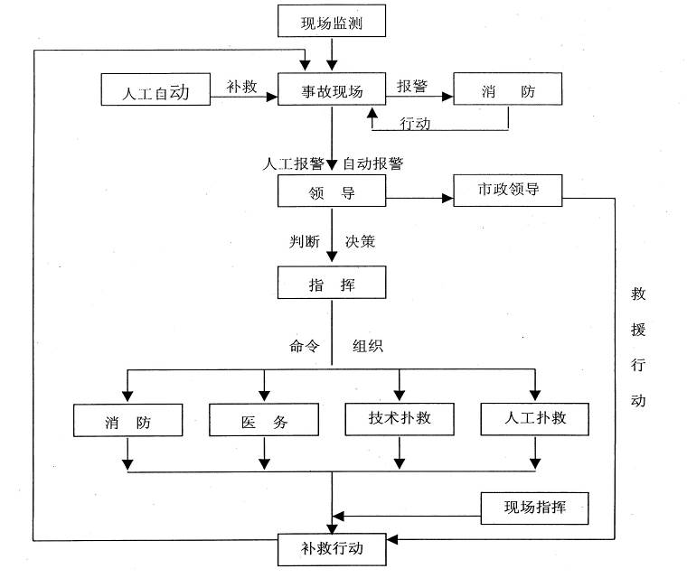
图6.2-4 事故处置程序示意图
风险事故处置的核心是及时报警，正确决策，迅速扑救。各部门充分配合、协调行动，事故处理程序见图7-2-4。
4.应急反应计划
应急反应计划一般应包括：①应急组织及其职责；②应急设施、设备与器材；③应急通讯联络；④事故后果评价；⑤应急监测；⑥应急安全、保卫；⑦应急医学救援；⑧应急撤离措施。⑨应急报告；⑩应急救援；⑪应急状态终止；⑫应急演习等。
5.风险评价结论
根据以上分析，该工程在运行过程中存在主要风险因素为渗滤液处理站事故渗滤液外溢对地表水及地下水污染等风险。必须严格要求对垃圾填埋场进行设计、施工、管理。在认真落实工程采取的安全措施及评价所提出的风险事故防范设施和安全对策后，本工程风险对周围影响是基本可以接受的。为了防范事故和减少危害，需制定灾害事故的应急预案。当出现事故时，要采取紧急的工程应急措施，必要时要采取社会应急措施，以控制事故并减少对环境造成的危害。

6.3环保治理措施投资
本工程总投资1000万元，其中环保投资约1000万元，占总投资的100%。
表6.3-1 工程环保投资估算
类别 | 项目 | 建设费用  （万元）
施工期 | 施工期环保措施 | 6
废水（以新带老措施） | 渗滤液处理站，预处理（多级毛细介质床）+两级DTRO+MVR全量化+浓缩液固化设备 | 964
地下水 | 渗滤液处理站和浓缩液储池、清水储池防渗采用双层HDPE膜处理+抗渗等级不低于1级的抗渗混凝土，膜厚度不应小于1.5mm，抗渗混凝土厚度不小于250mm，防渗系数不大于10⁻¹²cm/s | 5
废气 | 渗滤液处理站臭气负压收集+碱液喷淋装置+15m排气筒 | 5
噪声 | 隔声、减振 | 5
运行维护费用 |  | 10
环境管理与监测费 （万元） |  | 5
合计 |  | 1000

7环境影响经济损益分析
环境经济损益分析主要是评价建设项目实施后，对环境造成的损失费用和采取各种环保治理措施所能收到的环保效果及其带来的经济和社会效益，衡量建设项目的环保投资在经济上的合理水平。
一个项目的开发建设，除对国民经济的发展起着促进作用外，同时也在一定程度上影响着项目拟建地区环境的变化。经济影响、社会影响、环境影响是一个系统的三要素，最终以提高人类的生活质量为目的。它们之间既互相促进，又互相制约，必须通过全面规划、综合平衡、正确地把全局利益和局部利益、长远利益和近期利益结合起来，对环境保护和经济发展进行协调，实现经济效益、社会效益、环境效益的三统一。

7.1建设项目的经济效益分析
本项目本身是一项保护环境的环保工程，对经济的贡献主要表现为外部效果，所产生的效益除部分经济效益可以定量计算外，大部分则表现为难以用货币量化的社会效益。项目建设可解决渗滤液的污染问题、填埋气体的无组织排放问题，控制蚊蝇孽生和鼠害，消除疾病传染，保障人民群众的身体健康，将现有垃圾堆放场建设成生态绿地，既有利于改善生态环境、消除居民健康隐患，又可以美化城市环境，优化和改善投资环境，促进经济持续、稳定地发展，具有显著的社会效益。

7.2建设项目的社会效益分析
本项目具有良好的经济效益和环境效益，而且对社会效益具有多方面的促进作用。
项目运行后，可一定程度上带动地方经济的发展，在促进城市建设等方面起着积极的作用。有力支援国家的经济建设和社会的发展。

7.3建设项目的环境效益分析

7.3.1资源、能源消耗
本项目的环境损失主要表现为生产过程中将消耗生产原料、水资源和电能。

7.3.2增加环境负荷
本项目生产过程中将不可避免产生废气、固废、噪声等污染，带来一定的环境问题，由于采用的生产工艺充分考虑废气废水的治理，因此产污较小，清洁生产水平较高，环境污染负荷相对较小。

7.3.3环境效益分析
7.3.3.1.水环境损益分析
垃圾渗滤液、生活污水、洗车废水、机械砂滤器清洗用水和DTRO系统反冲洗清洗废水经调节池均质混合后经提升泵提升进入渗滤液原水罐，进行pH值调节、原水罐的出水经原水泵加压后再进入多级毛细介质床、石英砂过滤器，预处理后渗滤液进入两级DTRO设备深度净化处理，两级DTRO处理后渗滤液清水脱气塔脱除二氧化碳等溶解性气体后，出水排入清水储池，采用吸污车外运至北安市向前污水处理厂，出水水质达到《城镇污水处理厂污染物排放标准》（GB18918-2002）及修改单中的一级A标准后，经排水管线排入乌裕尔河。
DTRO处理后产生的浓缩液进入MVR设备蒸发浓缩，浓缩过程产生的冷凝水返回至调节池，MVR设备浓缩后的浓缩液排至固化设备进行固化处理，最终产生的固化体根据《危险废物鉴别标准通则》（GB5085.7-2019）等要求对其进行属性鉴别，若属于危险废物，应严格按照危险废物相关要求暂存于危废贮存库，定期委托资质单位清运处置；若不属于危险废物，则依托填埋场填埋处置。
7.3.3.2.大气环境损益分析
本项目废气治理措施落实后可达标排放，不改变当地环境空气功能区的质量，有良好的环境效益。
7.3.3.3.声环境损益分析
本项目运营期噪声治理措施落实后确保厂界噪声达到《工业企业厂界环境噪声排放标准》（GB12348-2008）2类标准具有良好的环境效益。
7.3.3.4.固废环境损益分析
本项目的固体废物均得到相应安全的处置处理，对环境的影响较小。
7.3.3.5.环保投资
环保投资使区域的主要污染物达标排放，大大减少了污染物负荷，使项目对环境的污染降到可承受的程度，产生较好的环保经济效益。
本项目总投资为1000万元，全部为企业自筹，其中环保投资1000万元，环保投资占总投资的100%，对该项目而言，环保投资是合理的。环保投资均由企业统一解决。建设单位应确保环保资金落实到位，确保环保设施与主体工程同时设计、同时施工、同时投入使用。

7.4小结
综上所述，本项目如认真落实本环评提出的各项环境保护措施，保证项目的环境可行性，将具有较为良好的经济效益、社会效益及环境效益。项目的建设运行，有利于增强地方经济实力、财力，增加就业机会；增强企业的盈利能力和资源综合利用水平；有利于地方产业结构的调整；大大改善了环境资源的利用效率。因此，在社会效益、经济效益和环境效益三个方面都是可行的。

8环境管理及监测计划

8.1环境管理

8.1.1施工期环境管理要求

8.1.1.1.施工期环境管理机构及职责
施工期环境管理模式为施工单位、监理单位和建设单位三级管理体制。
施工单位应针对本项目的环境特点及周围保护目标的情况，制定相应的措施，确保施工作业对周围敏感目标的影响降至最低。
监理单位应将环保措施及施工合同中规定的各项环保措施作为监理工作的重要内容，对环保工程质量严格把关，在厂区、管道的施工现场至少配备一名专职或兼职的环境监理人员，以便及时发现施工中可能出现的各类生态破坏和环境污染问题，并监督施工单位落实施工中应采取的各项环保措施。
建设单位制定相应的施工期管理规定，当出现重大环境问题或纠纷时，积极组织有关力量协同解决，并协助各施工单位处理好与地方环保部门、公众及利益相关各方的关系。

8.1.1.2.施工期环境管理制度
本次环评针对本项目特点初步拟定了以下施工期环境管理制度：
（1）建设单位设立环境监督小组，配合环保主管部门监督建设单位和施工单位落实施工过程中的环保要求及环保措施；
（2）防止工程施工活动对环境污染和生态破坏，建设单位应与施工单位就工程建设期间的环境保护签订施工项目环境污染控制合同；
（3）施工单位应严格遵守环保法律法规，并对施工区及周边地区所产生的环境质量问题负责；
（4）施工单位在施工组织设计中应有针对性的环保措施并予以实施。建立健全环境质量保证体系，落实环境质量责任制，并加强施工现场的环境管理。施工现场应有环保管理工作的自检记录；
（5）施工单位应文明施工，优化施工现场的场容场貌，严格执行操作与安全规程。

8.1.2运营期环境管理

8.1.2.1.运营期环境管理机构及职责
本项目应设立专门的管理机构，并配备专职的管理人员，项目运行后由该机构负责项目的环保管理工作。管理机构由一名公司负责人主抓，由环保管理、监测分析化验、环保设施运行、设备保护维修、监督巡回检查和工艺技术改造等部分组成，主要环保职责是：
- 贯彻执行环保方针、政策，制定实施环保工作计划、规划；
- 审查、监督项目的“三同时”工作，组织环保工作的实施、验收及考核；
- 组织建设项目排污许可申报；
- 监督检查环保设施正常运行，保证“三废”达标排放；
- 环境监测站的管理，指导和组织日常环境监测；
- 负责事故的调查、分析及处理，编制环保考核等报告。

8.1.2.2.运营期环境管理制度
对比五大连池市森海新能源科技有限公司垃圾填埋场已经取得排污许可证管理要求，许可证编号为9123330037027037473，有效期限为2020年7月13日至2023年7月12日，2023年5月28日进行排污许可延续，证书有效期至2028年5月27日。本项目还应做到以下管理要求。
（1）报告制度
企业排污发生重大变化、污染治理设施改变或企业改、扩建等都必须向当地环保部门申报，改、扩建项目，必须按《建设项目环境保护管理条例》的要求，报请有审批权限的环保部门审批。
（2）污染治理设施的管理、监控制度
本项目建成后，必须确保污染处理设施长期、稳定、有效地运行，不得擅自拆除或者闲置污染处理设施，不得故意不正常使用污染处理设施。污染处理设施的管理必须与生产经营活动一起纳入公司日常管理工作的范畴，落实责任人、操作人员、维修人员、运行经费、设备的备品备件、化学药品和其他原辅材料。同时要建立岗位责任制、制定操作规程、建立管理台账，对危险物质进厂、存放、处理以及设备运行情况进行日常记录。
（3）环保奖惩制度
本项目建成后各级管理人员都应树立保护环境的思想，公司设置环境保护奖惩条例。对爱护环保设施、节能降耗、改善环境者实行奖励；对环保观念淡薄，不按环保要求管理，造成环境设施损坏、环境污染及资源和能源浪费者一律予以重罚。
（4）固体废物申报制度
按要求进行一般工业固体废物和危险废物申报登记。将一般工业固体废物和危险废物的实际产生、贮存、利用、处置等情况纳入生产记录，建立一般工业固体废物和危险废物管理台账和企业内部产生和收集、贮存、转移等部门交接制度。
（5）危险废物管理制度
建设单位的法人及全体职工应认真学习并严格执行《中华人民共和国固体废物污染环境防治法》《危险废物转移联单管理办法》《关于进一步加强建设项目固体废物环境管理的通知》《关于进一步加强和规范危险废物转移管理有关工作的通知》等有关规定。
建设单位需按照《危险废物规范化管理指标体系》要求建立危险废物环境管理体系，主要包括危险废物识别标志设置情况，危险废物管理计划制定情况，危险废物申报登记、转移联单、经营许可、应急预案备案等管理制度执行情况，贮存、利用、处置危险废物是否符合相关标准规范等情况等。
（6）废水转运管理制度
①废水处理达到《生活垃圾填埋场污染控制标准》（GB16889-2024）表4排放限值，排入清水储池后，由工程部安排运输车辆进行运输工作。
②运输单位废水装运车的车载水罐，须定期对其密封情况进行严格检查。用吸水泵将废水从清水储池装入车载水罐后，运行人员和运输单位人员需进行滴漏等检查，无任何问题后，方可运输。
③运输单位所运废水经工程部地磅房计量，取得过磅单并经检查无任何滴漏、洒落后，方可运输进厂。
④运输单位必须将废水安全、及时、完全运至三废工序，废水在运输过程中，严格执行废水回运监控台账管理，进行出厂区前检查、途中检查、到厂复查的“三查”制度，运输途中禁止有任何滴漏、洒落等环境污染现象，废水运至三废工序后，在工段值班人员的指导下进行排水作业。

8.1.3环境监控计划
为有效地了解企业的排污情况和环境现况，及时掌握信息并提醒有关生产部门及责任人引起重视；为了保证企业排放的污染物控制在国家规定范围内，确保企业实现可持续发展，按国家环保总局《关于开展排污口规范化整治试点工作的通知》要求对项目废气排放口，固体废物贮存（处置）场所进行规范化处置，并制定监测计划，定期对废水、废气、噪声污染源进行监测，建立监测资料台账。

8.2环境监测计划

8.2.1施工期要求
要与具有相关资质的施工作业单位签订《工程服务安全生产合同》。施工作业之前必须对全体施工人员进行环保知识、意识和能力的培训，其中环保能力的培训主要包括：保护生态环境的规定；减少和收集、处理固体废物的方法；管理、存放及处理危险品的方法等，此外，人员培训的内容还包括国家的法规和规章制度，主要为国家及当地政府的环境保护法律法规等。

8.2.2运营期环境监测计划
根据本企业的排污特点及《排污单位自行监测技术指南 总则》（HJ819-2017）和《排污许可证申请与核发技术规范环境卫生管理业》（HJ1106-2020）结合运营期环境污染的特点，确定监测内容、监测项目、监测频率。本项目监测计划见表8.2-1。

表8.2-1 环境监测计划
项目 | 监测点位 | 监测指标 | 监测频率 | 执行排放标准
废气 | 场界 | H₂S、NH₃、臭气浓度 | 1次/季度 | 《恶臭污染物排放标准》（GB14554-93）表1标准
废气 | 渗滤液处理站DA001排气筒 | H₂S、NH₃、臭气浓度 | 1次/半年 | 《恶臭污染物排放标准》（GB14554-93）表2标准
废气 | 固化设备DA001排气筒 | 颗粒物 | 1次/两年 | 《水泥工业大气污染物排放标准》（GB4915-2013）表1中有组织颗粒物排放限值要求
废气 | 场界 | 颗粒物 | 1次/季度 | 《水泥工业大气污染物排放标准》（GB4915-2013）表 3 大气污染物无组织排放监控浓度限值
废气 | 场界 | 硫酸雾 | 1次/季度 | 《大气污染物综合排放标准》（GB 16297-1996）表2周界外浓度最高点无组织排放监控浓度限值
渗滤液 | 渗沥液处理站排放口 | pH、流量、化学需氧量、氨氮 | 自动监测 | 《生活垃圾填埋污染控制标准》（GB16889-2008）中表2标准
渗滤液 | 渗沥液处理站排放口 | 色度、BOD₅、SS、总氮、总磷、粪大肠菌群、总汞、总镉、总铬、六价铬、总砷、总铅 | 1次/季度 | 《生活垃圾填埋污染控制标准》（GB16889-2008）中表2标准
初期雨水 | 雨水收集池 | pH、悬浮物、化学需氧量 | 1次/月 | 《生活垃圾填埋污染控制标准》（GB16889-2024）中表4标准
地下水 | 设置3眼监测井，本底监测井1眼、污染监控井1眼、污染扩散井1眼 | K⁺、Na⁺、Ca²⁺、Mg²⁺、CO₃²⁻、HCO₃⁻、Cl⁻、SO₄²⁻、pH、总硬度、氨氮、氰化物、挥发酚、耗氧量、氟化物、砷、汞、镉、六价铬、铁、锰、铅、硝酸盐氮、亚硝酸盐氮、溶解性总固体、硫酸盐、氯化物、总大肠菌群、细菌总数 | 1次/年 | 《地下水质量标准》(GB/T14848-2017)Ⅲ类标准
噪声 | 西侧、南侧厂界 | 等效A声级（Leq（A））昼、夜 | 1次/季 | 《工业企业厂界环境噪声排放标准》（GB12348-2008）3类
噪声 | 北侧、东侧厂界 | 等效A声级（Leq（A））昼、夜 | 1次/季 | 《工业企业厂界环境噪声排放标准》（GB12348-2008）4类
土壤 | 场区内 | 砷、汞、铬（六价）、铅、镉、铜、镍、四氯化碳、氯仿、氯甲烷、1,1-二氯乙烷、1,2-二氯乙烷、1,1-二氯乙烯、顺-1,2-二氯乙烯、反-1,2-二氯乙烯、二氯甲烷、1,2-二氯丙烷、1,1,1,2-四氯乙烷、1,1,2,2-四氯乙烷、四氯乙烯、1,1,1-三氯乙烷、1,1,2-三氯乙烷、三氯乙烯、1,2,3-三氯丙烷、氯乙烯、苯、氯苯、1,2-二氯苯、1,4-二氯苯、乙苯、苯乙烯、甲苯、间二甲苯+对二甲苯、邻二甲苯、硝基苯、苯胺、2-氯酚、苯并[a]蒽、苯并[a]芘、苯并[b]荧蒽、苯并[k]荧蒽、䓛、二苯并[a, h]蒽、茚并[1,2,3-cd]芘、萘。 | 1次/5年 | 《土壤环境质量 建设用地土壤污染风险管控标准（试行）》（GB36600-2018）
土壤 | 周围农田 | pH、砷、汞、铬（六价）、铅、镉、铜、镍、锌 | 1次/5年 | 《土壤环境质量 农用地土壤污染风险管控标准（试行）》（GB15618-2018）
在监测单位出具环境监测报告之后，企业应当将监测数据归类、归档，妥善保存。对于监测结果所反映的环保问题应及时采取措施，及时纠正，确保污染物排放达标。

8.3环境信息公开
企业应定期于企业网站或鸡西市生态环境局网站对企业的排污情况进行信息公开，包含以下几方面内容：
（1）基础信息，包括单位名称、组织机构代码、法定代表人、生产地址、联系方式，以及生产经营和管理服务的主要内容、产品及规模；
（2）排污信息，包括主要污染物及特征污染物的名称、排放方式、排放口数量和分布情况、排放浓度和总量、超标情况，以及执行的污染物排放标准、核定的排放总量；
（3）防治污染设施的建设和运行情况；
（4）建设项目环境影响评价及其他环境保护行政许可情况；
（5）突发环境事件应急预案。

8.4“三同时”竣工验收内容
本项目环境保护设施竣工验收具体内容详见表8.4-1。
表8.4-1环境保护设施竣工验收具体内容表
种类 | 污染源 | 污染物 | 污染防治措施 | 控制  点位 | 验收标准
废气 | 排气筒DA001 | NH₃  H₂S  臭气浓度 | 碱液喷淋吸附+15m高排气筒排放 | 15m高排气筒出口 | 《恶臭污染物排放标准》（GB14554-93）表2中恶臭污染物排放标准值
废气 | 无组织废气 | NH₃  H₂S  臭气浓度 | 喷洒除臭剂 | 厂界 | 厂界《恶臭污染物排放标准》（GB14554-93）表1中恶臭污染物厂界标准值
废气 | 排气筒DA001 | 颗粒物 | 布袋除尘器 | 15m高排气筒出口 | 《水泥工业大气污染物排放标准》（GB4915-2013）表1中有组织颗粒物排放限值要求
废气 | 无组织废气 | 颗粒物 | 车间封闭、洒水抑尘 | 厂界 | 《水泥工业大气污染物排放标准》（GB4915-2013）表 3 大气污染物无组织排放监控浓度限值
废气 | 无组织废气 | 硫酸雾 | 加强通风 | 厂界 | 《大气污染物综合排放标准》（GB 16297-1996）表2周界外浓度最高点无组织排放监控浓度限值
废水 | 垃圾渗滤液、生活污水、洗车废水、机械砂滤器清洗用水和DTRO系统反冲洗清洗废水 | COD、BOD₅、SS、总氮、NH₃-N、总磷、总汞、总镉、总铬、六价铬、总砷、总铅 | 预处理（多级毛细介质床）+两级DTRO+MVR全量化+浓缩液固化，安装1套在线监测设备，位于清水储池排污口，并在外排水管线增设流量计，用以计量转移废水量 | 清水储池排水口 | 《生活垃圾填埋场污染控制标准》（GB16889-2024）表4水污染物排放浓度限值
废水 | 地下水 | 防渗结构 | 等效黏土防渗层Mb≥6.0m，K≤1×10⁻⁷cm/s；或参照GB18598执行 | / | /
废水 | 地下水 | K⁺、Na⁺、Ca²⁺、Mg²⁺、CO₃²⁻、HCO₃⁻、Cl⁻、SO₄²⁻、pH、总硬度、氨氮、氰化物、挥发酚、耗氧量、氟化物、砷、汞、镉、六价铬、铁、锰、铅、硝酸盐氮、亚硝酸盐氮、溶解性总固体、硫酸盐、氯化物、总大肠菌群、细菌总数 | 设置3个水质跟踪监测井，  本底监测井1眼、污染监控井1眼、污染扩散井1眼。 | / | 《地下水质量标准》（GB/T14848-2017）中类标准
噪声 | 泵、风机 | 噪声 | 隔振、隔声、消声等 | 厂界 | 《工业企业厂界环境噪声排放标准》（GB12348-2008）中的2类标准
固体废物 | 废滤膜、生活垃圾、废药剂包装桶、原水罐污泥和废滤芯、预处理污泥、浓缩液固化体 | 生活垃圾经收集后送填埋区填埋处理；废药剂包装桶产生后暂存于一般固废暂存间，定期由厂家定期回收处理；废滤膜产生后装于塑料桶中，暂存于危险废物贮存库，定期交由持有危废经营许可证的单位进行处置；废滤芯产生后装于塑料桶中，暂存于危险废物贮存库，定期交由持有危废经营许可证的单位进行处置；原水罐污泥产生后装于塑料桶中，暂存于危险废物贮存库，定期交由持有危废经营许可证的单位进行处置。多级毛细介质床预处理污泥进入固化设备进行固化处理。固化体根据《危险废物鉴别标准通则》（GB5085.7-2019）等要求对其进行属性鉴别，若属于危险废物，应严格按照危险废物相关要求暂存于危废贮存库，定期委托资质单位清运处置；若不属于危险废物，则依托填埋场填埋处置。 |  | / | 处置率100%

8.5排污口规范化设置
根据《排污许可证申请与核发技术规范 环境卫生管理工业》（HJ1106-2020）的要求，各类废气污染源通过排气筒或排气筒等方式排放至外环境的废气，应在排气筒或排气筒上设置外排口监测点位。点位设置应满足GB/T16157、HJ/T55等技术规范的要求。排污单位应设置无组织排放监测点位，无组织排放监控位置为厂界。《固定污染源排气中颗粒物测定与气态污染物采样方法》（GB/T16157-1996）要求，在废气治理设施前、后分别预留监测孔，设置明显标志。根据《环境保护图形标志-排放口（源）》（GB15562.1-1995）标准要求，在废气排放口和噪声排放源设置环境保护图形标志，便于污染源的监督管理和常规监测工作的进行；污染监控应严格按照国家有关标准和技术规范进行。
（1）一切排污单位的污染物排放口（源）和固体废物贮存、处置场，必须按照国家标准《环境保护图形标志》（GB15562.1-1995）（GB15562.2-1995）的规定进行规范化整治，设置与之相适应的环境保护图形标志牌。
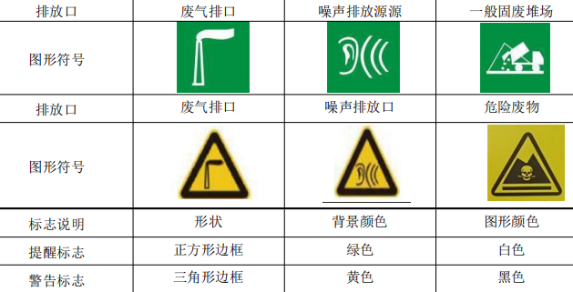
图8.5-1 排污口图形标志示例
（2）环境保护图形标志牌设置位置应距污染物排放口（源）及固体废物贮存（处置）场或采样点较近且醒目处，并能长久保留，其中：噪声排放源标志牌应设置在距选定监测点较近且醒目处；设置高度一般为标志牌上缘距离地面2米。
（3）一般性污染物排放口（源）或固体废物贮存、处置场，设置提示性环境保护图形标志牌；排放剧毒、致癌物及对人体有严重危害物质的排放口（源）或危险废物贮存、处置场，设置警告性环境保护图形标志牌。
（4）环境保护图形标志牌的辅助标志上，需要填写的栏目，应由环境保护部门统一组织填写，要求字迹工整，字的颜色与标志牌颜色要总体协调。辅助标志内容包括排放口标志名称、单位名称、编号、污染物种类、生态环境保护局监制。
（5）排污口标志牌的图形标志、图形颜色及装置颜色、标志牌材质、表面处理、外观质量以及字体等要求应符合《环境保护图形标志-排放口（源）》（GB15562.1-1995）、《环境保护图形标志-固体废物贮存（处置）场》（GB15562.2-1995）等的要求。废气排放口、噪声排放源和一般固体废物排放源的图形符号分为提示图形符号和警告图形符号两种，其中提示图形符号用于向人们提供某种环境信息，警告图形符号用于提醒人们注意污染物排放可能会造成危害。
（6）排污口建档管理
①要求使用国家统一印刷的《中华人民共和国规范化排污口标志登记证》，并按要求填写有关内容。
②根据排污口管理档案内容要求，项目建成后，应将主要污染物种类、数量、浓度、排放去向、达标情况及设施运行情况记录于档案。

8.6排污许可制度衔接
目前我国正在推进排污许可制度改革工作。环保部也大力推进排污许可证制度，并作为“十三五”国家固定源环境管理的核心，《国务院办公厅关于印发控制污染物排放许可制实施方案的通知》（国办发[2016]81号）明确将排污许可制建设成为固定污染源环境管理的核心制度，作为企业守法、部门执法、社会监督的依据，为提高环境管理效能和改善环境质量奠定坚实基础。
根据《国务院办公厅关于印发控制污染物排放许可制实施方案的通知》〔2016〕81号，（九）分步实现排污许可全覆盖，按行业分步实现对固定污染源的全覆盖，率先对火电、造纸行业企业核发排污许可证，2017年完成《大气污染防治行动计划》和《水污染防治行动计划》重点行业及产能过剩行业企业排污许可证核发，2020年全国基本完成排污许可证核发。
本项目应严格按照国家排污许可证改革的要求，推进刷卡排污及污染源“一证式”管理工作，并作为建设单位在生产运营期接受环境监管和环境保护部门实施监管的主要法律文书，单位依法申领排污许可证，按证排污，自证守法。环境保护部门基于企事业单位守法承诺，依法发放排污许可证，依证强化事中事后监管，对违法排污行为实施严厉打击。
根据《排污许可管理办法》（生态环境部令第32号）第三条：依照法律规定实行排污许可管理的企业事业单位和其他生产经营者（以下简称排污单位），应当依法申请取得排污许可证，并按照排污许可证的规定排放污染物；未取得排污许可证的，不得排放污染物。依法需要填报排污登记表的企业事业单位和其他生产经营者（以下简称排污登记单位），应当在全国排污许可证管理信息平台进行排污登记。
第三十五条 实行排污许可重点管理的排污单位，应当依法安装、使用、维护污染物排放自动监测设备，并与生态环境主管部门的监控设备联网。
排污单位发现污染物排放自动监测设备传输数据异常的，应当及时报告生态环境主管部门，并进行检查、修复。
根据《固定污染源排污许可分类管理名录（2019年版）》，本项目排污许可证管理类别为重点管理。
2020年5月28日，黑河市生态环境局对“黑龙江省北安市城市生活垃圾处理站”颁发排污许可证，证书编号为122311813522249804001V。2023年5月28日进行排污许可延续，证书有效期至2028年5月27日。本项目根据《排污许可管理条例》（中华人民共和国国务院令第736号）、《排污许可证申请与核发技术规范 环境卫生管理业》（HJ1106-2020）、《排污许可证申请与核发技术规范 工业固体废物（试行）》（HJ1200-2021）、《排污许可证申请与核发技术规范 工业噪声》（HJ1301-2023）、《一般工业固体废物管理台账制定指南（试行）》（生态环境部公告2021 年第82号）、《危险废物管理计划和管理台账制定技术导则》（HJ1259-2022）、《企业环境信息依法披露管理办法》（生态环境部令第24号）、《排污单位自行监测技术指南 总则》（HJ819-2017）等相关法规和规范提出了环境管理要求并制定了环境监测计划；按照《排污口规范化整治技术要求（试行）》（国家环保局环监（1996）470号）和《固定源废气监测技术规范》（HJ/T397-2007）等相关要求规范化设置排放口。
本项目投产运营前，建设单位需变更取得排污许可证；项目运营期，建设单位应严格按照相关要求开展环境管理台账和排污许可证执行报告编制工作并上传至排污许可证管理信息平台。
根据《中华人民共和国生态环境法典》：实行排污许可管理的企业事业单位和其他生产经营者应当按照排污许可证的要求和有关标准规范，依法开展自行监测，建立管理台账，并保存原始监测记录和管理台账。原始监测记录和管理台账保存期限不得少于五年。

8.7污染物排放清单
本项目施工期及运营期的污染物排放清单一览表见表8.7-1所示。
表8.7-1 污染物排放清单
污染源 | 污染因子 | 产生量 |  | 治理措施 | 排放量 |  | 排放方式 | 排放去向
渗滤液处理站 | NH₃ | 62.8mg/m³ | 0.314 kg/h | 碱液喷淋吸附除臭装置 | 9.4mg/m³ | 0.047kg/h | 连续 | 大气
渗滤液处理站 | H₂S | 12mg/m³ | 0.06 kg/h | 碱液喷淋吸附除臭装置 | 1.2 mg/m³ | 0.006 kg/h | 连续 | 大气
渗滤液处理站无组织放散 | NH₃ | 无组织排放量0.0165kg/h |  | 渗滤液处理站全密闭，定期喷洒植物除臭剂 | 无组织排放量4.95×10⁻³kg/h |  | 连续 | 大气
渗滤液处理站无组织放散 | H₂S | 无组织排放量3.15×10⁻³kg/h |  | 渗滤液处理站全密闭，定期喷洒植物除臭剂 | 无组织排放量9.45×10⁻⁴kg/h |  | 连续 | 大气
固化设备 | 颗粒物 | 4.33mg/m³ | 0.065kg/h | 布袋除尘器 | 0.0433mg/m³ | 6.5×10⁻⁴kg/h | 连续 | 大气
固化设备 | 颗粒物 | 0.007kg/h |  | 车间封闭，定期洒水降尘 | 0.007kg/h |  | 连续 | 大气
硫酸罐 | 硫酸雾 | 2.83×10⁻⁸kg/h |  | 加强硫酸室通风 | 2.83×10⁻⁸kg/h |  | 连续 | 大气
废水（146000  m³/d） | COD | 25007.03mg/L | 3651.03t/a | 经“预处理（多级毛细介质床）+两级DTRO+MVR全量化+浓缩液固化”工艺处理，废水处理达到《生活垃圾填埋场污染控制标准》（GB16889-2024）表4排放限值，用吸污车外运至北安市向前污水处理厂处理达标后排放 | 125.04mg/L | 18.26t/a | 乌裕尔河
废水（146000  m³/d） | BOD₅ | 9076.35mg/L | 1325.15t/a |  | 45.38mg/L | 6.63t/a
废水（146000  m³/d） | 氨氮 | 4503.23mg/L | 657.47t/a |  | 40.53mg/L | 5.92t/a
废水（146000  m³/d） | SS | 322.34mg/L | 47.06t/a |  | 1.61mg/L | 0.24t/a
废水（146000  m³/d） | 总氮 | 5598.89mg/L | 817.44t/a |  | 50.39mg/L | 7.36t/a
废水（146000  m³/d） | 总磷 | 0.0044mg/L | 0.00064t/a |  | 0.000044mg/L | 6.4×10⁻⁶t/a
废水（146000  m³/d） | 总汞 | 0.00014mg/L | 0.00002t/a |  | 0.0000014mg/L | 2.04×10⁻⁷t/a
废水（146000  m³/d） | 总砷 | 0.2mg/L | 0.029t/a |  | 0.002mg/L | 2.92×10⁻⁴t/a
废水（146000  m³/d） | 总铅 | 0.08mg/L | 0.012t/a |  | 0.0008mg/L | 1.17×10⁻⁴t/a
废水（146000  m³/d） | 总镉 | 0.0059mg/L | 0.00086t/a |  | 0.000059mg/L | 8.61×10⁻⁶t/a
废水（146000  m³/d） | 六价铬 | 0.13mg/L | 0.019t/a |  | 0.0013mg/L | 1.90×10⁻⁴t/a
废水（146000  m³/d） | 总铬 | 0.0044mg/L | 0.00064t/a |  | 0.000044mg/L | 6.42×10⁻⁶t/a
生产设备 | 等效声级 | 70-85 dB（A） |  | 减震垫、隔声罩 | 昼≤60  夜≤50 |  | 连续 | /
职工 | 生活垃圾 | 1.825t/a |  | 填埋区填埋处理 | 1.825t/a |  | 填埋区填埋处理
药剂包装桶 | 废药剂包装桶 | 0.2 t/a |  | 废药剂包装桶产生后暂存于一般固废暂存间，定期由厂家定期回收处理 | 0.2 t/a |  | 废药剂包装桶产生后暂存于一般固废暂存间，定期由厂家定期回收处理
DTRO装置 | 废滤膜 | 0.2 t/a |  | 装于塑料桶中，暂存于危险废物贮存库，定期交由持有危废经营许可证的单位进行处置 | 0.2 t/a |  | 装于塑料桶中，暂存于危险废物贮存库，定期交由持有危废经营许可证的单位进行处置
过滤装置 | 废滤芯 | 0.2 |  | 装于塑料桶中，暂存于危险废物贮存库，定期交由持有危废经营许可证的单位进行处置。 | 0.2 |  | 装于塑料桶中，暂存于危险废物贮存库，定期交由持有危废经营许可证的单位进行处置
原水罐 | 原水罐污泥 | 0.5 |  | 装于塑料桶中，暂存于危险废物贮存库，定期交由持有危废经营许可证的单位进行处置 | 0.5 |  | 装于塑料桶中，暂存于危险废物贮存库，定期交由持有危废经营许可证的单位进行处置
多级毛细介质床 | 污泥 | 746.19 |  | 进入固化设备进行固化处理 | 746.19 |  | 鉴别后，若属于危险废物，应严格按照危险废物相关要求暂存于危废贮存库，定期委托资质单位清运处置；若不属于危险废物，则依托填埋场填埋处置
固化设备 | 固化体 | 10382.19 |  | 鉴别后，若属于危险废物，应严格按照危险废物相关要求暂存于危废贮存库，定期委托资质单位清运处置；若不属于危险废物，则依托填埋场填埋处置 | 10382.19

8.8污染物排放总量控制
（1）总量控制因子
根据《建设项目主要污染物排放总量指标审核及管理暂行办法》（环发〔2014〕197号）的内容：“严格实施污染物排放总量控制，将二氧化硫、氮氧化物、烟粉尘和挥发性有机物排放是否符合总量控制要求作为建设项目环境影响评价审批的前置条件”。本项目不排放二氧化硫、氮氧化物和挥发性有机物。本项目废水处理后排入北安市向前污水处理厂。综上所述，本项目总量控制因子确定为化学需氧量、氨氮、颗粒物。
（2）总量指标核算
根据《排污许可证申请与核发技术规范 环境卫生管理业》（HJ1106-2020），生活垃圾填埋场、与生活垃圾填埋场配套建设的生活垃圾转运站废水污染物许可排放浓度依据GB16889 确定，本项目废水污染物排放浓度按《生活垃圾填埋场污染控制标准》（GB16889）表4执行。
（1）废水
本项目废水量为146000t/a，污水核定水质为北安市向前污水处理厂进水水质COD480mg/L、氨氮40mg/L，计算过程如下：
COD= 146000t/a×480mg/L=37.39t/a
氨氮=146000t/a×40mg/L=3.12t/a
综上所述，本项目COD和氨氮核定排放量分别为COD37.39t/a，氨氮3.12t/a。
- 废气
本项目排气筒执行标准为《水泥工业大气污染物排放标准》（GB4915-2013）表1中标准要求（颗粒物：20mg/m³）。
排气筒（DA001）废气总量为15000m³/h，排气筒（DA001）颗粒物核定排放量=（废气量×浓度限值×10⁻⁹）=15000m³/h×8760h/a×20mg/m³×10⁻⁹=2.628t/a。
颗粒物无组织排放量0.0578t/a。
因此，本项目颗粒物核定排放量为2.6858t/a。
表8.8-1 本工程总量控制指标
种类 | 污染物 | 污染物预测排放总量 | 污染物核定排放总量
废水 | COD | 18.26t/a | 37.39t/a
废水 | 氨氮 | 5.92t/a | 3.12t/a
废气 | 颗粒物 | 0.064t/a | 2.686t/a

9生态环境影响评价结论

9.1 项目概况
本项目位于黑龙江省黑河市北安市二井镇建设村路南现有北安市城市生活垃圾填埋场内填埋区外西南侧，本项目建设生活垃圾填埋场渗滤液处理站一座，垃圾渗滤液处理规模为400m³/d，采用“预处理（多级毛细介质床）+两级DTRO+MVR全量化+浓缩液固化”工艺，包括预处理系统、二级DTRO系统成套设备、MVR全量化系统、浓缩液固化设备及配套设备等。

9.2与产业政策和相关规划的符合性
项目为环境卫生管理业，属于《产业结构调整指导目录（2024年本）》中列出的鼓励类“四十二、环境保护与资源节约集约利用”中“3．城镇污水垃圾处理”。因此，本项目符合产业政策。
本项目的建设符合《黑河市国土空间总体规划（2021-2035年）》《生活垃圾填埋场渗滤液处理工程技术规范（试行）》和《生活垃圾填埋场污染控制标准》（GB16889-2024）等相关规划要求。

9.3环境质量现状评价结论

9.3.1环境空气质量现状评价结论
由上表可知，项目所在区域各常规污染物均符合《环境空气质量标准》（GB3095-2012）中二级标准，城市环境空气质量达标，项目所在区域为达标区。
由监测评价结果表明，评价区域TSP的24小时平均值均满足《环境空气质量标准》（GB3095-2012）中的二级标准，H₂S、NH₃小时浓度满足《环境影响评价技术导则大气环境》（HJ2.2-2018附录 D 标准），说明该区域环境空气质量较好。

9.3.2地表水环境质量现状评价结论
根据《黑河市2025年1-12月地表水环境质量月报》，2025年项目所在区域附近乌裕尔河、通肯河、南北河国控断面水质满足相应的水质功能类别，项目所在区域水环境质量较好。

9.3.3 地下水环境质量现状评价结论
根据地下水环境质量现状监测数据及评价结果，本项目地下水监测点位各项监测因子除锰外均能符合《地下水质量标准》（GB/T14848-2017）Ⅲ类标准，地下水化学类型为HCO₃-Ca。区域内地下水中锰超标是由于原生地质条件所导致。

9.3.4声环境质量现状评价结论
项目场区声环境现状监测结果昼、夜均满足《声环境质量标准》（GB3096-2008）中的2类标准，该区声环境质量现状良好。

9.3.5土壤环境质量现状评价结论
厂区内土壤环境满足《土壤环境质量 建设用地土壤污染风险管控标准（试行）》（GB36600-2018）二类用地筛选值要求。厂区外土壤环境满足《土壤环境质量 农用地土壤污染风险管控标准（试行）》（GB15618-2018）农用地用地筛选值要求。

9.4生态环境影响评价结论

9.4.1大气环境影响评价结论
1、施工期
施工过程中产生的废气、粉尘（扬尘）将会造成周围大气环境污染，在采取相应的污染防治措施后，则可将对环境的不利影响控制在最低限度内。因此，整个施工期间对环境所产生的影响是可以接受的。
2、运营期
（1）恶臭气体
项目废气来源于渗滤液处理系统，废气污染物为恶臭（硫化氢、氨、臭气浓度）。渗滤液处理系统除脱气塔、真空泵、固化设备外均为密闭式设计。两级 DTRO 脱气塔不凝气、MVR 蒸发真空泵不凝气由设备本体废气接口导出；固化搅拌机采用全密闭结构，投料口设置密封垫片，搅拌阶段盖板闭合，搅拌机腔体顶部预留专用负压集气接口，对腔体内部搅拌扬起粉尘、MVR 母液挥发恶臭及水蒸气进行收集。设备密封垫片完好、定期巡检更换密封件、厂房维持微负压条件下，综合废气收集效率取 95%。 三处产臭废气经防腐管道汇总后输送至同一套恶臭治理系统处理后经 15 m 排气筒（DA001）排放，恶臭处理工艺为碱液喷淋，氨除臭效率为85%，硫化氢除臭效率为90%。有组织氨、硫化氢的排放速率为0.047kg/h、0.006kg/h，排放浓度为9.4mg/m³、1.2mg/m³。渗滤液处理站氨、硫化氢、臭气浓度的排放速率满足《恶臭污染物排放标准》（GB14554-93）表2中15米高排气筒标准限值。类比《双口生活垃圾填埋场渗滤液浓缩液全量化处置项目竣工环境保护验收监测报告》除臭装置出口臭气浓度为549（无量纲）。
无组织排放氨气排放量为4.95kg/h×10⁻³（0.043t/a），硫化氢产生速率为8.28×10⁻³t/a（9.45×10⁻⁴kg/h）。厂界恶臭满足《恶臭污染物排放标准》（GB14554-93）表1新扩改建标准要求（H₂S厂界浓度≤0.06mg/m³；NH₃厂界浓度≤1.5mg/m³；臭气浓度≤20无量纲）。
（2）粉尘
本项目投料过程有组织粉尘经集气罩（收集效率90%）收集后，废气经1套脉冲式布袋除尘器（TA001）（除尘效率为99%）处理后由15m高排气筒（DA001）排放，排放量为5.2×10⁻³t/a，5.9×10⁻⁴kg/h，0.118 mg/m³。有组织颗粒物浓度满足《水泥工业大气污染物排放标准》（GB4915-2013）表1中现有与新建企业大气污染物排放限值。
未被收集的（10%）的粉尘量为0.058t/a、0.007kg/h.。车间封闭，定期洒水降尘，厂界颗粒物浓度满足《水泥工业大气污染物排放标准》（GB4915-2013）表3中排放浓度限值（上下风向颗粒物小时浓度差值0.5mg/m³）。
本项目搅拌机密闭，设置在密闭固化处理间内，因湿物料占比高，干粉投入后快速被润湿，搅拌阶段瞬时产生少量粉尘通过搅拌机腔体顶部集气接口进行负压收集，粉尘排入1套布袋除尘器（TA001）（除尘效率99%），收集后废气经1套脉冲式布袋除尘器（除尘效率为99%）处理后由15m高排气筒（DA001）排放，排放量为4.8×10⁻⁴t/a，5.48×10⁻⁵kg/h，0.011 mg/m³。有组织颗粒物浓度满足《水泥工业大气污染物排放标准》（GB4915-2013）表1中现有与新建企业大气污染物排放限值。
（3）硫酸雾
项目设有2个8.97m³硫酸储罐，储存过程中将以大小呼吸形式排放少量废气。本项目储罐区浓硫酸小呼吸损失量为0.000248kg/a，大呼吸损失量为4.18×10⁻⁸kg/a，合计0.000248kg/a，其产生量较小，呈无组织排放。小呼吸排放速率约为 2.83×10⁻⁸kg/h，大呼吸按照单次装卸2h进行估算最大排放速率约4.98×10⁻¹⁰kg/h，硫酸雾 最大排放速率约2.83×10⁻⁸kg/h。硫酸室加强通风，无组织硫酸雾满足《大气污染物综合排放标准》（GB 16297-1996）表2周界外浓度最高点无组织排放监控浓度限值。

9.4.2水环境影响评价结论
1、施工期
施工期产生的废水量不大，施工废水不任意直接排放，按其不同的性质，分类收集处理，不会形成地表径流，因此施工期废水对周围地表水环境影响不显著。
2、运营期
垃圾渗滤液、生活污水、洗车废水、机械砂滤器清洗用水和DTRO系统反冲洗清洗废水经调节池均质混合后经提升泵提升进入渗滤液原水罐，进行pH值调节、原水罐的出水经原水泵加压后再进入多级毛细介质床、石英砂过滤器，预处理后渗滤液进入两级DTRO设备深度净化处理，两级DTRO处理后渗滤液清水脱气塔脱除二氧化碳等溶解性气体后，出水排入清水储池，采用吸污车外运至北安市向前污水处理厂，出水水质达到《城镇污水处理厂污染物排放标准》（GB18918-2002）及修改单中的一级A标准后，经排水管线排入乌裕尔河。
DTRO处理后产生的浓缩液进入MVR设备蒸发浓缩，浓缩过程产生的冷凝水返回至调节池，MVR设备浓缩后的浓缩液排至固化设备进行固化处理，最终产生的固化体根据《危险废物鉴别标准通则》（GB5085.7-2019）等要求对其进行属性鉴别，若属于危险废物，应严格按照危险废物相关要求暂存于危废贮存库，定期委托资质单位清运处置；若不属于危险废物，则依托填埋场填埋处置。
根据预测及现场踏查可知，项目区地下水影响范围及超标范围内无地下水饮用水水源，因此，当污染物发生渗漏，污染物污染范围内没有饮用水水源井，本项目运行对周围居民生活饮用水无影响。

9.4.3声环境影响评价结论
1、施工期
在严格控制夜间施工不使用噪声设备的前提下，本项目施工期间产生的噪声不会对周围环境造成明显影响，其施工场界声环境可满足《建筑施工噪声排放标准》（GB12523-2025）要求，对区域声环境不会产生显著性不良影响。
2、运营期
选用低噪声设备，采取减振、隔声、绿化等措施后，厂界噪声值满足《工业企业厂界环境噪声排放标准》（GB12348-2008）2类标准要求。

9.4.4固体废物环境影响评价结论
1、施工期
施工期建筑垃圾、施工弃土弃渣中可再利用的建筑废料，应进行回收利用，以节省资源。多余废弃的砂、砾石可结合填埋场修路利用；除可回收利用外建筑垃圾应运输到环境保护管理部门指定的地点进行填埋，最大程度减小对环境的影响。在施工现场设置垃圾收集箱，集中收集后应由市政环卫部门统一清运处置。
2、运营期
生活垃圾经收集后送填埋区填埋处理；废药剂包装桶产生后暂存于一般固废暂存间，定期由厂家定期回收处理；废滤膜产生后装于塑料桶中，暂存于危险废物贮存库，定期交由持有危废经营许可证的单位进行处置；废滤芯产生后装于塑料桶中，暂存于危险废物贮存库，定期交由持有危废经营许可证的单位进行处置；原水罐污泥产生后装于塑料桶中，暂存于危险废物贮存库，定期交由持有危废经营许可证的单位进行处置。多级毛细介质床预处理污泥进入固化设备进行固化处理。固化体根据《危险废物鉴别标准通则》（GB5085.7-2019）等要求对其进行属性鉴别，若属于危险废物，应严格按照危险废物相关要求暂存于危废贮存库，定期委托资质单位清运处置；若不属于危险废物，则依托填埋场填埋处置。
本项目固体废物全部得到妥善处理，不直接排入外环境，满足《一般工业固体废物贮存和填埋污染控制标准》（GB18599-2020）、《危险废物贮存污染控制标准》（GB 18597-2023）中要求。因此本项目产生的固废均可得到有效的处置和利用，不会产生二次污染，对项目周围环境不会产生明显不良影响。

9.5环境经济损益分析结论
通过对本项目的环境效益分析可知，在落实本评价提出的各项污染防治措施的前提下，本项目的建设能够达到经济效益、社会效益和环境效益的统一，既为地方经济发展做出贡献，又使污染物排放量在环境容量容许的范围内降低到最低。因此本项目的建设从环境经济损益的角度分析是可行的。

9.6环境管理与监测计划
在建设期及运营期应严格执行本评价所提出的环境管理要求，在投产后按要求定期进行相关环保监测，并对相应信息进行信息公开。

9.7公众参与采纳情况
本项目公众参与由建设单位完成并单独出具报告，公众参与工作采用网络公示、报纸公示相结合的方式以便广泛听取各界对工程建设及环境保护方面的意见和要求。
在公示期间建设单位及环评单位未收到相关反馈，公司承诺一定会加强企业环境管理，强化诚信意识，恪守环保信用，将项目建设得更好，在项目运行中主动公开环保信息，接受公众监督。

9.8生态环境影响评价结论
综合对本项目建设概况、环境质量现状、污染物排放情况、主要环境影响、公众意见采纳情况、环境保护措施、环境影响经济损益分析、环境管理与监测计划等内容的分析论证，结合项目所在位置环境质量现状和目标要求，在全面严格落实本报告书所提出各项污染防治措施的前提下，通过加强环境管理和环境监测，杜绝事故排放，所排污染物均能做到达标排放，本项目的环境影响是可行的。

附表1建设项目大气环境影响评价自查表
建设项目大气环境影响评价自查表
工作内容 |  | 自查项目
评价等级与范围 | 评价等级 | 一级□ |  | 二级√ |  |  |  |  |  |  | 三级□
评价等级与范围 | 评价范围 | 边长=50km□ |  | 边长5～50km□ |  |  |  |  |  |  | 边长=5km√
评价因子 | SO₂ +NO_{x}排放量 | ≥ 2000t/a□ |  | 500 ~ 2000t/a□ |  |  |  |  |  |  | <500 t/a□
评价因子 | 评价因子 | 基本污染物 (CO、O₃、NO₂、SO₂、PM_{10、}PM_{2.5})  其他污染物 (NH₃、H₂S、臭气浓度、颗粒物） |  |  |  |  | 包括二次PM_{2.5}□  不包括二次PM_{2.5}√
评价标准 | 评价标准 | 国家标准√ |  | 地方标准□ |  |  | 附录D√ |  |  |  | 其他标准□
现状评价 | 环境功能区 | 一类区□ |  | 二类区√ |  |  | 一类区和二类区□
现状评价 | 评价基准年 | （2025）
现状评价 | 环境空气质量  现状调查数据来源 | 长期例行监测数据□ |  | 主管部门发布的数据√ |  |  |  |  |  |  | 现状补充监测√
现状评价 | 现状评价 | 达标区√ |  |  |  |  | 不达标区□
污染源  调查 | 调查内容 | 本项目正常排放源√  本项目非正常排放源√  现有污染源□ |  | 拟替代的污染源□ |  |  | 其他在建、拟建项目污染源□ |  |  |  | 区域污染源√
大气环境影响预测与  评价 | 预测模型 | AERMOD  □ | ADMS  □ | AUSTAL2000  □ |  | EDMS/AEDT  □ |  |  | CALPUFF  □ |  | 网格模型  □ |  | 其他  □
大气环境影响预测与  评价 | 预测范围 | 边长≥ 50km□ |  | 边长5～50km □ |  |  |  |  |  |  | 边长 = 5 km □
大气环境影响预测与  评价 | 预测因子 | 预测因子（氨、硫化氢、颗粒物） |  |  |  |  | 包括二次PM_{2.5}□  不包括二次PM_{2.5}□
大气环境影响预测与  评价 | 正常排放短期浓度  贡献值 | 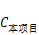最大占标率≤100%□ |  |  |  |  | 最大占标率＞100% □
大气环境影响预测与  评价 | 正常排放年均浓度  贡献值 | 一类区 | 最大占标率≤10%□ |  |  |  | 最大标率＞10% □
大气环境影响预测与  评价 | 正常排放年均浓度  贡献值 | 二类区 | 最大占标率≤30%□ |  |  |  | 最大标率＞30% □
大气环境影响预测与  评价 | 非正常排放1h浓度  贡献值 | 非正常持续时长  （）h | 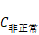占标率≤100% □ |  |  |  |  |  |  | 占标率＞100%□
大气环境影响预测与  评价 | 保证率日平均浓度和年平均浓度叠加值 | 达标□ |  |  |  |  |  | 不达标□
大气环境影响预测与  评价 | 区域环境质量的整体变化情况 | k ≤-20% □ |  |  |  |  |  | k>-20% □
环境监测  计划 | 污染源监测 | 监测因子：（H₂S、NH₃、臭气浓度、颗粒物） |  |  | 有组织废气监测√  无组织废气监测√ |  |  |  |  |  | 无监测□
环境监测  计划 | 环境质量监测 | 监测因子：（） |  |  | 监测点位数（） |  |  |  |  |  | 无监测□
评价结论 | 环境影响 | 可以接受√不可以接受□
评价结论 | 大气环境防护距离 | 距（）厂界最远（）m
评价结论 | 污染源年排放量 | SO₂:（）t/a | NO_{x}:（）t/a |  |  |  | 颗粒物：（2.686）t/a |  |  |  |  | VOC_{s}:（）t/a
注：“□”为勾选项，填“√” ；“（）” 为内容填写项

附表2建设项目地表水环境影响评价自查表
建设项目地表水环境影响评价自查表
工作内容 |  | 自查项目
影响识别 | 影响类型 | 水污染影响型√；水文要素影响型□
影响识别 | 水环境保护目标 | 饮用水水源保护区□；饮用水取水口□；涉水的自然保护区□；重要湿地□；  重点保护与珍稀水生生物的栖息地□；重要水生生物的自然产卵场及索饵场、越冬场和洄游通道、天然渔场等渔业水体□；涉水的风景名胜区□；其他□
影响识别 | 影响途径 | 水污染影响型 |  |  |  |  | 水文要素影响型
影响识别 | 影响途径 | 直接排放□；间接排放√；其他□ |  |  |  |  | 水温□；径流□；水域面积□
影响识别 | 影响因子 | 持久性污染物□；有毒有害污染物□；非持久性污染物√；pH值□；热污染□；富营养化□；其他□ |  |  |  |  | 水温□；水位（水深）□；流速□；流量□；其他□
评价等级 |  | 水污染影响型 |  |  |  |  | 水文要素影响型
 |  | 一级□；二级□；三级A □；三级B √ |  |  |  |  | 一级□；二级□；三级□
现状调查 | 区域污染源 | 调查项目 |  |  |  |  | 数据来源
现状调查 | 区域污染源 | 已建□；在建□；拟建□；其他√ |  | 拟替代的污染源□ |  |  | 排污许可证□；环评□；环保验收□；既有实测□；现场监测□；入河排放口数据□；其他√
现状调查 | 受影响水体水环境质量 | 调查时期 |  |  |  |  | 数据来源
现状调查 | 受影响水体水环境质量 | 丰水期□；平水期□；枯水期□；冰封期□  春季√；夏季√；秋季√；冬季√ |  |  |  |  | 生态环境保护主管部门√；补充监测□；其他□
现状调查 | 区域水资源开发利用状况 | 未开发□；开发量40%以下□；开发量40%以上□
现状调查 | 水文情势调查 | 调查时期 |  |  |  |  | 数据来源
现状调查 | 水文情势调查 | 丰水期□；平水期□；枯水期□；冰封期□  春季□；夏季□；秋季□；冬季□ |  |  |  |  | 水行政主管部门□；补充监测□；其他□
现状调查 | 补充监测 | 监测时期 |  |  |  |  | 监测因子 |  |  |  |  | 监测断面或点位
现状调查 | 补充监测 | 丰水期□；平水期□；枯水期□；冰封期□  春季□；夏季□；秋季□；冬季□ |  |  |  |  | （） |  |  |  |  | 监测断面或点位个数（）个
现状评价 | 评价范围 | 河流：长度（ ）km；湖库、河口及近岸海域：面积（）km²
现状评价 | 评价因子 | （pH、溶解氧、高锰酸盐指数、化学需氧量、五日生化需氧量、氨氮、石油类、总磷、氟化物）
现状评价 | 评价标准 | 河流、湖库、河口：Ⅰ类□；Ⅱ类□；Ⅲ类√；Ⅳ类□；Ⅴ类□  近岸海域：第一类□；第二类□；第三类□；第四类□  规划年评价标准（Ⅲ类）
现状评价 | 评价时期 | 丰水期√；平水期√；枯水期√；冰封期√  春季√；夏季√；秋季√；冬季√
现状评价 | 评价结论 | 水环境功能区或水功能区、近岸海域环境功能区水质达标状况□：达标√；不达标□  水环境控制单元或断面水质达标状况□：达标□；不达标□  水环境保护目标质量状况□：达标□；不达标□  对照断面、控制断面等代表性断面的水质状况□：达标□；不达标□  底泥污染评价□  水资源与开发利用程度及其水文情势评价□  水环境质量回顾评价□  流域（区域）水资源（包括水能资源）与开发利用总体状况、生态流量管理要求与现状满足程度、建设项目占用水域空间的水流状况与河湖演变状况□ |  |  |  |  |  |  |  |  |  |  | 达标区√  不达标区□
影响预测 | 预测范围 | 河流：长度（）km；湖库、河口及近岸海域：面积（）km²
影响预测 | 预测因子 | （）
影响预测 | 预测时期 | 丰水期□；平水期□；枯水期□；冰封期□  春季□；夏季□；秋季□；冬季□  设计水文条件□
影响预测 | 预测情景 | 建设期□；生产运行期□；服务期满后□  正常工况□；非正常工况□  污染控制和减缓措施方案□  区（流）域环境质量改善目标要求情景□
影响预测 | 预测方法 | 数值解□：解析解□；其他□  导则推荐模式□：其他□
影响评价 | 水污染控制和水环境影响减缓措施有效性评价 | 区（流）域水环境质量改善目标□；替代削减源□
影响评价 | 水环境影响评价 | 排放口混合区外满足水环境管理要求□  水环境功能区或水功能区、近岸海域环境功能区水质达标□  满足水环境保护目标水域水环境质量要求□  水环境控制单元或断面水质达标□  满足重点水污染物排放总量控制指标要求，重点行业建设项目，主要污染物排放满足等量或减量替代要求□  满足区（流）域水环境质量改善目标要求□  水文要素影响型建设项目同时应包括水文情势变化评价、主要水文特征值影响评价、生态流量符合性评价□  对于新设或调整入河（湖库、近岸海域）排放口的建设项目，应包括排放口设置的环境合理性评价□  满足生态保护红线、水环境质量底线、资源利用上线和环境准入清单管理要求□
影响评价 | 污染源排放量核算 | 污染物名称 |  |  | 排放量/（t/a） |  |  |  |  | 排放浓度/（mg/L）
影响评价 | 污染源排放量核算 | （COD、氨氮） |  |  | （18.26、5.92） |  |  |  |  | （125.04、40.53）
影响评价 | 替代源排放情况 | 污染源名称 | 排污许可证编号 |  |  | 污染物名称 |  | 排放量/（t/a） |  |  | 排放浓度/（mg/L）
影响评价 | 替代源排放情况 | （） | （） |  |  | （） |  | （） |  |  | （）
影响评价 | 生态流量确定 | 生态流量：一般水期（）m³/s；鱼类繁殖期（）m³/s；其他（）m³/s  生态水位：一般水期（）m；鱼类繁殖期（）m；其他（）m
防治措施 | 环保措施 | 污水处理设施□；水文减缓设施□；生态流量保障设施□；区域削减□；依托其他工程措施□；其他√
防治措施 | 监测计划 |  |  | 环境质量 |  |  |  |  | 污染源
防治措施 | 监测计划 | 监测方式 |  | 手动 □；自动 □；无监测 □ |  |  |  |  | 手动 √；自动 √；无监测 □
防治措施 | 监测计划 | 监测点位 |  | （） |  |  |  |  | （废水总排口、雨水总排口）
防治措施 | 监测计划 | 监测因子 |  | （） |  |  |  |  | （色度、BOD5、SS、总氮、总磷、粪大肠菌群、总汞、总镉、总铬、六价铬、总砷、总铅、pH、流量、化学需氧量、氨氮）
防治措施 | 污染物排放清单 | √
评价结论 |  | 可以接受√；不可以接受□
注：“□”为勾选项，可√；“（）”为内容填写项；“备注”为其他补充内容。

附表3环境风险自查表
环境风险自查表
工作内容 |  | 完成情况
风  险  调  查 | 危险物质 | 名称 | 硫酸
风  险  调  查 | 危险物质 | 存在总量/t | 20
风  险  调  查 | 环境敏感性 | 大气 | 500m范围内人口数0人 |  |  |  |  |  |  |  |  |  | 5km范围内人口数2000
风  险  调  查 | 环境敏感性 | 大气 | 每公里管段周边200m范围内人口数（最大） |  |  |  |  |  |  |  |  |  |  |  |  |  |  |  | 人
风  险  调  查 | 环境敏感性 | 地表水 | 地表水功能敏感性 |  |  |  |  | F1 □ |  |  |  |  | F2 □ |  |  |  |  |  | F3 □
风  险  调  查 | 环境敏感性 | 地表水 | 环境敏感目标分级 |  |  |  |  | S1 □ |  |  |  |  | S2 □ |  |  |  |  |  | S3 □
风  险  调  查 | 环境敏感性 | 地下水 | 地下水功能敏感性 |  |  |  |  | G1 □ |  |  |  |  | G2 □ |  |  |  |  |  | G3 □
风  险  调  查 | 环境敏感性 | 地下水 | 包气带防污性能 |  |  |  |  | D1 □ |  |  |  |  | D2 □ |  |  |  |  |  | D3 □
物质及工艺系统  危险性 |  | Q值 | Q＜1 √ |  |  |  |  | 1≤Q＜10 □ |  |  |  |  | 10≤Q＜100 □ |  |  |  |  |  | Q＞100 □
 |  | M值 | M1 □ |  |  |  |  | M2 □ |  |  |  |  | M3 □ |  |  |  |  |  | M4 □
 |  | P值 | P1 □ |  |  |  |  | P2 □ |  |  |  |  | P3 □ |  |  |  |  |  | P4 □
环境敏感  程度 |  | 大气 | E1 □ |  |  |  |  |  |  | E2 □ |  |  |  |  |  |  | E3 □
 |  | 地表水 | E1 □ |  |  |  |  |  |  | E2 □ |  |  |  |  |  |  | E3 □
 |  | 地下水 | E1 □ |  |  |  |  |  |  | E2 □ |  |  |  |  |  |  | E3 □
环境风险  潜势 |  | Ⅳ⁺□ |  | Ⅳ□ |  |  |  |  | Ⅲ□ |  |  |  |  | Ⅱ□ |  |  |  |  |  | I √
评价等级 |  | 一级□ |  |  | 二级□ |  |  |  |  |  |  | 三级□ |  |  |  |  |  | 简单分析√
风  险  识  别 | 物质危险性 | 有毒有害√ |  |  |  |  |  |  |  |  |  | 易燃易爆□
风  险  识  别 | 环境风险  类型 | 泄漏√ |  |  |  |  |  |  |  |  |  | 火灾、爆炸引发伴生/次生污染物排放□
风  险  识  别 | 影响途径 | 大气√ |  |  |  |  | 地表水√ |  |  |  |  |  |  |  | 地下水√
事故情形分析 |  | 源强设定方法 |  |  | 计算法□ |  |  |  |  |  |  | 经验估算法□ |  |  |  |  |  | 其他估算法□
风险  预测  与  评价 | 大气 | 预测模型 |  |  | SLAB □ |  |  |  |  |  |  | AFTOX □ |  |  |  |  |  | 其他□
风险  预测  与  评价 | 大气 | 预测结果 |  |  | 大气毒性终点浓度-1 最大影响范围m
风险  预测  与  评价 | 大气 |  |  |  | 大气毒性终点浓度-2 最大影响范围m
风险  预测  与  评价 | 地表水 | 最近环境敏感目标，到达时间h
风险  预测  与  评价 | 地下水 | 下游厂区边界到达时间d
风险  预测  与  评价 | 地下水 | 最近环境敏感目标，到达时间d
重点风险防范措施 |  | 1.事故状态下渗滤液风险防控措施  选用优质的渗滤液处理设备，重要设备设置备用件。对各类设备加强巡检维护，及时发现问题，消灭隐患。加强工作人员的理论知识和操作技能的培训，建立技术考核档案，不合格者不得上岗。  2.化学品贮运  （1）企业必须严格按照GB15603-1995《常用危险化学品贮存通则》及国务院令第344号（2002年1月26日）《危险化学品安全管理条例》执行。  （2）要根据化学品的性质及危险性分别采取隔离贮存（在同一区域内，不同的物料之间分开一定的距离，用通道保持空间的贮存方式）、隔开贮存（在同一区域内，用隔板或墙，将其与禁忌物料分离开的贮存方式）。  （3）贮存的化学品，每类要有明显标志，标志应符合《危险货物包装标志》（GB190-1990）规定。  （4）加药间要配备有专业知识的技术人员，要设置经过严格培训的专人管理。要为管理人员配备可靠的个人防护用品（防护服、防护眼镜、防毒面具、耐腐蚀手套、鞋等）。  （5）加药间要保证通风良好，保持干燥。  （6）加药间地面必须防渗，并耐酸、碱，铺设防渗及防扩散的材料。  （7）加药间区域设置为专门区域进行安全保护，可设立警示标志，禁止人为火源、禁止使用可能产生火花的工具；可设立围挡，防止汽车或其他碰撞。  （8）实行安全责任制。
评价结论与建议 |  | 本项目环境风险事故主要为硫酸和污水泄漏风险，建设单位在运营过程中应从多方面积极采取防护措施，制订环境突发事故应急预案，一旦突发环境风险事故，立即按应急预案提到的紧急处理、救援、监测方案等进行紧急救援，项目可以有效的防范风险事故发生或对事故的发生进行有效处置，项目发生的环境风险可以控制在较低水平。
注：“□”为勾选项，“√”为填写项。

附表4土壤环境影响评价自查表
工作内容 |  | 完成情况 |  |  |  |  | 备注
影响识别 | 影响类型 | 污染影响型☑；生态影响型□；两种兼有□
影响识别 | 土地利用类型 | 建设用地☑；农用地□；未利用地□
影响识别 | 占地规模 | （0.24)hm²
影响识别 | 敏感目标信息 | 敏感目标（耕地）、方位（周边）、距离（）
影响识别 | 影响途径 | 大气沉降□；地面漫流□；垂直入渗☑；地下水位□；其他（）
影响识别 | 全部污染物 | COD、BOD₅、SS、氨氮、总氮、总磷
影响识别 | 特征因子 | 无
影响识别 | 所属土壤环境影响评价项目类别 | Ⅰ类□；Ⅱ类☑；Ⅲ类□；Ⅳ类□
影响识别 | 敏感程度 | 敏感☑；较敏感□；不敏感□
评价工作等级 |  | 一级□；二级☑；三级□
现状调查内容 | 资料收集 | a)□; b)□; c）□; d）□
现状调查内容 | 理化特性 |  |  |  |  |  | 同附录C
现状调查内容 | 现状监测点位 |  | 占地范围内 | 占地范围外 |  | 深度 | 点位布置图
现状调查内容 | 现状监测点位 | 表层样点数 | 1 | 2 |  | 0~0.2m | 点位布置图
现状调查内容 | 现状监测点位 | 柱状样点数 | 3 | 0 |  | 0~0.5m  0.5～1.5m | 点位布置图
现状调查内容 | 现状监测因子 | pH、砷、镉、铬（六价）、铜、铅、汞、镍、四氯化碳、氯仿、氯甲烷、1,1-二氯乙烷、1,2-二氯乙烷、1,1-二氯乙烯、顺-1,2-二氯乙烯、反-1,2-二氯乙烯、二氯甲烷、1,2-二氯丙烷、1,1,1,2-四氯乙烷、1,1,2,2-四氯乙烷、四氯乙烯、1,1,1-三氯乙烷、1,1,2-三氯乙烷、三氯乙烯、1,2,3-三氯丙烷、氯乙烯、苯、氯苯、1,2-二氯苯、1,4-二氯苯、乙苯、苯乙烯、甲苯、间二甲苯+对二甲苯、邻二甲苯、硝基苯、苯胺、2-氯酚、苯并[a]蒽、苯并[a]芘、苯并[b]荧蒽、苯并[k]荧蒽、䓛、二苯并[a,h]蒽、茚并[1,2,3-cd]芘、萘、锌
现状评价 | 评价因子 | /
现状评价 | 评价标准 | GB15618☑；GB36600☑；表D.1□；表D.2□；其他（）
现状评价 | 现状评价结论 | 达标
影响预测 | 预测因子 | /
影响预测 | 预测方法 | 附录E；附录F；其他（类比法）
影响预测 | 预测分析内容 | 影响范围（）  影响程度（）
影响预测 | 预测结论 | 达标结论：a）；b）；c）  不达标结论：a）；b）
防治措施 | 防控措施 | 土壤环境质量现状保障☑；源头控制☑；过程防控☑；其他（）
防治措施 | 跟踪监测 | 监测点数 | 监测指标 |  | 监测频次
防治措施 | 跟踪监测 | 2 | pH、砷、镉、铬（六价）、铜、铅、汞、镍、四氯化碳、氯仿、氯甲烷、1,1-二氯乙烷、1,2-二氯乙烷、1,1-二氯乙烯、顺-1,2-二氯乙烯、反-1,2-二氯乙烯、二氯甲烷、1,2-二氯丙烷、1,1,1,2-四氯乙烷、1,1,2,2-四氯乙烷、四氯乙烯、1,1,1-三氯乙烷、1,1,2-三氯乙烷、三氯乙烯、1,2,3-三氯丙烷、氯乙烯、苯、氯苯、1,2-二氯苯、1,4-二氯苯、乙苯、苯乙烯、甲苯、间二甲苯+对二甲苯、邻二甲苯、硝基苯、苯胺、2-氯酚、苯并[a]蒽、苯并[a]芘、苯并[b]荧蒽、苯并[k]荧蒽、䓛、二苯并[a,h]蒽、茚并[1,2,3-cd]芘、萘、锌 |  | 每5年开展1次
防治措施 | 信息公开指标
评价结论 |  | 采取防渗及跟踪监测措施后，本项目建设期基本不会对土壤环境造成污染影响。
注1：“□”为勾选项，可√；“（）”为内容填写项；“备注”为其他补充内容。
注2：需要分别开展土壤环境影响评价工作的，分别填写自查表。

附表5生态影响评价自查表
工作内容 |  | 自查项目
生态影响识别 | 生态保护目标 | 重要物种□；国家公园□；自然保护区□；自然公园□；世界自然遗产□；生态保护红线□；重要生境□；其他具有重要生态功能、对保护生物多样性具有重要意义的区域□；其他□
生态影响识别 | 影响方式 | 工程占用□；施工活动干扰√；改变环境条件□；其他√
生态影响识别 | 评价因子 | 物种□（ ）  生境□（ ）  生物群落□（ ）  生态系统□（ ）  生物多样性□（ ）  生态敏感区□（ ）  自然景观□（ ）  自然遗迹□（ ）  其他□（ ）
评价等级 |  | 一级□ 二级□ 三级□ 生态影响简单分析☑
评价范围 |  | 陆域面积：（0.0024）km²；水域面积：（/）km²
生态现状调查与评价 | 调查方法 | 资料收集√；遥感调查□；调查样方、样线□；调查点位、断面□；专家和公众咨询法□；其他□
生态现状调查与评价 | 调查时间 | 春季□；夏季□；秋季□；冬季□  丰水期□；枯水期□；平水期□
生态现状调查与评价 | 所在区域的生态问题 | 水土流失□；沙漠化□；石漠化□；盐渍化□；生物入侵□；污染危害□；其他□
生态现状调查与评价 | 评价内容 | 植被/植物群落□；土地利用☑；生态系统□；生物多样性□；重要物种□；生态敏感区□；其他□
生态影响预测与评价 | 评价方法 | 定性√；定性和定量□
生态影响预测与评价 | 评价内容 | 植被/植物群落□；土地利用☑；生态系统□；生物多样性□；重要物种□；生态敏感区□；生物入侵风险□；其他□
生态保护对策措施 | 对策措施 | 避让□；减缓□；生态修复□；生态补偿□；科研□；其他□
生态保护对策措施 | 生态监测计划 | 全生命周期□；长期跟踪□；常规□；无√
生态保护对策措施 | 环境管理 | 环境监理□；环境影响后评价□；其他□
评价结论 | 生态影响 | 可行√；不可行□
注：“□” 为勾选项 ，可√ ；“（ ）” 为内容填写项。

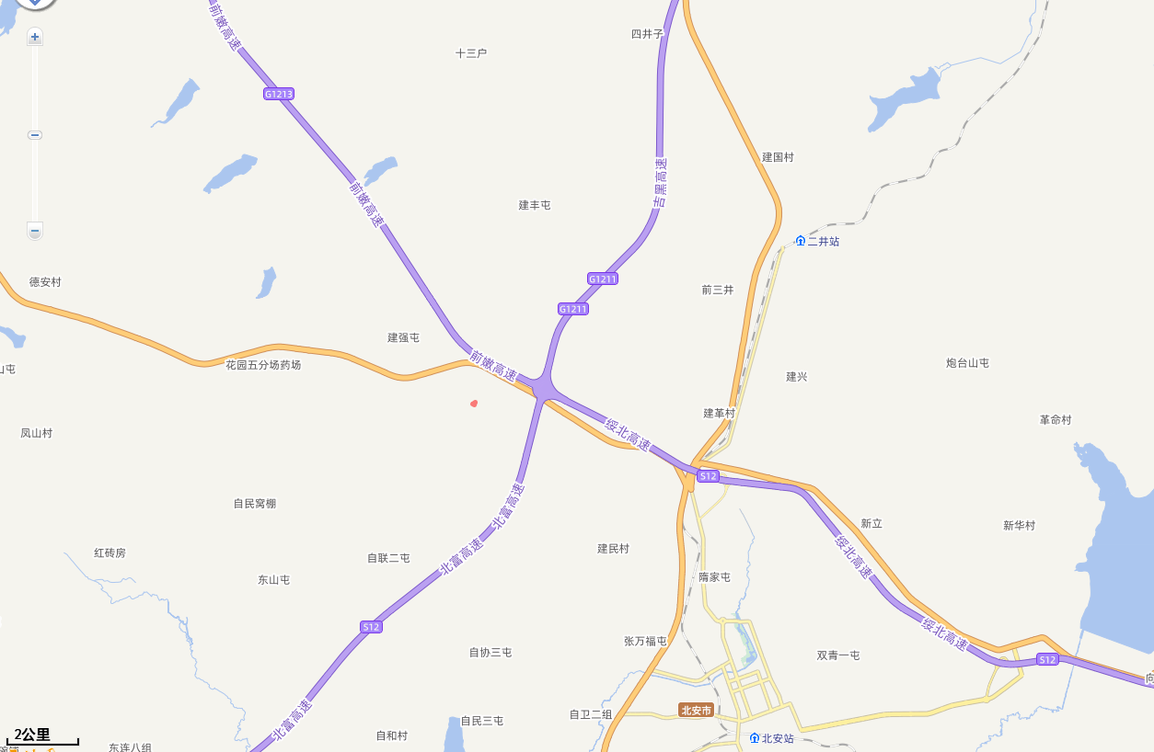
附图1项目地理位置图

图例
本项目位置

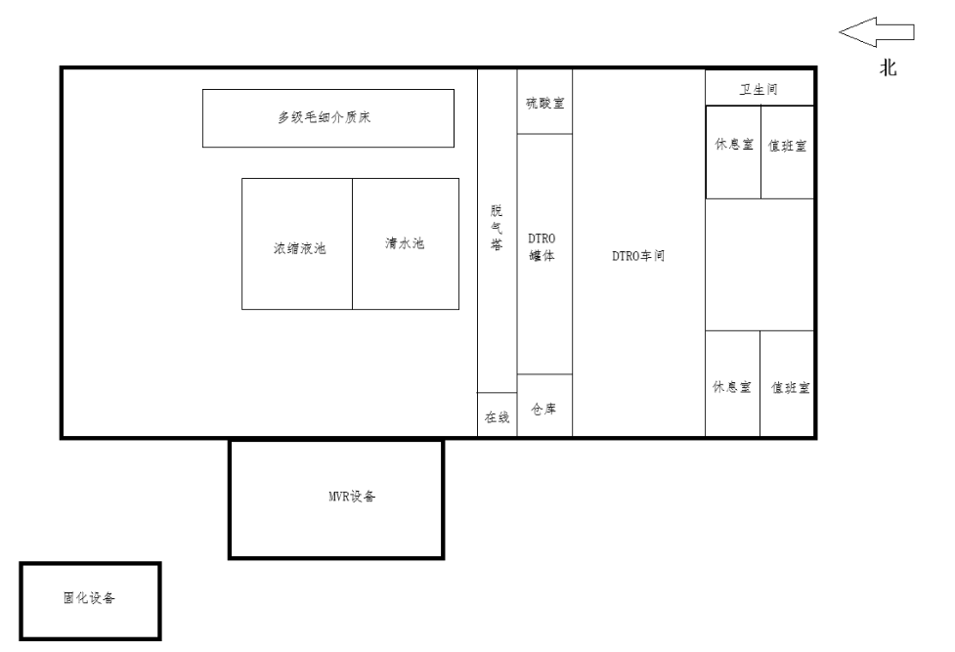
附图2平面布置图

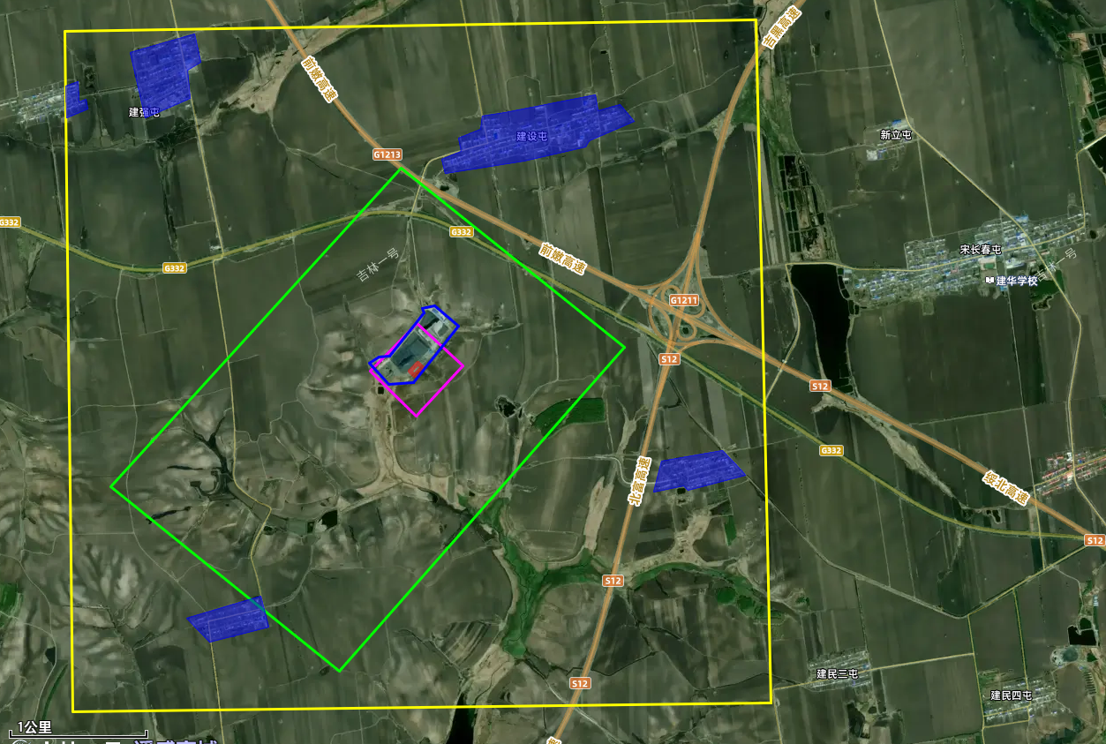
附图3评价范围图及敏感目标分布图

图例

大气评价范围
声评价范围

地下水评价范围

北安市垃圾填埋场
本项目位置

环境敏感点

附图4本项目环境管控单元叠加图

附件1营业执照
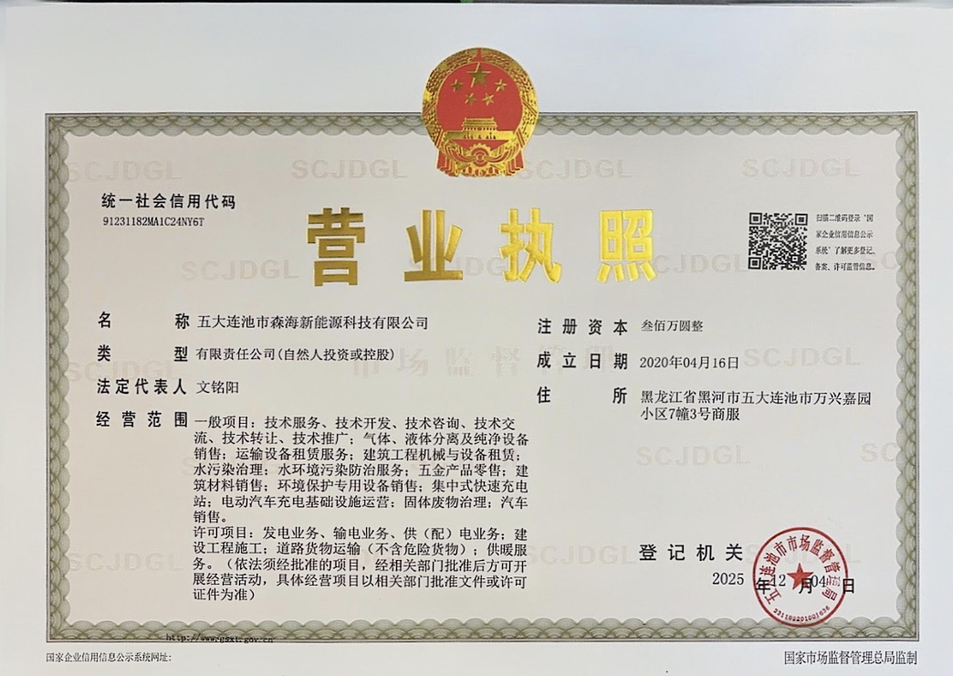

附件2现有生活垃圾填埋场环评批复

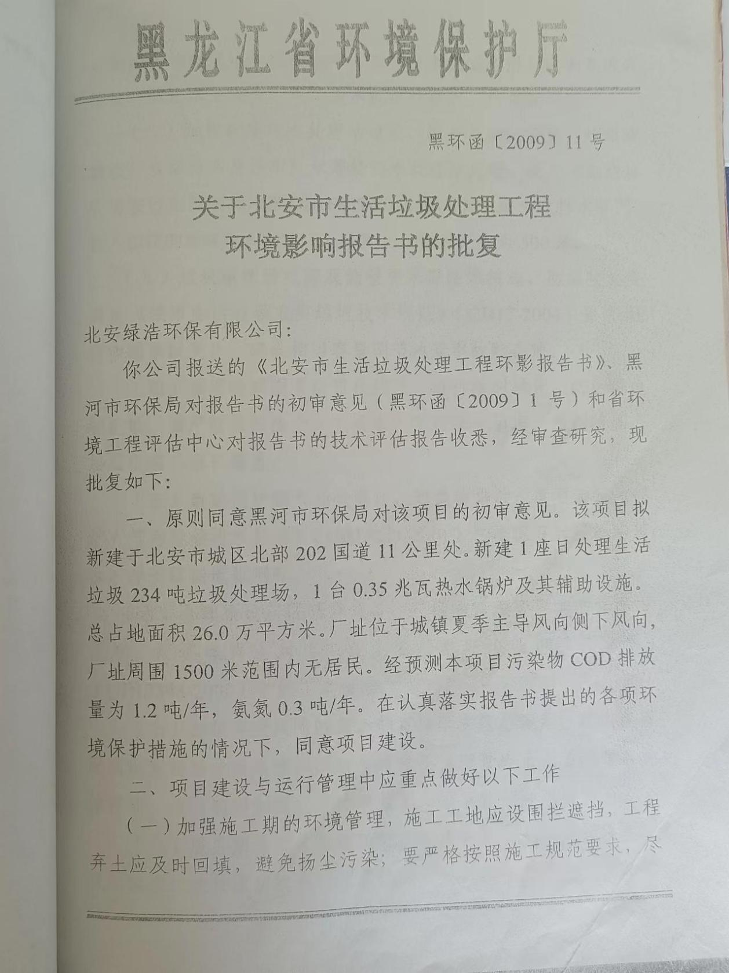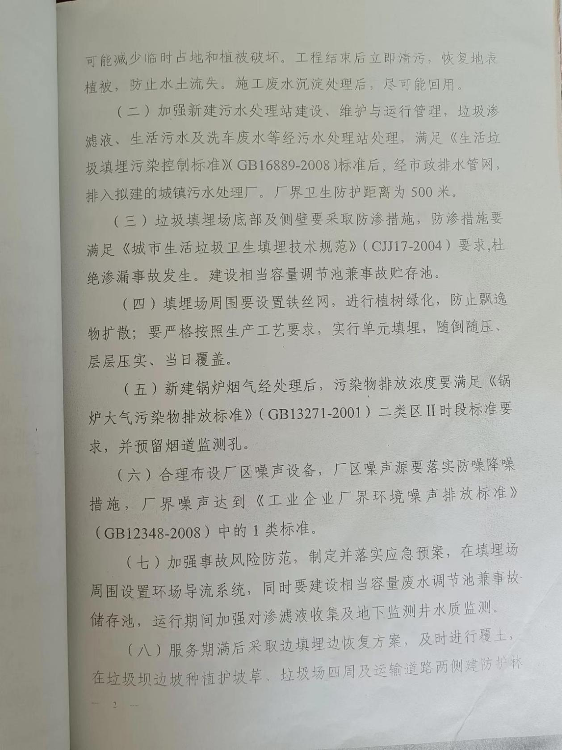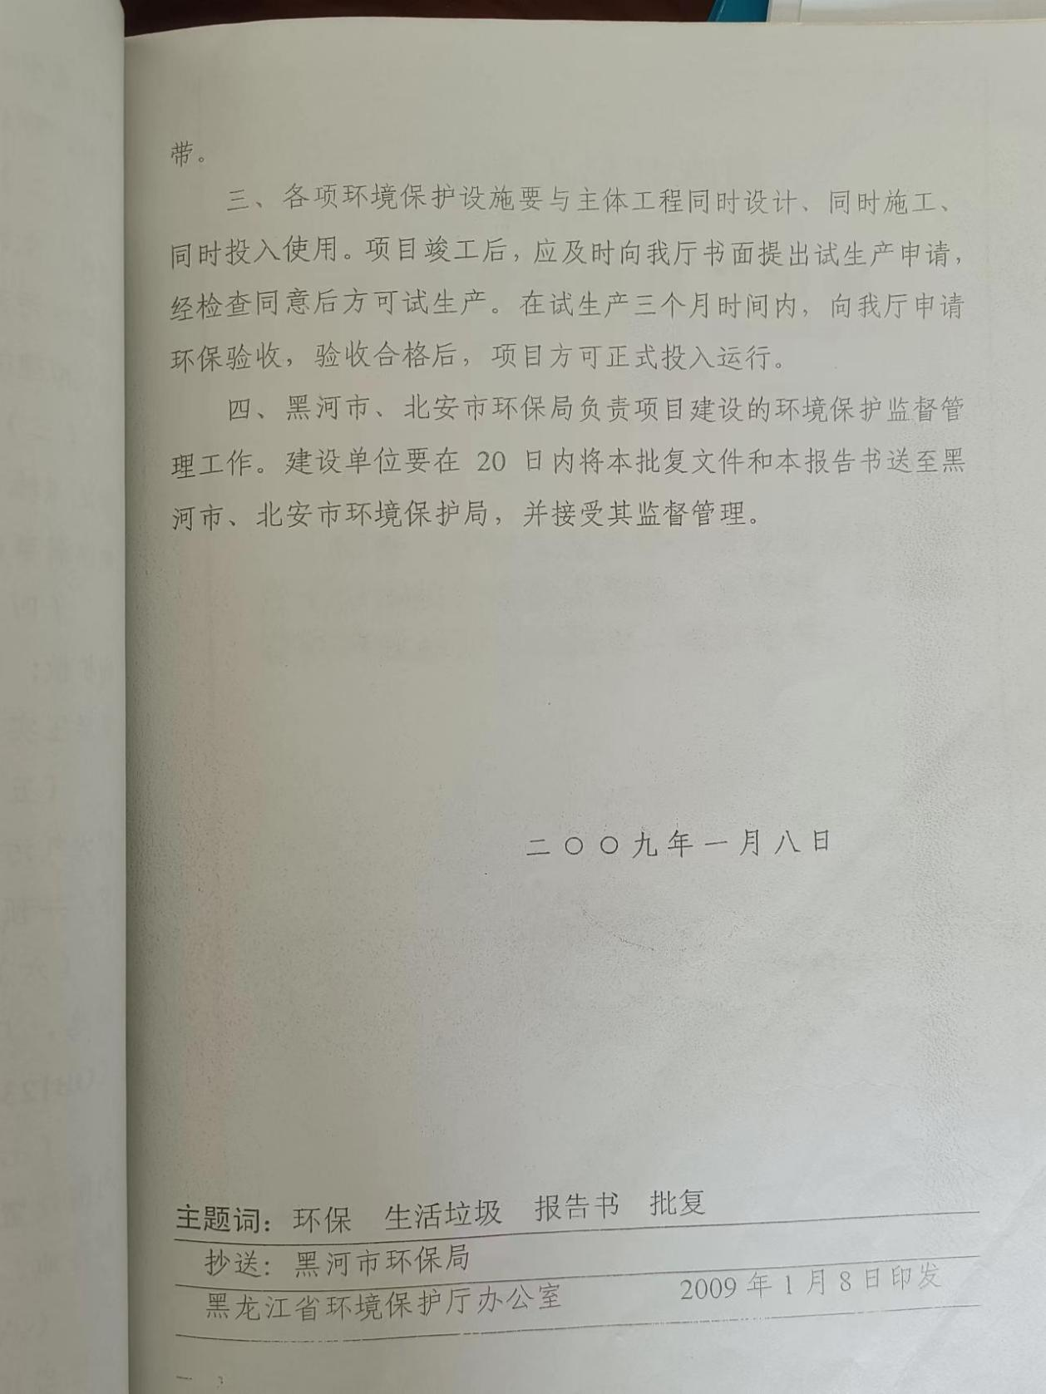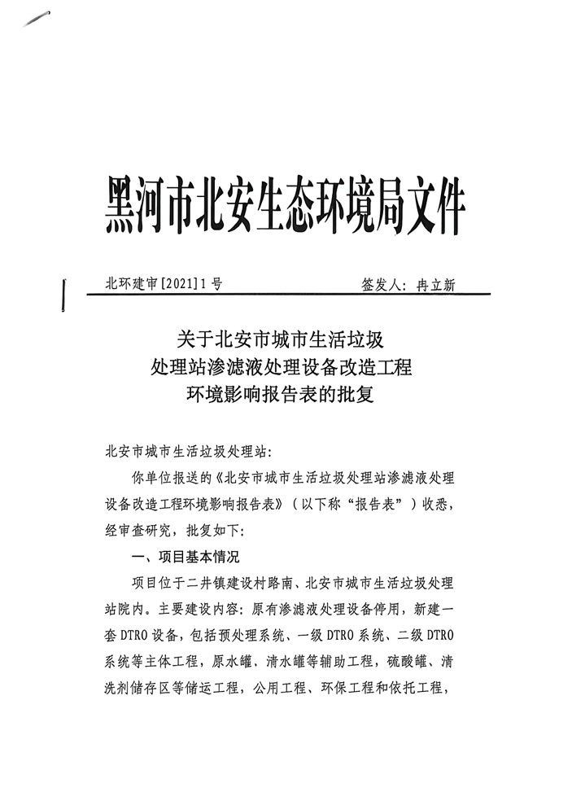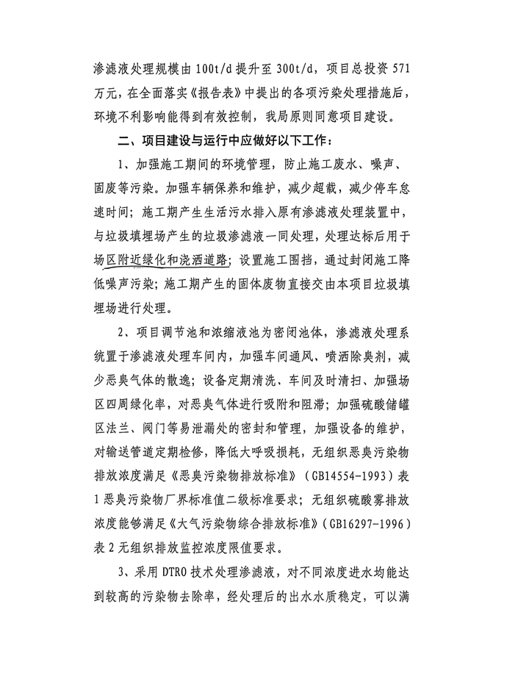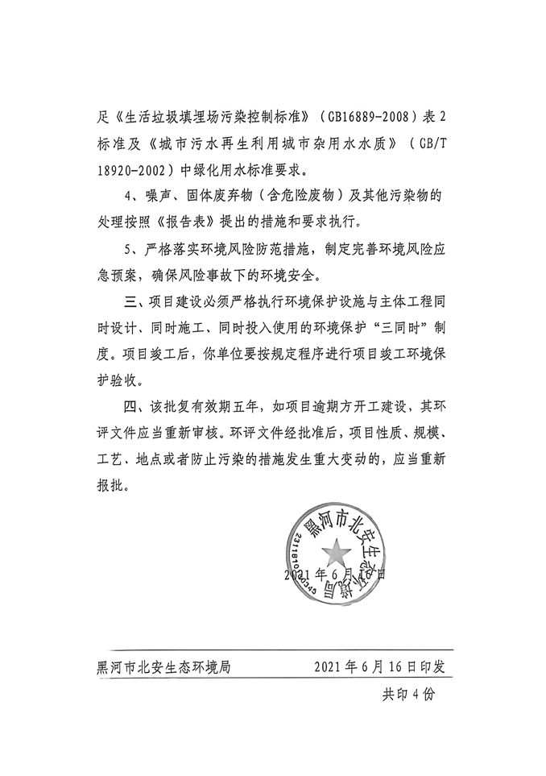

附件3现有生活垃圾填埋场验收意见
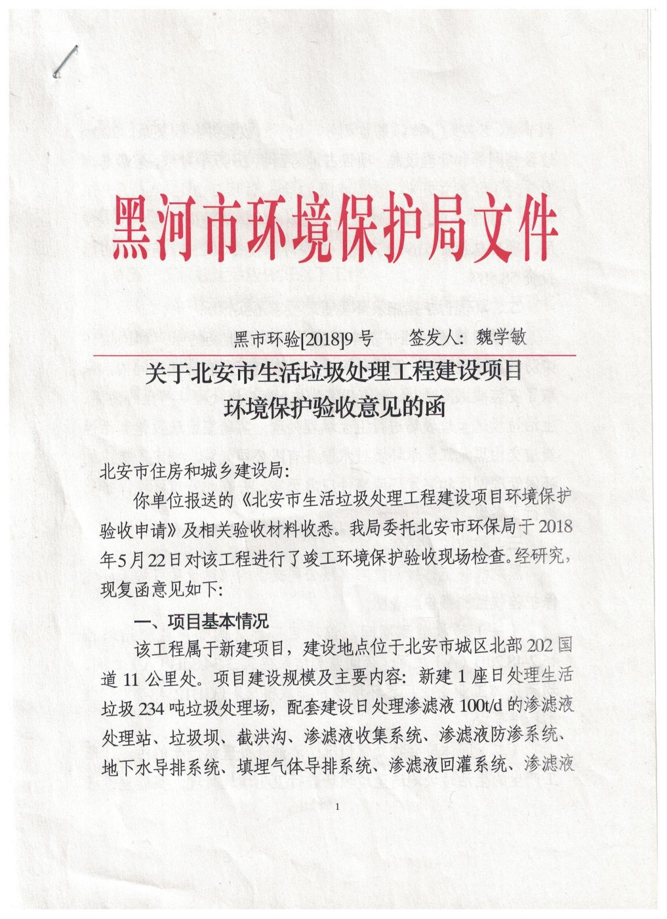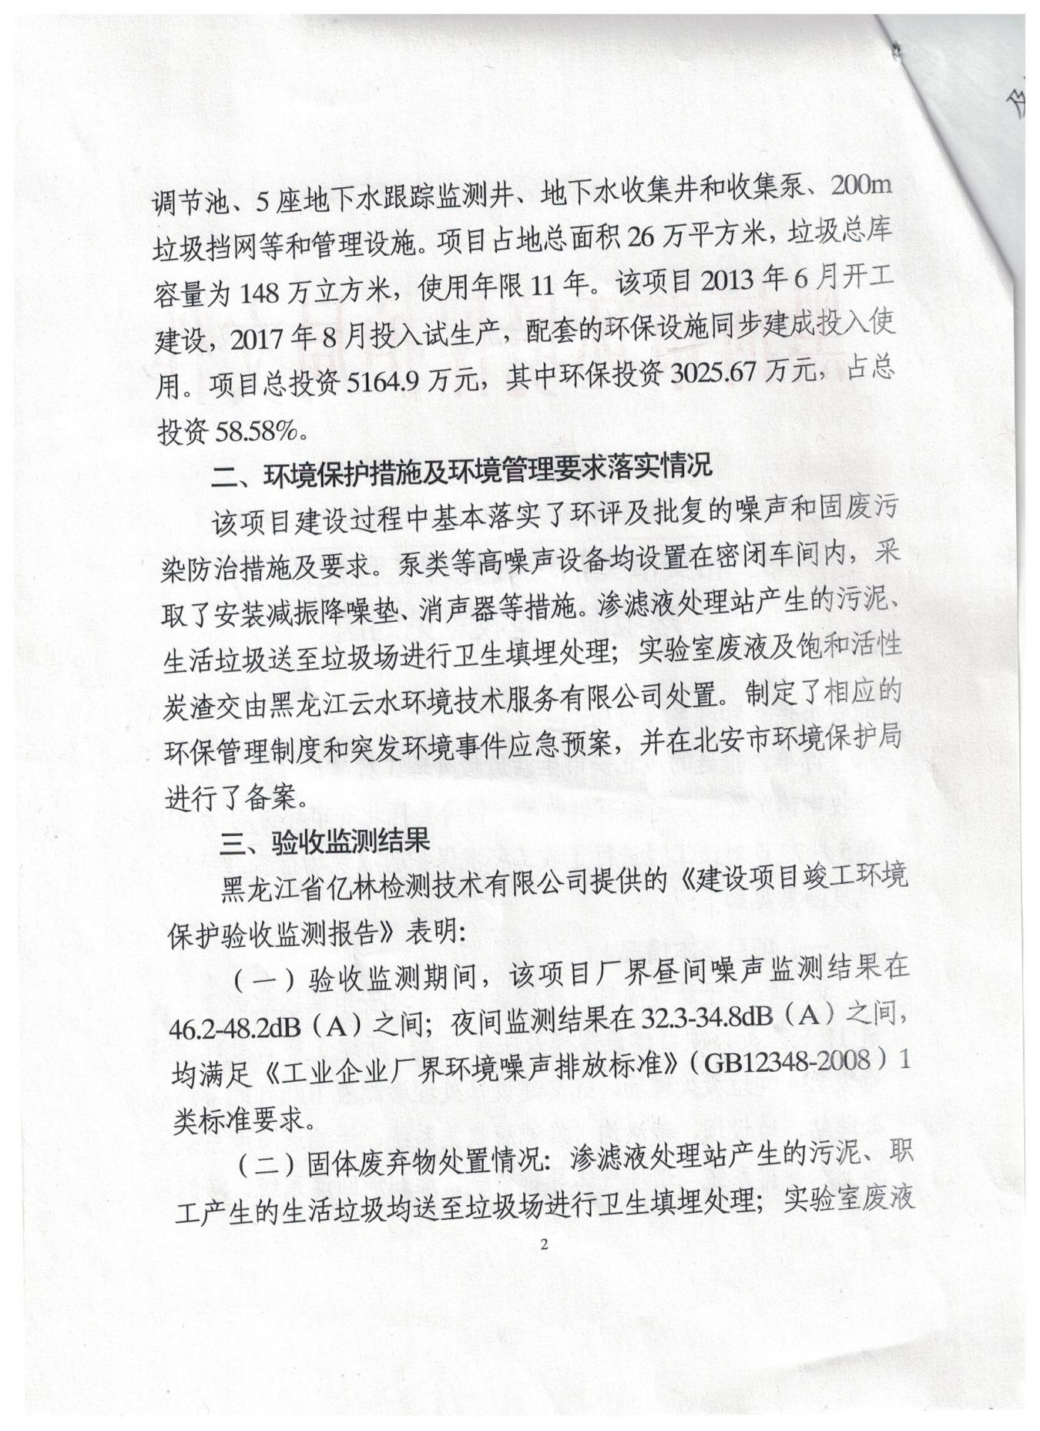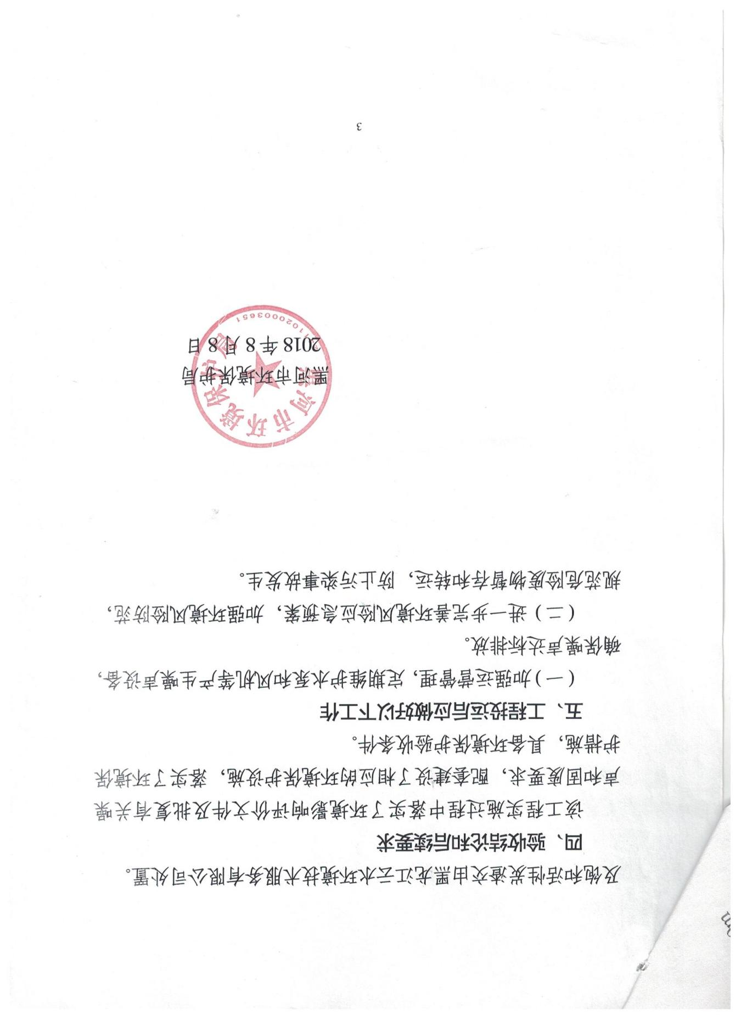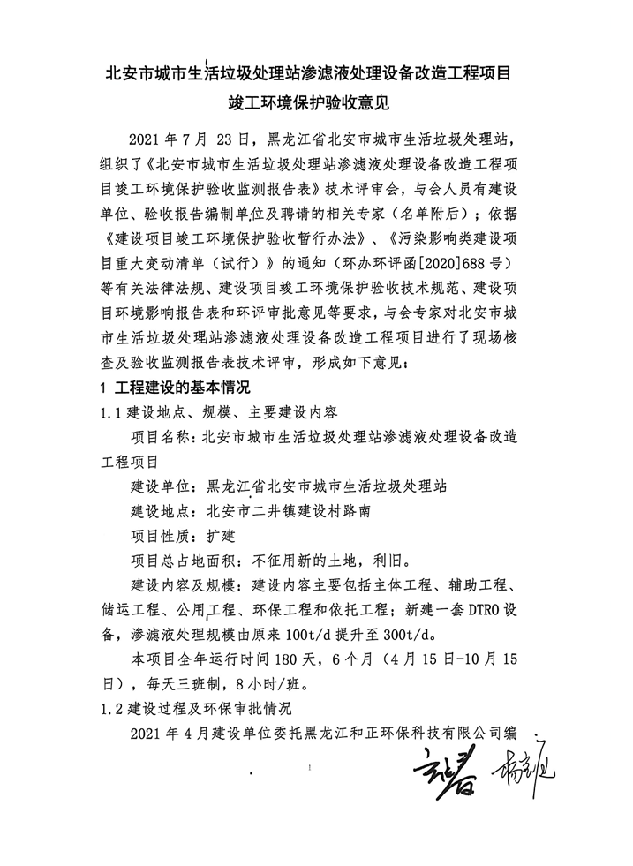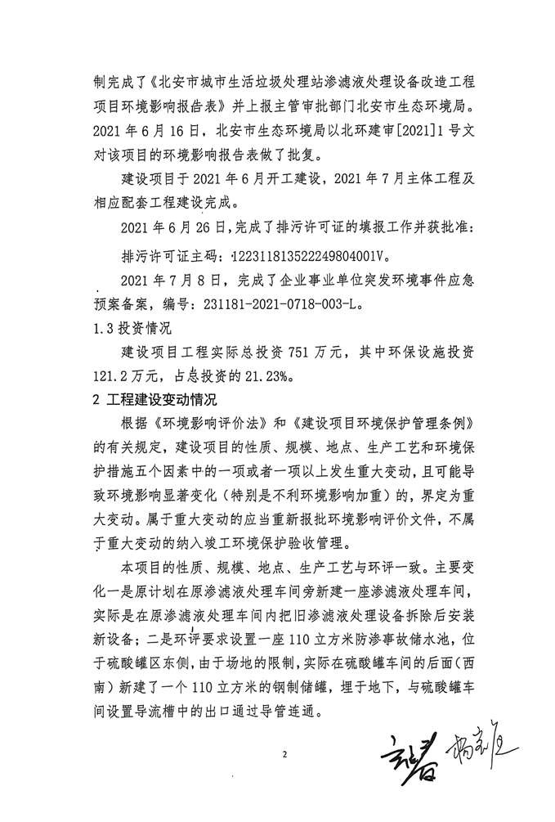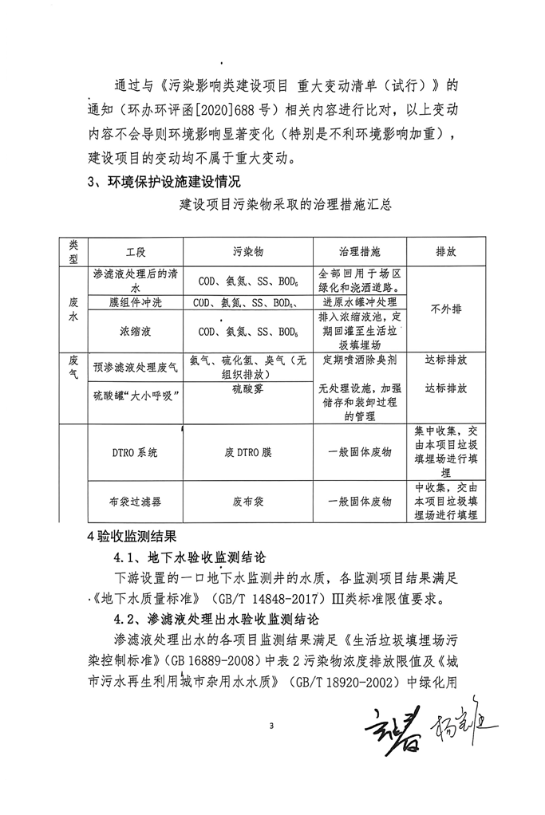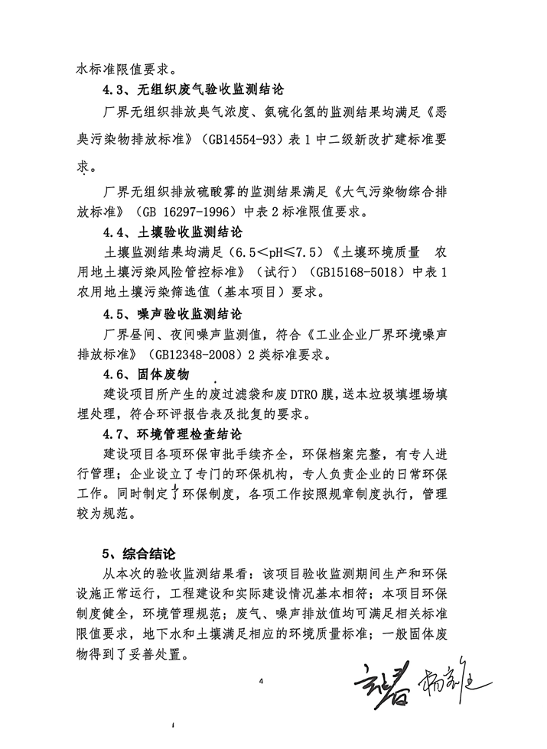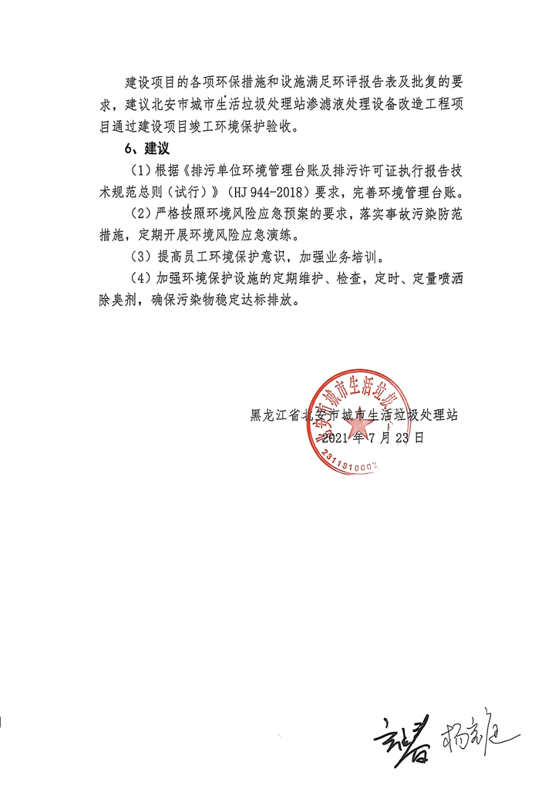

附件4排污许可证
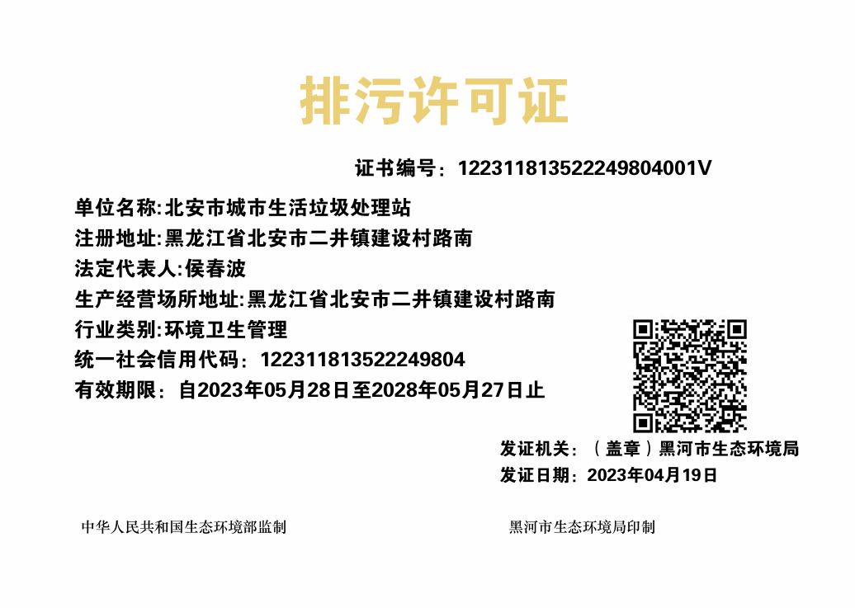

附件5建设用地许可证
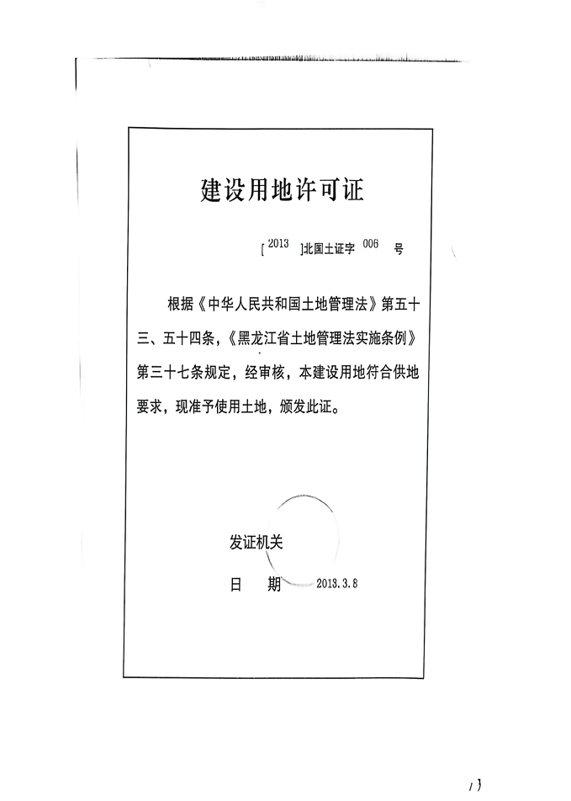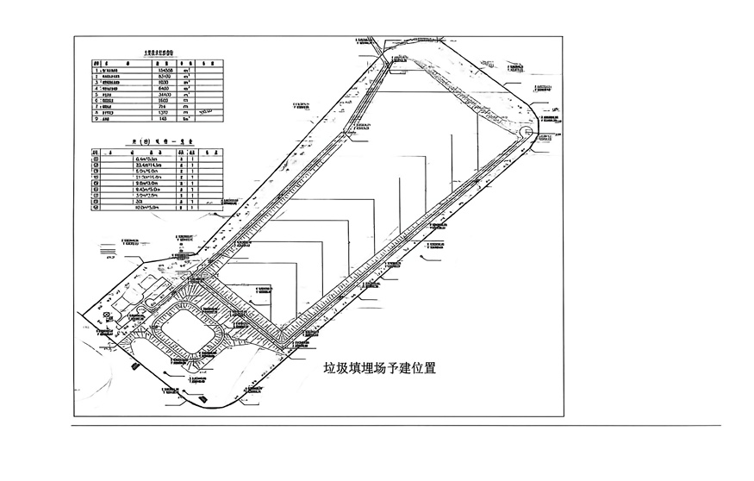
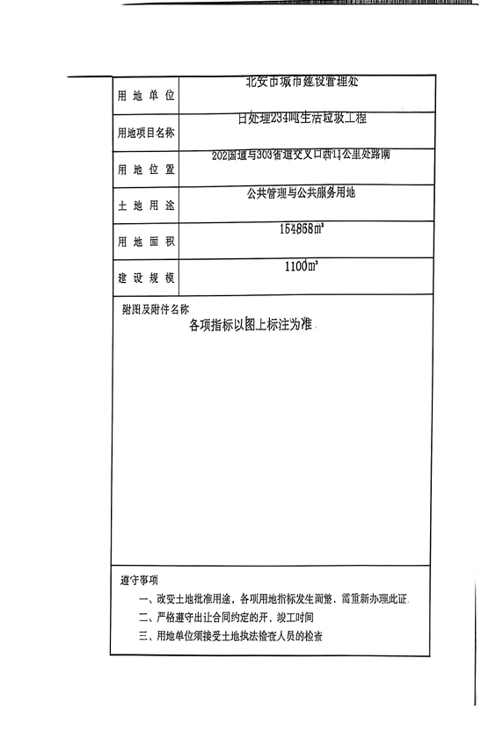

附件6废水转运处置协议
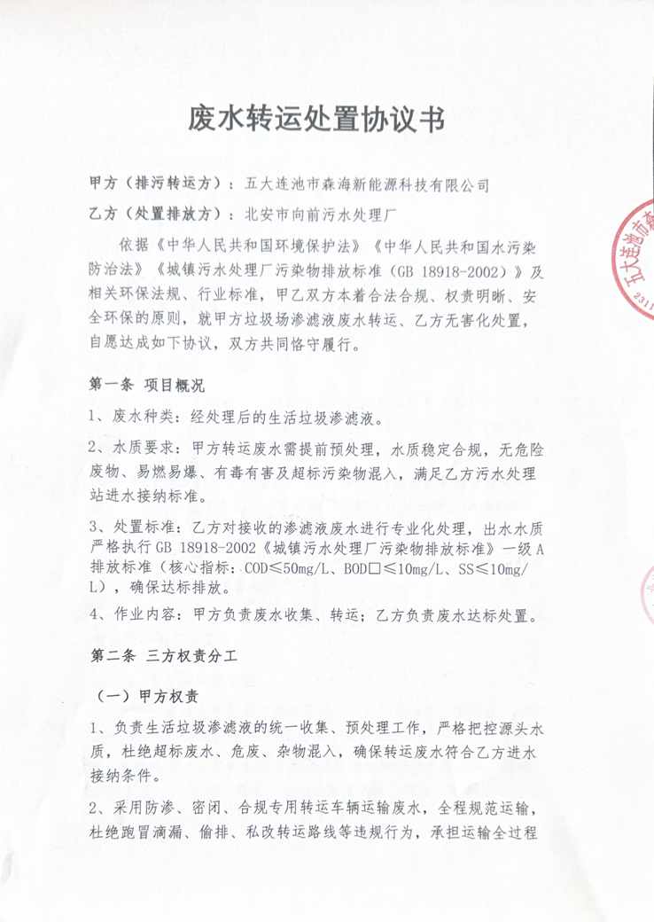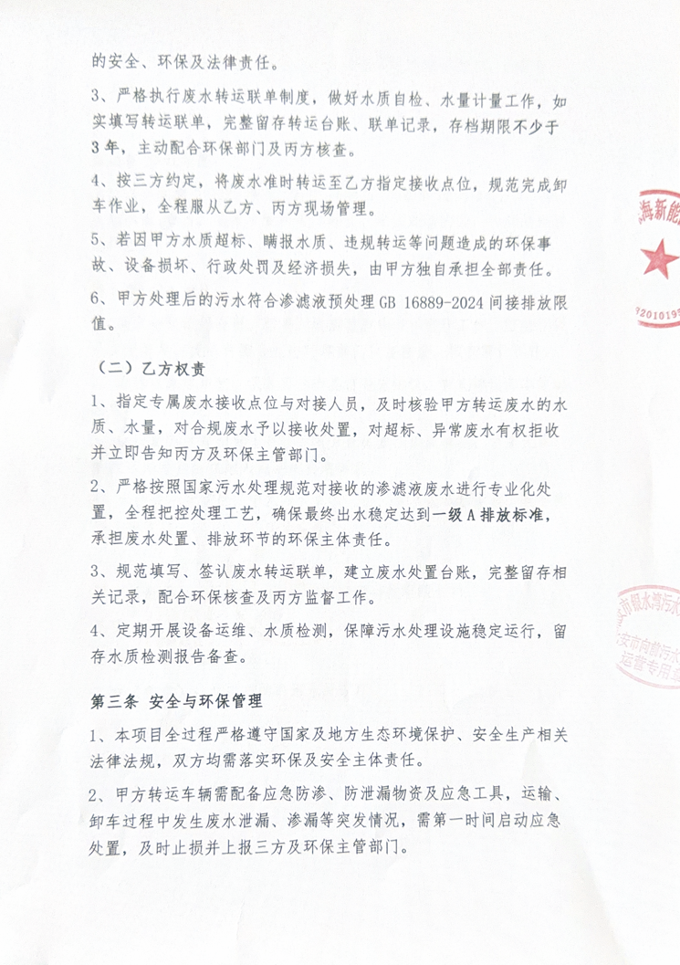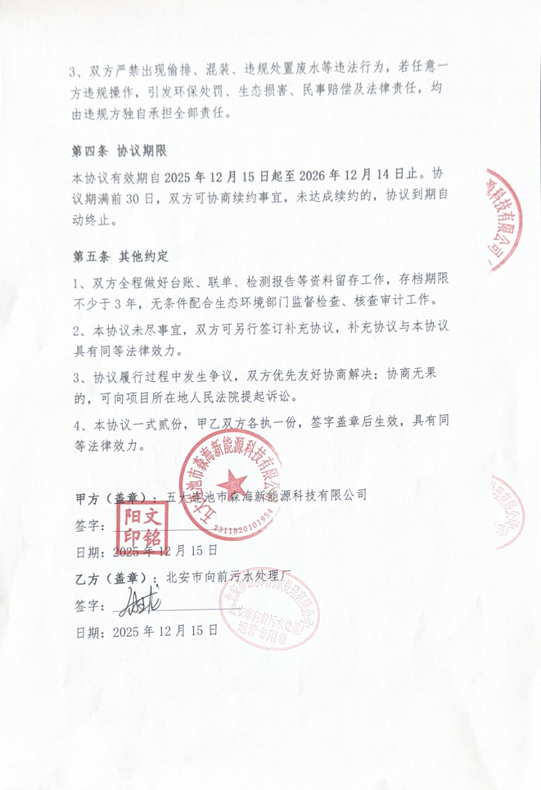

附件7生态分区管控报告
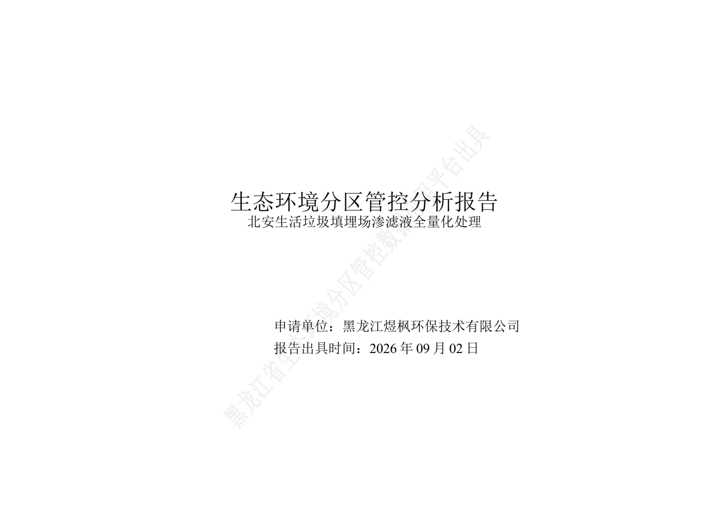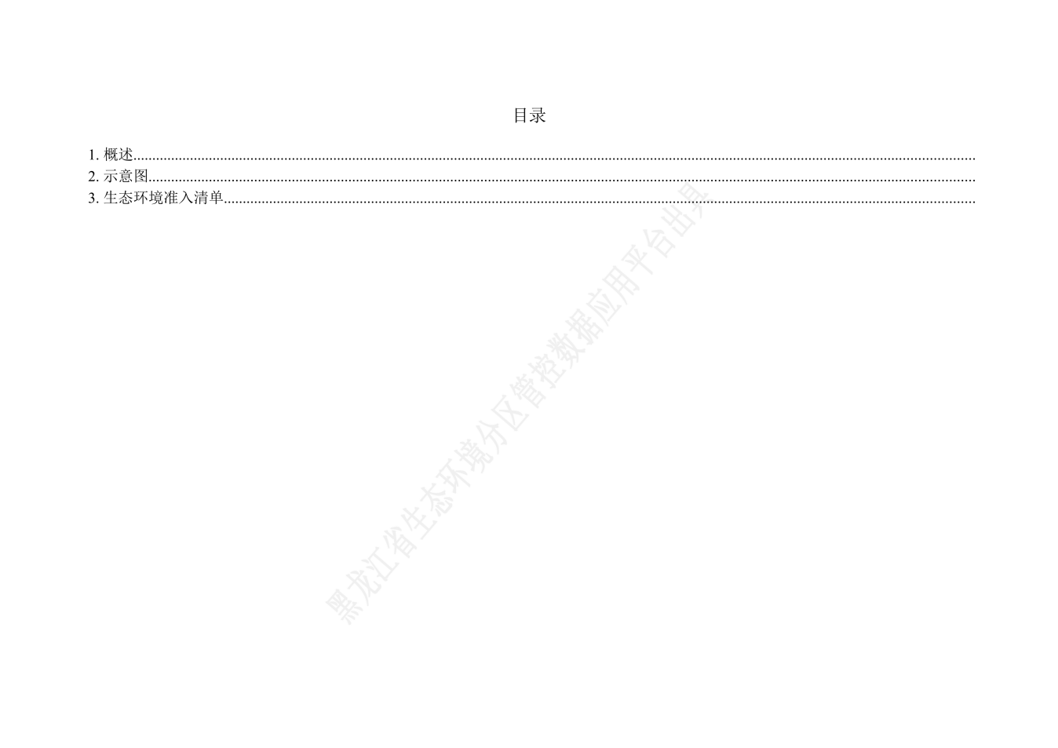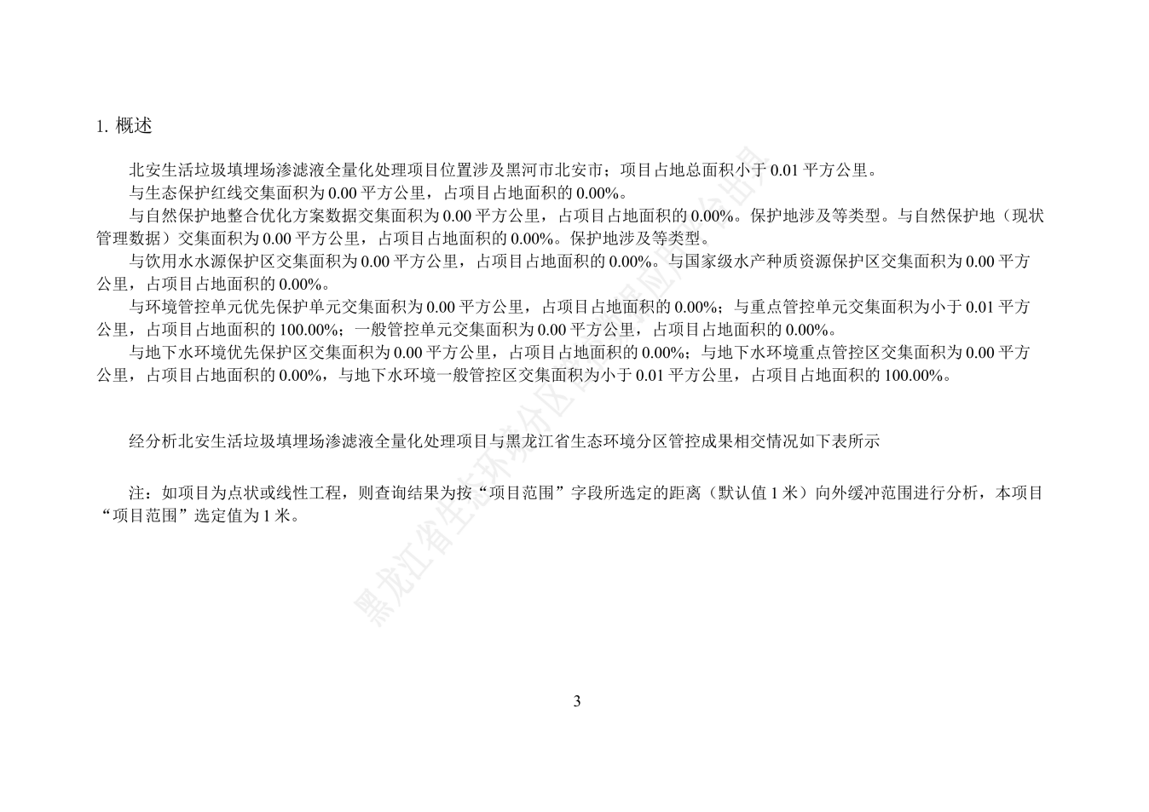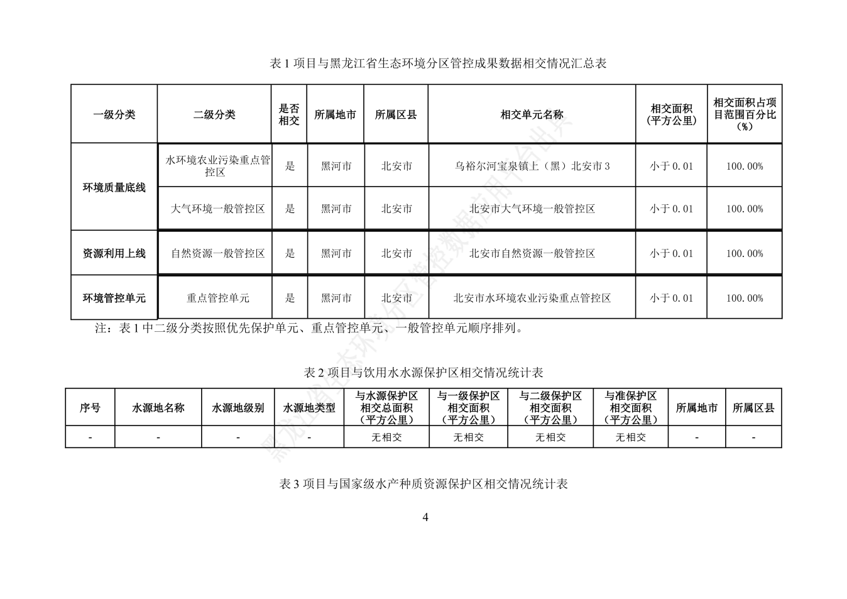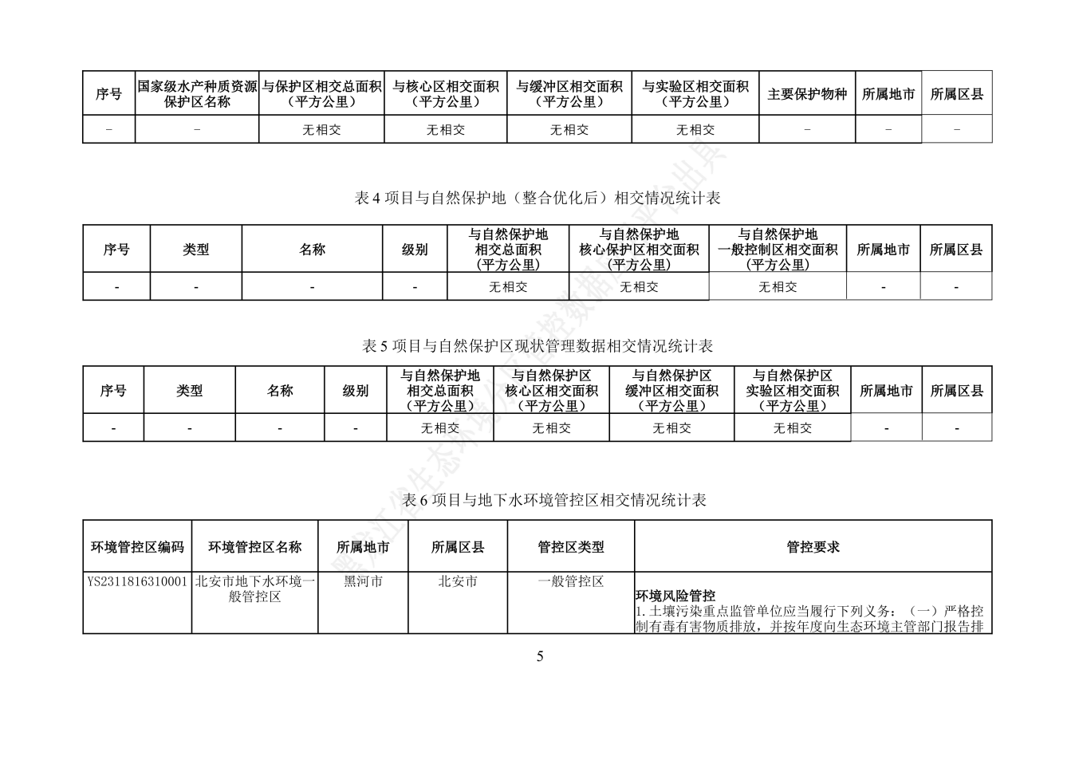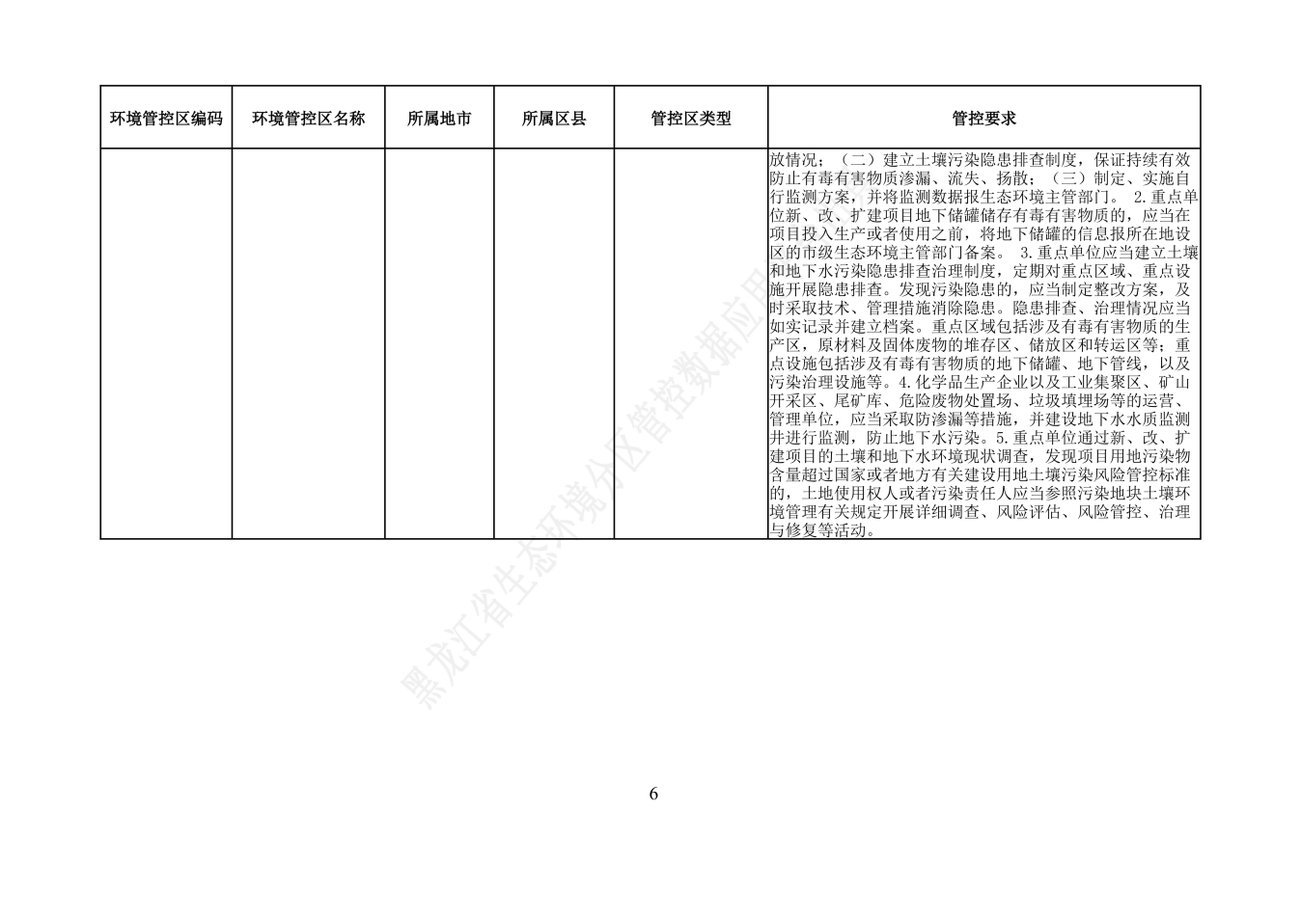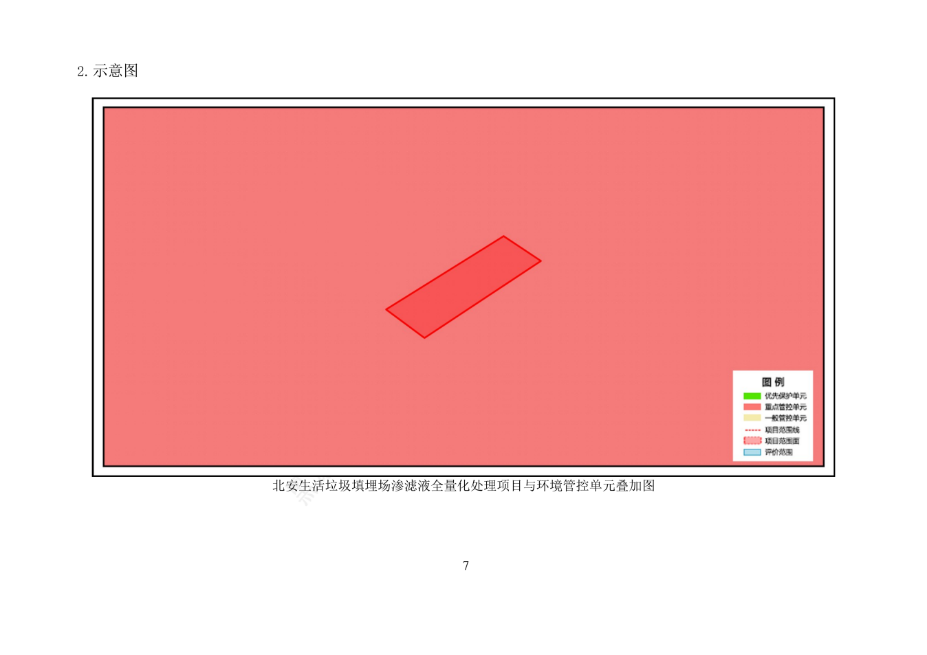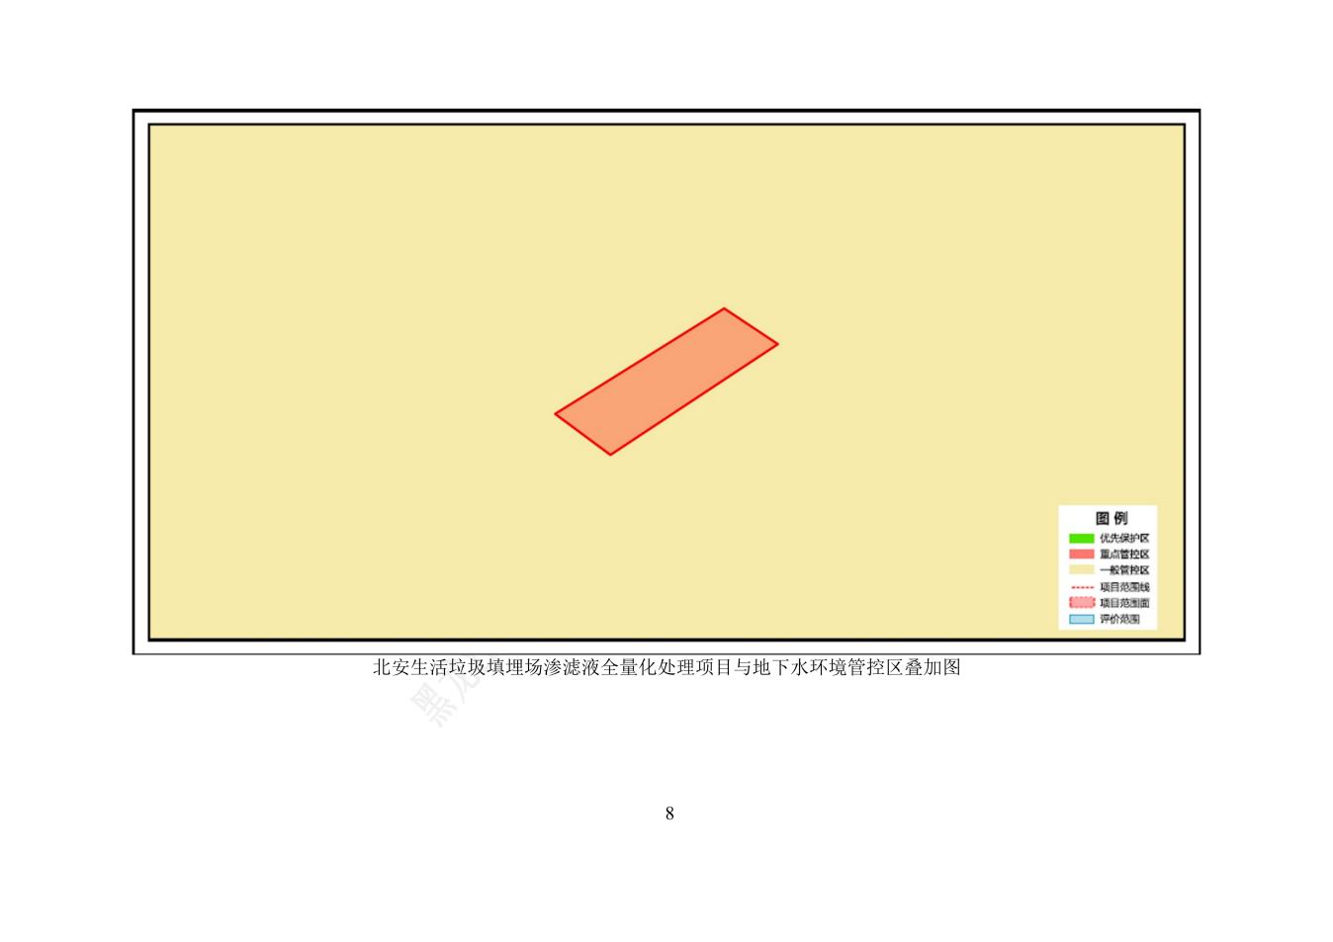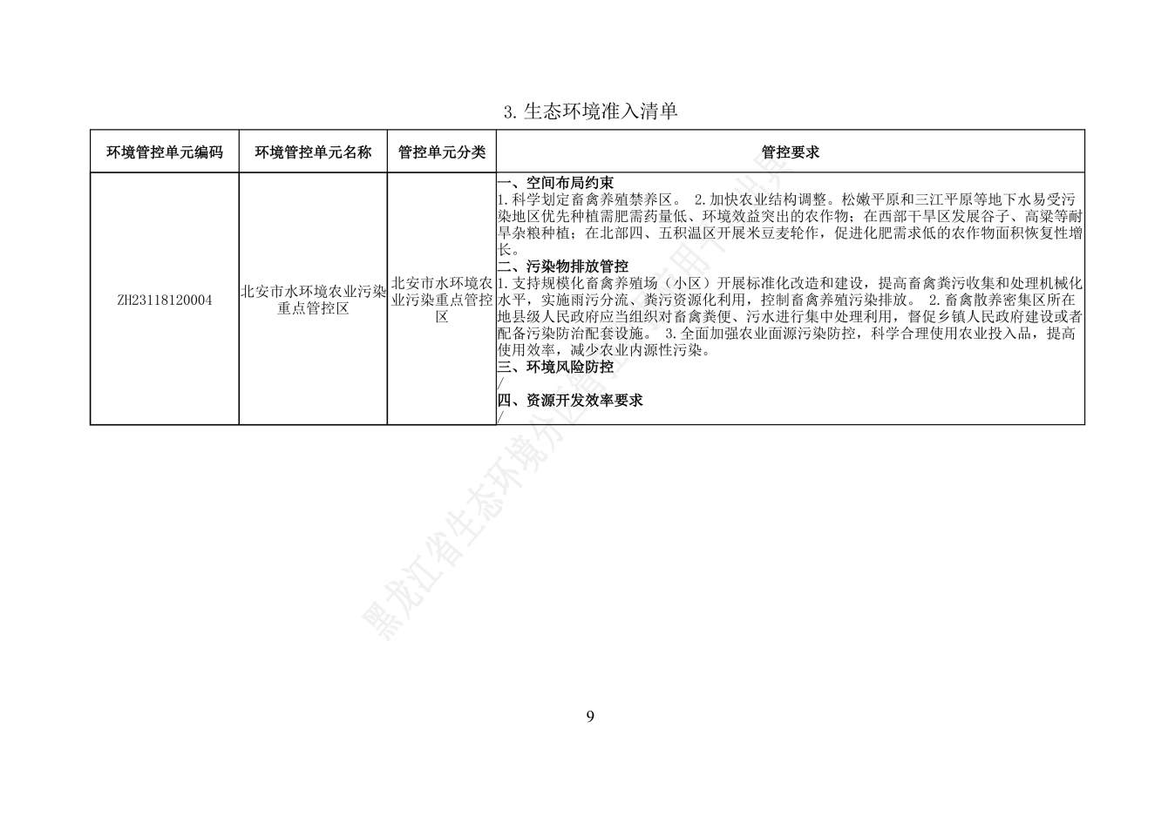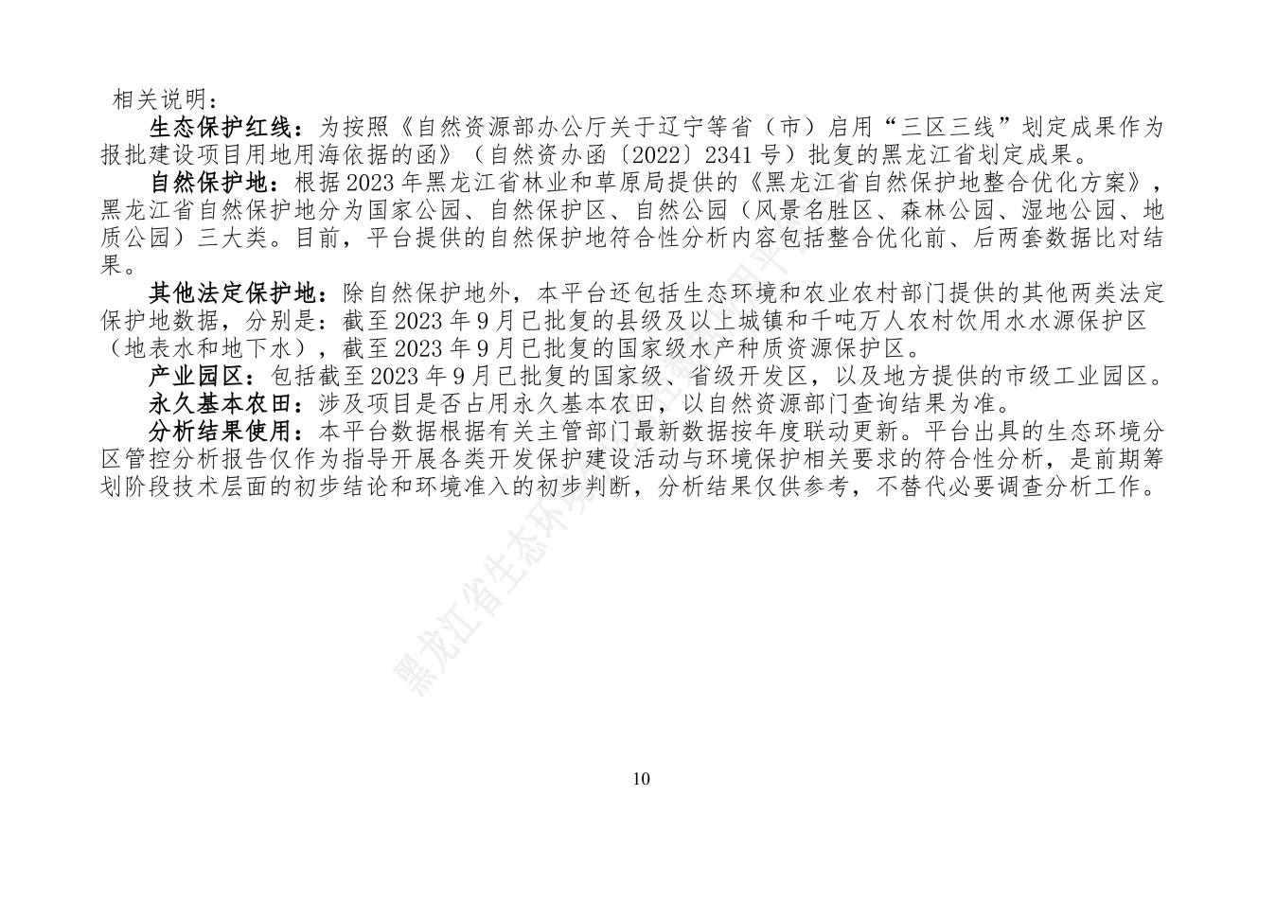

附件8现场照片
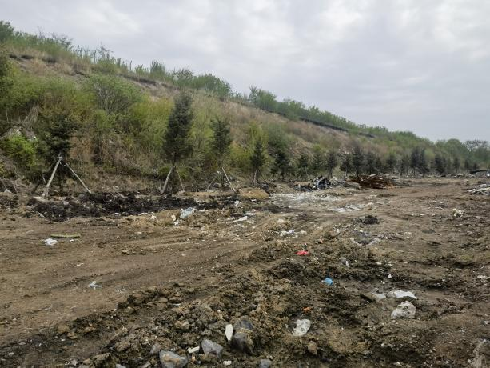  东侧场内道路 | 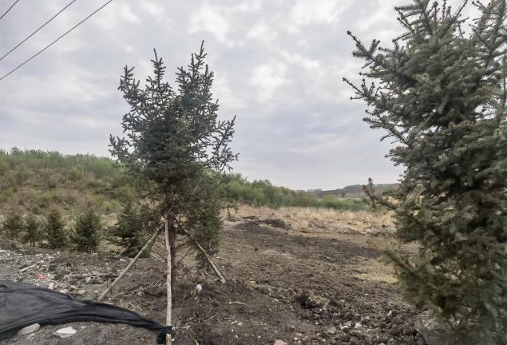  西侧空地
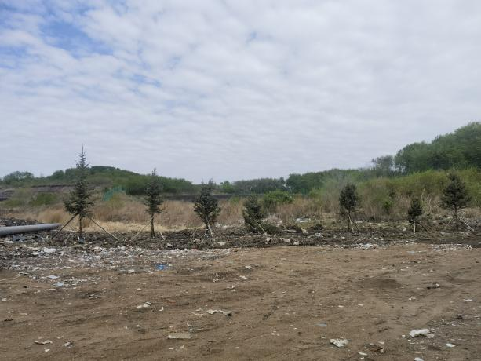  南侧空地 | 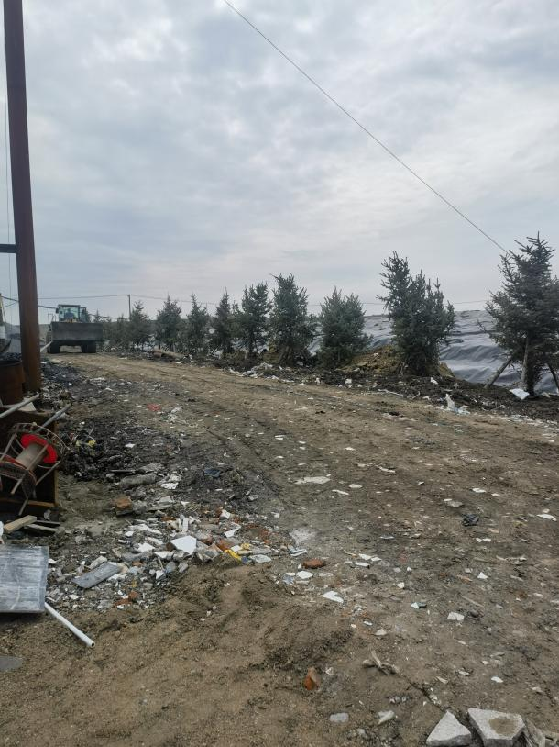  北侧场内道路

附件9引用例行检测报告
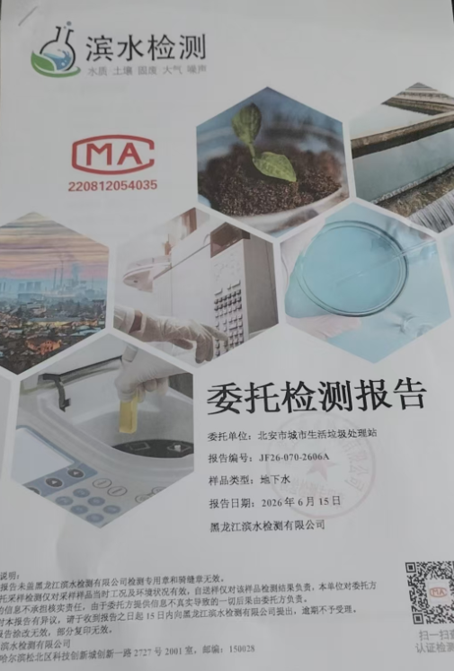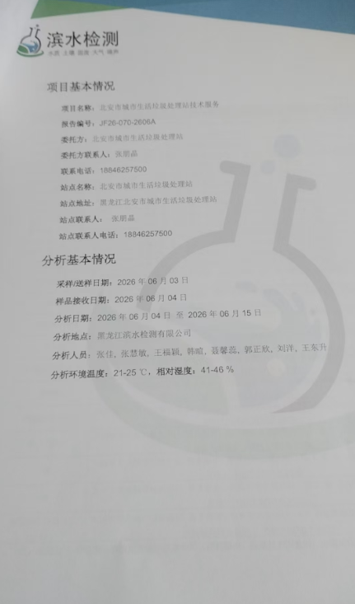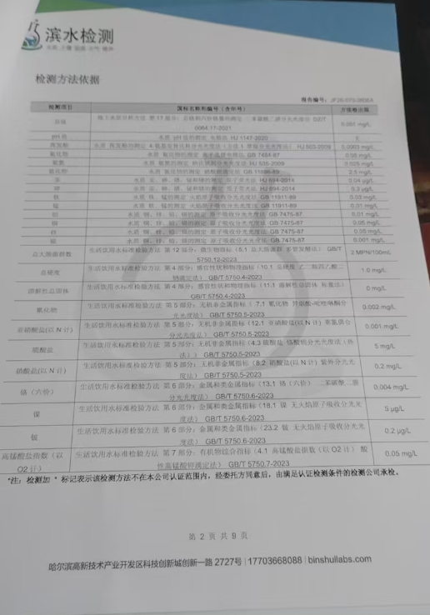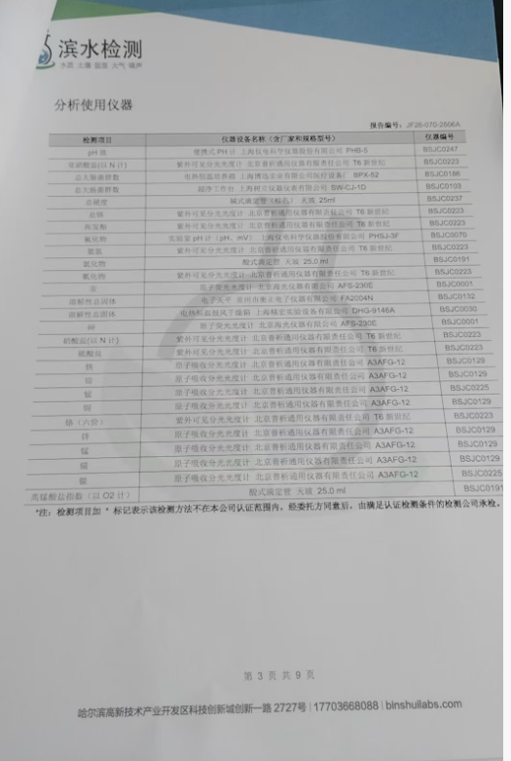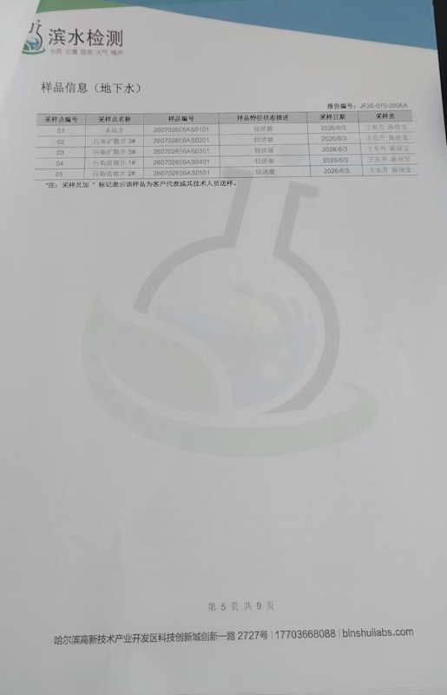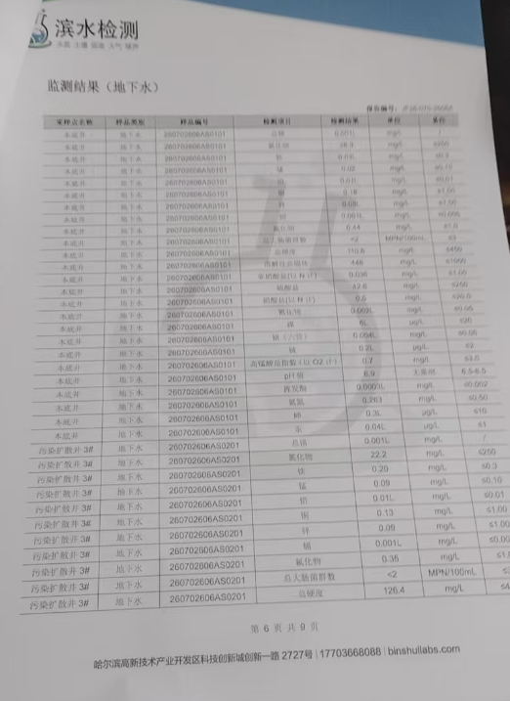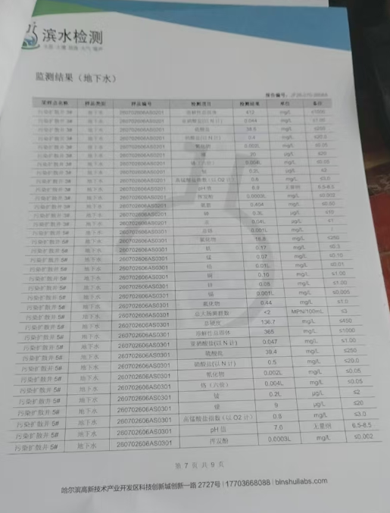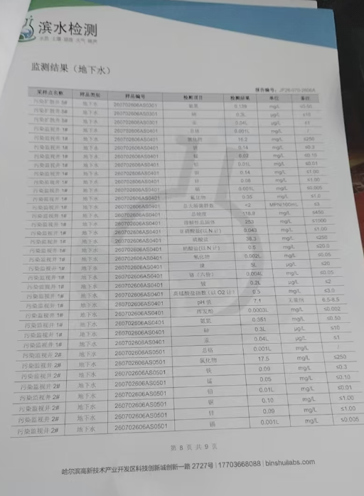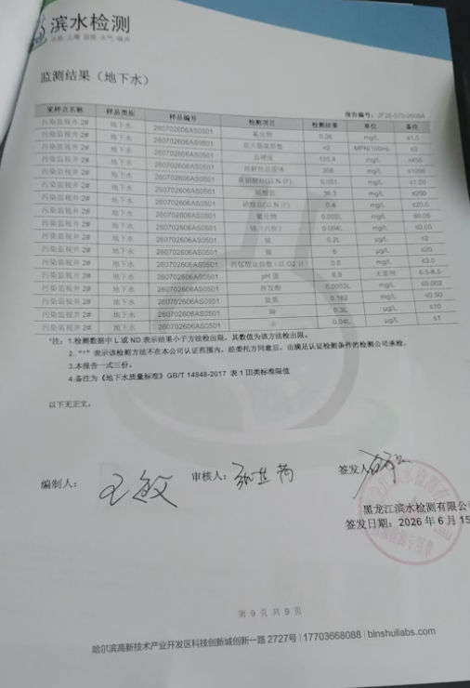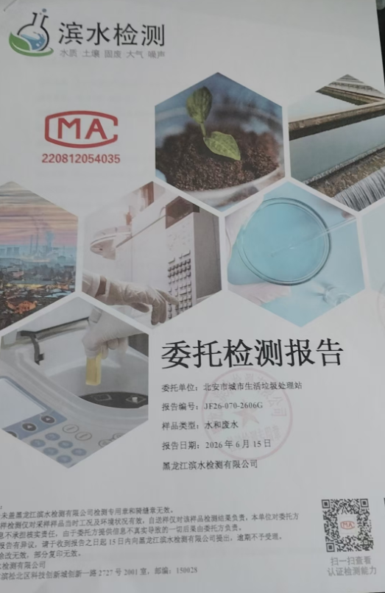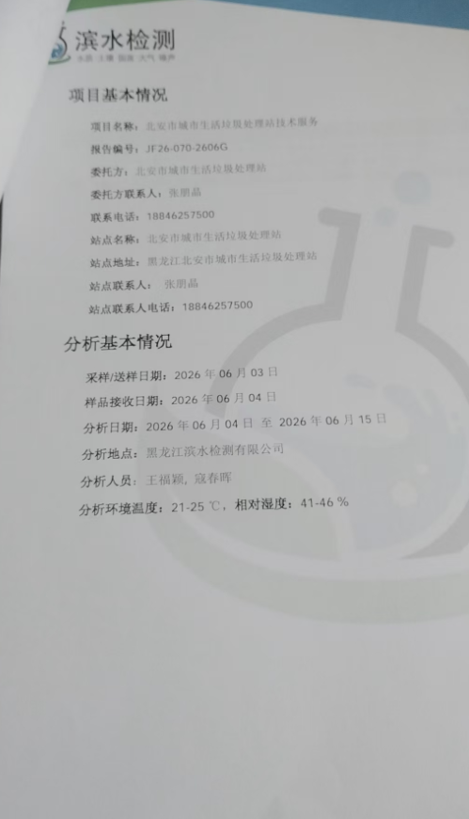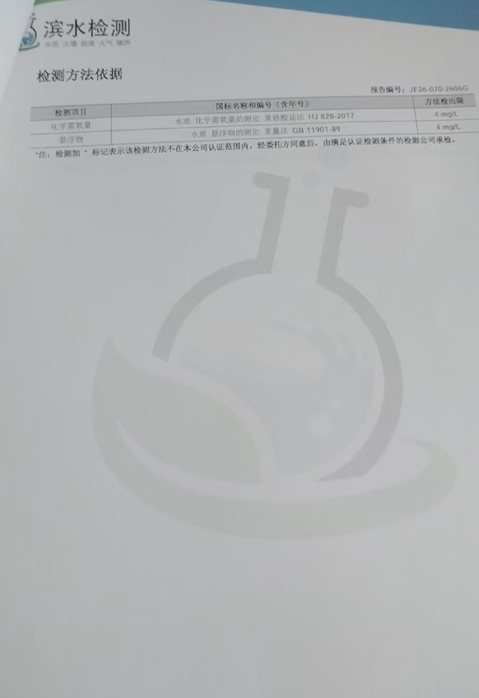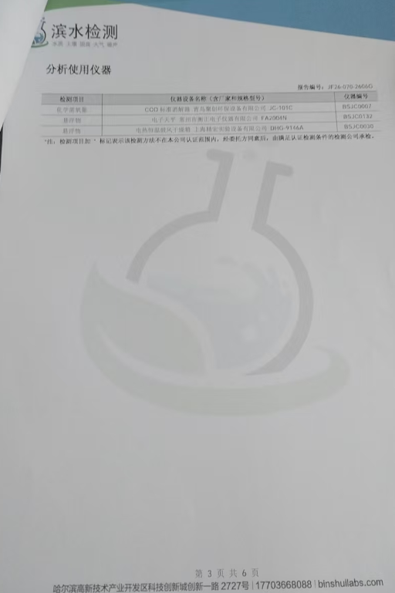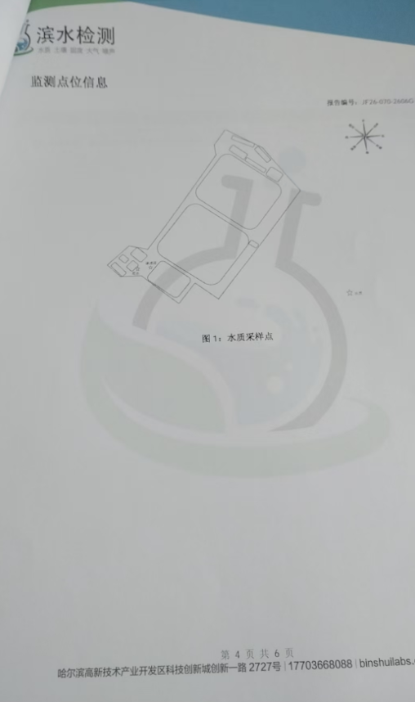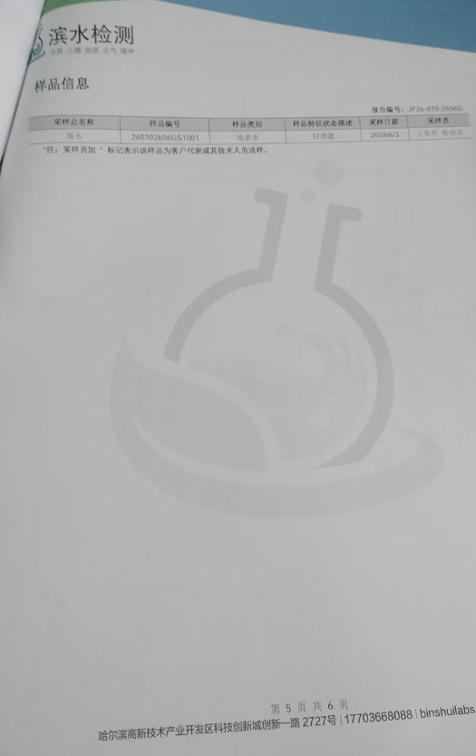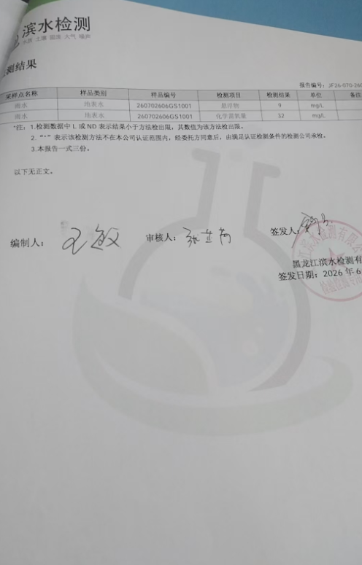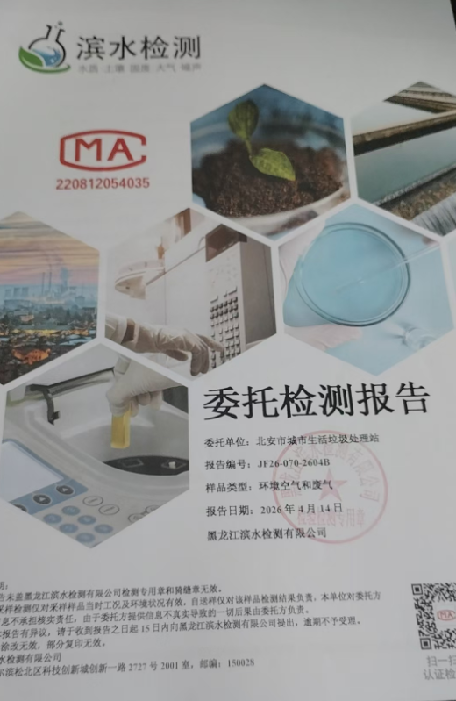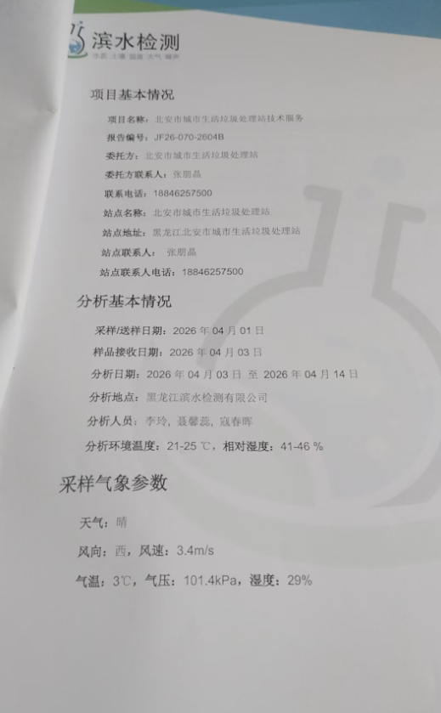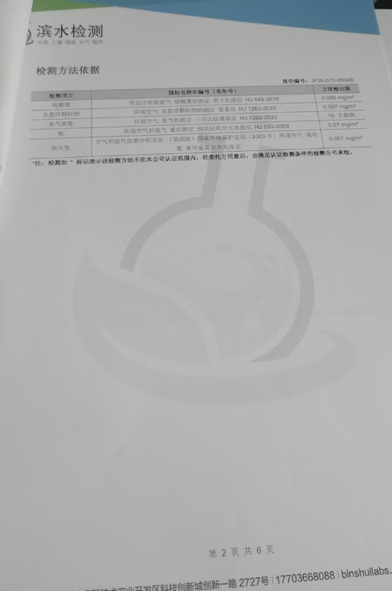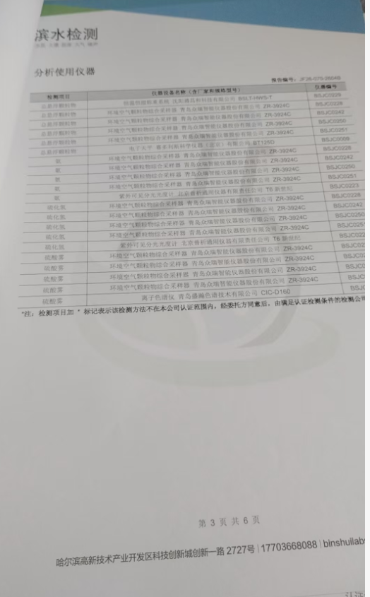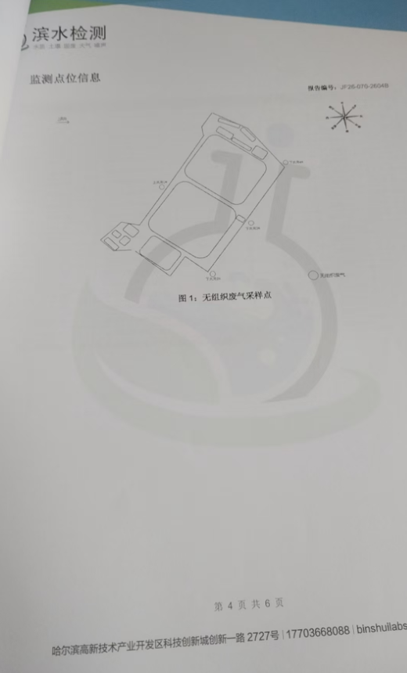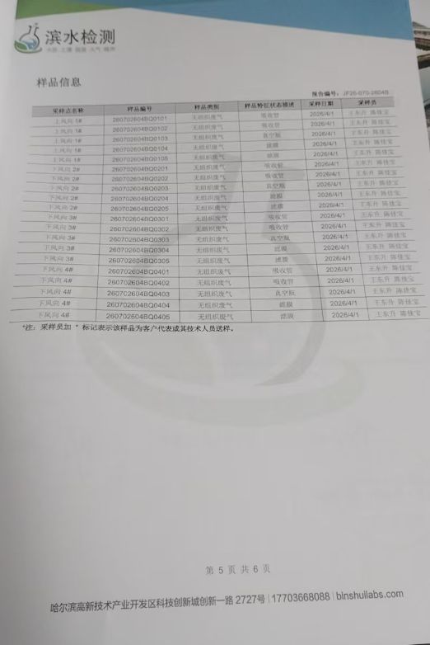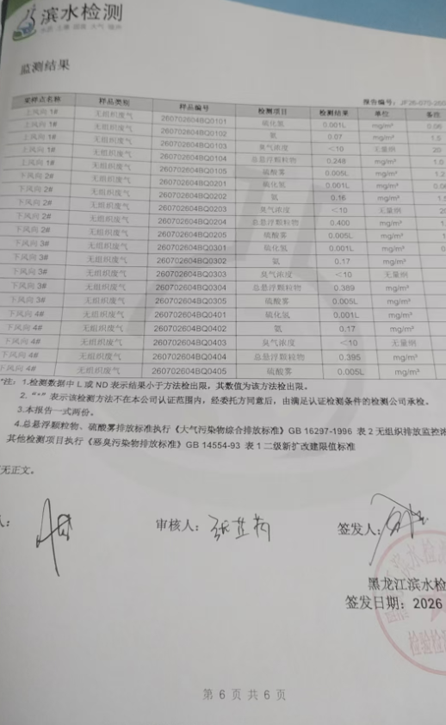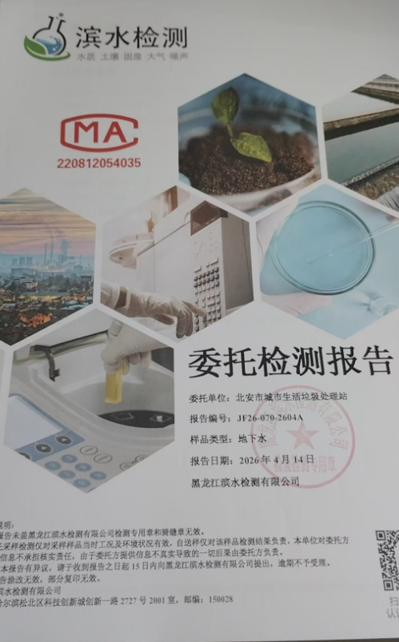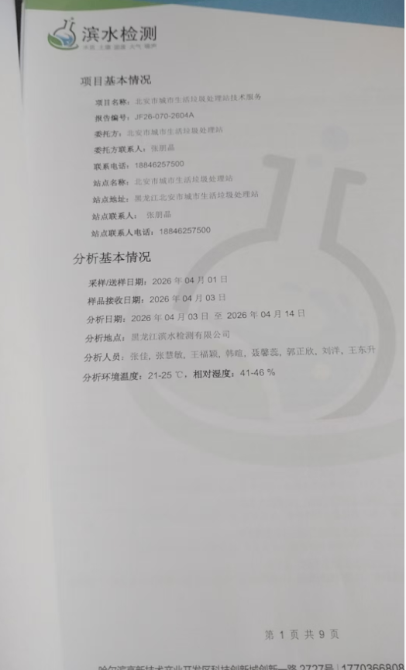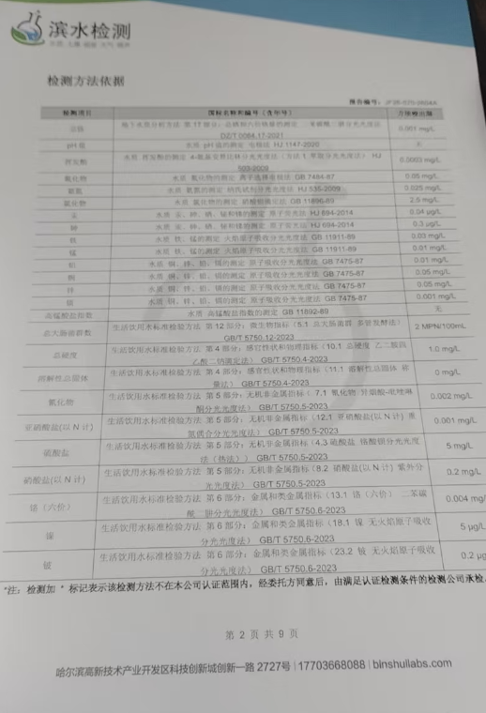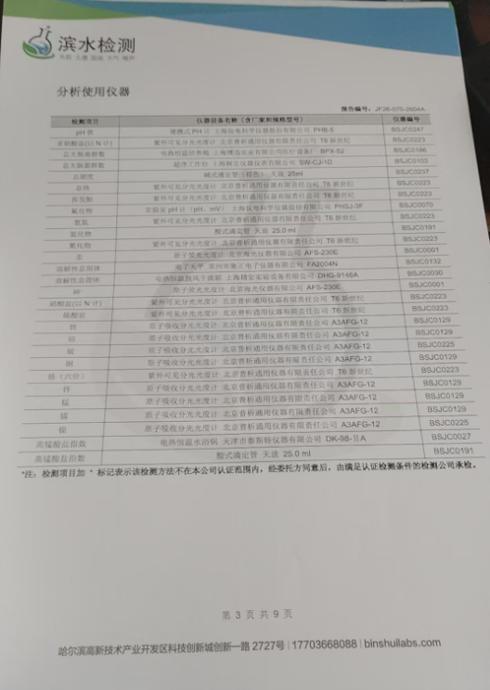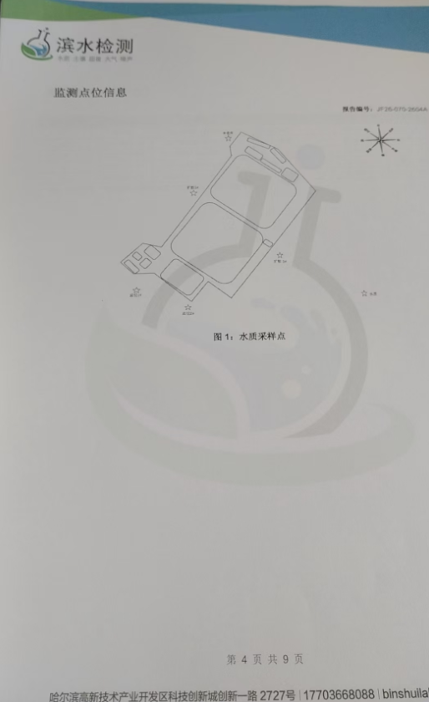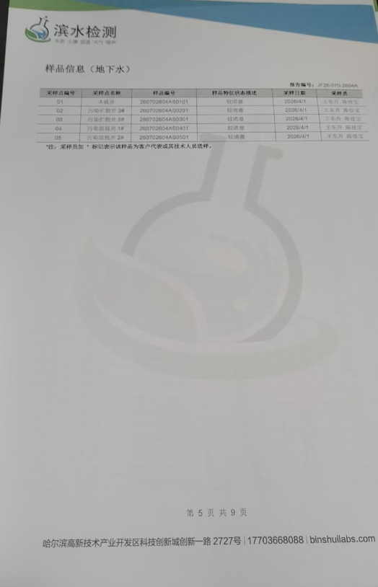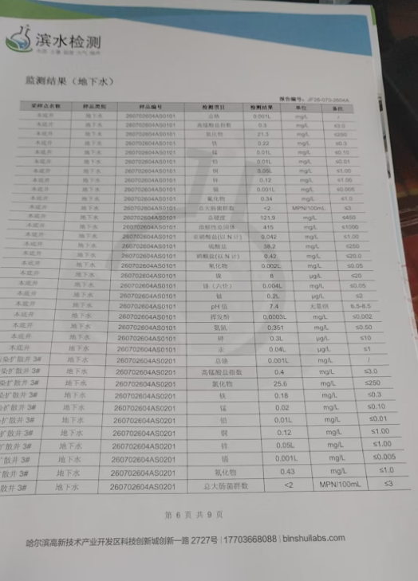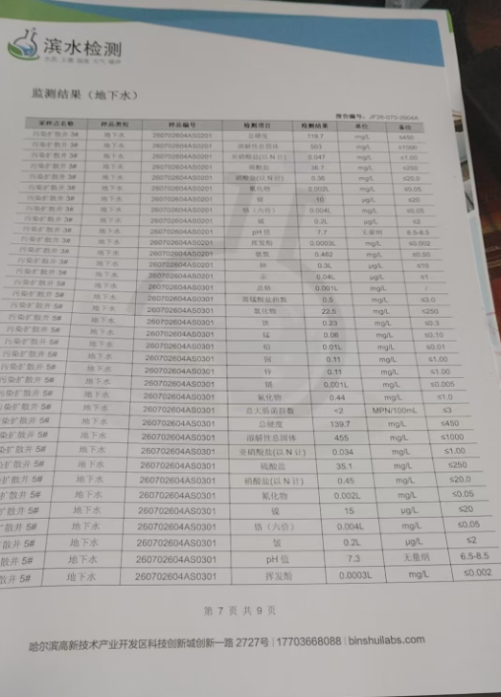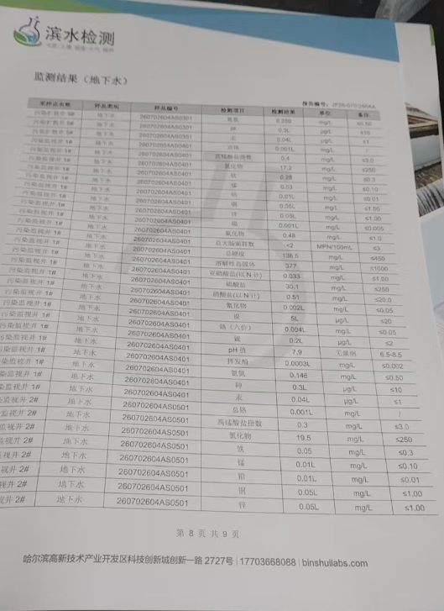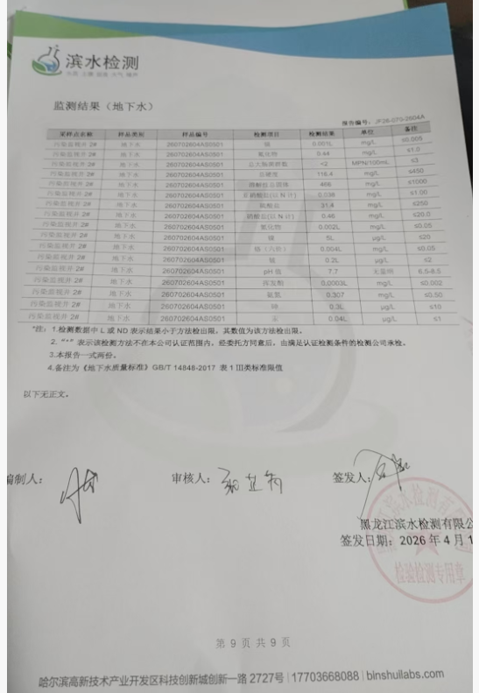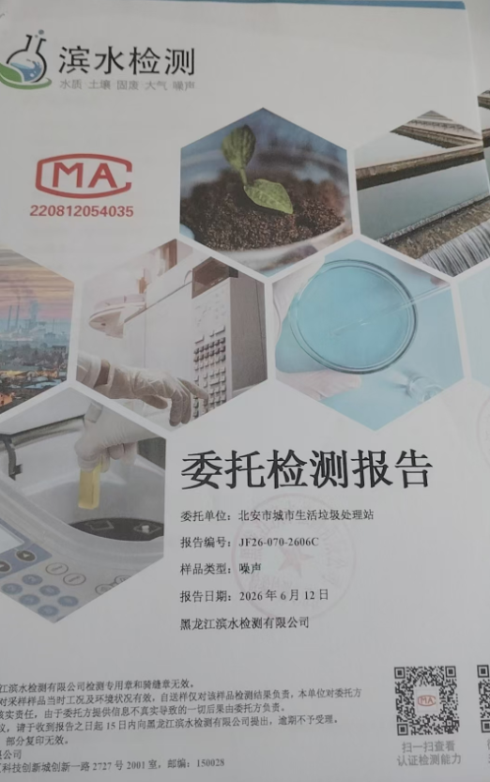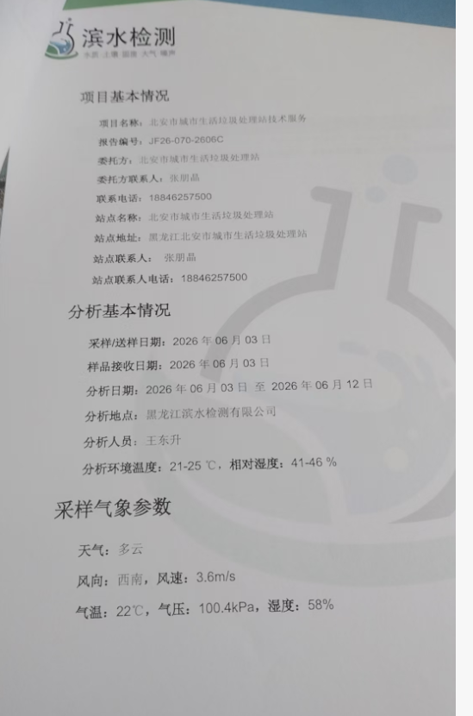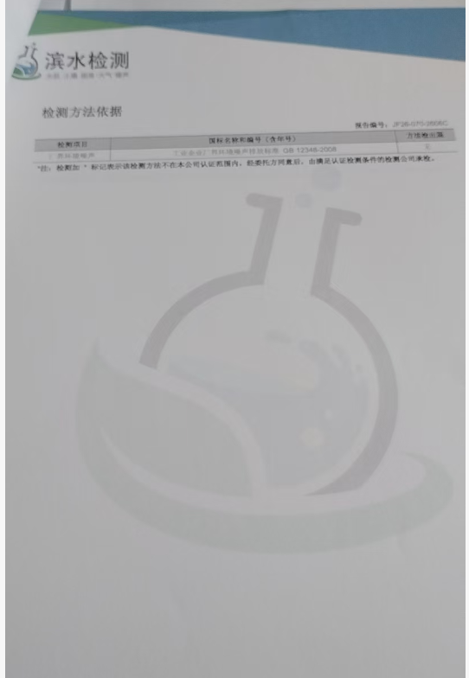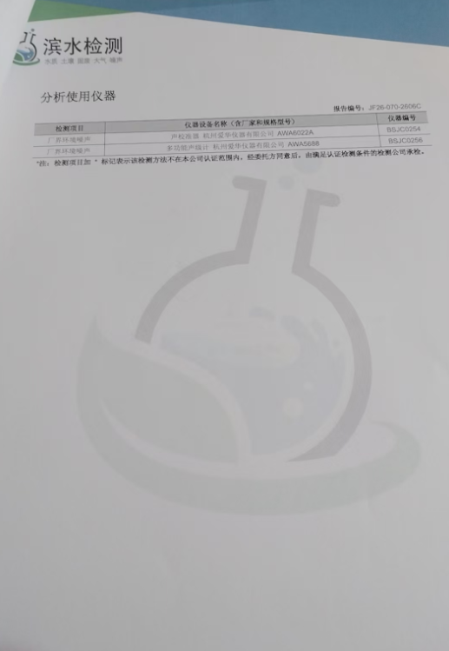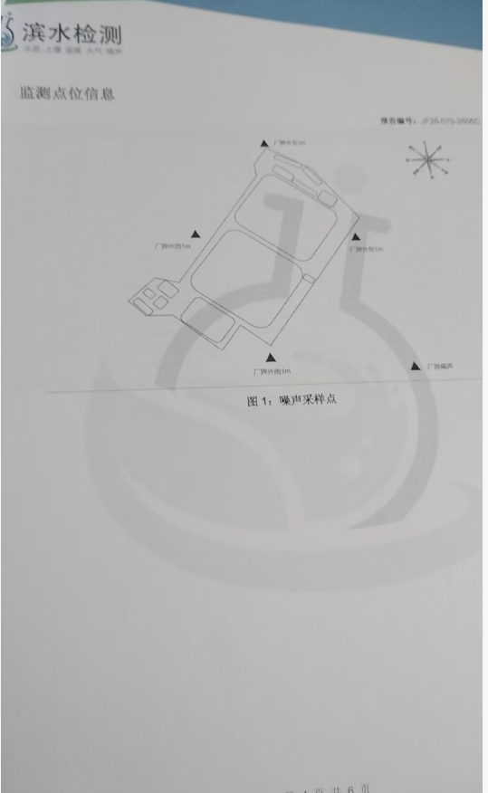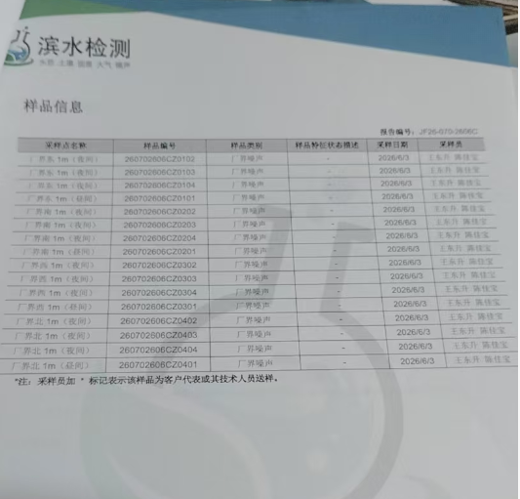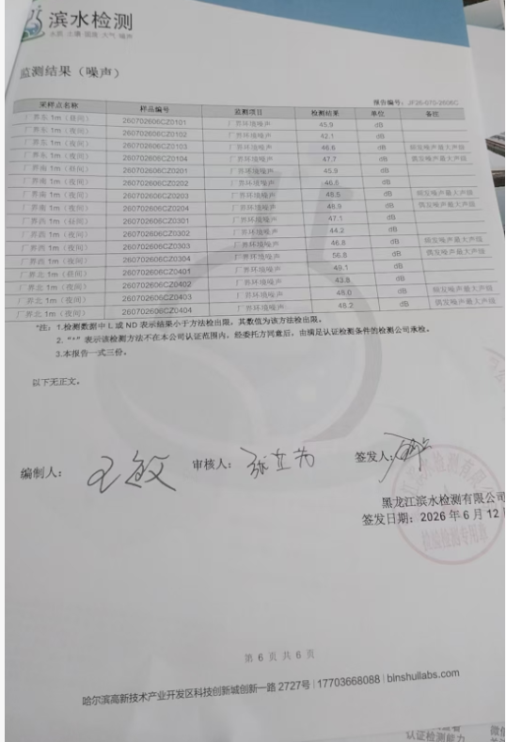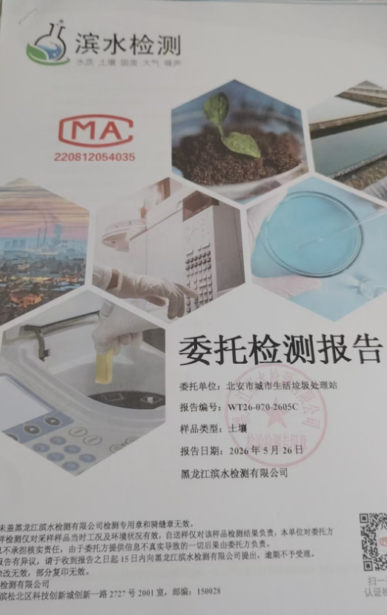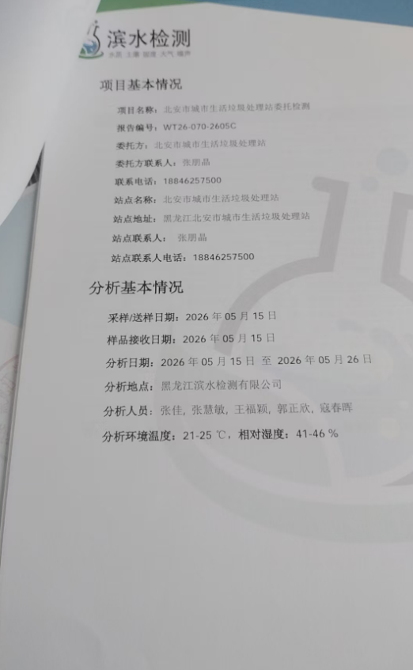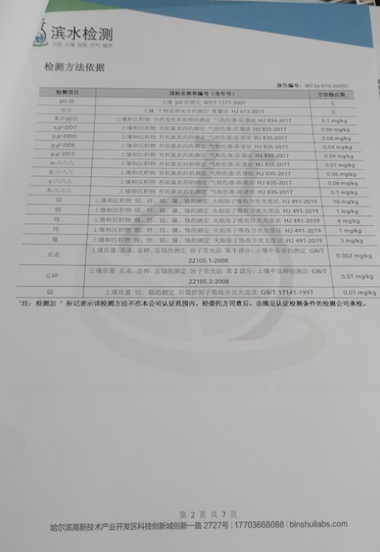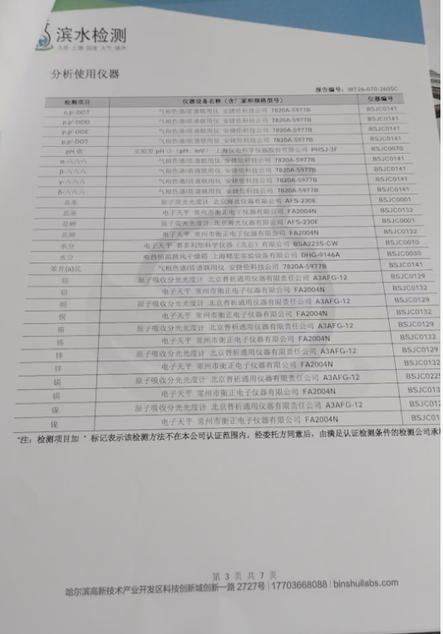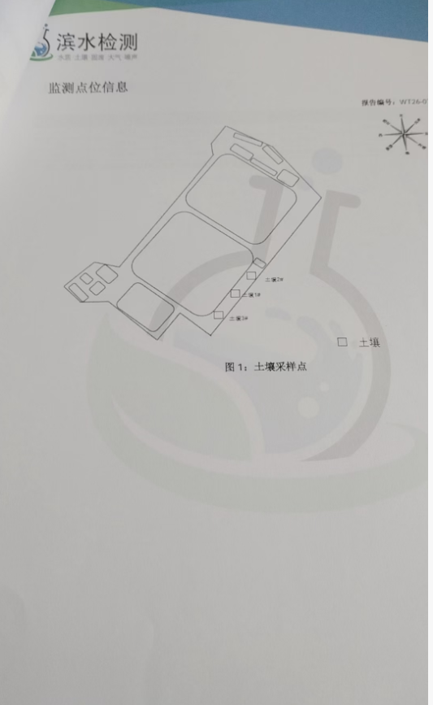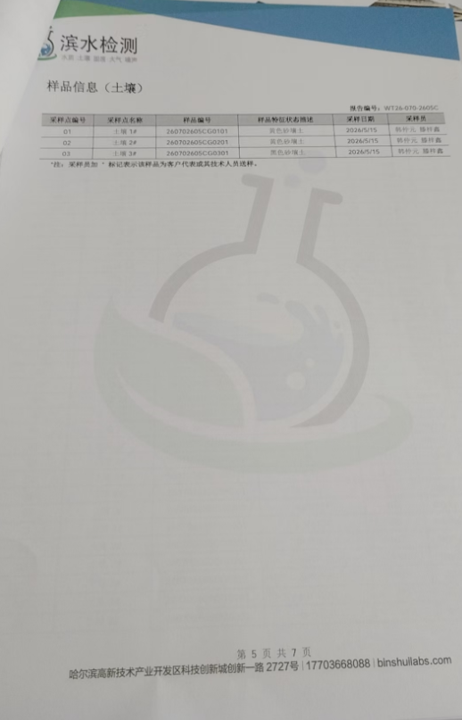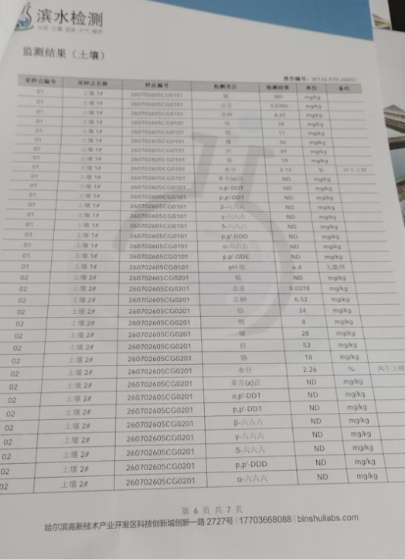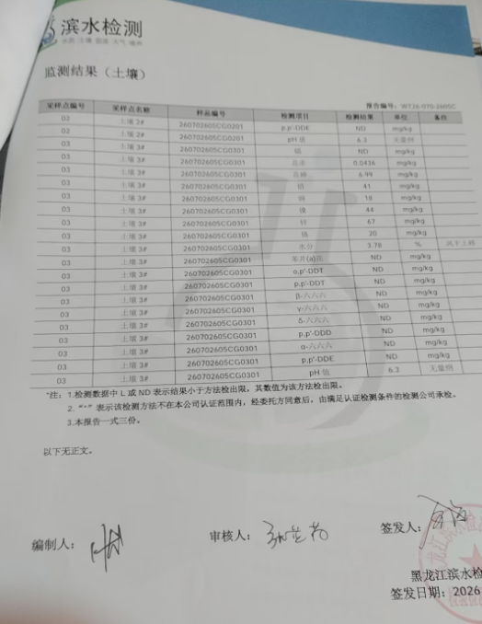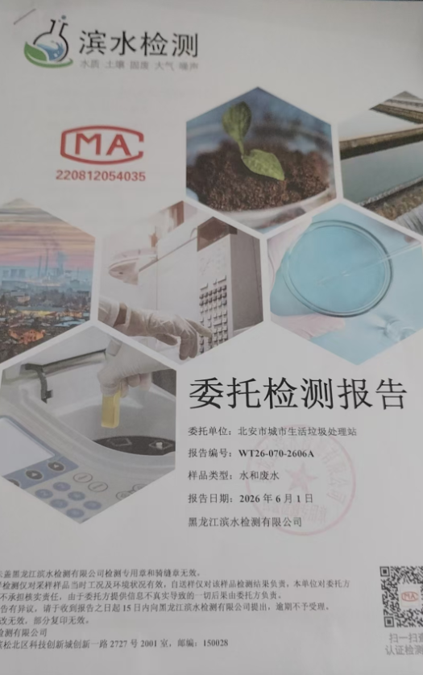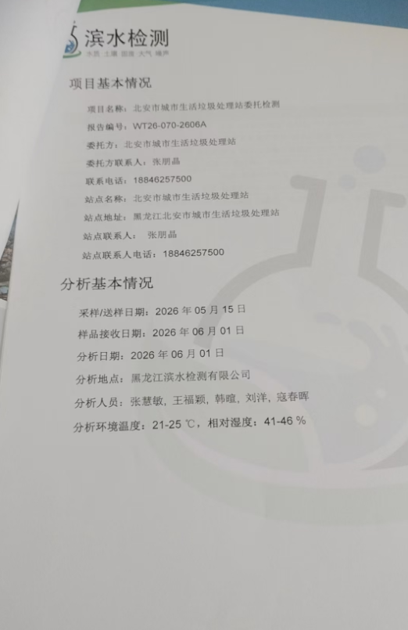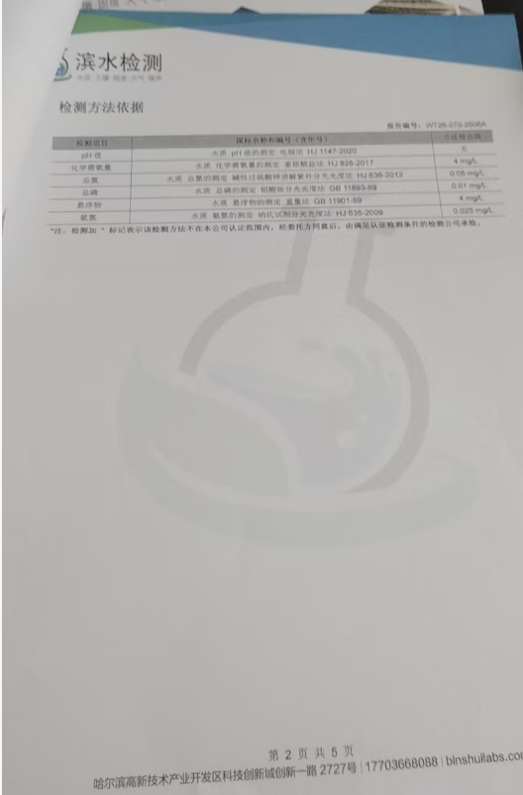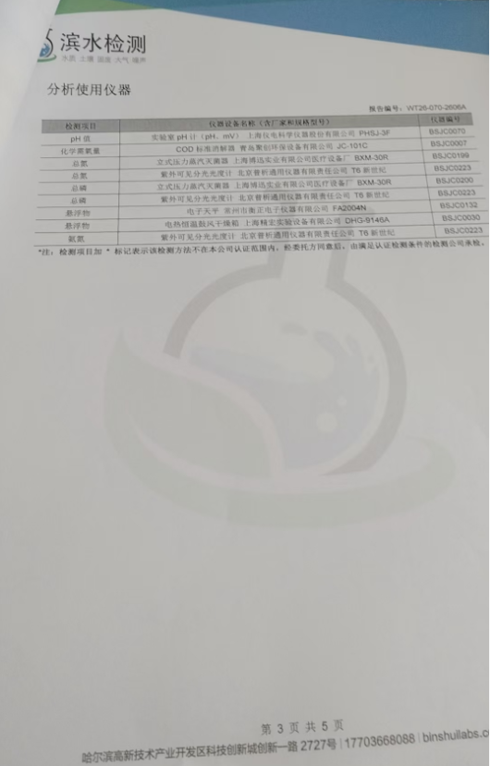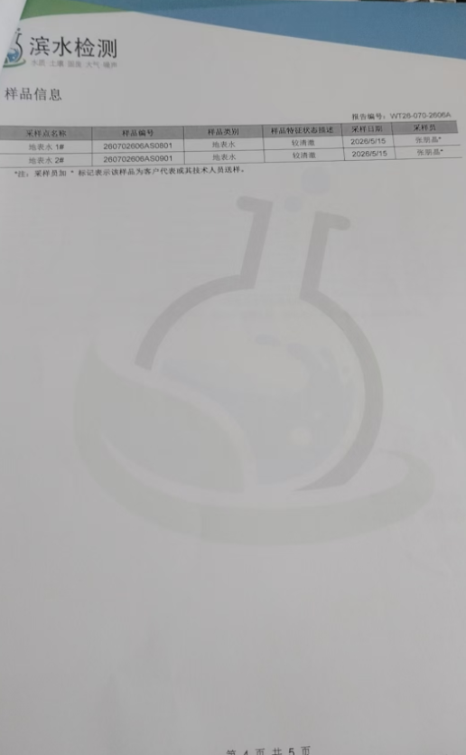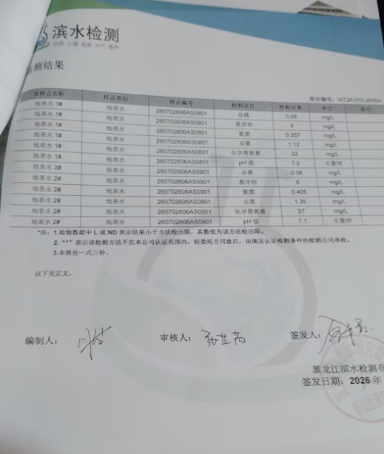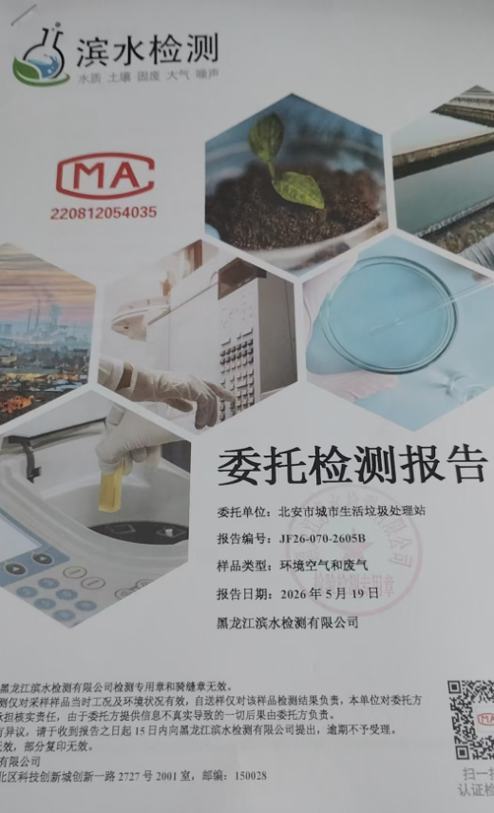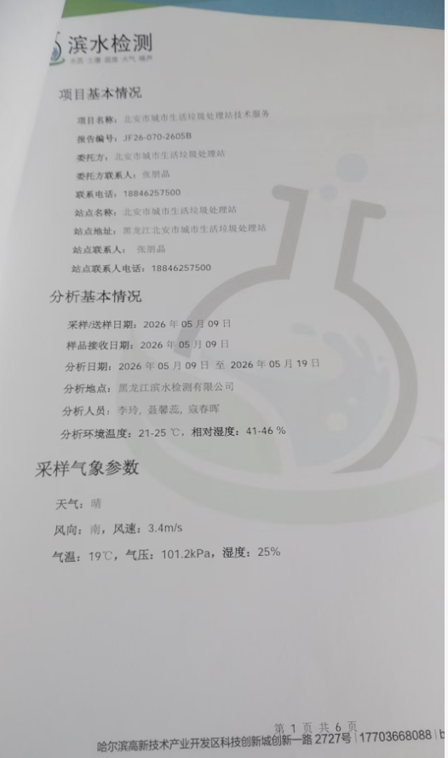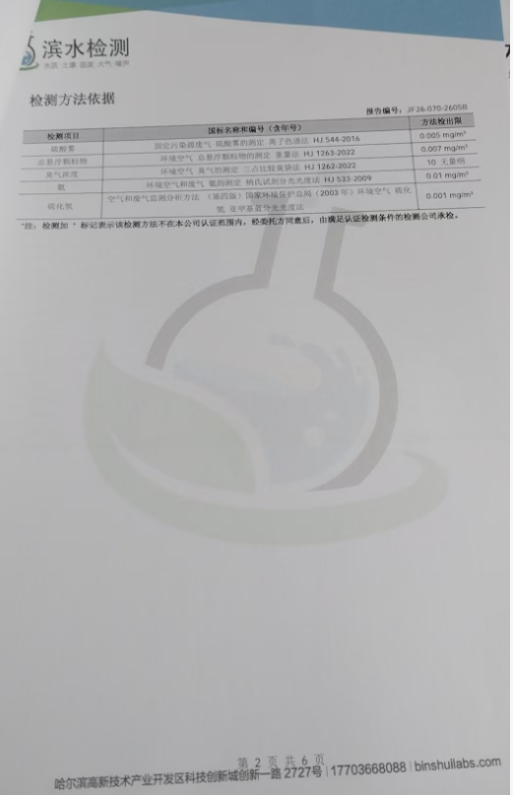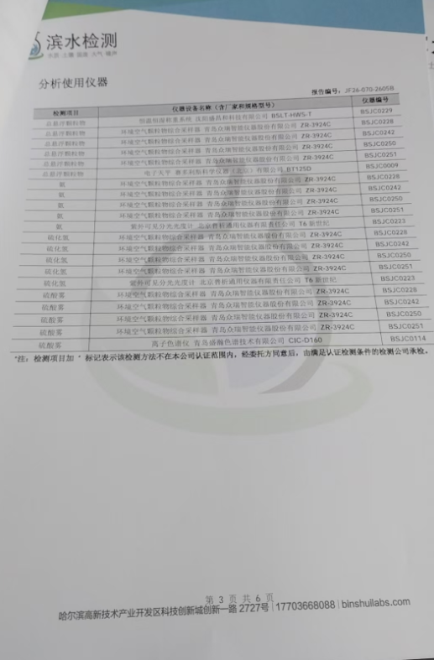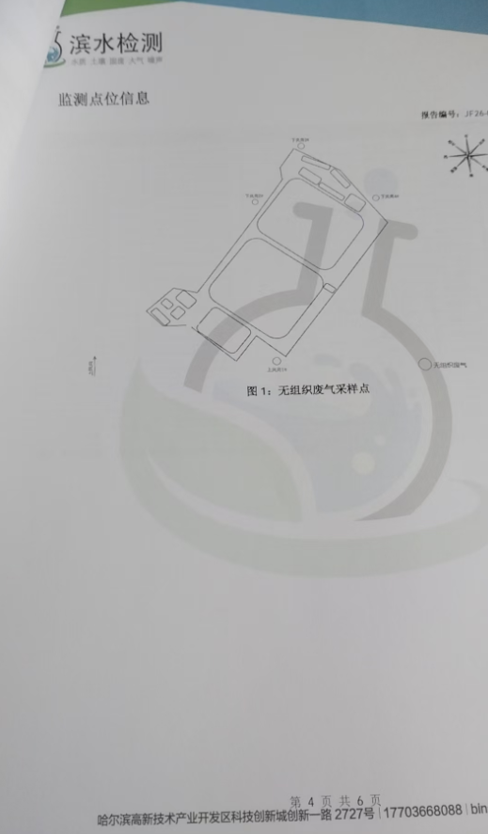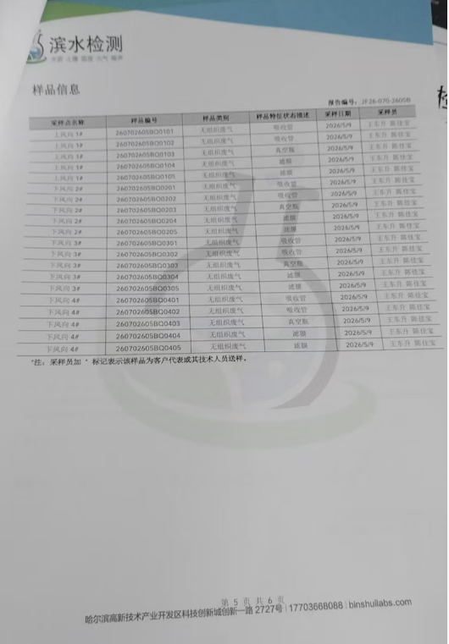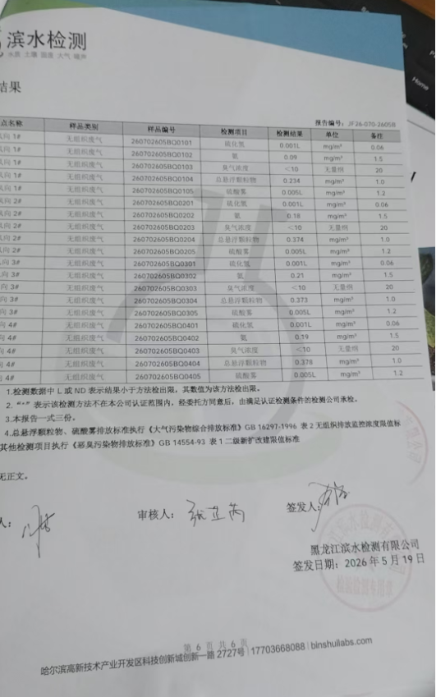

附件10本次检测报告
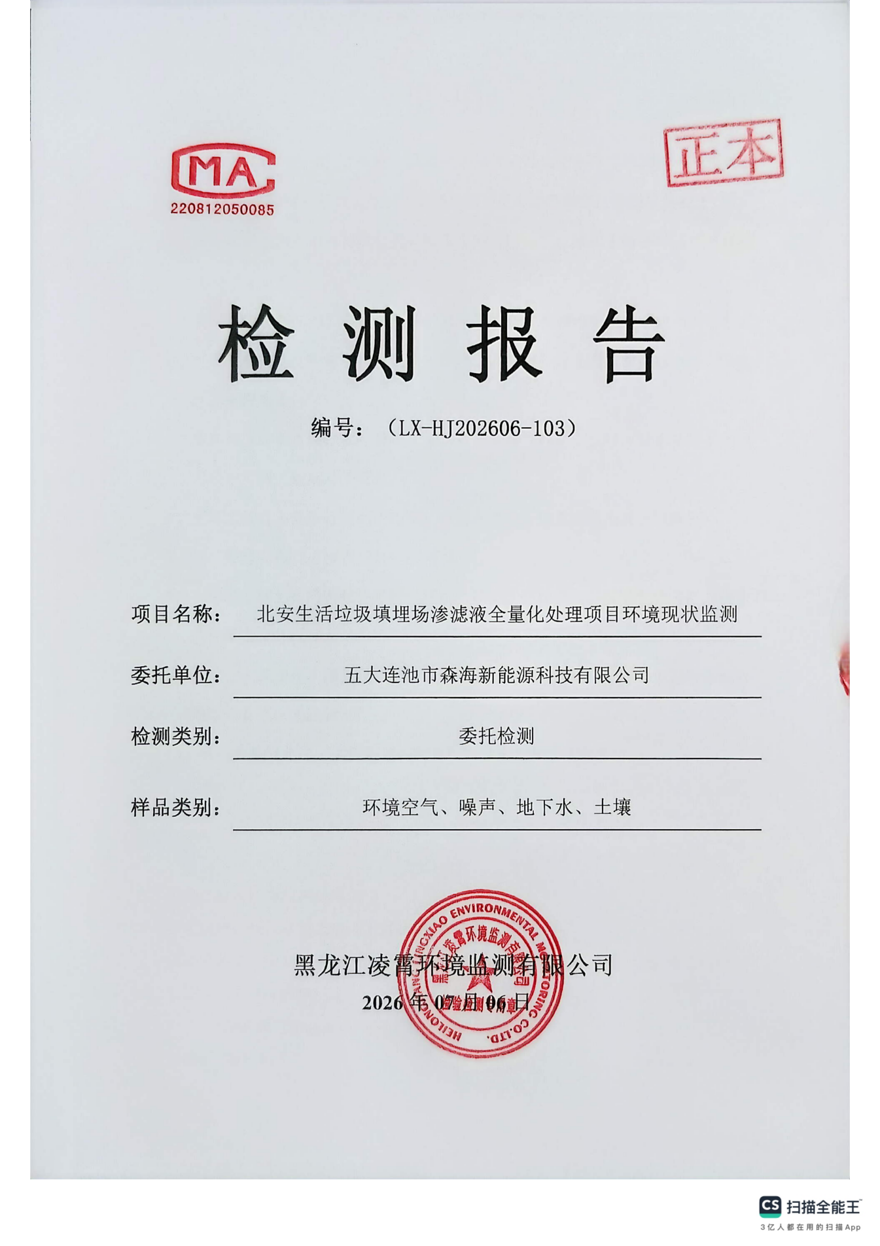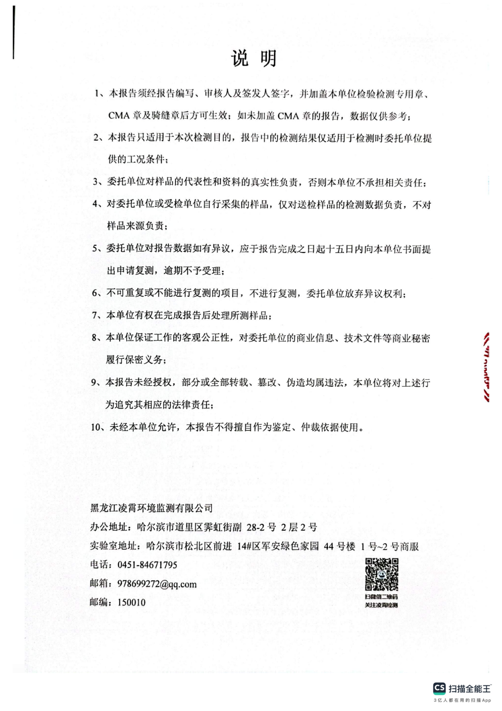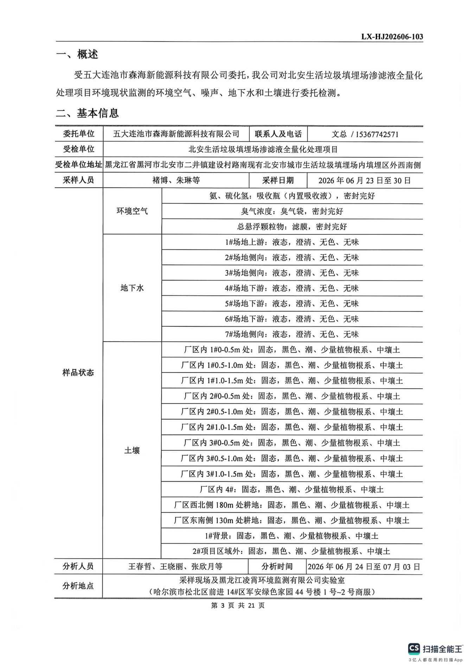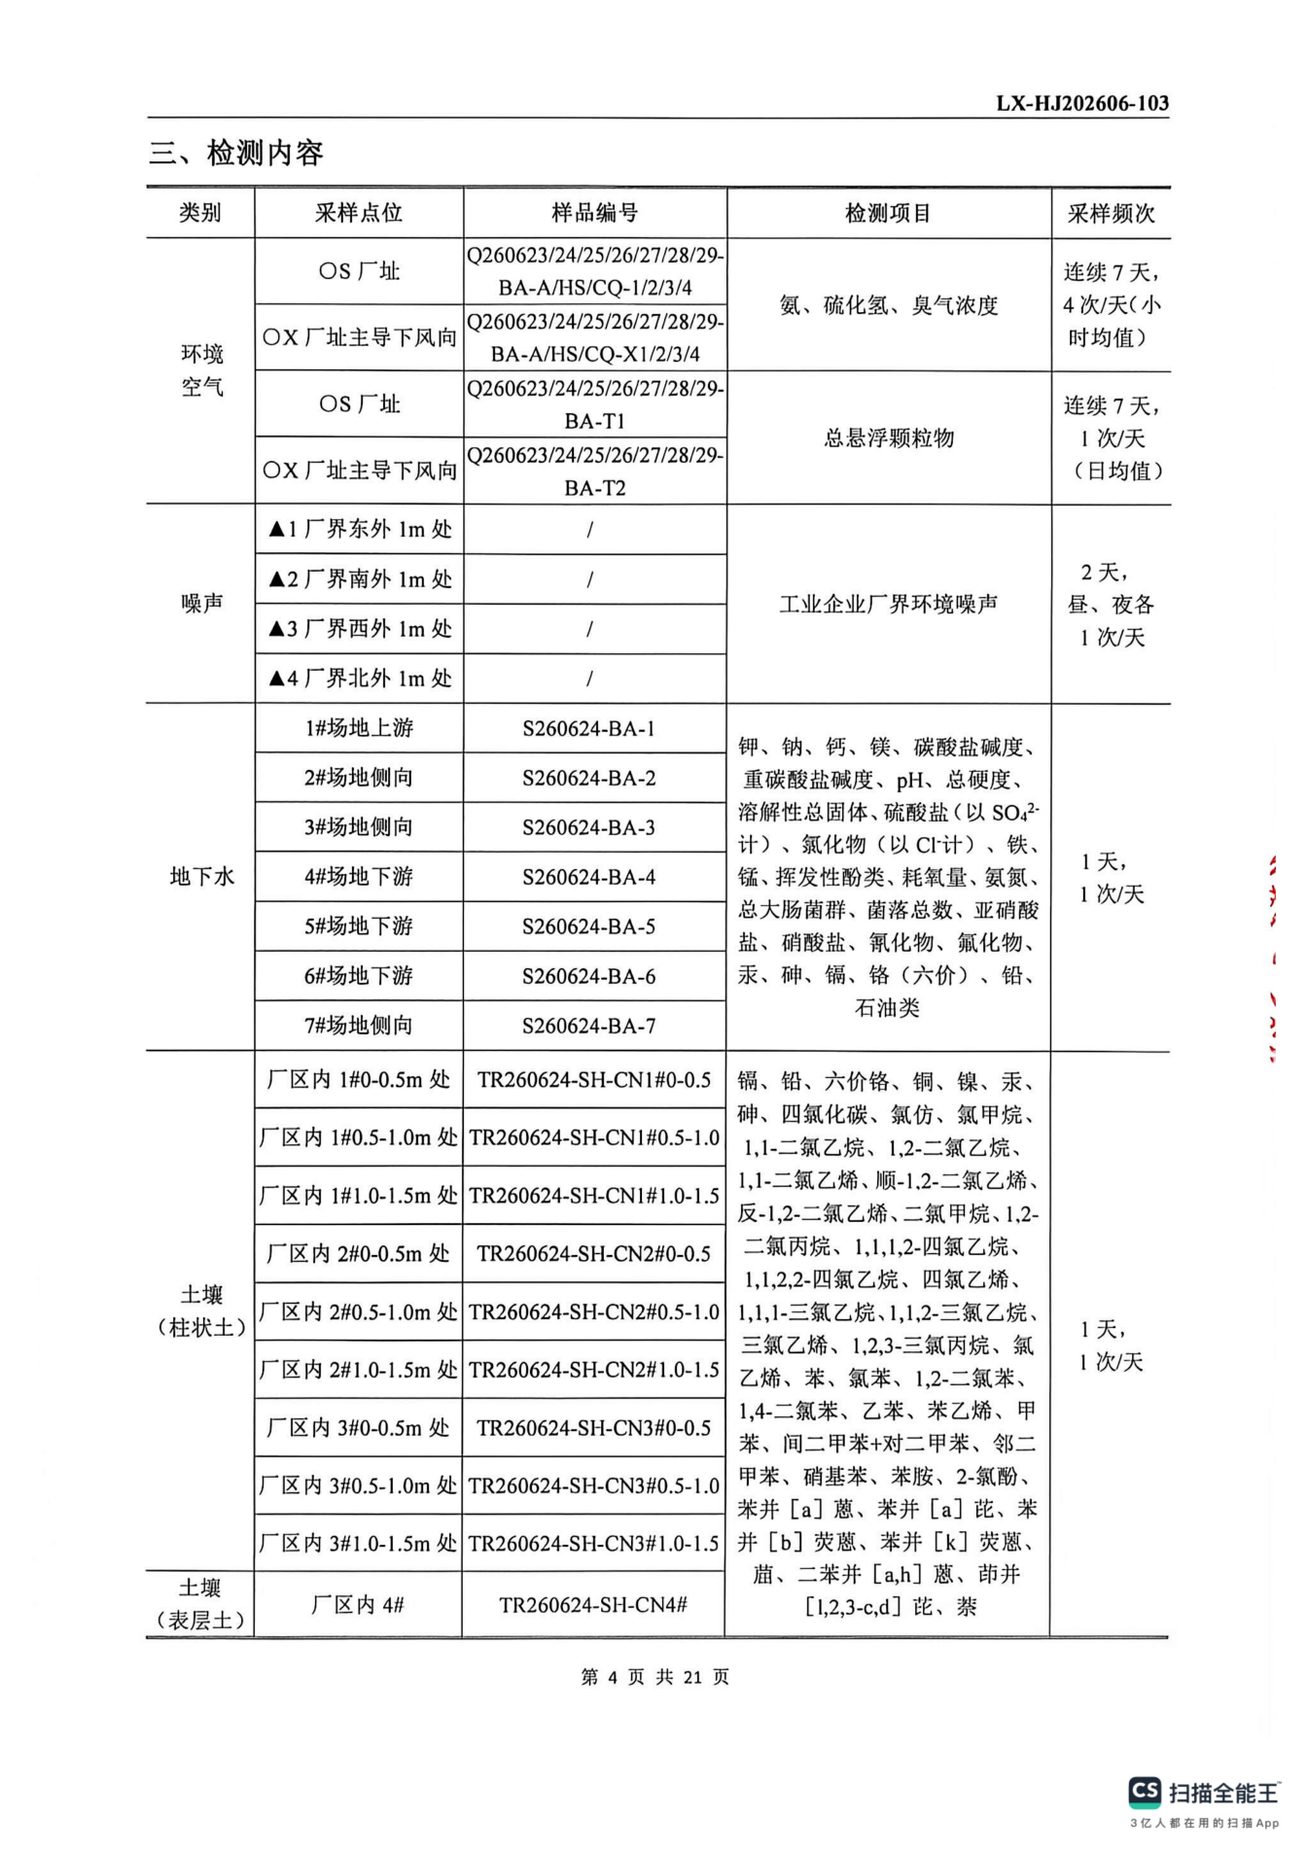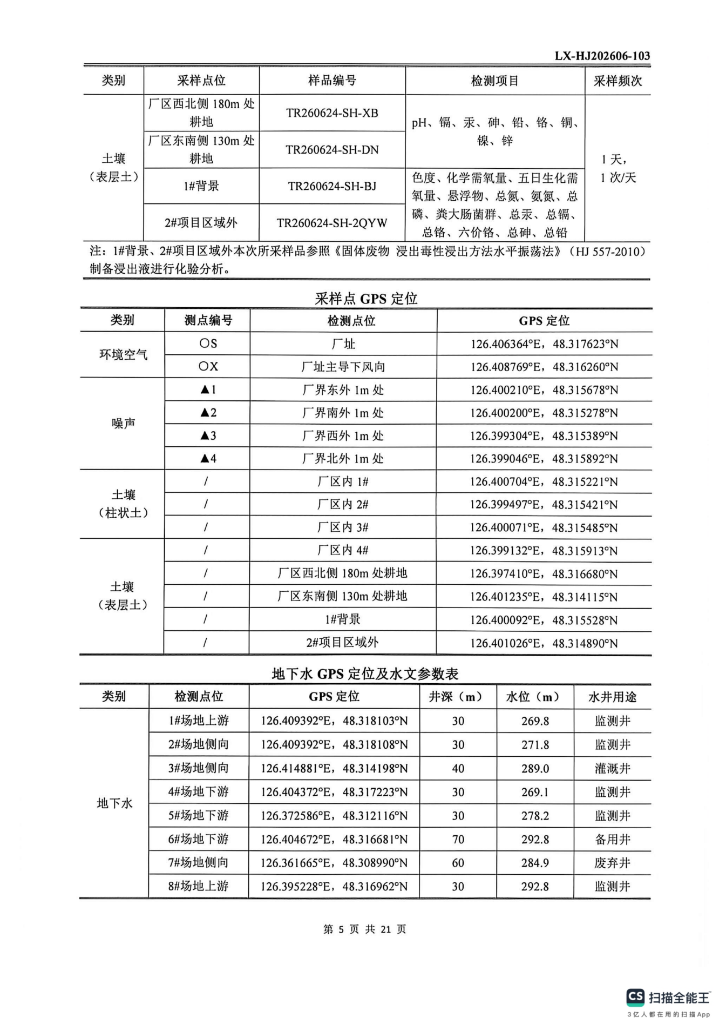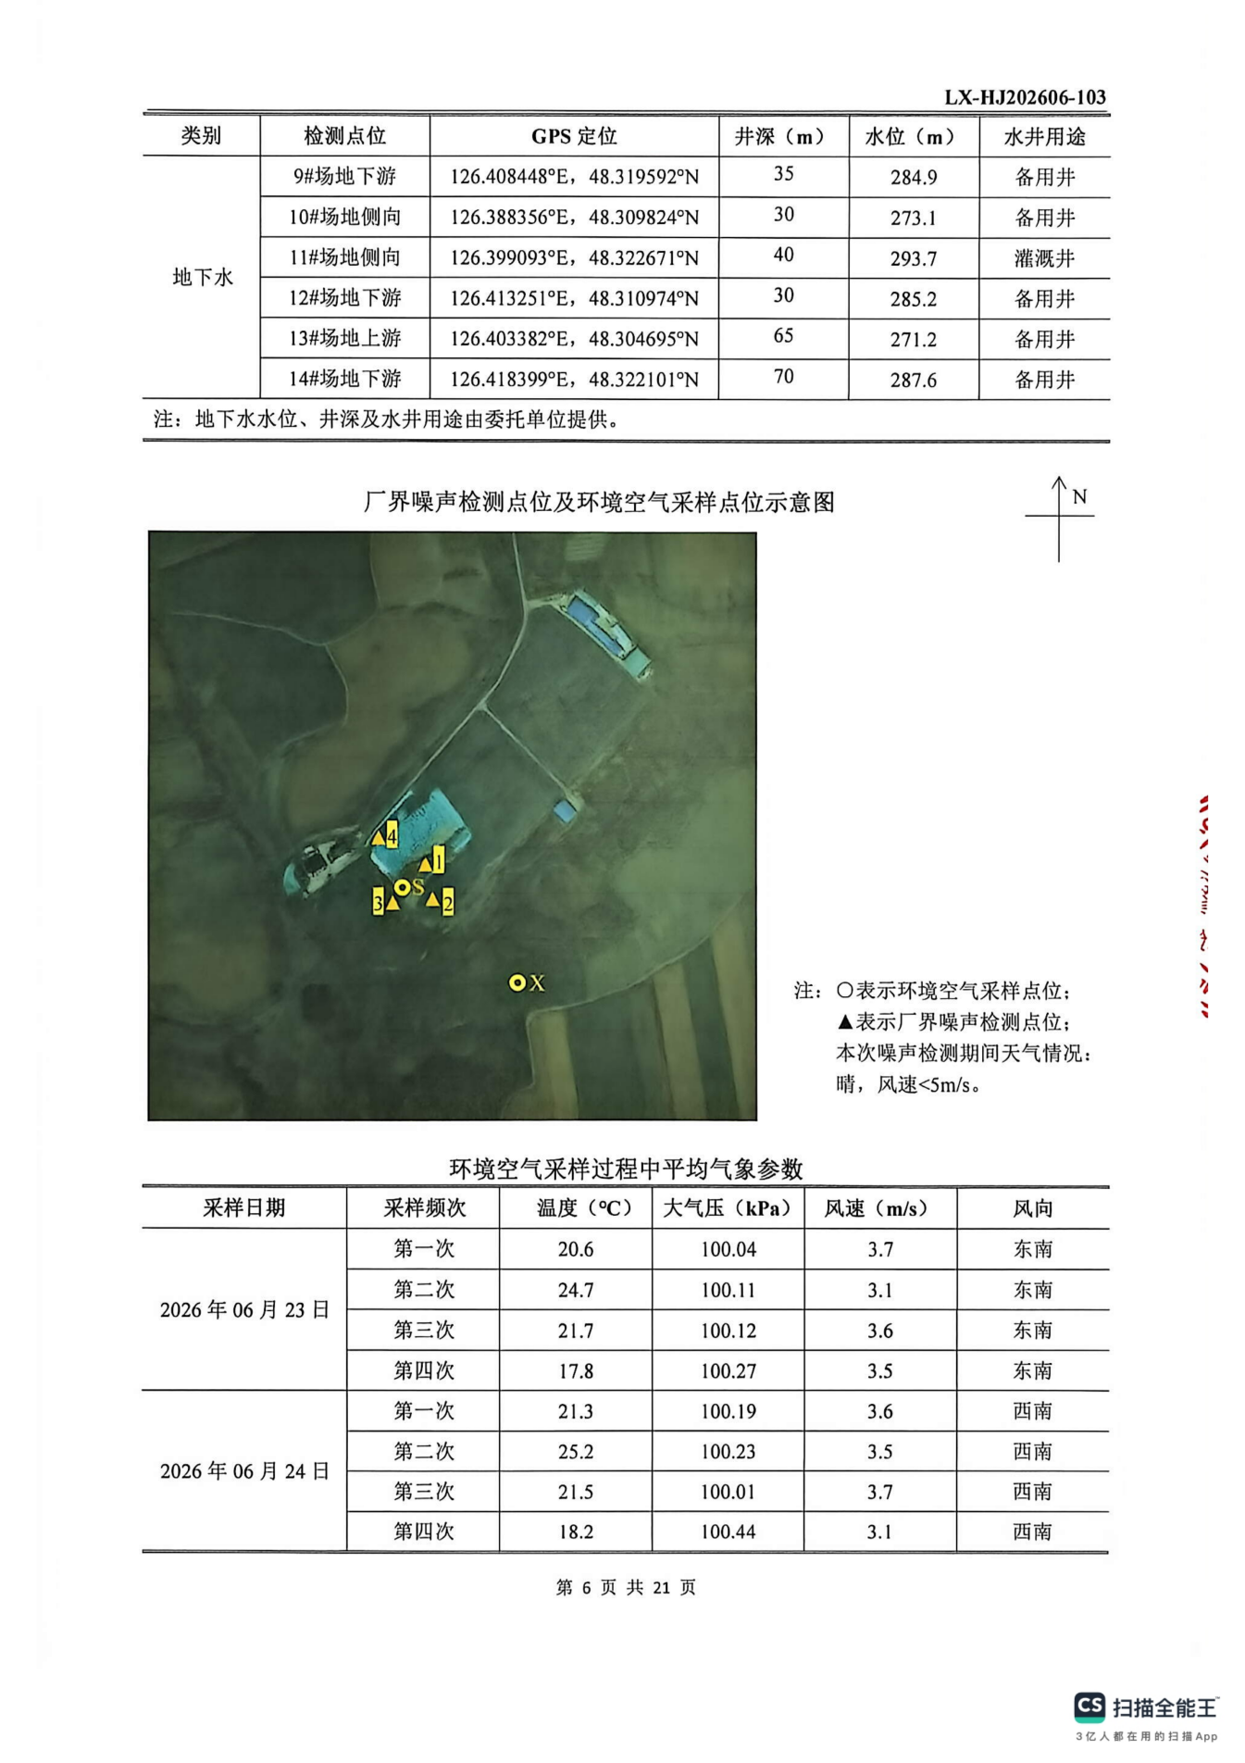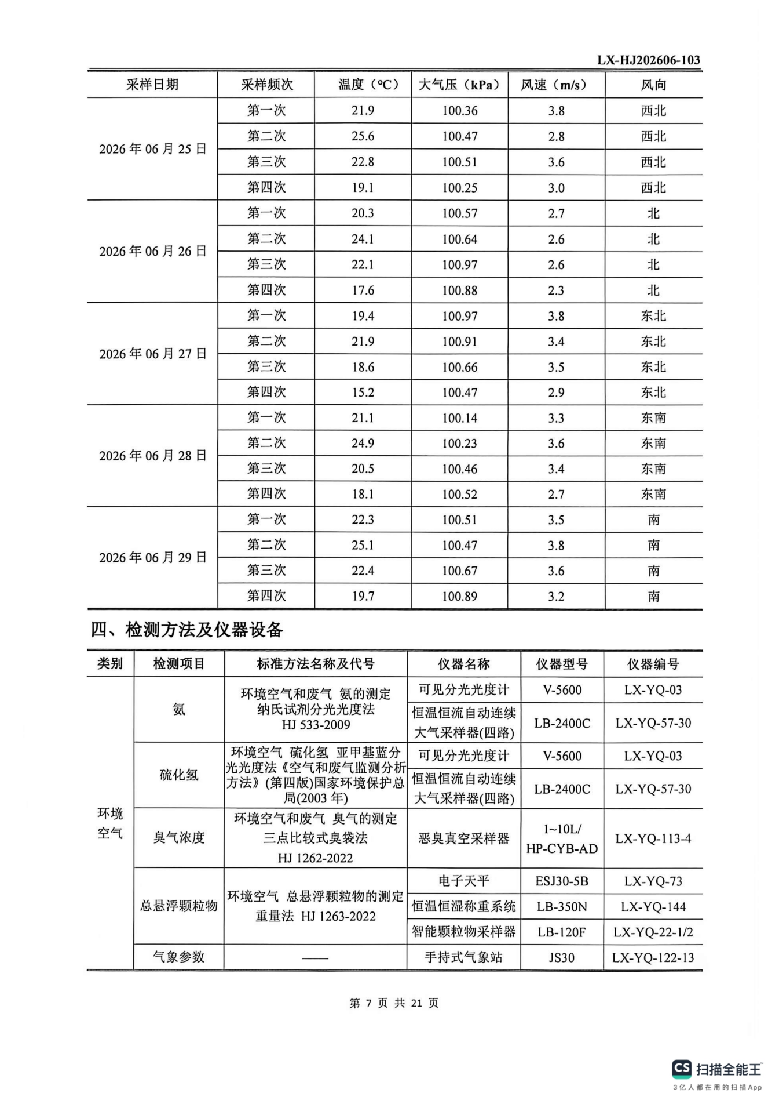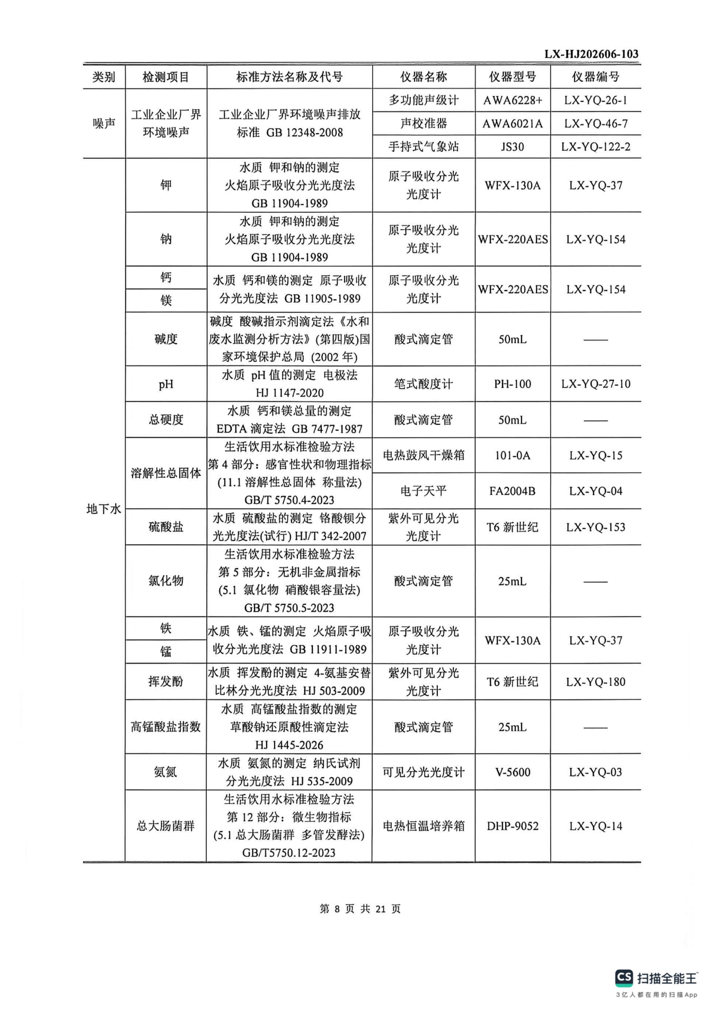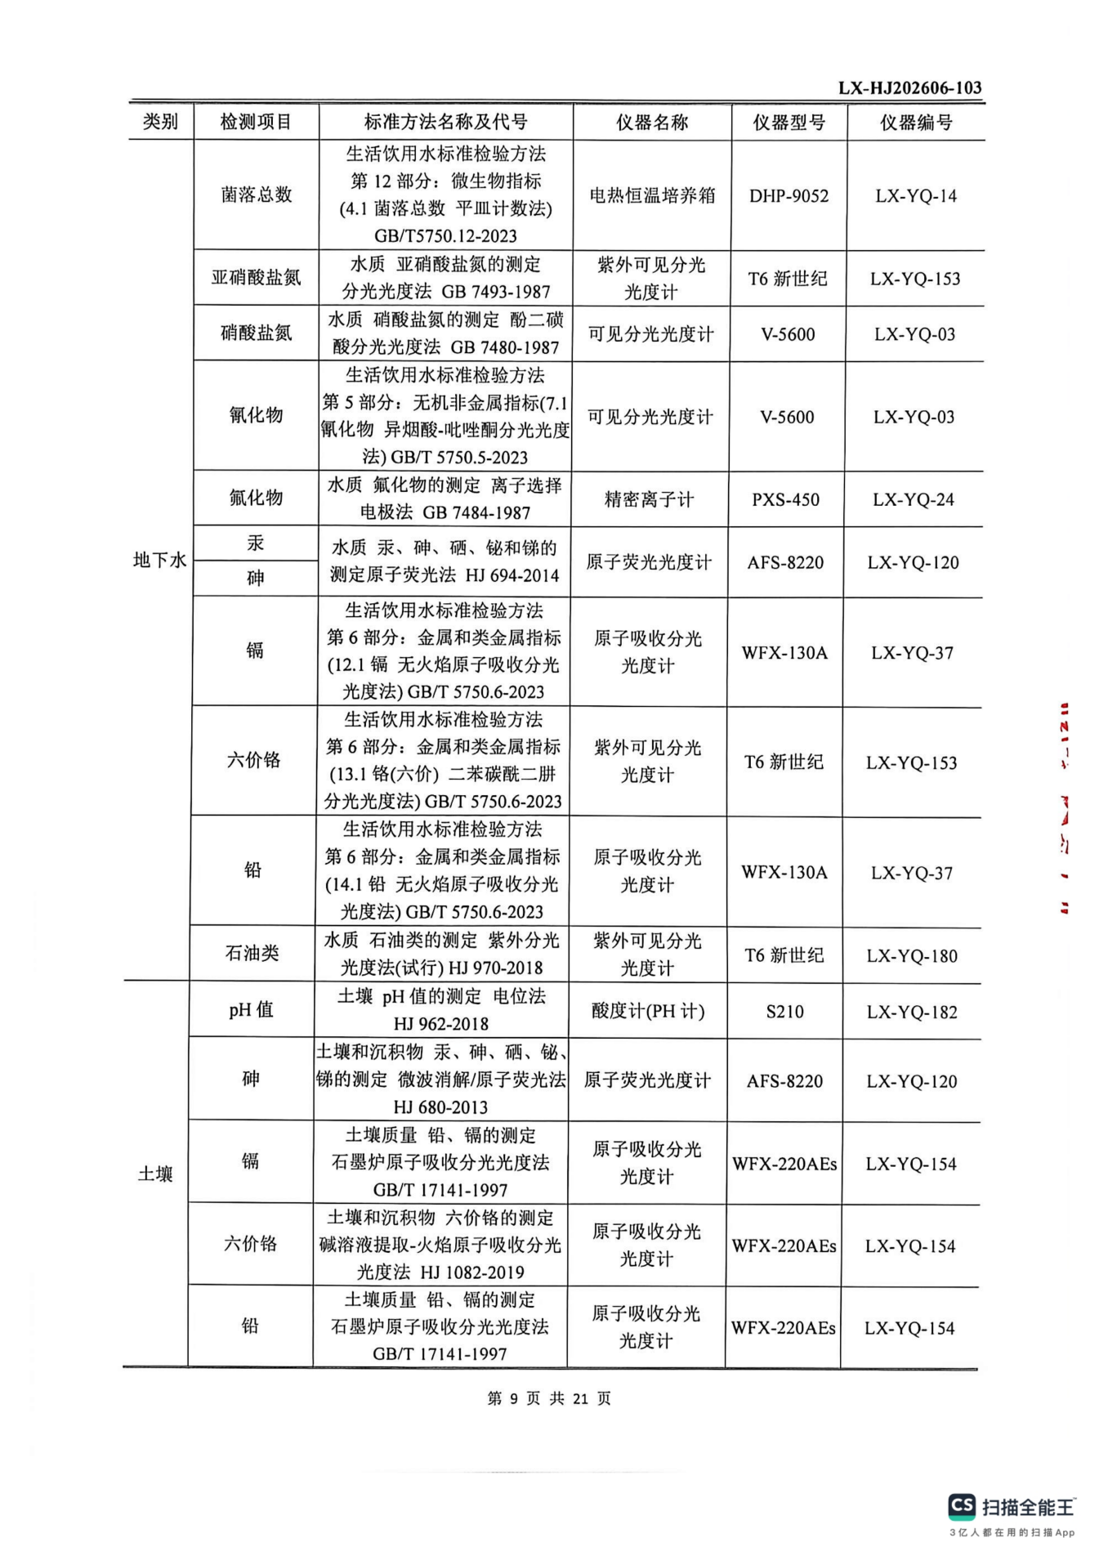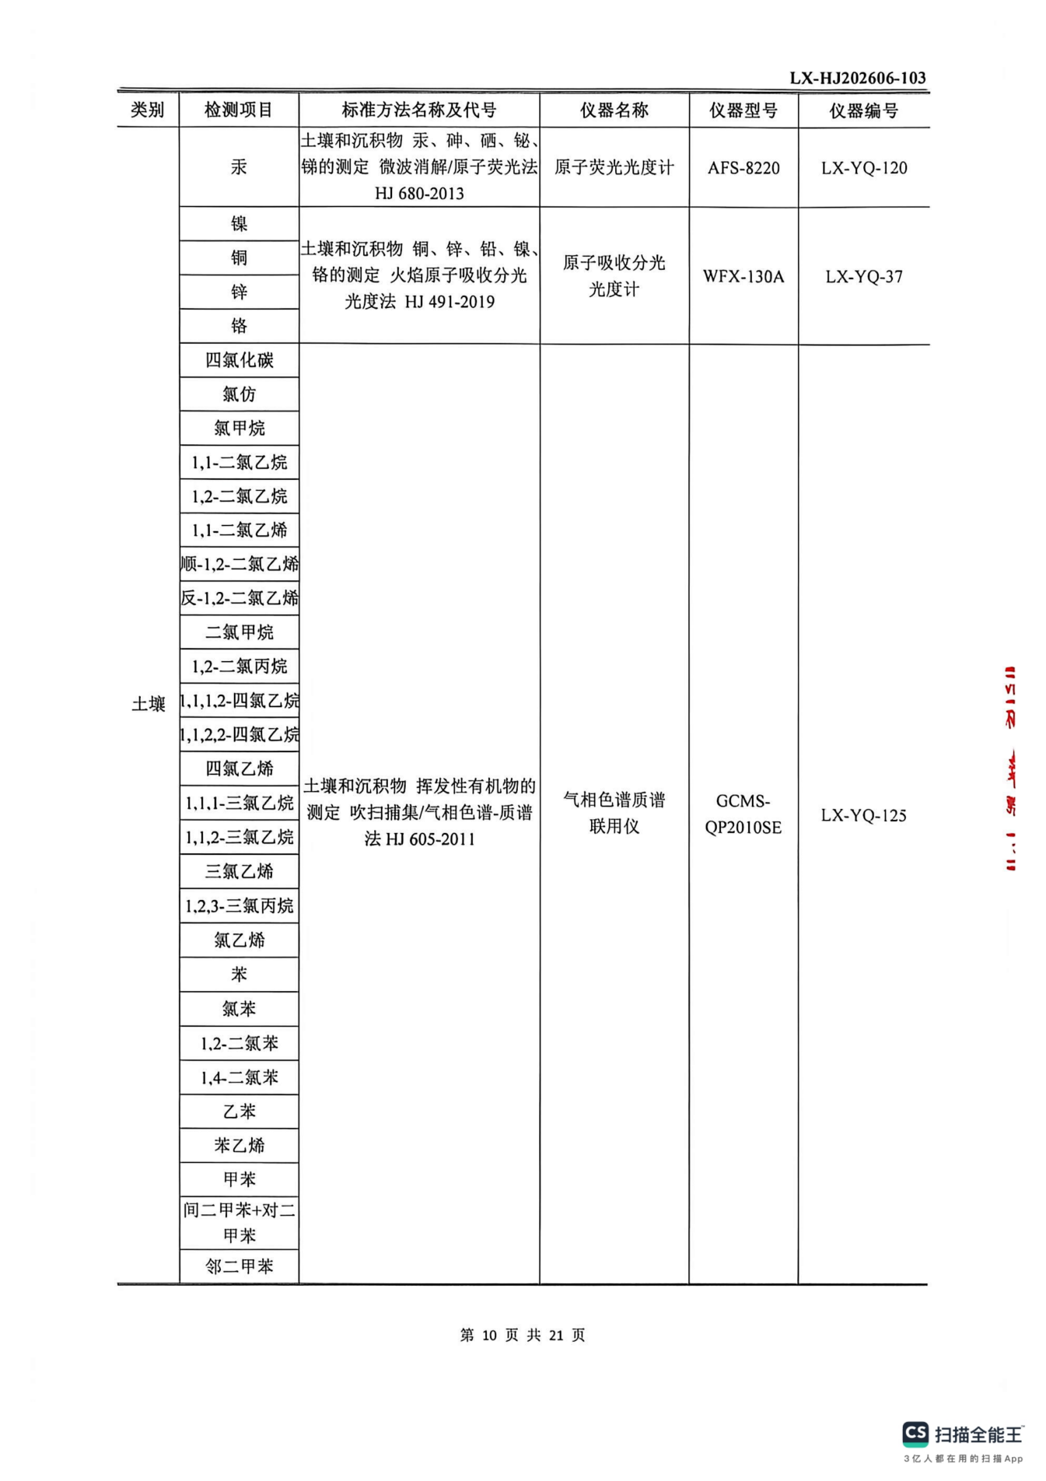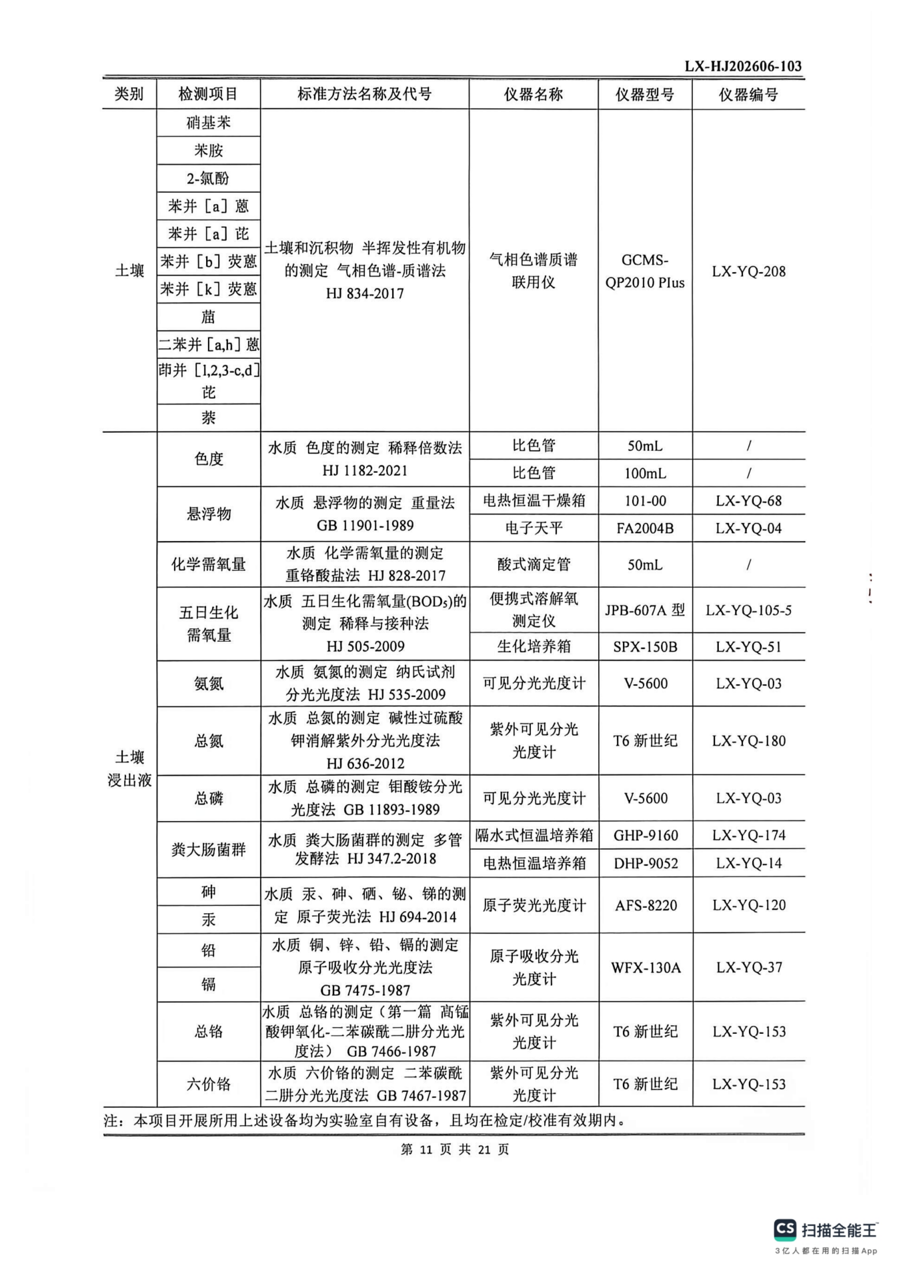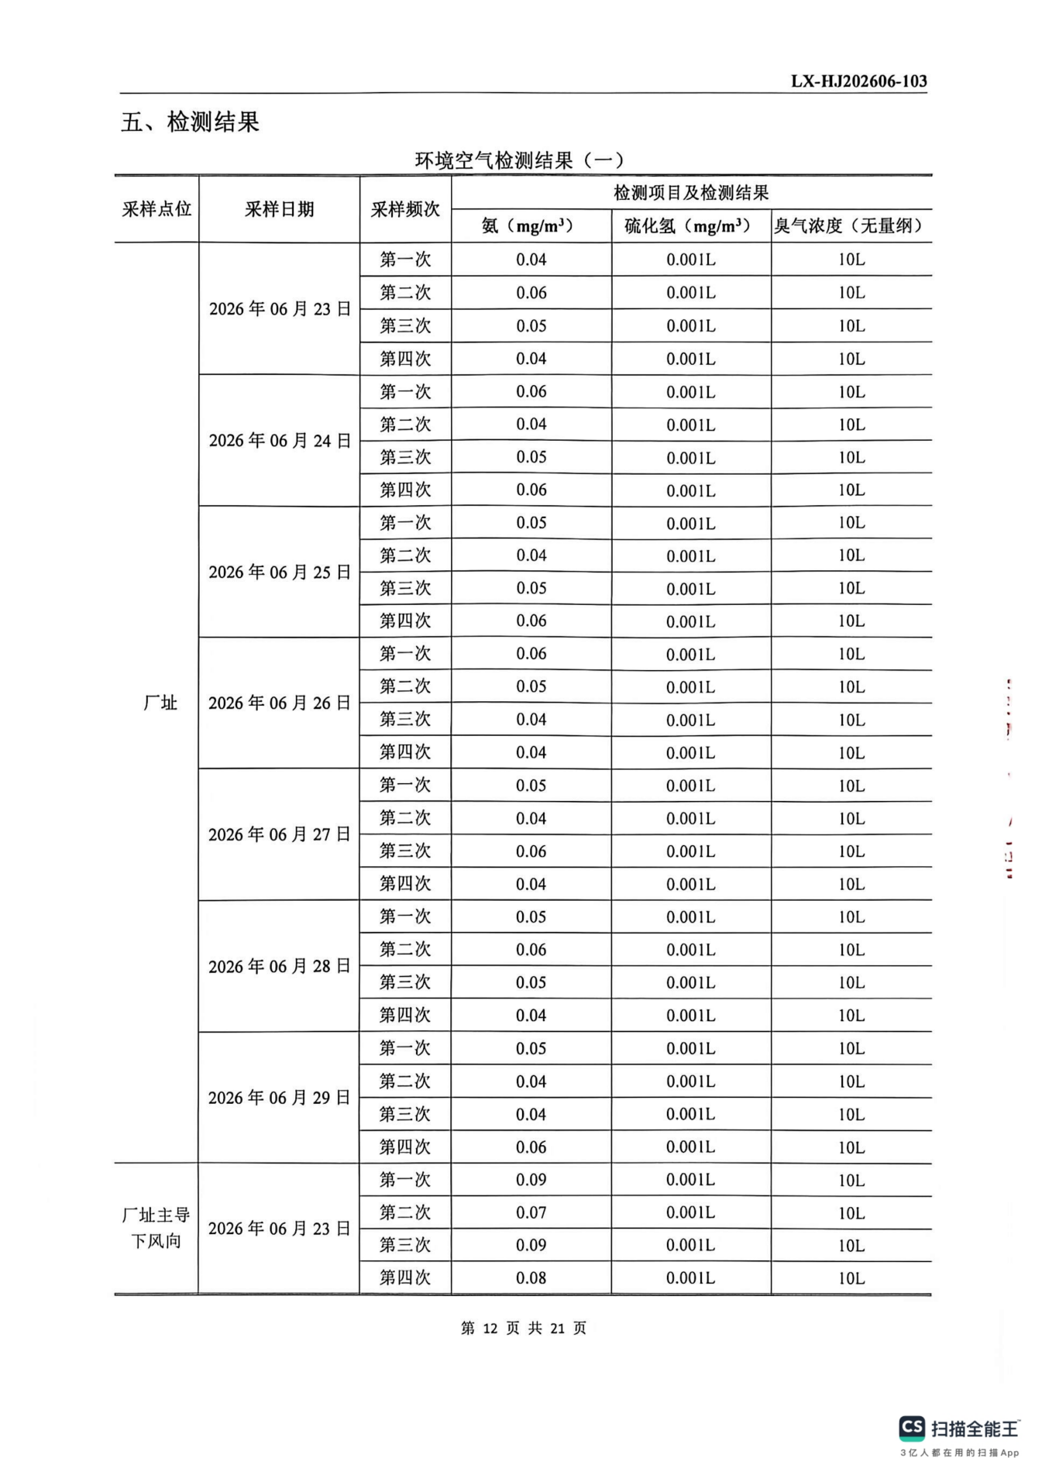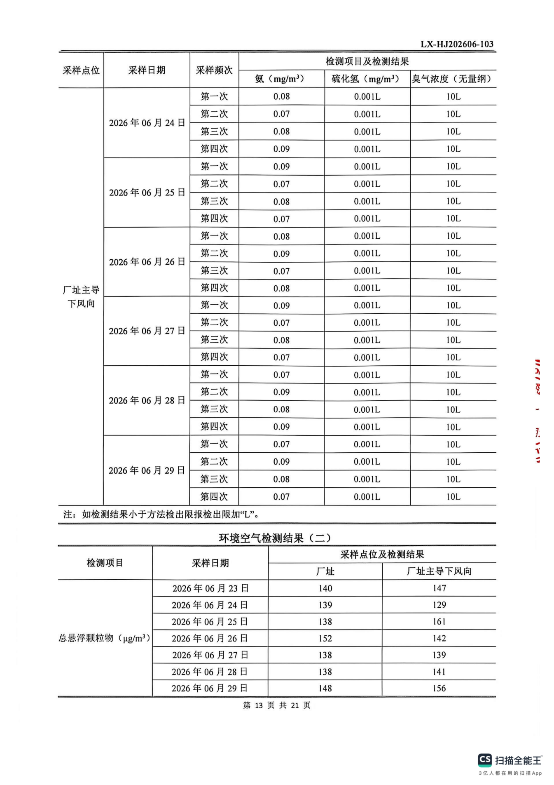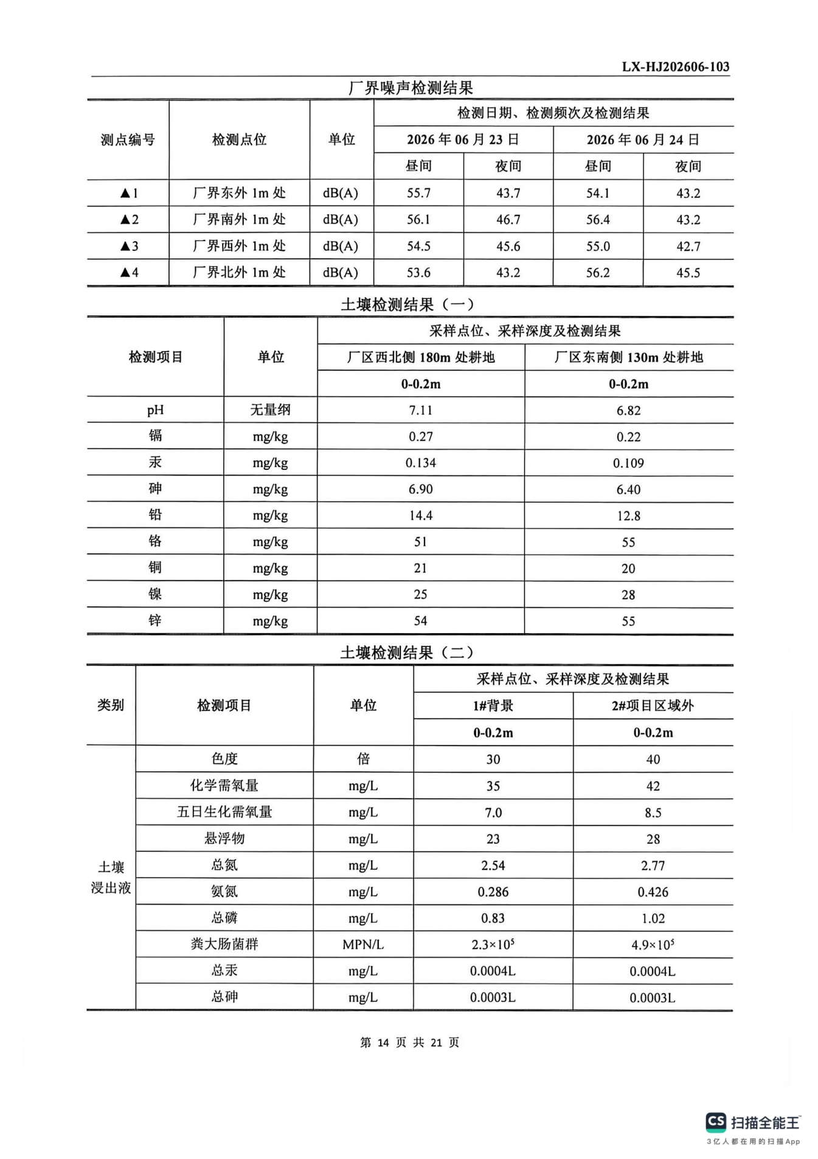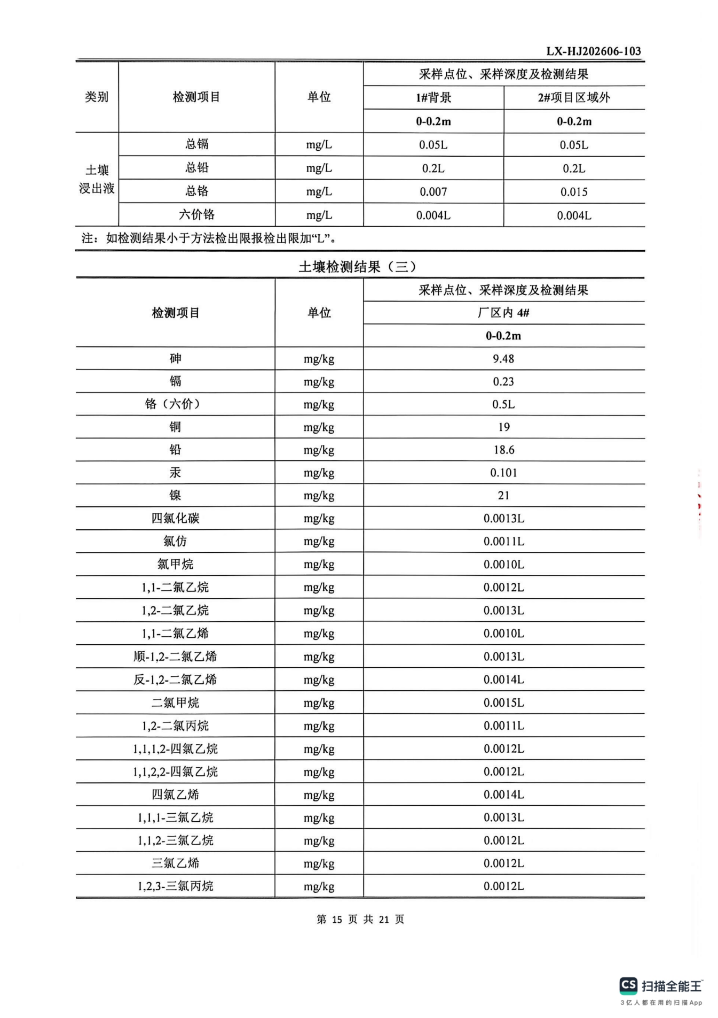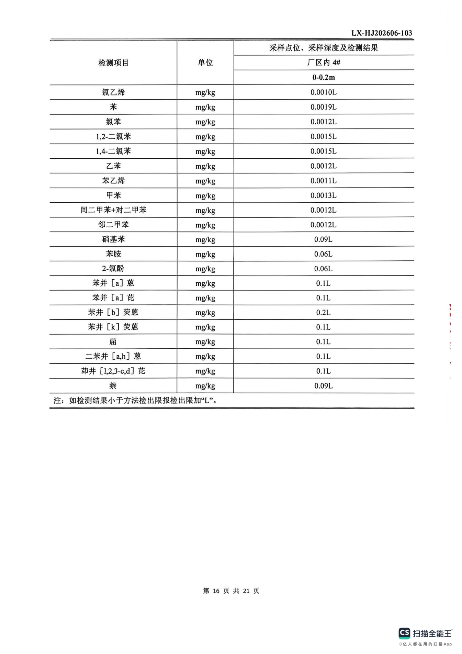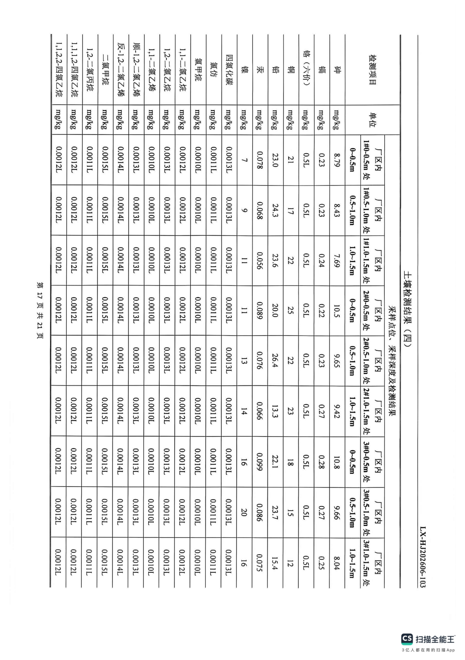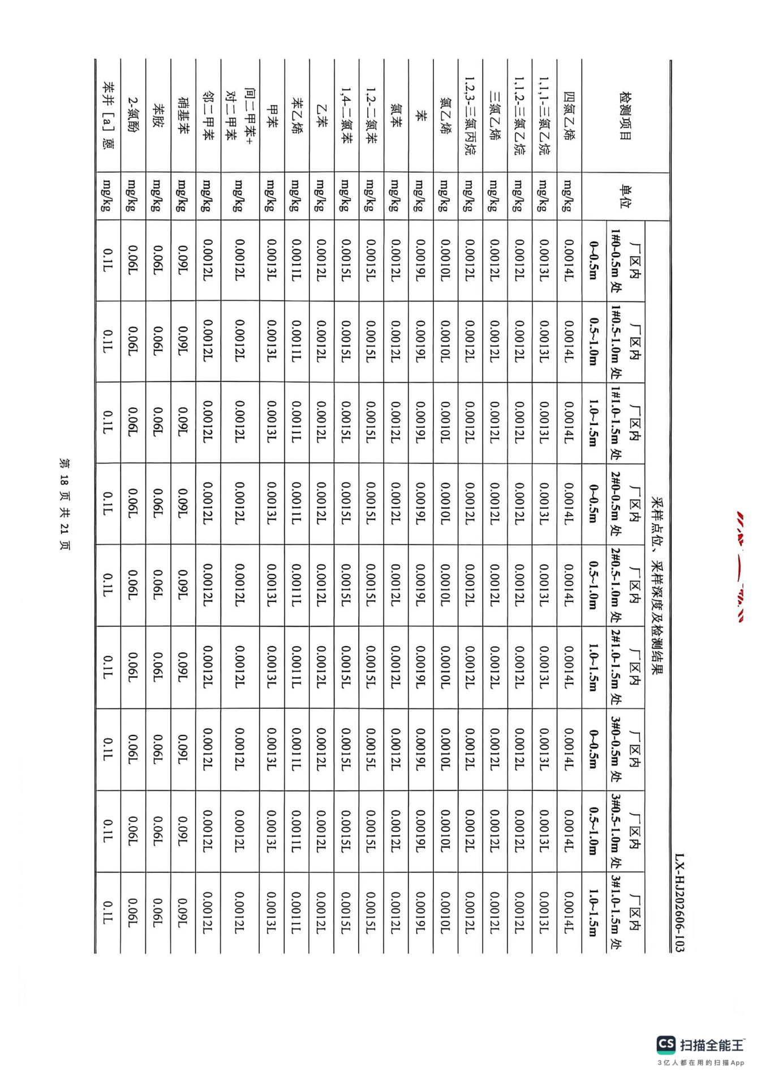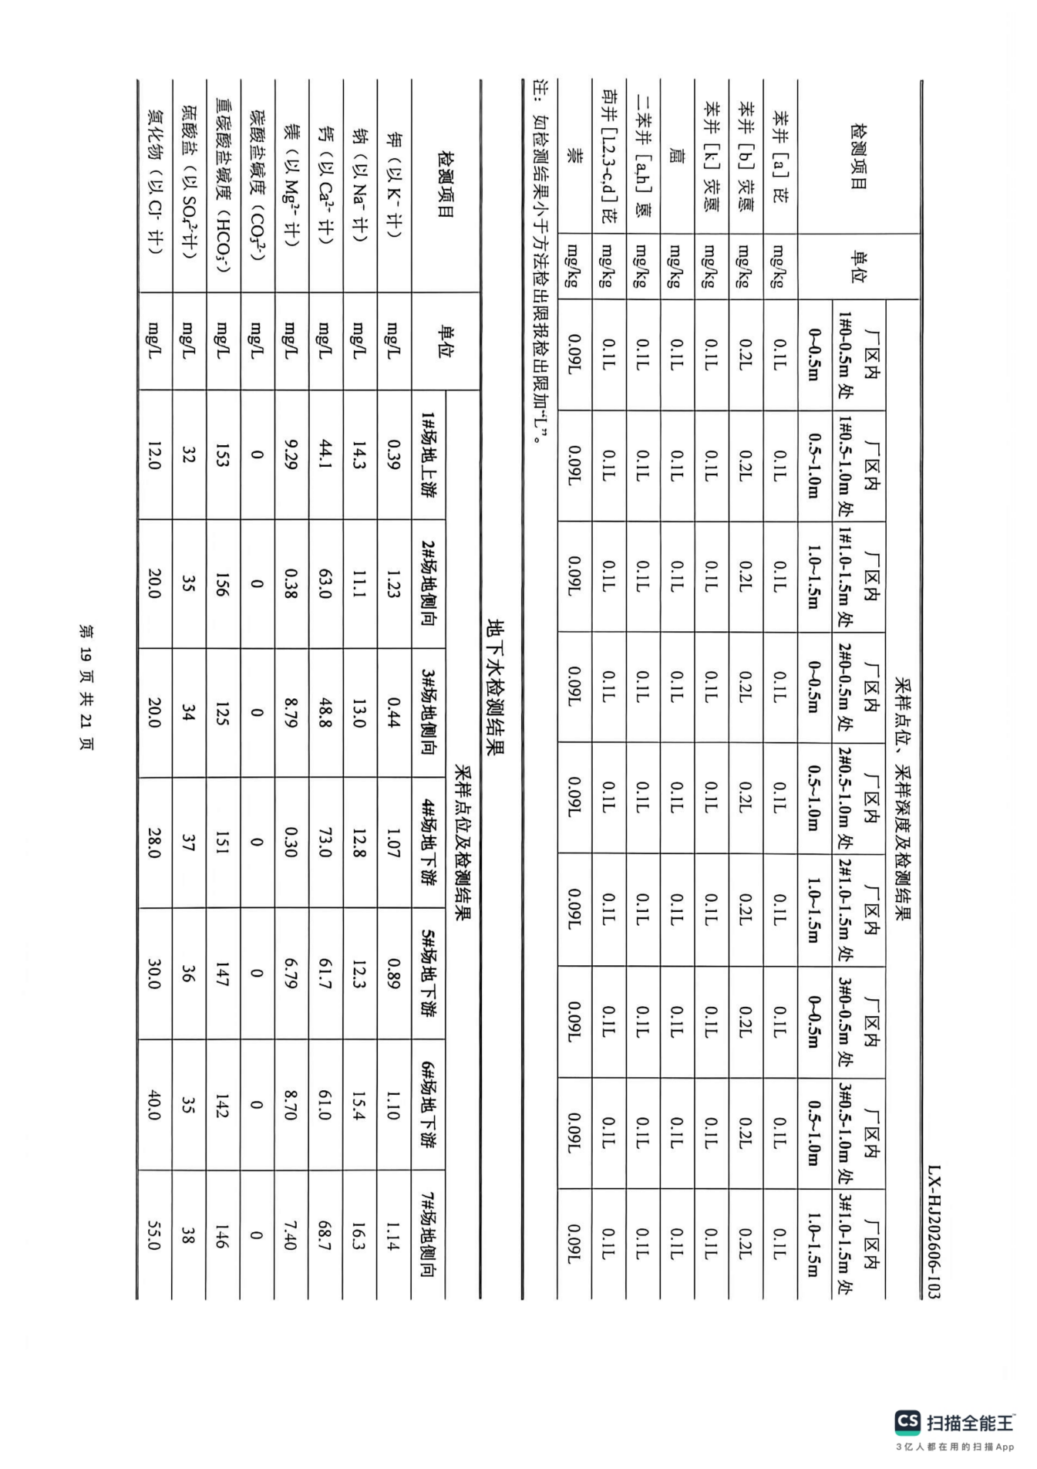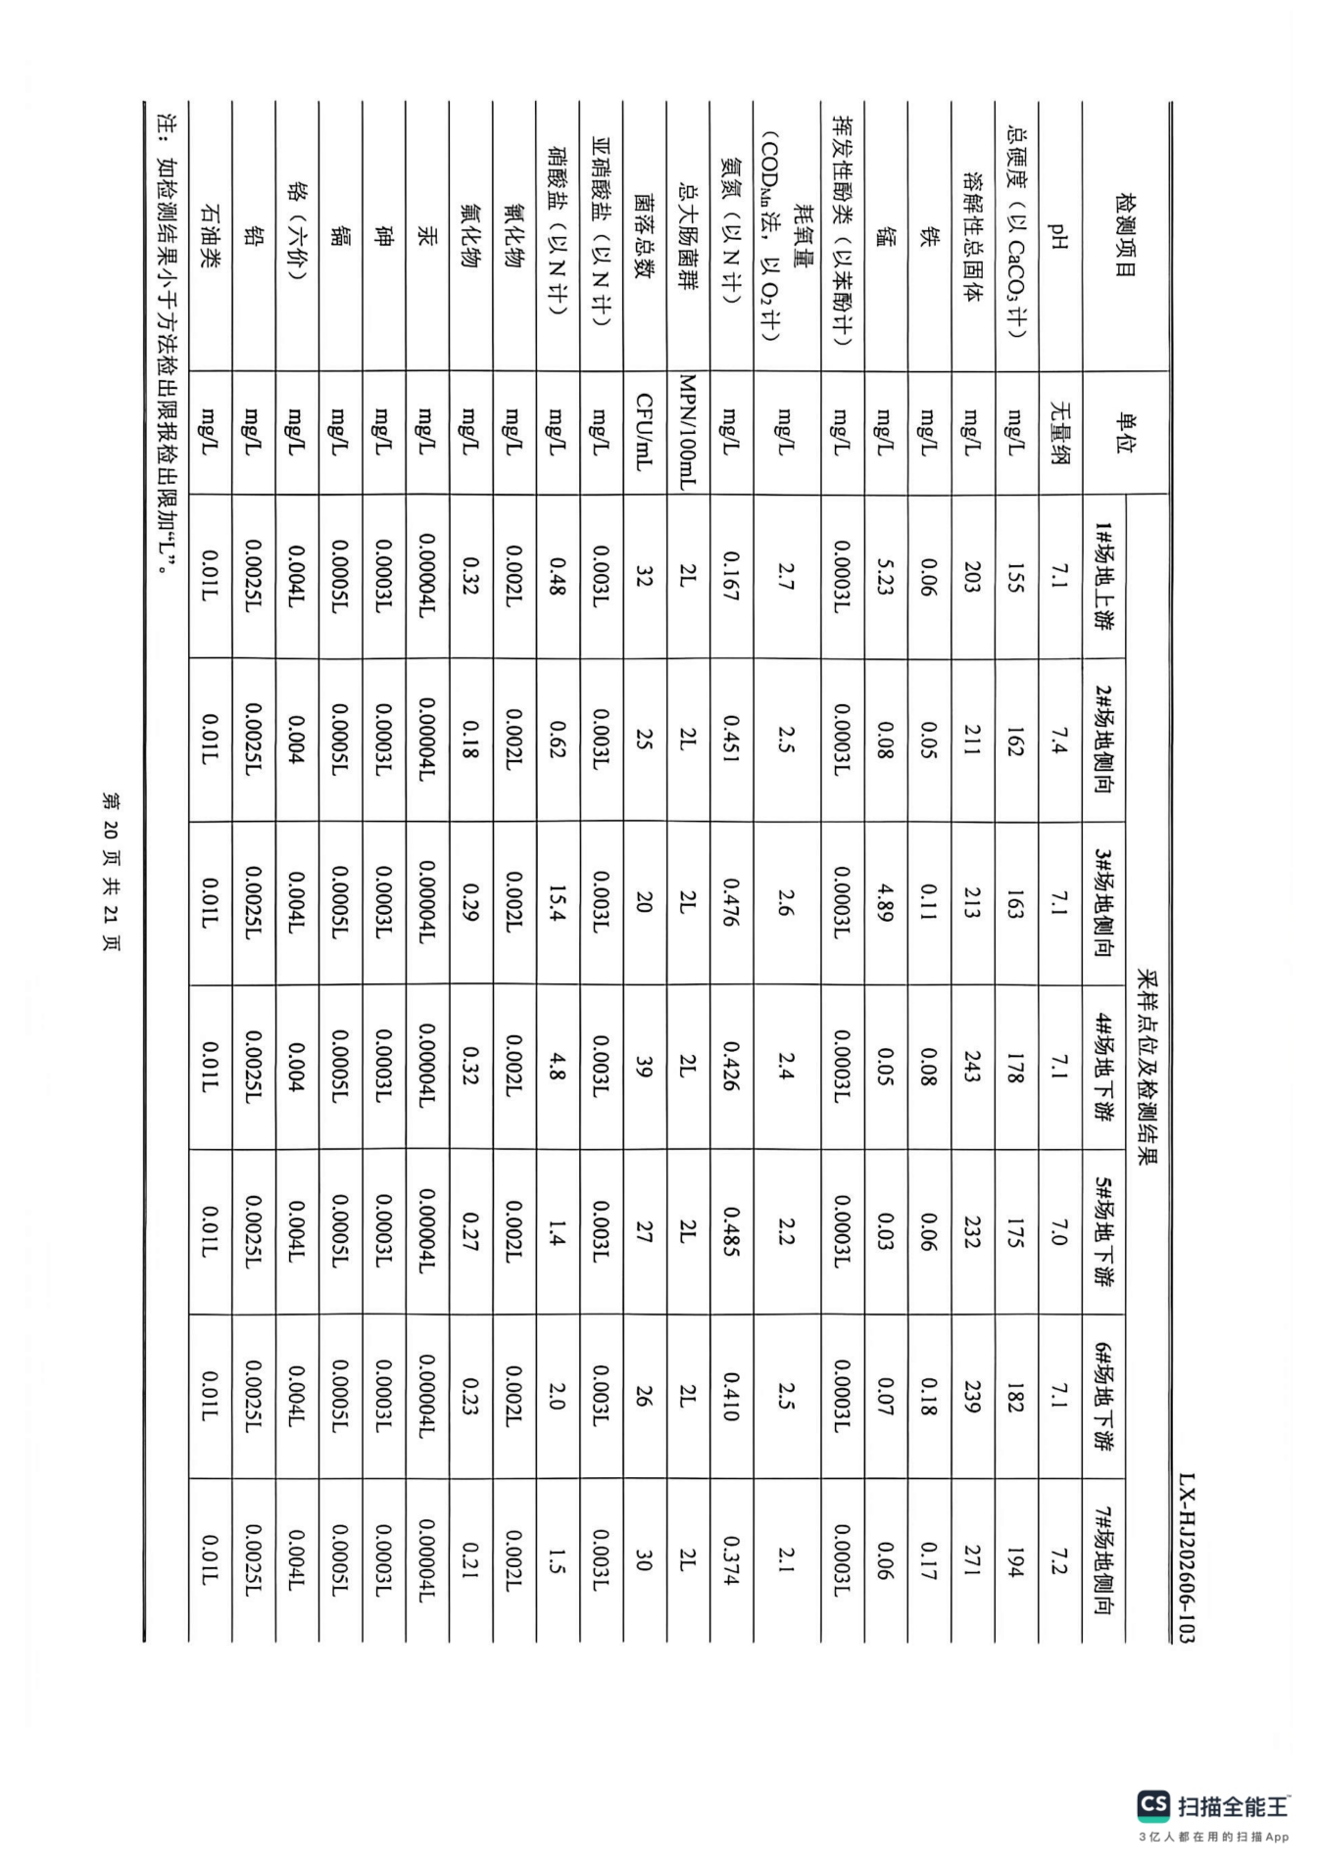

附件11北安市生活垃圾填埋场渗滤液存量估算报告
